KDI 2504TCR / KDI 2504TCRE5
Manuale officina KDI 2504TCR / KDI 2504TCRE5 (Rev. 17.4)


Sommario
1. TITOLO 1 2
1.1. Asdfsdfsdf 2
1.2. Asdfsdfsdfggg 2

Informazioni generali

Informazioni utili
- Questo manuale contiene le istruzioni necessarie ad eseguire una corretta riparazione del motore, quindi deve essere sempre disponibile, in modo tale da poterlo consultare all’occorrenza.
- Le informazioni, le descrizioni e le illustrazioni contenute nel manuale rispecchiano la configurazione base dei motori ( Par. 1.4 e Par. 1.5 ).
- Lo sviluppo dei motori, è tuttavia continuo, pertanto le informazioni contenute all’interno di questo manuale sono soggette a variazioni senza obbligo di preavviso.
- KOHLER si riserva il diritto di apportare, in qualsiasi momento, eventuali modifiche ai motori per motivi di carattere tecnico o commerciale.
- Tali modifiche non obbligano KOHLER ad intervenire sulla produzione commercializzata fino a quel momento, né a considerare il presente manuale inadeguato.
- I paragrafi, le tabelle e le figure sono numerate per capitolo e seguite dal numero progressivo di paragrafo, tabella e/o figura.
Es: Par. 1.3 - capitolo 1 paragrafo 3 .
Tab. 2.4 - capitolo 2 tabella 4 .
Fig. 4.5 - capitolo 4 figura 5 .
NOTA: I paragrafi possono contenere dei sottoparagrafi.

- Tutti i termini tecnici, componenti specifici e simbologia ( Tab. 15.1 ) che sono presenti nel manuale, sono elencati e descritti all'interno del glossario, consultabile al ( Cap. 15 ).
- I riferimenti degli oggetti descritti nel testo e in figura sono indicati tramite lettere e numeri (in nero), le quali sono sempre e solo inerenti al paragrafo che si sta consultando a meno che non vi siano specifici richiami ad altre figure o paragrafi.
- I riferimenti di quote sono indicati tramite lettere e numeri.
- Il segno ( ) dopo il titolo di un paragrafo, indica che tale operazione non è necessaria al fine dello smontaggio motore, tuttavia tali operazioni sono presenti allo scopo di illustrare lo smontaggio dei componenti.
- Eventuali integrazioni che KOHLER riterrà opportuno fornite in seguito dovranno essere conservate unitamente al manuale e considerate parte integrante di esso.
- Le informazioni qui riportate sono di proprietà esclusiva della KOHLER , pertanto non sono permesse riproduzioni o ristampe nè parziali nè totali senza il permesso espresso della KOHLER .

1.1.1 Informazioni utili su: sicurezza - anti-infortunistica - impatto ambientale

- Prima di procedere alla riparazione - movimentazione del motore, è doveroso leggere interamente il Cap. 3 , il quale contiene importanti informazioni sulle procedure da seguire per la sicurezza e per l'ambiente.

Identificazione costruttore e motore
La targhetta di identificazione motore è situata sulla parte bassa del basamento, essa è visibile dal lato di aspirazione o dal lato scarico.
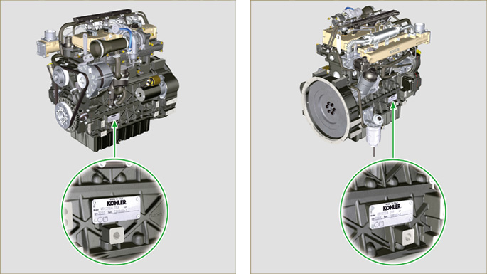
Fig 1.1 - Fig 1.2

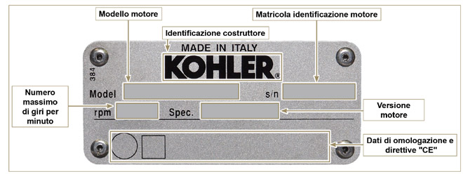
Fig 1.3

Etichette omologazioni
Etichetta per Norme EPA (esempio di compilazione)

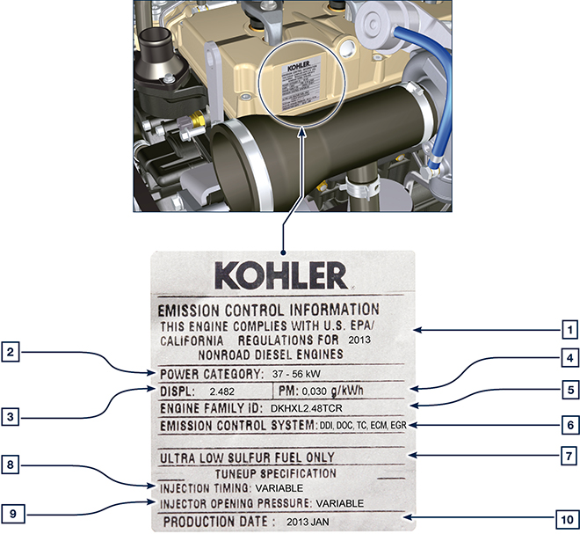
Tab 1.1
POS | DESCRIZIONE
1 | Indicazione dell'anno corrispondente al rispetto della normativa
2 | Categoria di potenza (kW)
3 | Cilindrata motore
4 | Indicazione dell'emissione particolato (g/kWh)
5 | N° identificazione famiglia motore
6 | Sistema di controllo emissioni = ECS
7 | Carburante a basso contenuto di zolfo
8 | Indicazione dell'anticipo iniezione
9 | Pressione all'apertura dell'elettroiniettore (bar)
10 | Data di produzione (esempio: 2013.GEN)

Etichetta per Norme Cina (esempio di compilazione)

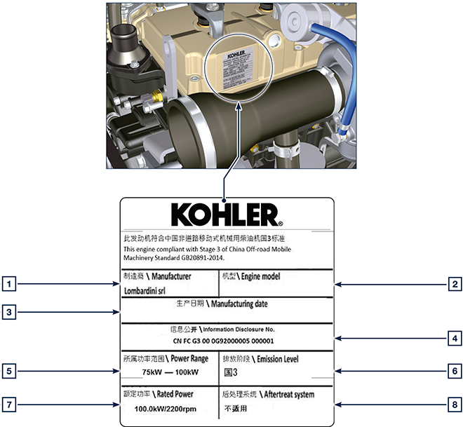
Tab 1.2
POS | DESCRIZIONE
1 | Produttore
2 | Modello motore
3 | Data di produzione
4 | N° certificazione emissioni Cina
5 | Intervallo di potenza (kW)
6 | Livello emissioni
7 | Potenza
8 | Sistema post-trattamento

Etichetta per Norme Corea (esempio di compilazione)

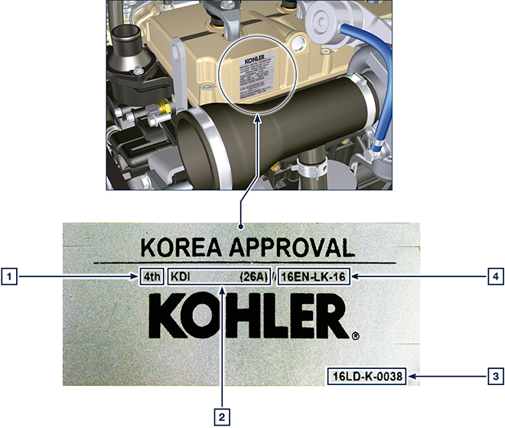
Tab 1.3
POS | DESCRIZIONE
1 | Tier 4 Final
2 | Modello motore
3 | Data di produzione e codice costruttore
4 | N° certificazione emissioni Corea

Identificazione componenti interni principali del motore e riferimenti operativi (CONFIGURAZIONE BASE)
VISTA LATO SCARICO
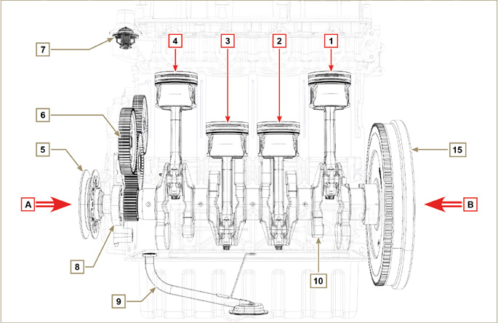
Fig 1.5

Nei capitoli successivi vengono richiamati dei riferimenti operativi, al fine di orientarsi con chiarezza sul motore, in questo paragrafo vengono illustrati tali riferimenti che possono essere riconosciuti tramite alcuni componenti interni principali.  Consultare sempre questo paragrafo in caso di necessità per effettuare operazioni complesse. | Tab 1.2  RIF. DESCRIZIONE  A Vista da lato distribuzione (2 ª PTO)  B Vista da lato volano (1 ª PTO)  C Vista da lato di scarico  D Vista da lato di aspirazione  1 Cilindro/Pistone N. 1 (KDI 1903 - KDI 2504)  2 Cilindro/Pistone N. 2 (KDI 1903 - KDI 2504)  3 Cilindro/Pistone N. 3 (KDI 1903 - KDI 2504)  4 Cilindro/Pistone N. 4 (KDI 2504)  POS. DESCRIZIONE  5 Puleggia albero a gomito (2 ª PTO)  6 Ingranaggi distribuzione  7 Valvola termostatica  8 Pompa olio  9 Tubo aspirazione olio  10 Albero a gomito  11 Collettore di scarico  12 Collettore di aspirazione  13 Albero a camme  14 Ingranaggi predisposizione per 3 ª /4 ª PTO (opzionali)  15 Volano (1 ª PTO)

VISTA LATO VOLANO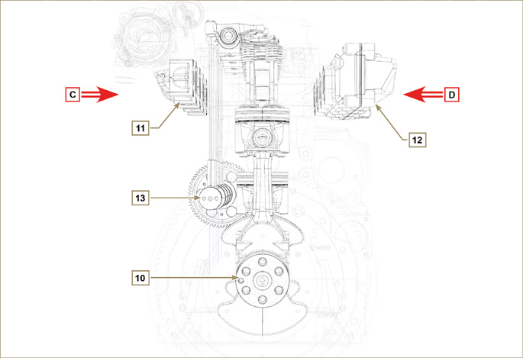
Fig 1.6

VISTA LATO DISTRIBUZIONE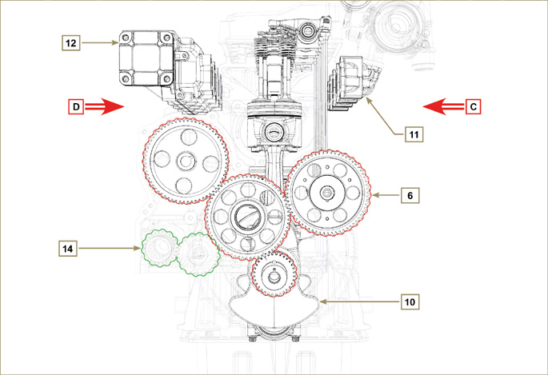
Fig 1.7

Identificazione componenti esterni del motore (CONFIGURAZIONE BASE)
VISTA LATO DISTRIBUZIONE - SCARICO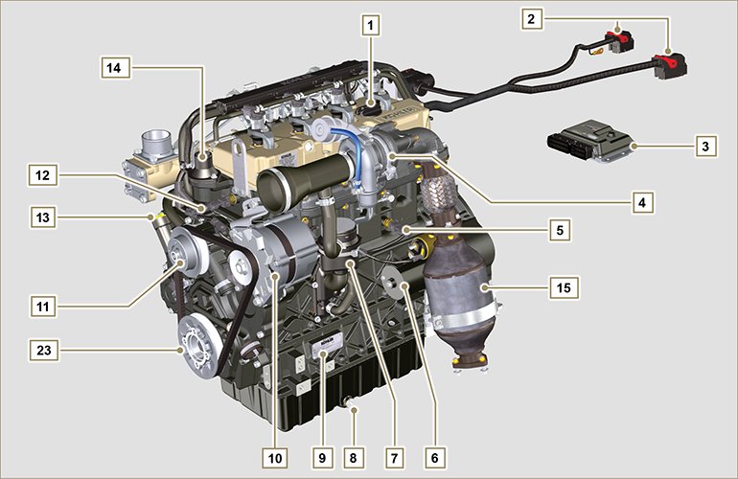
Fig 1.8

VISTA LATO VOLANO - ASPIRAZIONE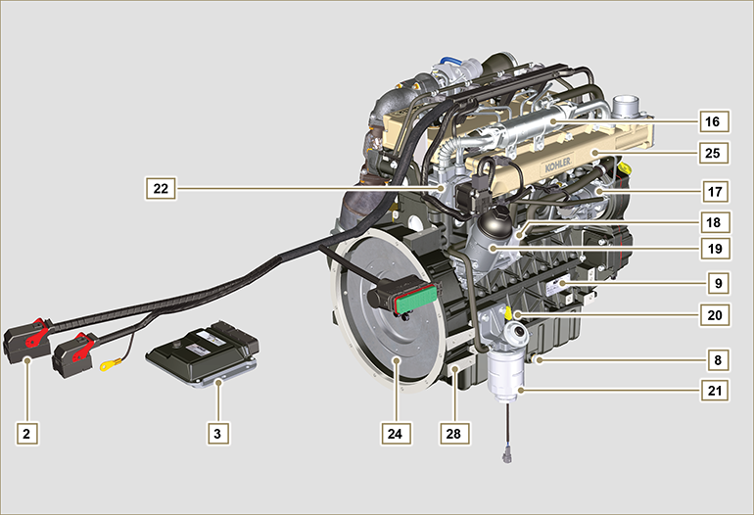
Fig 1.9

In questo paragrafo vengono illustrati tutti i componenti esterni che sono presenti nella configurazione base del motore.  Per i componenti presenti sul motore diversi da quelli rappresentati in queste illustrazioni, consultare il Cap. 11 . | NOTA: I componenti illustrati, possono essere diversi da quelli rappresentati, l'illustrazione è puramente indicativa.
Tab 1.3  POS. DESCRIZIONE  1 Tappo rifornimento olio  2 Cablaggio  3 Centralina  4 Turbocompressore  5 Interruttore pressione olio  6 Motorino avviamento  7 Separatore vapori olio  8 Tappo scarico olio  9 Targhetta identificazione motore  10 Alternatore  11 Pompa refrigerante  12 Sensore temperatura refrigerante  13 Tappo rifornimento olio laterale  14 Valvola termostatica  15 Catalizzatore  16 EGR Cooler  17 Pompa alimentazione carburante ad alta pressione | POS. DESCRIZIONE  18 Oil Cooler  19 Filtro olio  20 Asta livello olio  21 Filtro carburante  22 Valvola EGR  23 Puleggia albero a gomito (2 ª PTO)  24 Volano (1 ª PTO)  25 Collettore di aspirazione  26 Attuatore comando valvola Waste Gate  27 Collettore di scarico  28 Campana di flangiatura  29 Elettroiniettori  30 Common Rail  31 Manicotto di aspirazione aria

VISTA SUPERIORE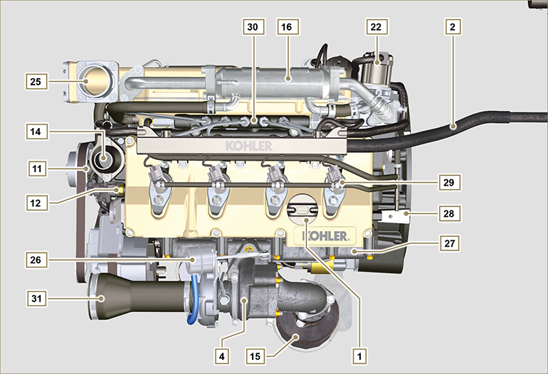
Fig 1.10

ATS (After Treatment System)
1.6.1 ATS con filtro DOC  NOTA: Il sitema ATS può essere montato in modo differente rispetto all'illustrazione.  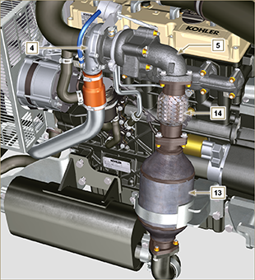  Fig 1.10 | Tab 1.4  POS. DESCRIZIONE  4 Turbocompressore  5 Flangia scarico gas  13 DOC  14 Tubo flessibile
1.6.2 ATS con filtro DOC+DPF  NOTA: il sistema ATS con filtro DOC+DPF è presente solo per le versioni conformi alla normativa sulle emissioni "Stage V".  Il sitema ATS può essere montato in modo differente rispetto all'illustrazione. | Tab 1.5  POS. DESCRIZIONE  1 Turbocompressore  2 Tubo scarico dalla turbina  3 DOC  4 DPF  5 ETB
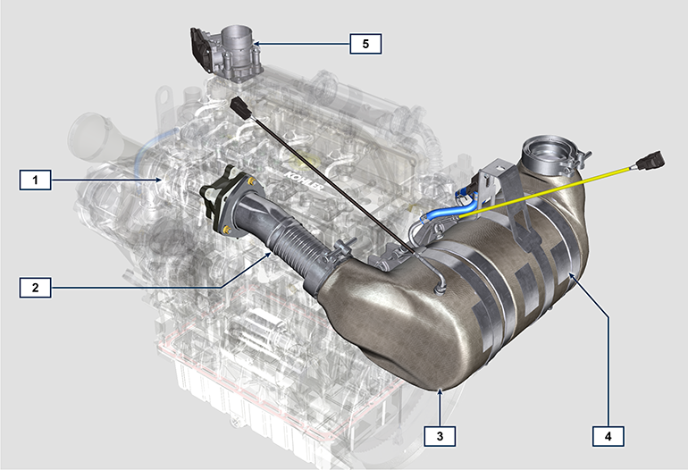
Fig 1.11

Informazioni tecniche

Dati tecnici motore
SPECIFICHE COSTRUTTIVE E DI FUNZIONAMENTO
GENERALITÀ | UNITÀ DI MISURA | KDI 1903 TCR | KDI 2504 TCR
Ciclo di funzionamento |  | 4 tempi
Cilindri | N° | 3 | 4
Alesaggio x corsa | mm | 88x102
Cilindrata | cm ³ | 1861 | 2482
Rapporto di compressione |  | 17.4:1
Aspirazione |  | Sovralimentato con Turbo compressore
Raffreddamento |  | Liquido
Rotazione albero a gomiti (vista dal lato volano) |  | Antioraria
Sequenza di combustione |  | 1-3-2 | 1-3-4-2
Distribuzione
Valvole per cilindro | N° | 4
Distribuzione |  | Aste e bilancieri - Albero a camme nel basamento
Punterie |  | Idrauliche
Iniezione |  | Diretta - Common Rail
Peso del motore a secco | Kg | 233 | 267
Massima inclinazione di funzionamento continua a 30' | α | 25°
Massima inclinazione di funzionamento discontinuo 1' | α | 35°
Volume aria aspirata (2600 giri/min) | m ³ /h | 2.4 | 2.8
POTENZA E COPPIA
GENERALITÀ | UNITÀ DI MISURA | KDI 1903 TCR | KDI 2504 TCR
Regime MAX . di esercizio | Rpm | 2600
Potenza MAX . di esercizio (ISO TR 14396 - SAE J1995 - CE 97/68) | kW | 42 | 55.4
Coppia massima (a 1500 giri/min) | Nm | 225 | 300
Carico assiale ammissibile albero a gomiti | Kg | 300
CONSUMI
GENERALITÀ | UNITÀ DI MISURA | KDI 1903 TCR | KDI 2504 TCR
Consumo specifico carburante (best point) | g/kWh | 210
Consumo olio | %Fuel | < 0.05
CIRCUITO ALIMENTAZIONE CARBURANTE
GENERALITÀ | UNITÀ DI MISURA | KDI 1903 TCR | KDI 2504 TCR
Tipo di carburante |  | Diesel UNI-EN590 - ASTM D975
Pompa alimentazione ad alta pressione |  | DENSO HP3
Alimentazione carburante |  | Pompa elettrica bassa pressione (se necessaria)
Filtro carburante
Superficie filtrante | cm ² | 2300
Grado di filtrazione | µm | 5
Pressione massima all'ingresso pompa alimentazione | bar | 0,2
CIRCUITO LUBRIFICAZIONE
GENERALITÀ | UNITÀ DI MISURA | KDI 1903 TCR | KDI 2504 TCR
Lubrificante

Olio prescritto |  | Vedere Par. 2.4
Alimentazione forzata |  | Pompa a lobi
Capacità coppa olio ( MAX .) | Lt. | 8,9 | 11,5
Interruttore pressione olio
Pressione di intervento ( MIN. ) | bar | 0.8±0.1
Filtro olio
Pressione massima di esercizio | bar | 4.0
Grado di filtrazione | µm | 17±2
Superficie filtrante | cm ² | 1744
CIRCUITO RAFFREDDAMENTO
GENERALITÀ | UNITÀ DI MISURA | KDI 1903 TCR | KDI 2504 TCR
Liquido refrigerante | % | Vedere Par. 2.6
Pompa refrigerante | Lt./min | 75
Valvola termostatica
Temperatura di apertura | °C | +79
Corsa a 91 °C | mm | 7.50
Ricircolo liquido | Lt./h | 9
IMPIANTO ELETTRICO - ELETTROVENTOLA
GENERALITÀ | UNITÀ DI MISURA | KDI 1903 TCR | KDI 2504 TCR
Tensione nominale circuito | V | 12
Alternatore esterno (corrente nominale) | A | 80
Potenza motorino di avviamento | kW | 2
Assorbimento elettrico sistema, escluso:  scaldiglia, pompa elettrica, elettroventola, motorino avviamento | W | 25
Spia temperatura liquido di raffreddamento
Temperatura intervento spia | °C | +100/+110

Ingombro motore (mm)
NOTA : le quote di ingombro variano in base alla configurazione del motore.

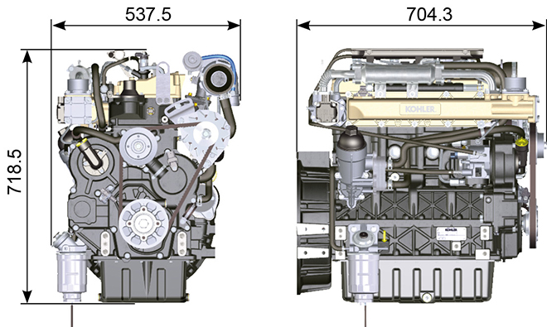
Fig 2.1

Prestazioni
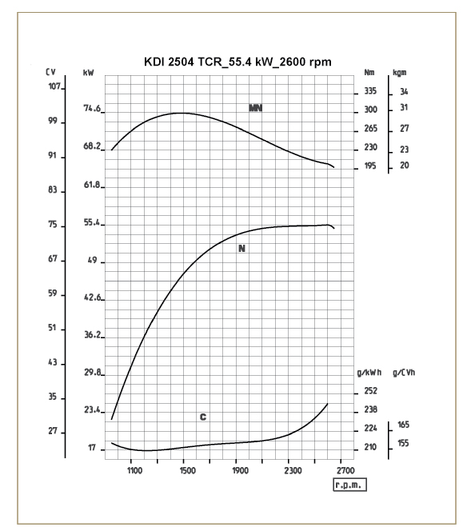

Fig. 2.3
N = Curva di potenza
MN = Curva di coppia
C = Curva del consumo specifico

NOTA: Per le curve di potenza, di coppia motrice, consumi specifici a regimi diversi di quelli sopra riportati consultare la KOHLER .

Legenda

- N (ISO TR 14396 - SAE J1995 - CE 97/68) POTENZA AUTOTRAZIONE: Servizi discontinui a regime e carico variabili. Prestazione erogabile del motore in condizioni discontinue a regime e a carico variabile.

- MN: = CURVA DI COPPIA: Detto anche momento torcente, è la spinta che il motore applica, tramite trasmissione. E' alla coppia massima che si ha il massimo rendimento del motore.

- C = CURVA DEL CONSUMO SPECIFICO: Consumo del motore in un dato tempo, per un certo numero di giri. Espresso in g/kW (grammi/chilowatt) esprime il rendimento del carburante.

* Le curve sopra indicate sono da ritenersi indicative in quanto dipendono dal tipo applicazione e della centralina ECU.

- Le potenze indicate nel diagramma si riferiscono a motore con rodaggio ultimato, munito di filtri aria e marmitta, alla pressione atmosferica di 1 Bar e alla temperatura ambiente di +20°C
- La potenza massima è garantita con una tolleranza del 5%.

Avvertenza

- La non approvazione da parte della KOHLER di eventuali modifiche ne solleva la stessa da eventuali danni che il motore può subire.

Olio

Importante

- Il motore può danneggiarsi se fatto lavorare con livello olio non corretto.
- Non superare il livello MAX. poichè la sua combustione può provocare un brusco aumento della velocità di rotazione.
- Utilizzare unicamente l'olio prescritto al fine di garantire una adeguata protezione, efficenza e durata del motore.
- Impiegando olio di qualità inferiore a quello prescritto, la durata del motore ne risulterà notevolmente compromessa.
- La viscosità dell'olio deve essere adeguata alla temperatura ambiente in cui il motore opera.

Pericolo

- Il prolungato contatto della pelle con l'olio motore esausto può essere causa di cancro all'epidermide.
- Se il contatto con l'olio fosse inevitabile, lavarsi accuratamente le mani con acqua e sapone non appena possibile.
- Per lo smaltimento dell'olio esausto fare riferimento al Par. DISMISSIONE e ROTTAMAZIONE .
2.4.1 Classificazione olio SAE
- Identifica gli oli in base alla viscosità, non tenendo conto di nessun altra caratteristica qualitativa.
- Il codice è costituito da due numeri che indicano e devono corrispondere, alla temperatura ambiente in cui il motore opera, con un'interposizione di un " W ", dove il primo numero determina il valore in condizione di temperature rigide, mentre il secondo determina il valore in condizione di temperature elevate.
2.2
OLIO PRESCRITTO
 |  | TCR STAGE-V (*1) (*2) | TCR TIER IV FINAL (*1) | TCR/D TIER III o NON CERTIFICATO (*3)
CON SPECIFICHE | API | CJ-4 Low S.A.P.S  CK-4 Low S.A.P.S | CJ-4 Low S.A.P.S  CK-4 Low S.A.P.S | CI-4 Plus  CI-4  CH-4
 | ACEA | E6 Low S.A.P.S. | E6 Low S.A.P.S. | E7  E4
VISCOSITA' | SAE | 10w-30 (-25°c ÷ +40°C) 10w-40 (-25°C ÷ +50°C)  5w-30 (-30°c ÷ +40°C)  5w-40 (-30°c ÷ +50°C)  0w-40 (-40°c ÷ +50°C) | 10w-30 (-25°c ÷ +40°C) 10w-40 (-25°C ÷ +50°C)  5w-30 (-30°c ÷ +40°C)  5w-40 (-30°c ÷ +50°C)  0w-40 (-40°c ÷ +50°C) | 10w-30 (-25°c ÷ +40°C) 10w-40 (-25°C ÷ +50°C)  5w-30 (-30°c ÷ +40°C)  5w-40 (-30°c ÷ +50°C)  0w-40 (-40°c ÷ +50°C)

- La tecnologia Low S.A.P.S. (olio con basso contenuto di ceneri solfate, fosforo e zolfo) mantiene il catalizzatore in buone condizioni di funzionamento. La presenza di ceneri solfate, fosforo e zolfo e zolfo, nel tempo, causano l’intasamento del catalizzatore e la sua conseguente inefficienza.
- Per quanto riguarda l’olio Mid S.A.P.S., il livello di ceneri solfate è lo stesso dell’olio API CJ-4 ≤ 1,0%, ma secondo la standardizzazione ACEA questi oli sono indicati come Mid SAPS.
- La filtrazione dell’olio è estremamente importante per il corretto funzionamento e la giusta lubrificazione; cambiare regolarmente i filtri come specificato in questo manuale.
(*1) NOTA : NON utilizzare carburante con contenuto di zolfo superiore a 15ppm.

(*2) - Su tutti i motori conformi alla normativa emissioni Stage-V (motori provvisti di dispositivo DPF), l'olio da utilizzare deve essere obbligatoriamente conforme con la specifica API CJ-4 Low S.A.P.S o ACEA E6 Low S.A.P.S.

(*3) - NOTA : Gli oli Low S.A.P.S. con ceneri solfatate <1% non possono essere usati con carburanti con contenuto di zolfo > 50ppm.

(*3) - NOTA: NON utilizzare carburante con contenuto di zolfo superiore a 500ppm.

Carburante

Importante

- L’uso di altri tipi di carburante può causare danni al motore. Non usare carburante diesel sporco o miscele di carburante diesel e acqua poiché possono causare gravi danni al motore.
- Qualsiasi danno derivante dall’uso di carburanti diversi da quelli raccomandati non sarà coperto dalla garanzia.

Avvertenza

- L’uso di carburante adeguatamente filtrato previene l’intasamento dell’impianto di iniezione. Pulire immediatamente qualsiasi fuoriuscita di carburante durante il rifornimento.
- Non conservare il carburante in contenitori galvanizzati (ovvero ricoperti di zinco). Il carburante all’interno di un contenitore galvanizzato genera una reazione chimica, producendo composti che intasano velocemente i filtri o causa guasti alla pompa di iniezione e/o agli iniettori.
2.3
COMPATIBILITÀ DEL CARBURANTE
EN 590 (contenuto max. biodiesel 7% (V/V))
ASTM D 975 Grado 1-D S15
ASTM D 975 Grado 2-D S15
NATO F-54, equivalente al carburante diesel in conformità alla norma EN 590
EN 590 o ASTM D 975 Grado 1, 2 -D S15 Diesel artico
JIS K 2204 N. 1, N. 2
NOTA: In caso di garanzia, il cliente deve dimostrare di aver utilizzato il carburante consentito mostrando un certificato rilasciato dal fornitore di carburante.
Motori KDI a iniezione elettronica certificati Tier 4 final – Stage IIIB – Stage IV- Stage V
- Questi motori sono progettati per funzionare con carburanti conformi alle norme EN 590 e ASTM D975 per un numero di cetano non inferiore a 45. Poiché questi motori sono dotati di sistemi di post-trattamento dei gas di scarico quali catalizzatori di ossidazione diesel (DOC), filtri antiparticolato (DPF) e riduzione selettiva catalitica (SCR), questi possono essere usati solo con carburanti diesel senza zolfo (EN 590, DIN 5168, ASTM D975 Grado 2-D S15, ASTM D975 Grado 1-D S15). In caso contrario, la conformità con i requisiti sulle emissioni e la durata non saranno garantiti.
Un’insufficiente capacità lubrificante può causare gravi problemi di usura, in particolare nei sistemi di iniezione Common Rail. Una capacità lubrificante troppo scarsa costituisce un problema soprattutto per i carburanti con un basso contenuto di zolfo (un contenuto di zolfo inferiore a 500 mg/kg può già essere considerato basso). Un’adeguata capacità lubrificante è garantita dall’uso degli additivi adeguati nei carburanti diesel a basso contenuto di zolfo (‹50 mg/kg) o senza zolfo (‹10 mg/kg o ‹15 mg/kg), secondo le norme EN 590 e ASTM D 975. La capacità lubrificante dei carburanti diesel a basso contenuto di zolfo o senza zolfo che non rispettano tali norme deve essere garantita dall’uso di additivi. Il parametro indicatore di una capacità lubrificante sufficiente è dato da un'estensione dell'usura di 460 micrometri nel test HFRR (EN ISO 12156-1).

Motori KDI a iniezione elettronica certificati per le emissioni equivalenti Tier 3 – Stage IIIA (motori EGR)
- Questi motori sono progettati per funzionare con carburanti conformi alle norme EN 590 e ASTM D975 per un numero di cetano non inferiore a 45. Poiché questi motori non sono dotati di sistemi di post-trattamento dei gas di scarico, possono essere usati con carburanti diesel con contenuto di zolfo fino a 500 mg/kg (ppm). Il rispetto dei requisiti relativi alle emissioni è garantito solo con contenuti di zolfo fino a 350 mg/kg (ppm).
I carburanti con contenuto di zolfo > 50 mg/kg richiedono un intervallo di sostituzione dell’olio lubrificante più breve di 250 ore. Tuttavia, l’olio motore deve essere sostituito quando il numero basico totale (Total Base Number, TBN) scende a 6,0 mg KOH/g secondo il metodo di test previsto dalla norma ASTM D4739. Non usare oli motore Low SAPS.

Motori KDI a iniezione elettronica non certificati (motori senza EGR)
- Questi motori sono progettati per funzionare con carburanti conformi alle norme EN 590 e ASTM D975 per un numero di cetano non inferiore a 45. Poiché questi motori non sono dotati di sistemi di post-trattamento dei gas di scarico, possono essere usati con carburanti diesel con contenuto di zolfo fino a 2000 mg/kg (ppm).
I carburanti con contenuto di zolfo > 15 mg/kg richiedono un intervallo di sostituzione dell’olio lubrificante più breve di 250 ore. Tuttavia, l’olio motore deve essere sostituito quando il numero basico totale (Total Base Number, TBN) scende a 6,0 mg KOH/g secondo il metodo di test previsto dalla norma ASTM D4739.

2.5.1 Carburante per basse temperature
- Quando il motore viene usato a temperature ambiente inferiori a 0°C, usare carburanti idonei normalmente distribuiti dalle compagnie petrolifere e comunque corrispondenti alle specifiche di cui alla Tab. 2.3.
- Questi carburanti limitano la formazione di paraffina alle basse temperature.
- Quando nel carburante si forma la paraffina, il filtro del carburante si intasa interrompendone il flusso.

2.5.2 Carburante Biodiesel
- I carburanti contenenti 10% di metilestere o B10, sono adatti all'uso su questo motore, purchè rispondenti alle specifiche riportate nella Tab. 2.3 .
- NON USARE oli vegetali come biocarburante per questo motore.
2.4
COMPATIBILITÀ BIODIESEL
Biodiesel conforme alla norma EN 14214 (ammesso solo per miscele con carburante diesel al max. 10% (V/V))
ASTM D 975 GradoBiodiesel US conforme alla norma ASTM D6751 – 09a (B100) (ammesso solo per miscele con carburante diesel al 10% (V/V)) 1-D S15

2.5.3 Carburanti sintetici: GTL, CTL, BTL, HV
È risaputo che i motori alimentati per periodi prolungati con carburanti diesel convenzionali e poi convertiti ai carburanti sintetici vanno incontro al restringimento delle guarnizioni polimeriche nell’impianto di iniezione e, quindi, a perdite di carburante. Il motivo di questo comportamento sta nel fatto che i carburanti sintetici inodori possono portare al cambio di comportamento in termini di tenuta delle guarnizioni polimeriche.
Pertanto, il passaggio dal carburante diesel a quello sintetico può essere fatto solo dopo aver sostituito le guarnizioni principali. Il problema del restringimento non si verifica se il motore viene alimentato con carburante sintetico fin dall’inizio.

2.5.4 Carburanti non stradali
Solo per motori certificati per le emissioni equivalenti KDI De- Contented a iniezione elettronica Tier 3 – Stage IIIA (motori EGR) e motori non certificati KDI De- Contented a iniezione elettronica (motori senza EGR).
È possibile usare altri carburanti non stradali purché conformi a tutti i valori limite previsti dalla norma EN 590, ad eccezione della densità del carburante, del numero di cetano e del contenuto di zolfo.
A questi parametri si applicano i seguenti limiti:
2.5
PARAMETRO CARBURANTE | UNITA' | VALORE LIMITE
Numero di cetano |  | Min. 49
Densità del carburante a 15°C | Kg/m ³ | 820 - 860
Contenuto di zolfo | mg/kg o ppm | max. 500

2.5.5 Carburanti per aviogetti
Solo per motori non certificati KDI De- Contented a iniezione elettronica (motori senza EGR).
Possono essere usati i seguenti carburanti per aviogetti, ma solo usando un ulteriore filtro del carburante con dosatore per lubrificazione:
2.6
CARBURANTE
F-34/F-35 (cherosene, denominazione NATO) | JP-8 (cherosene, designazione militare US)
F-44 (cherosene, denominazione NATO) | JP-5 (cherosene, denominazione militare US)
F-63 (cherosene, denominazione NATO, equivalente a F-34/F-35 con additivi) | Jet A (cherosene per aviazione civile)
F-65 (cherosene, denominazione NATO, miscela 1:1 di F-54 e F-34/F-35) | Jet A1 (cherosene per aviazione civile)

2.5.6 Istruzioni per l’installazione in relazione alle emissioni La mancata osservanza delle istruzioni per l’installazione di un motore certificato in un apparecchio non stradale viola il diritto federale (40 CFR 1068.105(b)), ed è soggetto a multe o altre sanzioni come descritto nel Clean Air Act.

Il produttore OEM deve applicare un’etichetta separata con la seguente dicitura: “ULTRA LOW SULFUR FUEL ONLY” (SOLO CARBURANTE A CONTENUTO DI ZOLFO ULTRA BASSO) vicino al tappo per il rifornimento del carburante.

Assicurarsi che sia installato un motore adeguatamente certificato per la vostra applicazione. I motori a velocità costante devono essere installati solo su apparecchiature per il funzionamento a velocità costante.

Se si installa il motore in modo da rendere l’etichetta sule informazioni di controllo delle emissioni difficile da leggere durante la normale manutenzione, è necessario applicare un duplicato dell’etichetta del motore sulla macchina, come descritto in 40 CFR 1068.105.

Raccomandazioni sul refrigerante
Usare liquido refrigerante a base di una miscela composta dal 50% di acqua demineralizzata e dal 50% di glicole etilenico a basso contenuto di silicato. Usare un refrigerante OAT per impieghi gravosi di lunga durata o a durata prolungata privi di silicati, fosfati, borati, nitriti e ammine

Possono essere utilizzati i seguenti refrigeranti a base di glicole etilenico per tutti i modelli della famiglia di motori KDI:

- OAT (Organic Acid Technology) a basso contenuto di silicati: ASTM D-3306 D-6210
- HOAT (Hybrid Organic Acid Technology) a basso contenuto di silicati: ASTM D-3306 D-6210

I refrigeranti di cui sopra, in formulazioni concentrate, devono essere miscelati con acqua distillata, deionizzata o demineralizzata. Se disponibile, può essere usata direttamente una formulazione premiscelata (al 40-60% o al 50-50%).

Importante
- Non mescolare refrigeranti a base di glicole etilenico e glicole propilenico. Non mescolare refrigeranti a base di OAT e HOAT. La durata delle prestazioni dei refrigeranti OAT può essere drasticamente ridotta se contaminati con refrigeranti contenenti nitriti.
- Non usare refrigeranti per il settore automobilistico. Questi refrigeranti non contengono gli additivi giusti per proteggere i motori diesel per impieghi gravosi.

I refrigeranti OAT sono esenti da manutenzione fino a 6 anni o 6000 ore di funzionamento, purché l’impianto refrigerante sia rabboccato usando lo stesso tipo di refrigerante. Non miscelare diversi tipi di refrigerante. Testare annualmente le condizioni del refrigerante usando delle strisce per il controllo del refrigerante.
I refrigeranti HOAT non sono tutti esenti da manutenzione e si raccomanda di aggiungere SCA (Supplemental Coolant Additive, additivi di raffreddamento supplementari) al primo intervallo di manutenzione.

Caratteristiche batterie
Batteria non di fornitura Kohler

Tab. 2.7
BATTERIE CONSIGLIATE
TEMPERATURA AMBIENTE | TIPO BATTERIA
≥ - 15°C | 100 Ah - 800 CCA/SAE
< -15°C | 120 Ah - 1000 CCA/SAE

Manutenzione periodica
Gli intervalli di manutenzione preventiva nelle Tab. 2.8, Tab. 2.9, Tab. 2.10 e Tab. 2.11 sono relativi all'utilizzo del motore in condizioni di esercizio normali e con carburante e olio conformi alle caratteristiche tecniche raccomandate in questo manuale.

2.8
CONTROLLO E PULIZIA
DESCRIZIONE OPERAZIONE | FREQUENZA (ORE)
 | 100 | 250 | 500 | 5000
Livello olio motore ⁽⁸⁾
Livello refrigerante ⁽⁸⁾⁽⁹⁾
Cartuccia filtro aria a secco ⁽²⁾
Superfice di scambio radiatore e Intercooler ⁽²⁾⁽⁸⁾
Cinghia alternatore standard ⁽⁸⁾
Cinghia alternatore Poly-V ⁽⁸⁾
Manicotti in gomma (asp. aria/refrigerante)
Tubi carburante
Motorino di avviamento
Alternatore
2.9
SOSTITUZIONE
DESCRIZIONE OPERAZIONE |  | FREQUENZA (ORE)
 |  | 500 | 2000 | 5000
Cartuccia filtro aria a secco ⁽²⁾
Manicotto di aspirazione (filtro aria - collettore aspirazione) ⁽⁷⁾
Manicotti liquido refrigerante ⁽⁷⁾
Tubi carburante ⁽⁷⁾
Cinghia alternatore | Cinghia alternatore standard (trapezoidale) ⁽³⁾
 | Cinghia Poly-V in condizioni gravose
 | Cinghia Poly-V in condizioni normale
Liquido refrigerante | OAT
 | HOAT ⁽¹⁰⁾

2.10
SOSTITUZIONE DELLA CARTUCCIA DEL FILTRO DELL’OLIO E DELL’OLIO MOTORE
VERSIONE MOTORE | FREQUENZA (ORE)
 | 250 | 500
KDI TCR Tier 4 final – Stage IIIB – Stage IV- Stage V ⁽¹⁾
KDI TCR/D Tier 3 – Stage IIIA ⁽¹⁾ ⁽¹¹⁾
KDI TCR/D non certificati ⁽¹⁾

2.11
SOSTITUZIONE DELLA CARTUCCIA DEL PREFILTRO E DEL FILTRO DEL CARBURANTE
VERSIONE MOTORE | FREQUENZA (ORE)
 | 250 | 500
KDI TCR Tier 4 final – Stage IIIB – Stage IV- Stage V ⁽¹⁾
KDI TCR/D Tier 3 – Stage IIIA ⁽¹⁾
KDI TCR/D non certificati ⁽¹⁾
(1) - In caso di scarso utilizzo: 12 mesi.

(2) - Il periodo di tempo che deve intercorrere prima di controllare gli elementi del filtro dipende dall’ambiente in cui viene usato il motore. Il filtro dell’aria deve essere pulito e sostituito più frequentemente in condizioni molto polverose.

(3) - In caso di scarso utilizzo: 36 mesi.
(7) - Gli intervalli di sostituzione sono puramente indicativi, dipendono fortemente dalle condizioni ambientali e dallo stato dei tubi rilevato durate le regolari ispezioni visive.
(8) - Il primo controllo deve essere eseguito dopo 10 ore.
(9) - Testare annualmente le condizioni del refrigerante usando delle strisce per il controllo del refrigerante.
(10) - Si raccomanda di aggiungere SCA (Supplemental Coolant Additive, additivi di raffreddamento supplementari) al primo intervallo di manutenzione.
(11) - Vedi Cap. 2.5, "Motori KDI a iniezione elettronica certificati per le emissioni equivalenti Tier 3 – Stage IIIA (motori EGR)" e "Motori KDI a iniezione elettronica non certificati (motori senza EGR)".

Circuito carburante
2.9.1 Circuito iniezione (pressione 2000 bar) (Fig 2.4) I materiali dei componenti del circuito carburante (tubi, serbatoio, filtri, ecc..) e gli eventuali trattamenti superficiali devono essere esenti da elementi chimici che, trasportati nel carburante, compromettono nel tempo la funzionalità degli elettroiniettori (intasamento dei fori).

L'elemento più critico è lo zinco (Zn), quindi è tassativamente vietato l'uso di componenti zincati.

Altri elementi dannosi sono indicati nella tabella sottostante.

Tab 2.12
INQUINANTI | VALORI LIMITE PRESENZA NEL CARBURANTE | VALORE LIMITE
Zn (Zinco) | - Lo Zinco (Zn) viene eluito dalla gomma della linea di alimentazione. Il carbossilato (Zn) in aumento aderisce ai componenti del sistema di iniezione reagendo con l'acido carbossilico presente nel carburante.  - In caso di variazione della quantità iniettata, l'alto contenuto di Zinco (Zn) (Zn≥1ppm) può ostruire l'iniettore, provocandone il malfunzionamento.  - Il limite massimo di zinco (Zn) consentito è ≤ 0.3ppm. | Zn ≤ 0.3ppm
Pb (Piombo) | - Il Piombo (Pb) viene eluito dalle vernici che rivestono i serbatoi. Il carbossilato (Pb) in aumento aderisce ai componenti di iniezione reagendo con l'acido carbossilico presente nel carburante.  - In caso di variazione della quantità iniettata, l'alto contenuto di Piombo (Pb) può ostruire l'iniettore, provocandone il malfunzionamento.  - Il limite massimo di piombo (Pb) consentito è pari a quello dello zinco (Zn). | Pd ≤ 0.3ppm
Na (Sodio) | - Il carbossilato (Na), aderendo ai componenti di iniezione in quantità ≥ 0.5 ppm, può generare una reazione con l'acido carbossilico contenuto nel carburante.  - In caso di variazione della quantità iniettata, l’alto contenuto di sodio (Na) può ostruire l'iniettore, provocandone il malfunzionamento.  - In questo caso specifico, NaOH rappresenta i residui generati dai processi di produzione di bio carburante.  - Na ≥ 0.3 ppm è il valore limite per evitare il problema. La combinazione di K e Na in metalli alcalini equivalenti deve essere minore di 0.3 ppm. | Na + K ≤ 0.3ppm
K (Potassio)
Ca (Calcio) | - L'adesione del carbossilato (Ca) ai componenti di iniezione è attualmente in fase di studio.  - Il valore massimo ammesso quando si usa carburante B100 e con specifiche EN 14214, aventi un contenuto del 7%, è pari a 0.3 ppm. | Ca + Mg ≤ 0.3ppm
Mg (Magnesio)
Cu (Rame) | - Il rame (Cu) nel carburante può causare una usura irregolare del catalizzatore e l'occlusione dei fori degli iniettori.  - In caso di variazione della quantità iniettata, l’alto contenuto di Rame (Cu) può provocare l'ostruzione dell'iniettore.  - Il limite massimo consentito è pari a quello dello zinco (Zn). | Cu ≤ 0.3ppm
Ba (Bario) | - La variazione dei livelli di bario (Ba) contenuti nel carburante possono causare l'ostruzione dell'iniettore.  - Il limite massimo consentito è pari a quello dello zinco (Zn). | Ba ≤ 0.3ppm
P (Fosforo) | - Il Fosforo (P) nel carburante può causare una usura precoce del catalizzatore.  - Non ci sono al momento controindicazioni per gli apparati di iniezione.  - Il valore massimo ammesso è di 0,3ppm quando si usa carburante B100 e con specifiche EN 14214, aventi un contenuto del 7%. | P ≤ 0.3ppm
Na - K - Ca - Mg - P | Questi metalli sono soggetti alle specifiche di cui alla norma EN14214

Importante

- Il sistema di iniezione ad alta pressione è estremamente suscettibile a danni se il carburante è contaminato.
- E' estremamente importante che tutti i componenti interessati del circuito iniezione siano rigorosamente puliti prima che i componenti vengano rimossi.
- Lavare e pulire accuratamente il motore prima di eseguire la manutenzione.
- La contaminazione del sistema di iniezione puo causare un cedimento prestazionale o avarie del motore.
- Il lavaggio del motore, con una lancia ad alta pressione, deve essere effettuato a un distanza superiore ai 200 mm dal motore.

Il circuito di alimentazione del carburante è in bassa pressione dal serbatoio 1 fino alla pompa iniezione carburante ad alta pressione 5 .  NOTA: La rappresentazione del serbatoio è puramente indicativa. Componente non necessariamente fornito da KOHLER .  Tab 2.13  POS. DESCRIZIONE  1 Serbatoio carburante  2 Tubo carburante in bassa pressione dal serbatoio al filtro carburante  3 Filtro carburante  4 Tubo carburante in bassa pressione dal filtro carburante alla pompa iniezione carburante ad alta pressione  5 Pompa iniezione carburante ad alta pressione  6 Tubo carburante in alta pressione dalla pompa iniezione carburante ad alta pressione al Common Rail  7 Common Rail  8 Tubi carburante in alta pressione dal Common Rail agli elettroiniettori  9 Elettroiniettori | 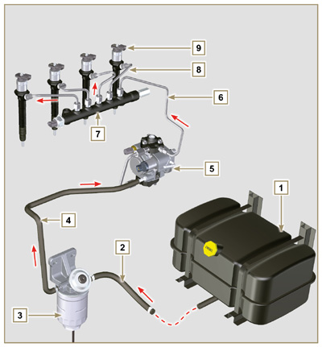  Fig 2.4
2.9.2 Circuito rifiuto carburante  Il circuito rifiuto carburante è a bassa pressione.  NOTA: La rappresentazione del serbatoio è puramente indicativa. Componente non necessariamente fornito da KOHLER .  Tab 2.14  POS. DESCRIZIONE  1 Elettroiniettori  2 Common Rail  3 Tubo rifiuto carburante in bassa pressione dal Common Rail al distributore rifiuto carburante  4 Tubi rifiuto carburante in bassa pressione dagli elettroiniettori al distributore rifiuto carburante  5 Distributore rifiuto carburante in bassa pressione  6 Tubo rifiuto carburante in bassa pressione dal distributore rifiuto al serbatoio carburante  7 Pompa iniezione carburante ad alta pressione  8 Tubo rifiuto carburante in bassa pressione dalla pompa iniezione al distributore rifiuto carburante  9 Serbatoio carburante | 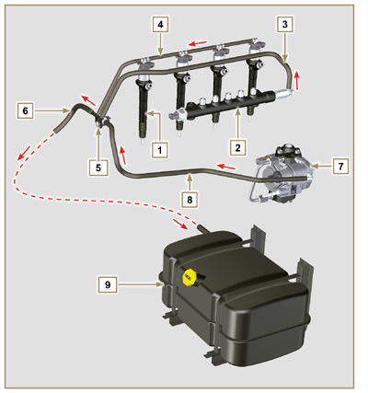  Fig 2.5

2.9.3 Pompa iniezione ad alta pressione (2000 bar)  Importante  - NON utilizzare il tubo collegamento cilindri 5 come maniglia di trasporto o movimentazione, per evitare danneggiamenti o perdite di carburante; per la movimentazione della pompa iniezione vedere il Par. 2.17.1  - La pompa iniezione NON è riparabile.  - NON è possibile eseguire nessuna manutenzione sul sensore di temperatura del carburante 7 , in quanto è parte integrante della pompa iniezione.  - NON tentare di rimuovere il sensore di temperatura 7 dalla pompa. Se il sensore 7 è difettoso sostituire la pompa iniezione.  - NON è possibile eseguire nessuna manutenzione sulla valvola regolazione aspirazione carburante 6 in quanto è parte integrante della pompa iniezione.  - NON tentare di rimuovere la valvola regolazione aspirazione carburante 6 dalla pompa iniezione. Se la valvola è difettosa sostituire la pompa iniezione.  NOTA: In caso di perdita dal circuito alta pressione non intervenire a motore in funzione, ma spegnerlo ed attendere 5 - 10 minuti prima di controllare la perdita.  La pressione in ingresso alla pompa iniezione deve essere compresa tra 300 mbar (aspirazione senza pompa elettrica d'alimentazione) e 200 mbar (con pompa elettrica d'alimentazione).  La pompa iniezione è azionata dal moto dell'albero a gomito tramite un ingranaggio e invia il carburante in alta pressione al Common Rail.  NOTA: Il tubo di alimentazione (sul raccordo 8 ) e di rifiuto carburante (sul raccordo 9 ), hanno un diametro diverso. 5  Tab 2.15  POS. DESCRIZIONE COMPONENTI  1 Pompa iniezione carburante ad alta pressione  2 Targhetta identificativa con codice QR  3 Raccordo uscita alta pressione al Common Rail  4 Alloggiamento pompanti  5 Tubo collegamento alloggiamento pompanti  6 Valvola regolazione aspirazione carburante  7 Sensore temperatura carburante  8 Raccordo entrata carburante  9 Raccordo rifiuto carburante  10 Chiavetta posizionamento albero su ingranaggio comando pompa  11 Albero comando pompa  12 Guarnizione | 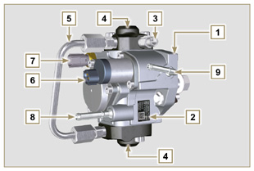  Fig 2.6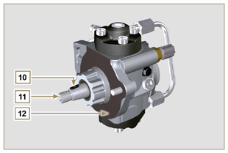  Fig 2.7

2.9.4 Elettroiniettore É equipaggiato con un solenoide integrale che, quando eccitato elettronicamente, gestisce una valvola pilota all'interno dell'elettroiniettore, che permette di avviare l'iniezione di carburante.  Il segnale in uscita alla ECU è di tipo digitale.  Importante  - L'elettroiniettore NON è riparabile.  - Gli elettroiniettori sono tarati individualmente.  - NON sono intercambiabili tra i cilindri dello stesso motore o motori diversi.  - Se un nuovo (o diverso) elettroiniettore viene montato sul motore, il nuovo codice di taratura (codice QR) deve essere inserito nella centralina ECU tramite lo strumento per la diagnostica (ST_01) .  - NON montare elettroiniettori nuovi o differenti in assenza della strumentazione necessaria per l'inserimento del codice di taratura elettroiniettore.  - Il carburante contenente impurità causa gravi danni all'elettroiniettore.  - L' elettroiniettore per motori Stage V è differente e non è intercambiabile con le altre versioni motore. | 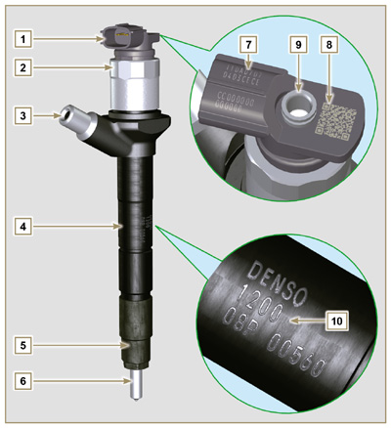  Fig 2.8  Tab 2.16  POS. DESCRIZIONE COMPONENTI  1 Connettore per comando solenoide  2 Ghiera chiusura solenoide e valvola  3 Raccordo entrata tubo alta pressione  4 Corpo elettroiniettore  5 Ghiera chiusura polverizzatore  6 Polverizzatore  7 Codice QR (Lettura visiva)  8 Codice QR (Lettura elettronica)  9 Raccordo tubo rifiuto  10 Codice identificativo elettroiniettore
2.9.5 Common Rail
Il carburante viene immesso a pressione nel Common Rail ( Pos. 3 ), dalla pompa iniezione carburante ad alta pressione. Il volume interno del Common Rail è ottimizzato per:
- ottenere il miglior compromesso per minimizzare i picchi di pressione dovuti alla ciclicità della mandata della pompa iniezione;
- l'apertura degli elettroiniettori;
- l'elevata rapidità di risposta del sistema alle richieste della centralina ECU.
Il sensore di pressione ( Pos. 5 ) misura la pressione del carburante nel Common Rail.
La valvola di sicurezza 2 , si apre solo nel caso la pressione interna del Common Rail supera il valore limite di 2400 bar.
La pressione all'interno del Common Rail è regolata dalla pompa iniezione carburante ad alta pressione tramite la valvola regolazione aspirazione carburante ( Pos. 6 Fig. 2.6 ).
Il carburante espulso dalla valvola di sicurezza viene immesso nel circuito di rifiuto tornando al serbatoio.

Importante

- Il Common Rail NON è riparabile.
- NON è possibile eseguire nessuna manutenzione sul sensore di pressione del carburante 5 e sulla valvola limitatrice 2 , in quanto sono parte integrante del gruppo Common Rail.
- NON rimuovere il sensore di pressione o la valvola limitatrice di pressione del carburante dal Common Rail.
- Se il sensore di pressione o la valvola limitatrice di pressione non sono funzionanti, sostituire il gruppo Common Rail completo.
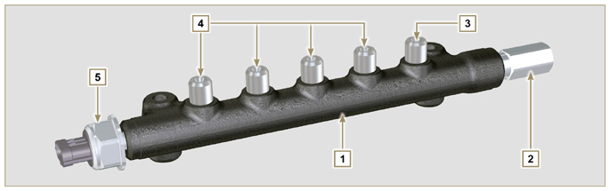
Fig 2.9

Tab 2.17
POS. | DESCRIZIONE COMPONENTI
1 | Common Rail
2 | Valvola limitatrice di pressione (rifiuto per sovrapressione)
3 | Raccordo entrata tubo dalla pompa iniezione carburante ad alta pressione
4 | Raccordi uscita per tubi mandata agli elettroiniettori
5 | Sensore pressione carburante

2.9.6 Filtro carburante Il filtro carburante è situato sul basamento del motore o in alternativa può essere montato sul telaio della macchina.  Tab 2.18  POS. DESCRIZIONE COMPONENTI  1 Supporto filtro carburante  2 Pulsante riempimento circuito carburante  3 Cartuccia  4 Sensore presenza acqua nel carburante  5 Dado a farfalla drenaggio filtro  Tab 2.19  DESCRIZIONE VALORE  Superficie filtrante 2.300 cm ²  Grado di filtrazione 5 µm  Pressione max esercizio 2.0 Bar  Portata max 190 litri/ora | 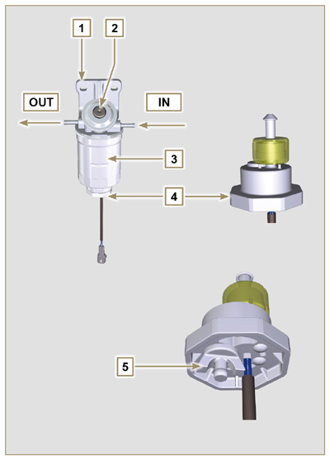  Fig 2.10

2.9.7 Pompa elettrica carburante (opzionale)  Quando si installa la pompa carburante elettrica in un motore Diesel occorre:  - Rimuovere eventuali filtri montati all'entrata della pompa iniezione elettrica;  - Inserire un prefiltro tra il serbatoio e la pompa elettrica;  - La pompa elettrica può essere montata sull'applicazione ad una altezza massima dalla posizione del serbatoio di 500 mm.  - Inserire una valvola di non ritorno per evitare il funzionamento a secco dovuto allo svuotamento del condotto di aspirazione.  - La pressione di alimentazione data dalla pompa elettrica non deve superare la pressione di 0,2 bar all'ingresso della pompa iniezione carburante ad alta pressione.  Tab 2.20  POS. DESCRIZIONE  1 Tubo arrivo dal serbatoio  2 Pompa elettrica  3 Tubo mandata al filtro carburante  4 Filtro carburante | 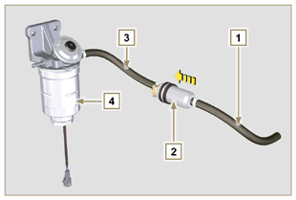  Fig 2.11
2.9.8 Protezioni per componenti circuito iniezione carburante I componenti del circuito iniezione ad alta pressione sono particolarmente sensibili alle impurità.  Per evitare che impurità anche microscopiche possano accedere dai raccordi di entrata o uscita del carburante, è necessario chiudere questi accessi tramite appositi tappi non appena i vari tubi vengono smontati e disconnessi.  Lo smontaggio di qualsiasi componente del circuito iniezione non deve avvenire in ambienti polverosi.  I tappi di protezione devono rimanere chiusi nella propria scatola ( ST_40 ) fino al momento in cui devono essere utilizzati.  Porre particolare attenzione al momento dell'utilizzo dei tappi ed evitare qualsiasi contaminazione di polvere o sporcizia di qualsiasi genere.  Anche dopo l'utilizzo dei tappi illustrati in questo paragrafo, tutti i componenti del circuito di iniezione, devono essere riposti con cura in ambiente privo di qualsiasi tipo impurità.  Nelle Fig. 2.13, 2.14 e 2.15 vengono illustrati i tappi che devono essere utilizzati sui componenti del circuito di iniezione.  I tappi di protezione devono essere lavati accuratamente dopo ogni utilizzo e riposti nella loro scatola ST_40 .  Importante  - E' altamente consigliato avere questa pagina a vista durante le operazioni di smontaggio dei componenti del circuito iniezione carburante. | 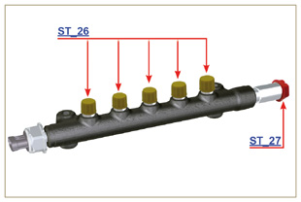  Fig 2.13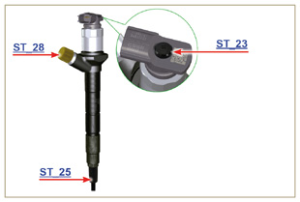  Fig 2.14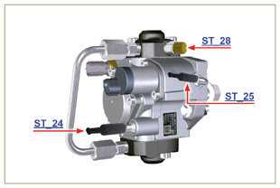  Fig 2.15

Circuito lubrificazione
2.10.1 Schema circuito lubrificazione La pompa olio è azionata dall'albero a gomito dal lato distribuzione.  Nei passaggi di colore verde l'olio è in aspirazione, in quelli di colore rosso l'olio è in pressione e in quelli di colore giallo l'olio è di ritorno verso la coppa olio 2 (non in pressione).  Tab 2.21  COLORE DESCRIZIONE  Olio in aspirazione  Olio in pressione  Olio di ritorno alla coppa olio  Tab 2.22  POS. DESCRIZIONE  1 Rotori pompa olio  2 Coppa olio  3 Albero a gomito  4 Albero a camme  5 Turbocompressore  6 Perno bilancieri  7 Punterie idrauliche  8 Cappello bilancieri  9 Testa motore  10 Basamento superiore  11 Basamento inferiore  12 Filtro olio  13 Oil Cooler  14 Alloggiamento | 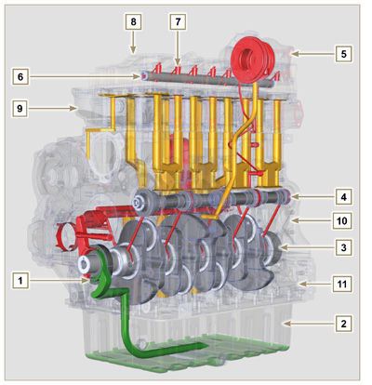  Fig 2.16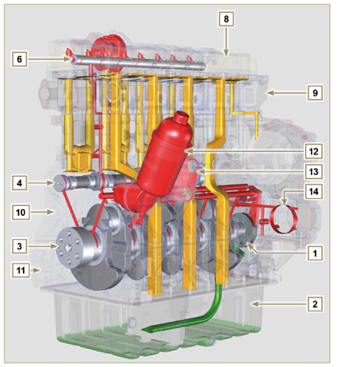  Fig 2.17
NOTA: Cliccare a fianco per riprodurre la procedura. | https://www.youtube.com/embed/Ig3XosQ8h0s?rel=0
2.10.2 Pompa olio I rotori della pompa olio sono di tipo trocoidale (a lobi) e vengono azionati dall'albero a gomito tramite chiavetta.  Il corpo pompa è situato all'interno del carter distribuzione.  E' tassativo montare i rotori con i riferimenti A visibili dall'operatore.  Tab 2.23  POS. DESCRIZIONE  1 Rotore interno  2 Rotore esterno  3 Carter pompa olio  4 Chiavetta comando pompa  5 Carter distribuzione  6 Albero a gomito | 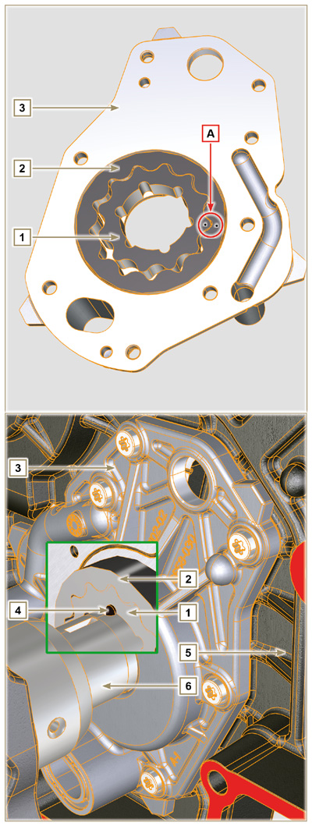  Fig 2.18

2.10.3 Filtro olio e Oil Cooler
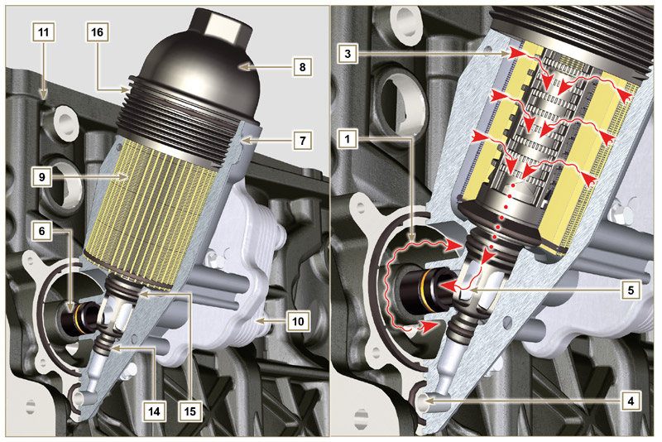
Fig 2.19

NOTA: svitando il coperchio porta cartuccia, l'olio contenuto nel supporto 7 , defluisce verso la coppa olio tramite il condotto di scarico 4 .
Tab 2.24  POS. DESCRIZIONE  1 Olio in arrivo dalla pompa  2 Olio in raffreddamento  3 Olio in filtraggio  4 Condotto scarico olio (ritorno in coppa olio)  5 Olio di ritorno nel circuito  6 Raccordo uscita dal filtro  7 Supporto filtro olio  8 Coperchio porta cartuccia  9 Cartuccia filtro olio  10 Radiatore olio (Oil Cooler)  11 Basamento  12 Olio diretto alla cartuccia  13 Liquido di raffreddamento  14 Guarnizione chiusura condotto scarico olio  15 Guarnizione chiusura camera di filtraggio olio  16 Guarnizione coperchio porta cartuccia  Tab 2.25  DESCRIZIONE VALORE  Superficie filtrante 2.300 cm ²  Grado di filtrazione 2 µm  Pressione max esercizio 4.0 Bar  Portata max 190 litri/ora | 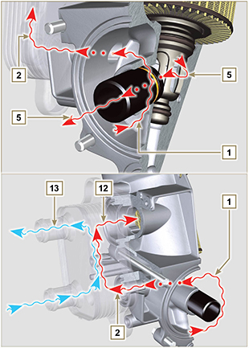  Fig 2.20

Circuito refrigerante
2.11.1 Schema circuito refrigerante
Tab 2.26  POS. DESCRIZIONE  1 Pompa refrigerante  2 Refrigerante in aspirazione  3 Raffreddamento cilindri  4 Raffreddamento testa  5 Raffreddamento gas EGR  6 Refrigerante in ritorno al radiatore  7 Refrigerante in raffreddamento nel radiatore  8 Raffreddamento valvola EGR  9 Refrigerante nell'Oil Cooler  10 Entrata refrigerante nell'Oil Cooler  11 Uscita refrigerante dall'Oil Cooler  12 Linea sfiato radiatore (al 15)  13 Linea sfiato EGR Cooler (al 15)  14 Linea ritorno in aspirazione  15 Vaschetta di compensazione  16 Valvola termostatica | Fig 2.21

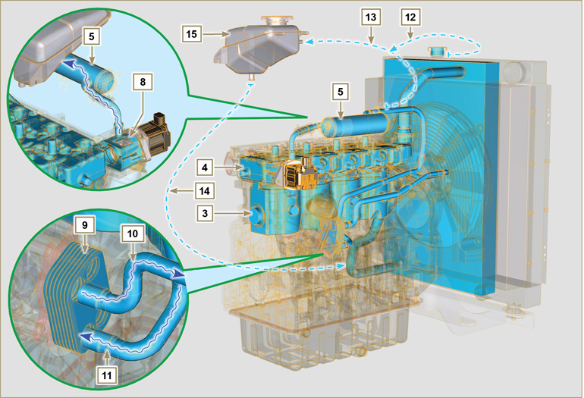
Fig 2.22

2.11.2 Pompa refrigerante  Tab 2.27  POS. DESCRIZIONE  1 Puleggia comando pompa refrigerante  2 Raccordo aspirazione refrigerante  3 Manicotto ritorno refrigerante dall'Oil Cooler | Fig 2.23
2.11.3 Radiatore con intercooler (opzionale)  Tab 2.28  POS. DESCRIZIONE  1 Radiatore con intercooler  2 Tappo rifornimento refrigerante  3 Tubo di sfiato o rifiuto refrigerante radiatore  4 Manicotto aria (da Intercooler al collettore aspirazione)  5 Tubo mandata aria all'intercooler  6 Manicotto ritorno refrigerante  7 Manicotto aspirazione refrigerante  8 Tubo di sfiato o rifiuto refrigerante EGR Cooler | Fig 2.24
2.11.4 Valvola termostatica  Tab 2.29  POS. DESCRIZIONE  1 Testa motore  2 Coperchio uscita refrigerante  3 Valvola termostatica  4 Guarnizione di tenuta  5 Foro disareazione  Temperatura d'inizio apertura +79°C ± 2°C. | Fig 2.25
2.11.5 Raffreddamento gas circuito EGR (EGR Cooler)  Dispositivo che provvede al raffreddamento dei gas di scarico recuperati dal circuito EGR.  Tab 2.30  POS. DESCRIZIONE  1 Valvola EGR  2 Tubi di passaggio gas EGR  3 Manicotto uscita acqua  4 EGR Cooler  5 Raccordo spurgo acqua  6 Manicotto mandata acqua  7 Collettore di aspirazione | Fig 2.26

Circuito aspirazione e scarico
2.12.1 Turbocompressore  Il turbocompressore viene comandato tramite i Gas di scarico che attivano la turbina.  Importante  - Consultare il Par 2.18 .  Tab 2.31  POS. DESCRIZIONE  1 Manicotto aspirazione aria  2 Chiocciola compressione aria  3 Corpo centrale  4 Chiocciola gas di scarico comando turbina con valvola Waste Gate  5 Flangia scarico gas  6 Tubo comando dispositivo valvola Waste Gate  7 Attuatore comando valvola Waste Gate  8 Asta comando valvola Waste Gate  9 Manicotto sfiato vapori olio  10 Tubo mandata aria compressa all'intercooler  11 Tubo ritorno olio in coppa  12 Tubo mandata olio | 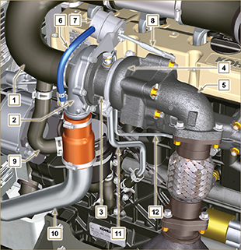  Fig 2.27
2.12.2 Dispositivo ATS  2.12.2.1 DOC  Il DOC è un dispositivo atto a depurare i Gas di scarico tramite ossidazione degli stessi. Il suo interno è composto da centinaia di piccoli condotti che consento il passaggio dei Gas di scarico. Esso contiene metalli preziosi (platino, palladio, iridio).  NOTA: L'immagine è puramente indicativa. L'installazione del catalizzatore deve essere approvata da KOHLER, per ciascuna applicazione.  Importante  - Onde evitare rotture sulla flangia d'attacco, il catalizzatore deve essere collegato tramite un tubo di scarico flessibile (Tab. 2.32 - Pos. 14).  Tab 2.32a  POS. DESCRIZIONE  4 Turbocompressore  5 Flangia scarico gas  13 DOC  14 Tubo flessibile | Fig 2.28
2.12.2.2 Schema circuito aspirazione e scarico con DOC
 | Aria in aspirazione |  | Gas in riciclo |  | Gas in scarico

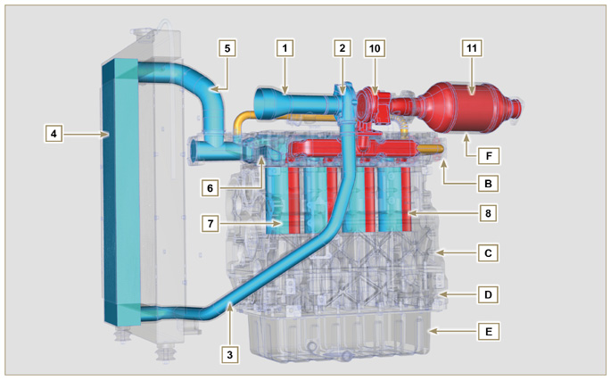
Fig 2.29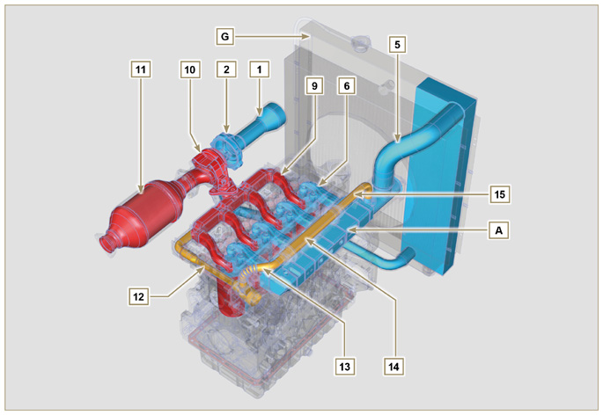
Fig 2.30

Importante  - Nello schema in Fig. 2.29 e Fig. 2.30 non è rappresentato il filtro dell'aria, che deve essere sempre presente e collegato tramite un manicotto all'aspirazione del turbocompressore.  - La temperatura dell'aria all'interno del collettore di aspirazione non deve mai superare di 10°C quella dell'ambiente.  L'aria filtrata, è aspirata dal turbocompressore il quale la comprime e la invia all'intercooler (l'aria per effetto della compressione, aumenta di temperatura - l'Interccoler provvede al suo raffreddamento - questo processo consente di avere un rendimento migliore durante la combustione all'interno dei cilindri). Dall'Intercooler è inviata nel collettore di aspirazione e tramite i condotti nella testa motore entra nei cilindri. All'interno dei cilindri l'aria compressa e miscelata con il carburante, dopo la combustione si trasforma in Gas. Il Gas viene espulso dai cilindri ed inviato al collettore di scarico. Il collettore di scarico invia i Gas in 2 condotti:  - 1° condotto : al corpo del turbocompressore (i Gas espulsi attivano la turbina), poi i Gas procedono verso il catalizzatore il quale provvede ad abbattere gli inquinanti contenuti nello stesso prima di essere definitivamente espulsi.  - 2° condotto : al circuito EGR, il quale provvede al recupero di una parte dei Gas che ritornano in aspirazione (questo processo provvede a bruciare meno ossigeno quando non è richiesta potenza, abbattendo ulteriormente le parti inquinanti).  Il circuito EGR viene gestito dalla ECU, la quale comanda la valvola EGR che provvede al recupero dei Gas quando il motore non necessita di potenza.  Il circuito EGR è provvisto di uno scambiatore di calore (EGR Cooler) che provvede a raffreddare i Gas recuperati (questo processo consente di avere un rendimento migliore durante la combustione all'interno dei cilindri). | Tab 2.32b  POS. DESCRIZIONE  1 Aria in aspirazione dal filtro aria  2 Aria in compressione  3 Aria in mandata intercooler  4 Aria in raffreddamento  5 Aria in mandata collettore aspirazione  6 Aria in aspirazione testa  7 Aria in aspirazione cilindri  8 Gas in uscita cilindri  9 Gas in uscita testa  10 Gas in uscita verso il catalizzatore  11 Gas in ossidazione  12 Gas in riciclo verso valvola EGR  13 Gas in uscita valvola EGR  14 Gas in raffreddamento (in EGR Cooler)  15 Gas in ricircolo verso collettore aspirazione  A Collettore di aspirazione  B Collettore di scarico  C Basamento superiore  D Basamento inferiore  E Coppa olio  F Catalizzatore  G Radiatore/intercooler
2.12.2.3 DOC+DPF

Il sistema DOC+DPF provvede alla riduzione delle emissioni in quanto il DPF elimina il particolato generato dalla combustione del diesel. Il sistema avvia cicli automatici di rigenerazione del DPF in base al livello di intasamento.
L'odore dei gas emessi dalla linea di scarico, è diverso da quello dei gas tradizionali dei motori diesel, inoltre durante le fasi di rigenerazione, i gas di scarico potrebbero essere temporaneamente di colore bianco.

NOTA: Durante le fasi di rigenerazione il regime minimo del motore aumenta.

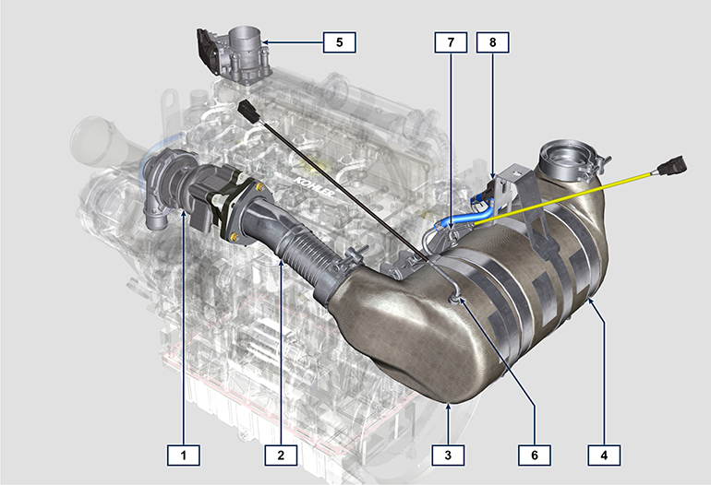
Fig 2.30a
Tab 2.32c
POS. | DESCRIZIONE
1 | turbocompressore
2 | tubo scarico dalla turbina
3 | DOC
4 | DPF
5 | ETB
6 | EGTS Black
7 | EGTS Yellow
8 | Delta-P (Delta Pressure)

2.12.2.4 Strategia di rigenerazione DPF

Sul quadro comandi della macchina si può intervenire per leoperazioni di rigenerazione del DPF "solo se richiesto tramite apposite spie o messaggi sul quadro dei comandi".

Nella Tab. 2.32d viene descritto il livello di accumulo particolato, la relazione con le spie che si accenderanno sul quadro, le limitazioni di prestazione sul motore e le possibilità di intervento da parte dell'operatore.

La rigenerazione forzata deve essere eseguita seguendo le istruzioni della macchina.

Tab 2.32d
Livello di accumulo particolato | Spie quadro di comando *1 | Limitazioni imposte al motore | Possibile azione dell' operatore | Condizioni operative
Livello 0 |  |  |  | - Nessuna condizione
Livello 1
Livello 2
Livello 3 | Fissa |  | Richiesta rigenerazione forzata. | - Temperatura del coolant a 60 °C  - Non spegnere il motore  - Veicolo fermo  - Nessun carico applicato al motore *2
Livello 4 | Lampeggiante | Limite delle prestazioni del motore. | Richiesta rigenerazione forzata. | - Temperatura del coolant a 60 °C  - Non spegnere il motore  - Veicolo fermo  - Nessun carico applicato al motore *2
Livello 5 | Lampeggiante | Importante limitazione di prestazioni. | Rivolgersi ad una officina autorizzata KOHLER .  Richiesta rigenerazione. | RIGENERAZIONE  tramite software KOHLER

*1: Le spie potrebbero essere diverse, consultare il manuale della macchina.
*2: Salvo diverse indicazioni del manuale della macchina.

Avvertenza

- Le rigenerazioni forzate devono essere eseguiteesclusivamente se richiesto dalla ECU ad accensione della spia "HIGH SOOT" (da accumulo particolato di Livello 3 - 5).
- NON eseguire le rigenerazioni forzate se NON è richiesto dalla ECU (da accumulo particolato di Livello 0 - 2).
- Durante le fasi di rigenerazione forzata il regime minimo del motore aumenta.
- Ripetute rigenerazioni forzate causano una forte contaminazione dell'olio motore da parte del carburante.
- Dopo ogni rigenerazione forzata è necessario eseguire il controllo livello olio.
- Se si abusa della funzione di inibizione della rigenerazione, il livello di accumulo particolato aumenterà in tempi brevi.
- E' necessario cambiare olio e filtro olio motore ad ogni rigenerazione forzata tramite software KOHLER (accumulo Particolato di Livello 5).
- La contaminazione di carburante nell'olio motore ammessa è del 3% MAX.
- Durante la rigenerazione forzata è necessario eliminare qualsiasi carico al motore per evitare il danneggiamento del sistema ATS *2.
- Durante la rigenerazione del livello 3, 4 e 5, non spegnere il motore per evitare danneggiamento del sistema ATS.
2.12.2.5 Schema circuito aspirazione e scarico con DOC+DPF

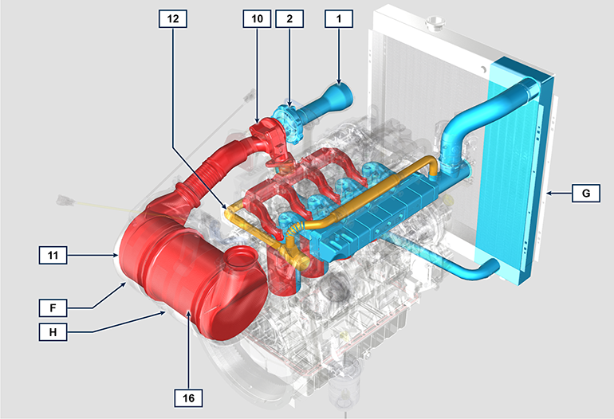

Tab 2.32e
POS. | DESCRIZIONE (pos. solo componenti DPF)
1 | Aria in aspirazione dal filtro aria
2 | Aria in compressione
10 | Gas in uscita verso il DOC
11 | Gas in ossidazione
12 | Gas in riciclo verso valvola EGR
16 | DPF
F | DOC
G | Radiatore/intercooler
H | ATS

2.12.3 Filtro aria  NOTA: Componente non necessariamente fornito da KOHLER .  Importante  - Il filtro dell'aria è del tipo a secco con cartuccia filtrante in carta, le cartuccie H e L sono sostituibili (vedere Tab. 2.8 e Tab. 2.9 per la frequenza di intervento sui componenti).  - L'aspirazione del filtro deve essere posizionata in zona fresca.  - Se si utilizza un manicotto, la lunghezza non deve superare 400 mm ed essere il più possibile rettilineo.  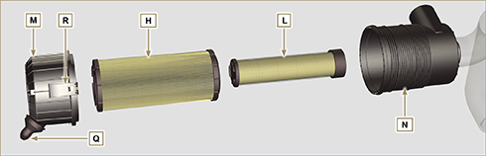  Fig 2.31 | Tab 2.33  POS. DESCRIZIONE  H Cartuccia filtro aria  L Cartuccia di sicurezza filtro aria  M Coperchio filtro  N Supporto filtro  Q Valvola scarico polveri  R Gancio coperchio filtro

Circuito elettrico
2.13.1 Schema dei segnali in entrata e in uscita della ECU
SENSORI/SWITCH (INPUT) |  | DISPOSITIVI (OUTPUT)
Power relay | ECU | Elettroiniettore 1
Sensore giri motore |  | Elettroiniettore 2
Sensore fase motore |  | Elettroiniettore 3
Sensore temperatura liquido refrigerante |  | Elettroiniettore 4
Sensore pressione Common Rail |  | Comando valvola EGR
Interruttore pressione olio |  | Valvola regolazione di aspirazione carburante
Posizione valvola EGR |  | Contagiri
Sensore temperatura carburante |  | Relay Heater
Sensore T-Map |  | Spie diagnosi
Sensore ACACT |  | Regolazione Corpo farfallato
Pedale acceleratore principale (doppia traccia) |  | Comando elettroventola (1-2 velocità o velocità variabile)
Pedale acceleratore secondario (opzionale) |  | CAN 1 (diagnostica ISO15765)
Sensore pressione olio idraulico (opzionale) |  | CAN 2 (Veicolo SAE J1939)
Sensore livello carburante (opzionale)
Sensore intasamento filtro aria (opzionale)
Sensore presenza acqua nel carburante
Posizione Corpo farfallato
Sensore EGTS (black)
Sensore EGTS (yellow)
Sensore Delta-P

2.13.2 CENTRALINA E.C.U. (Unità di controllo elettronico)  É il processore centrale, che monitorizza e controlla il funzionamento del motore.  La centralina elettronica è preposta alla gestione del motore. Viene montata sul telaio della macchina, o in cabina (fare riferimento alla documentazione tecnica della macchina)  Importante  - La centralina deve essere tassativamente utilizzata solo con la configurazione sviluppata dalla KOHLER , per ogni singolo motore.  - Per consultare gli errori della ECU fare riferimento al manuale Help File | 2.13.2.1 Caratteristiche  - Temperatura di funzionamento: -40°C - +100°C.  - Temperatura di stoccaggio: -40°C - +100°C.
Fig 2.32 - Fig. 2.33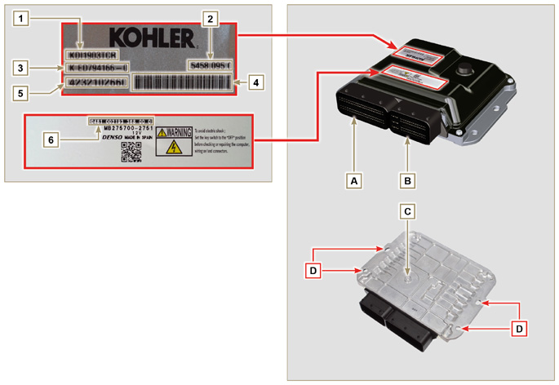

Tab. 2.35
TARGHETTE DI IDENTIFICAZIONE CENTRALINA E MOTORE
POS. | DESCRIZIONE
1 | Modello motore
2 | Codice omologazione
3 | Specifica motore
4 | Bar Code della matricola motore
5 | Matricola motore
6 | Codice identificazione centralina
A | Connettore A (ECU A)
B | Connettore B (ECU B)
C | Capsula barometrica
D | Punti di fissaggio

- NON montare o sostituire la centralina con quella di un altro motore.
- Anche se identiche per l'aspetto esterno, la configurazione interna è specifica per ogni motore.
- Quando si deve installare una nuova centralina, occorre ricaricare su di essa la configurazione originale relativa a quello specifico motore.
- Le centraline non sono intercambiabili e modificabili.
- Ogni centralina è corredata della propria targhetta adesiva di identificazione.

2.13.3 Cablaggio elettrico motore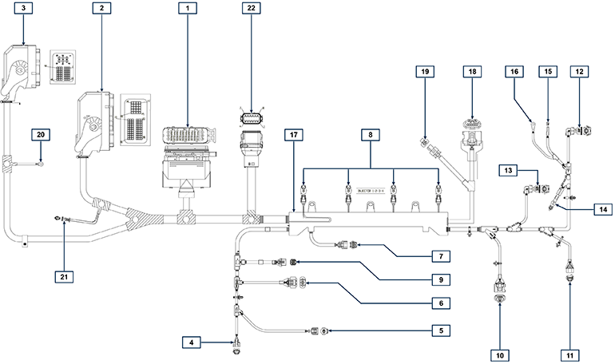
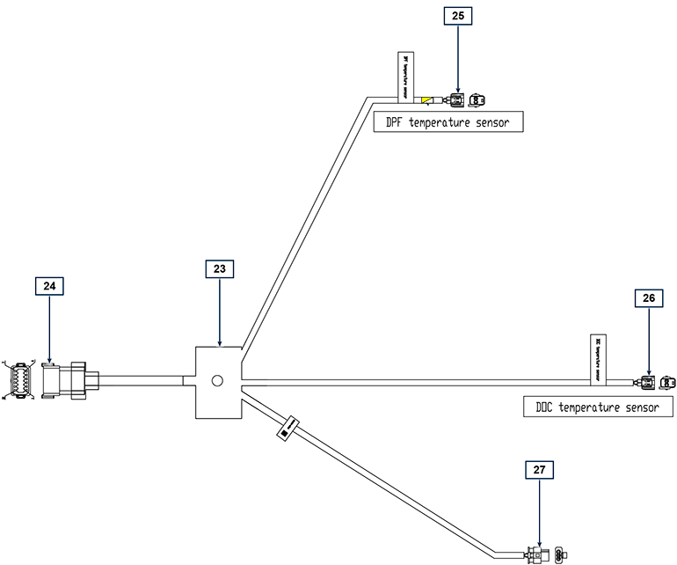
Fig 2.34

Tab. 2.36  RIF. DESCRIZIONE  1 Connettore d'interfaccia veicolo (Fig. 2.34a))  2 Connettore ECU A (Fig. 2.34b)  3 Connettore ECU B (Fig. 2.34b)  4 Connettore valvola regolazione pressione carburante  5 Connettore sensore temperatura carburante  6 Connettore sensore T-MAP  7 Connettore sensore pressione Common Rail  8 Connettori elettroiniettori  9 Connetore valvola EGR  10 Connettore sensore giri motore  11 Connettore sensore fase motore  12 Connettore interruttore pressione olio  13 Connettore sensore temperatura refrigerante  14 Connettore D+ Alternatore  15 Connettore motorino avviamento (50)  16 Connettore motorino avviamento 3,2kW (50)  17 Supporto cablaggio  18 Connettore ETB (solo versioni Stage V)  19 Connettore ACACT (solo versioni Stage V)  20 Massa  21 Resistore CAN  22 Connettore per cablaggio ATS (solo versioni Stage V)  23 Cablaggio interfaccia ATS (solo versioni Stage V)  24 Connettore per cablaggio motore  25 Connettore temperatura DPF (giallo)  26 Connettore temperatura DOC (nero)  27 Connettore sensore Delta-P | 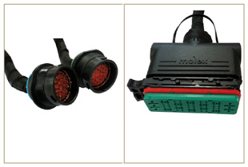  Fig 2.34a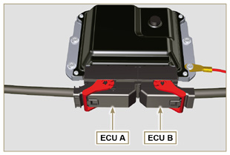  Fig 2.34b
NOTA: Cliccare a fianco per riprodurre la procedura. | https://www.youtube.com/embed/6-0TbYG2EkY?rel=0
2.13.3.1 Disconnessione cablaggio  Tutti i connettori dei sensori e dei dispositivi a comando elettronico, sono a tenuta stagna.  I connettori devono essere disconnessi tramite pressione sulle liguette A o sblocco dei fermi B , come illustrato dalla Fig. 2.34c alla Fig. 2.34r. | 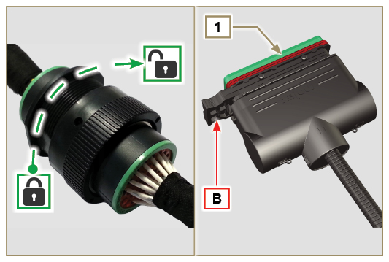  Fig 2.34c
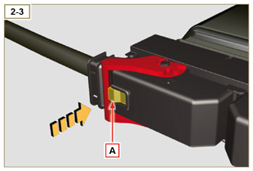  Fig 2.34d | 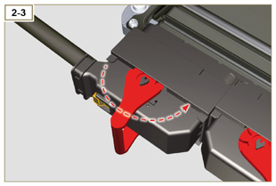  Fig 2.34e
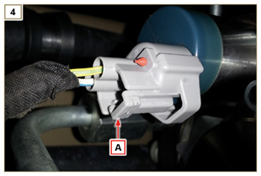  Fig 2.34f | 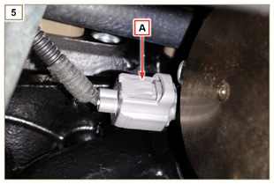  Fig 2.34g
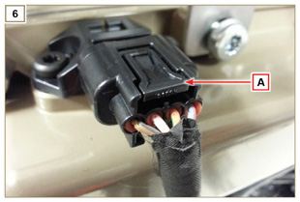  Fig 2.34h | 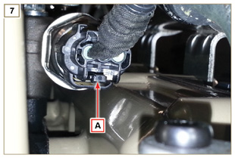  Fig 2.34i
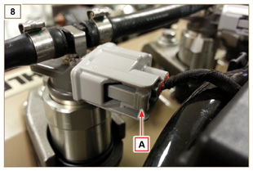  Fig 2.34l | 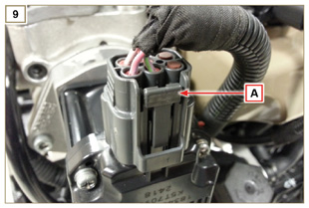  Fig 2.34m
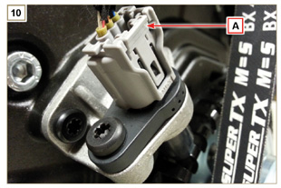  Fig 2.34n | 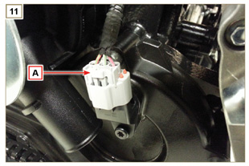  Fig 2.34o
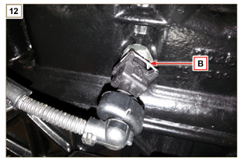  Fig 2.34p | 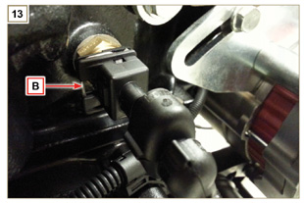  Fig 2.34q
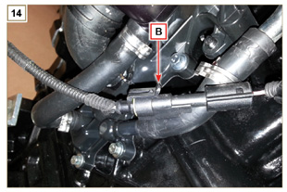
Fig 2.34r

Sensori e interruttori
2.14.1 Sensore di giri su ruota fonica  Il sensore di giri A è situato sul carter distribuzione.  Il sensore rileva il segnale dalla ruota fonica B (60 - 2 denti) situata sulla puleggia albero a gomito, lo invia alla ECU come segnale di tipo analogico. Il sensore produce un segnale ad onda quadra 5V ad effetto Hall mentre l'albero a gomito è in rotazione rilevandone velocità e posizione dello stesso.  Il dato inviato da questo sensore consente all'ECU di pilotare l'anticipo di iniezione del carburante per di ogni pistone.  Per la quota del traferro vedere Par. 9.15.1.5 . | 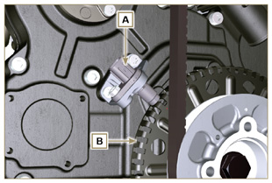  Fig 2.35
2.14.2 Sensore di fase su albero a camme  Il sensore di fase C è situato sul carter distribuzione.  Il sensore rileva il segnale dalla ruota fonica D situata sull'ingranaggio comando albero a camme E , lo invia alla ECU come segnale di tipo analogico. Il sensore produce un segnale ad onda quadra 5V ad effetto Hall mentre l'albero a camme è in rotazione rilevando le fasi dei 4 tempi del 1° cilindro, di conseguenza la ECU tramite calcoli interni, riconosce le fasi anche per gli altri cilindri. Il dato inviato da questo sensore consente all'ECU di pilotare l'anticipo di iniezione del carburante per ogni pistone.  Per la quota del traferro vedere Par. 9.15.1.4 . | 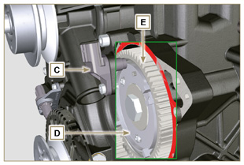  Fig 2.36
2.14.3 Sensore T-MAP  Il sensore T-MAP F è situato sul collettore di aspirazione. Rileva nel collettore di aspirazione, la pressione di ingresso tramite variazione di tensione elettrica, e la temperatura dell'aria tramite variazione della resistenza elettrica. Il sensore invia i segnali alla ECU che determina i valori e modifica i tempi di iniezione.  In Tab. 2.37a sono riportati i valori di resistenza elettrica in base alla temperatura dell'aria in aspirazione.  NOTA : Con R si indica il pin dove è possibile misurare la resistenza elettrica.  Tab 2.37a  °C (°F) R ( Ω )  -30 (-22) 23475 - 25945  0 (32) 5370 - 5935  25 (77) 1900 - 2100  50 (122) 772 - 854  100 (212) 177 - 195  120 (248) 107 - 119 | KDI TCR  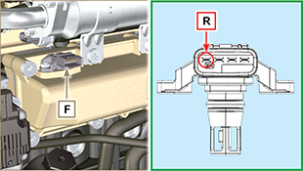  KDI TC  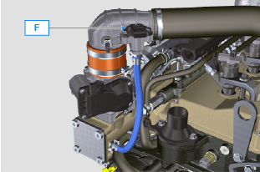  Fig 2.37
2.14.4 Sensore ACACT (solo versioni con filtro DPF)  Il sensore ACACT J , è situato sul collettore di aspirazione prima del sensore T-Map, misura la temperatura dell'aria proveniente dal turbo. In Tab. 2.37b sono riportati i valori di resistenza elettrica in base alla temperatura dell'aria in aspirazione.  Tab 2.37b  °C (°F) R (k Ω )  -40 (-40) 130.3  0 (32) 33.87  25 (77) 17.17  50 (122) 9.603  100 (212) 3.739  150 (302) 1.796  200 (392) 1.000 | 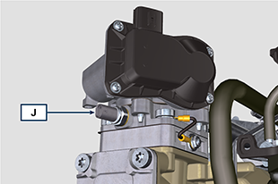  Fig 2.37a
2.14.5 Sensore EGTS (giallo - nero)  I due sensori EGTS K1 e K2 sono posti sul sistema ATS, con filo nero K1 prima del DOC, con filo giallo K2 dopo il DOC. Entrambi servono per le strategie di rigenerazione del filtro DPF. In Tab. 2.37c sono riportati i valori di resistenza elettrica in base alla temperatura dell'aria in aspirazione.  Tab 2.37c  °C (°F) R (k Ω )  -40 (-40) 133,8  0 (32) 34,49  50 (122) 9,749  100 (212) 3,771  150 (302) 1,803  200 (392) 1,002  250 (482) 0,6173  300 (572) 0,4127  350 (662) 0,2934  400 (752) 0,2186  450 (842) 0,1690  500 (932) 0,1345  550 (1022) 0,1097  600 (1112) 0,0912  650 (1202) 0,0771  700 (1292) 0,0661  750 (1382) 0,0574  800 (1472) 0,0503  850 (1562) 0,0445 | 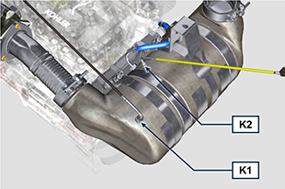  Fig 2.37b
2.14.6 Sensore Delta-P  Il sensore Delta-P J rileva il livello di intasamento del filtro DPF.  Temperatura di funzionamento: -30°C - +120°C.  Importante  - Connettere i tubi J1 e J2 al sensore Delta-P J esclusivamente come raffigurato in Fig.2.37c . | 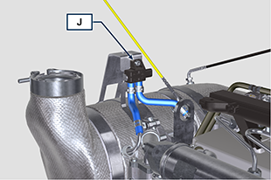  Fig 2.37c  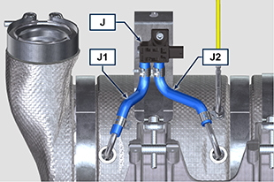  Fig 2.37c
2.14.7 Sensore pressione Common Rail  Il sensore di pressione carburante G montato sul Common Rail, rileva all'interno dello stesso, la pressione del carburante tramite variazione della tensione elettrica. In base ai segnali inviati, la ECU gestisce la valvola aspirazione carburante sulla pompa iniezione e se necessario modifica i tempi di iniezione.  Importante  - Consultare il Par. 2.9.5 | 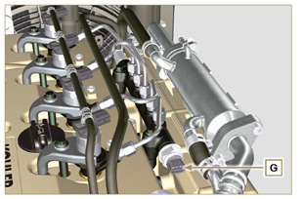  Fig 2.38
2.14.8 Sensore presenza acqua nel filtro carburante  Il sensore presenza acqua H è situato nel filtro carburante serve a segnalare la presenza d'acqua nel carburante.  L'acqua, eventualmente presente nel carburante, si separa e si deposita a causa del suo maggiore peso specifico nella parte più bassa del filtro dove è presente uno specifico sensore che, tramite l'ECU, attiva un segnale d'allarme sul cruscotto. Il dado a farfalla M situato nella parte inferiore del corpo sensore consente di eliminare l'eventuale l'acqua presente nel carburante e prevenire malfunzionamenti sui componenti del circuito iniezione. | 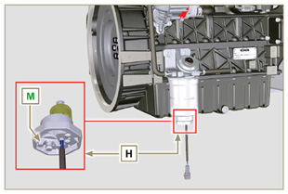  Fig 2.39
2.14.9 Sensore temperatura carburante su pompa iniezione carburante  Il sensore di temperatura carburante L , è situato sulla pompa iniezione carburante ad alta pressione.  Il sensore di temperatura carburante L , misura la temperatura del carburante in entrata nella pompa. Il segnale inviato alla ECU è di tipo analogico.  La resistenza rilevata dalla ECU è proporzionale alla temperatura del carburante.  Importante  - Consultare il Par. 2.9.3 | 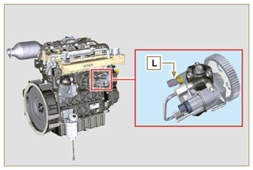  Fig 2.40
2.14.10 Interruttore pressione olio  L'interruttore di pressione olio N è montato sul basamento nella zona del motorino di avviamento.  E' un sensore N/C con taratura 0.6 bar ± 0.1 bar.  Con bassa pressione olio il sensore chiude a massa il circuito accendendo la lampada spia sul cruscotto. | 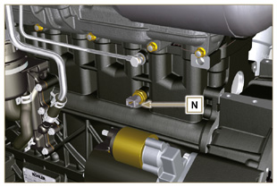  Fig 2.41
2.14.11 Sensore temperatura refrigerante  Il sensore temperatura liquido refrigerante P del circuito refrigerante è fissato sulla testa motore lato valvola termostatica.  E' utilizzato dalla ECU per ottenere le informazioni sulla temperatura del liquido refrigerante (tramire il PIN R ) e comandare il segnale lampada spia alta temperatura e il comando dell'elettroventilatore del radiatore del liquido refrigerante. Temperatura di intervento spia +106°C / +108°C.  NOTA : Con R si indica il pin dove è possibile misurare la resistenza elettrica.  Tab 2.38  CARATTERISTICHE  Temperatura °C R min Ω R max Ω  -40 38.313 52.926  0 5.227 6.623  +140 0.067 0.076 | 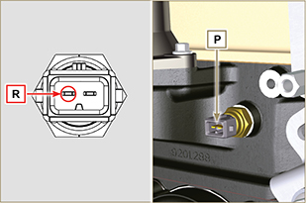  Fig 2.42
2.14.12 Interruttore intasamento filtro aria  NOTA: Componente non necessariamente fornito da KOHLER.  L'interruttore è montato sul filtro dell'aria, quando il filtro risulta intasato, invia il segnale sul quadro.  Caratteristiche:  - Temperatura di esercizio: -30 °C / +100°C  - Contatto normalmente aperto.  - Chiusura contatto per depressione: -50 mbar. | 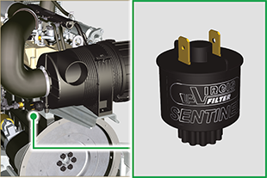  Fig. 2.42a
2.14.13 Sensore ACAT (solo modello KDI 1903 TC)  Il sensore ACAT Q , è situato sulla linea di aspirazione aria, misura la temperatura dell'aria proveniente dal turbo. In Tab. 2.38a sono riportati i valori di resistenza elettrica in base alla temperatura dell'aria in aspirazione. *  Tab 2.38a  °C (°F) R (k Ω )  -40 (-40) 130.3  0 (32) 33.87  25 (77) 17.17  50 (122) 9.603  100 (212) 3.739  150 (302) 1.796  200 (392) 1.000 | 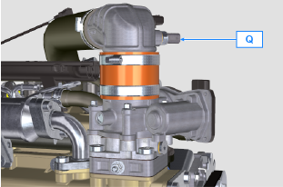  Fig. 2.42b
2.14.14 Sensore EGR-T (solo modello KDI 1903 TC)  Il sensore EGR-T R , è situato sul collettore di aspirazione aria dopo l'ingresso dei gas EGR, misura la temperatura dell'aria proveniente dal turbo (percorso azzurro) miscelata con i gas EGR (percorso arancio). In Tab. 2.38b sono riportati i valori di resistenza elettrica in base alla temperatura dell'aria in aspirazione.  Tab 2.38b  °C (°F) R (k Ω )  -40 (-40) 130.3  0 (32) 33.87  25 (77) 17.17  50 (122) 9.603  100 (212) 3.739  150 (302) 1.796  200 (392) 1.000 | 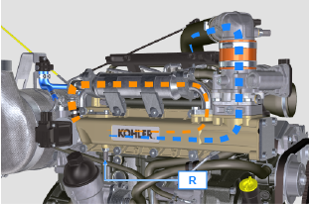  Fig. 2.42c

Componenti elettrici
2.15.1 Alternatore (A)  Esterno comandato dall'albero a gomito tramite cinghia.  - Ampere 80 A  - Volt 12V | 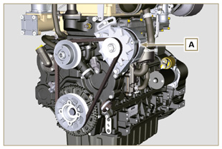  Fig 2.43
2.15.2 Alternatore per cinghia Poly-V (opzionale) (B)  Esterno comandato dall'albero a gomito tramite cinghia.  - Ampere 80 A  - Volt 12V | 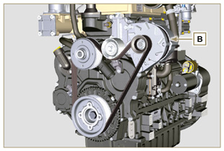  Fig 2.44
2.15.3 Motorino di avviamento (C)  - Tipo Bosch 12 V  - Potenza 2 kW  - Senso di rotazione antiorario (vista lato distribuzione)  - Tipo Mahle 12 V  - Potenza 3.2 kW  - Senso di rotazione antiorario (vista lato distribuzione) | 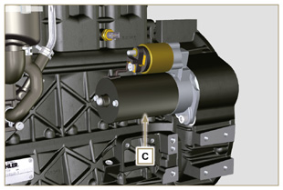  Fig 2.45a  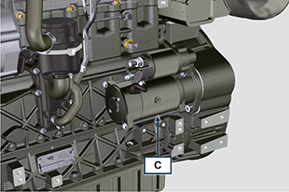  Fig 2.45b
2.15.4 Valvola EGR (D)  Dispositivo che provvede al recupero dei gas di scarico, viene comandata dalla ECU che in base a parametri di accelerazione, RPM e potenza richiesta, varia l'apertura o la chiusura della valvola.  Il dispositivo ha una centralina integrata che ad ogni avvio del quadro di comando, esegue un autocontrollo del funzionamento. In caso di malfunzionamento invia un segnale alla ECU che provvede a segnalare l'anomalia sul quadro di comando.  Caratteristiche:  - Tipo Dell'Orto EGV A16  - Temperatura di funzionamento/stoccaggio: -30°C - +130°C. | 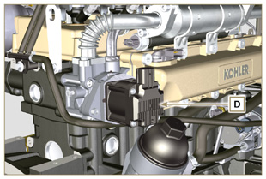  Fig 2.46
2.15.5 Dispositivo avviamento a freddo (Heater)  Il dispositivo avviamento a freddo è costituito da una resistenza, gestita dalla ECU, che viene attivata quando la temperatura ambiente è = -16°C. L'aria aspirata si scalda attraverso la resistenza e facilita l'avviamento.  Caratteristiche:  - Tipo Hidria AET 12 V  - Potenza 550 W | 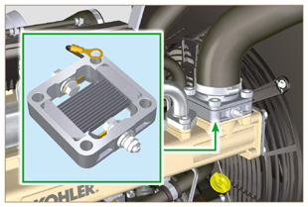  Fig 2.47
2.15.6 Valvola regolazione aspirazione carburante (SCV)  Valvola E , è situata sulla pompa iniezione carburante ad alta pressione.  Viene gestita dalla ECU che regola l'aspirazione del carburante tramite i valori di pressione del carburante all'interno del Common Rail, parzializzando la porta di ingresso del carburante nella pompa iniezione.  Questo dispositivo è comandato dalla ECU, tramite una modulazione di larghezza di impulso (PWM).  Il segnale digitale varia l'apertura della valvola in proporzione alla quantità di carburante necessaria al Common Rail.  Importante  - Consultare il Par 2.9.3 | 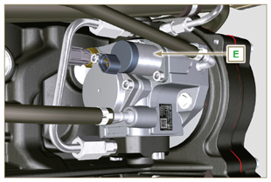  Fig 2.47 a
2.15.7 Pompa elettrica (opzionale)  NOTA: Componente non necessariamente fornito da KOHLER.  La pompa elettrica è situata prima del filtro carburante, può essere montata una delle pompe A1 - A2 - A3 - A4.  Nella Tab. 2.39 (a-d) sono indicate le caratteristiche delle pompe.  Tab. 2.39  POS. DESCRIZIONE  B Connessione elettrica  C Prefiltro pompa  IN Raccordo in entrata (IN) dal serbatoio  OUT Raccordo in uscita (OUT) al filtro carburante  Tab. 2.39a  A1 VALORE  Voltaggio 12 V - 24 V  Portata 100 L/h @ 0.44 - 0.56 bar  Tab. 2.39b  A2 VALORE  Voltaggio 12 V  Portata 60.56 L/h @ 0.41 bar  Tab. 2.39c  A3 VALORE  Voltaggio 12 V  Portata 24 L/h @ 0.1 bar  Tab. 2.39d  A4 VALORE  Voltaggio 12 V  Portata 30 L/h @ 0.4 bar | 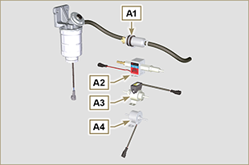  Fig 2.48  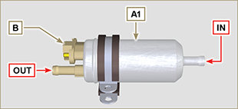  Fig 2.48a  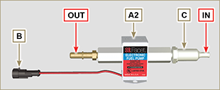  Fig 2.48b  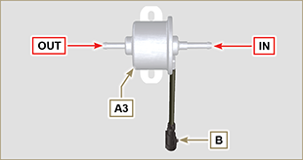  Fig 2.48c  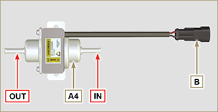  Fig 2.48d
2.15.8 ETB (solo versioni con dispositivo DOC+DPF - Stage V)  La valvola ETB F viene comandata dalla ECU durante le strategie di rigenerazione del filtro DPF. | 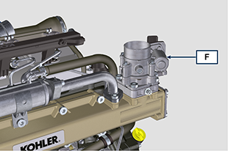  Fig 2.48e

Distribuzione e punterie
Il sistema di distribuzione è dotato di punterie idrauliche che recuperano automaticamente i giochi di funzionamento del gruppo aste bilancieri. Non è perciò necessaria nessuna registrazione.

2.16.1 Identificazione componenti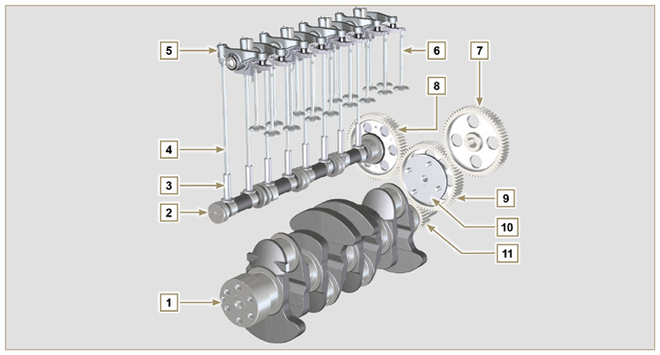
Fig 2.49
Tab 2.40  POS. DESCRIZIONE  1 Albero a gomito  2 Albero a camme  3 Punteria albero a camme  4 Asta comando bilancieri  5 Bilancieri  6 Valvole  7 Ingranaggio comando pompa iniezione carburante ad alta pressione  8 Ingranaggio comando albero a camme  9 Ingranaggio intermedio  10 Perno ingranaggio intermedio  11 Ingranaggio albero a gomito  12 Spina di riferimento posizionamento ruota fonica su albero a camme  13 Ruota fonica albero a camme  14 Ponte comando valvole  15 Punteria comando valvole  16 Punterie idrauliche | 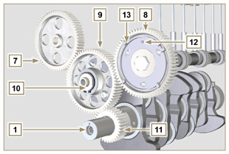  Fig 2.50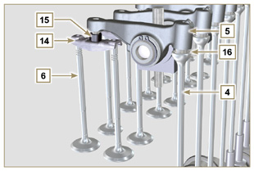  Fig 2.51
2.16.2 Diagramma angoli fasatura distribuzione  Importante  - A scopo informativo, in Tab. 2.41 sono riportati i valori degli angoli di fasatura del diagramma di distribuzione.  - Si precisa che tali valori si possono verificare ruotando l'albero a gomito (Pos. 1 della Fig. 2.49) , tramite il movimento delle aste comando bilancieri (Pos. 4 della Fig. 2.49) .  NOTA: Il rilevamento del valore tramite il movimento dei bilancieri/valvole, potrebbe essere non veritiero a causa delle punterie idrauliche, che potrebbero comprimersi creando dei giochi e alterando il valore reale.  Tab 2.41  MOTORE ASPIRAZIONE SCARICO  1903 TCR apre 20° prima del PMS apre 32° prima del PMI  chiude 32° dopo il PMI chiude 16° dopo il PMS  2504 TCR apre 10° prima del PMS apre 20° prima del PMI  chiude 14° dopo il PMI chiude 4° dopo il PMS | 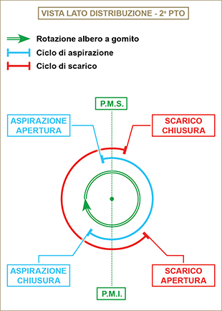  Fig 2.52
2.16.3 Perno bilancieri  Tab 2.42  POS. DESCRIZIONE  1 Perno bilancieri  2 Molla distanziatrice bilancieri  3 Supporto perno bilancieri  4 Bilanciere di scarico  5 Bilanciere di aspirazione | 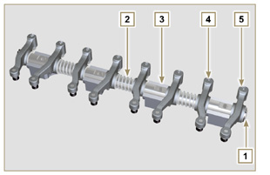  Fig 2.53
2.16.4 Bilancieri  Tab 2.43  POS. DESCRIZIONE  1 Corpo bilanciere  2 Condotto rifornimento olio punteria idraulica  3 Condotto di lubrificazione punteria valvola  4 Punteria valvola  5 Punteria idraulica  6 Condotto mandata olio | 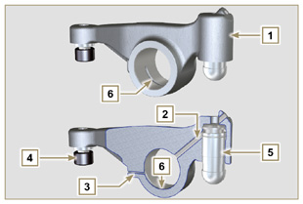  Fig 2.54
2.16.5 Punterie idrauliche  Tab 2.44  POS. DESCRIZIONE  A Camera bassa pressione  B Camera alta pressione  1 Condotto rifornimento olio punteria idraulica  2 Anello di fermo  3 Pistone  4 Valvola unidirezionale  5 Corpo punteria  6 Molla  2.16.5.1 Funzionamento della punteria idraulica  Il principio di funzionamento della punteria idraulica si basa sull'incomprimibilità dei liquidi e sul trafilamento controllato.  L'olio arriva in pressione all'interno della punteria nella camera A , mantenendone costante il rifornimento.  Attraverso la valvola unidirezionale 4 l'olio puo' soltanto entrare nella camera di alta pressione B e uscire attraverso il gioco tra il pistoncino 3 e il corpo punteria 5 (trafilamento controllato).  Il riempimento della camera B , avviene quando il bilanciere si trova sul raggio base della camma e la molla 6 mantiene in battuta il pistoncino 3 sullo stelo della valvola eliminando cosi' il gioco di tutto il sistema e, per effetto dell'allungamento della molla la punteria si "estende", creando una leggera depressione nella camera B che provoca l'apertura della valvola unidirezionale 4 e consente all'olio, presente nella camera A , di passare nella camera B ristabilendo la quantità d'olio necessaria ad annullare il gioco nullo delle valvole. | 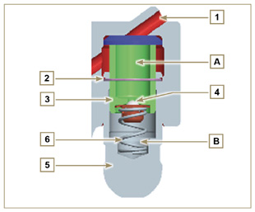  Fig 2.55

2.16.5.2 Situazioni difficili di funzionamento
Per un corretto funzionamento delle punterie idrauliche è fondamentale che la camera di bassa pressione del pistoncino 3 sia sempre piena d'olio. In alcune condizioni ciò può non avvenire (a causa del fatto che trafilamenti d'olio, a motore fermo, possono anche arrivare a svuotare parzialmente le punterie): questa situazione sarà causa di giochi che si manifesteranno con una caratteristica rumorosità simile ad un tichettio.
- A motore freddo il tempo di riempimento delle punterie può risultare molto lungo, a causa della maggiore viscosità dell'olio, se non si utilizza un tipo di olio idoneo alle caratteristiche ambientali ( Tab. 2.2 )
- Se il motore è molto caldo, oppure in particolari condizioni di funzionamento come ad esempio nel funzionamento prolungato con inclinazioni molto elevate: al minimo, la pressione dell’olio può risultare bassa e all’interno del circuito possono formarsi delle piccole bolle d’aria. A causa di ciò, la punteria va incontro ad un leggero schiacciamento dando origine ad un gioco valvola, generando un leggero ticchettio, che tuttavia scompare rapidamente ( MAX 10 secondi) una volta ripristinate le normali condizioni di funzionamento.
In tutti i casi il ticchettio dovrà durare MAX 30 secondi. Se così non fosse , il problema è da imputare alla scarsa qualità dell’olio, all’usura o ad impurità che trascinate dall’olio possono insinuarsi tra la valvolina sferica e la sua sede all’interno del pistoncino compromettendo il funzionamento della punteria stessa, in questi casi non resterà che procedere alla sostituzione dell’olio o delle punterie idrauliche.

Il perdurare del ticchettio o rumorosità anormale per periodi prolungati, deve essere oggetto di indagine per prevenire eventuali malfunzionamenti, se necessario sostituire le punterie idrauliche e olio motore.

Movimentazione componenti
2.17.1 Pompa iniezione carburante ad alta pressione  - Movimentare solo tramite i punti indicati con Y .  - E' vietato movimentare utilizzando i punti indicati con N . | 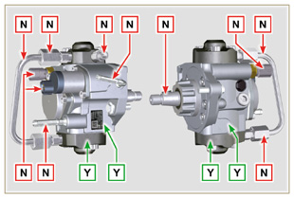  Fig 2.56
2.17.2 Elettroiniettore  - Movimentare solo tramite i punti indicati con Y .  - E' vietato movimentare utilizzando i punti indicati con N . | 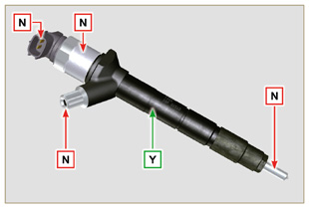  Fig 2.57
2.17.3 Common Rail  - Movimentare solo tramite i punti indicati con Y .  - E' vietato movimentare utilizzando i punti indicati con N . | 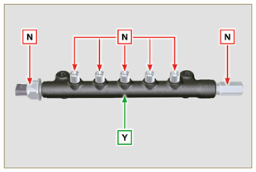  Fig 2.58
2.17.4 Turbocompressore  - Movimentare solo tramite i punti indicati con Y .  - E' vietato movimentare utilizzando i punti indicati con N .  Importante  - Consultare il Par. 2.18 . | 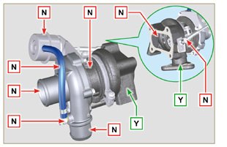  Fig 2.59
2.17.5 Sensore ACACT (solo versioni con dispositivo DOC+DPF - Stage V)  - Movimentare solo tramite i punti indicati con Y .  - E' vietato movimentare utilizzando i punti indicati con N .  NOTA: Materiale ceramico è assemblato sul sensore.  - Non montare sensori che hanno subito urti o cadute.  - Non montare sensori che hanno subito contaminazioni esterne.  - Non montare sensori che hanno danni visibili  - Usare esclusivamente la chiave a bussola per montare il sensore | 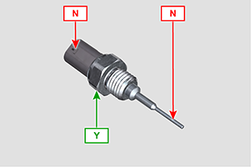  Fig 2.59a
2.17.6 Sensori EGTS (solo versioni con dispositivo ATS - Stage V)  - Movimentare solo tramite i punti indicati con Y .  - E' vietato movimentare utilizzando i punti indicati con N .  NOTA: Materiale ceramico è assemblato sul sensore.  - Non montare sensori che hanno subito urti o cadute.  - Non montare sensori che hanno subito contaminazioni esterne.  - Non montare sensori che hanno danni visibili  - Usare esclusivamente la chiave a bussola per montare il sensore  - Non applicare forze sul cavo o sulla curva in metallo | 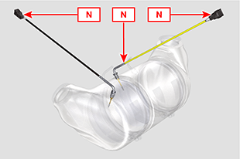  Fig 2.59b  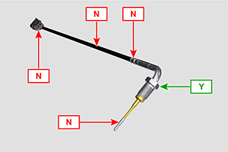  Fig 2.59c

Turbocompressore
2.18.1 Cosa fare e cosa non fare  Cosa fare:  - Prima del montaggio del turbocompressore verificare che i tappi di protezione siano presenti su tutte le aperture del turbo.  - Garantire la pre-lubrificazione del turbocompressore.  - Controllare periodicamente che i giunti siano a tenuta stagna per olio e aria.  - Utilizzare olio lubrificante secondo le specifiche descritte nel Par. 2.4 .  - Verificare il corretto livello dell'olio nel motore.  - Prima di spegnere dopo l'uso, far girare il motore a regime minimo o senza carico per circa 1 minuto.  - Assicurarsi che gli intervalli dei controlli e della manutenzione del motore sono rispettati come specificato in Tab. 2.8 e 2.9 .  - Assicurarsi che il motore e le attrezzature, siano utilizzati in modo corretto per non compromettere per la vita del turbocompressore. | Cosa non fare  - Non conservare i turbocompressori in luoghi umidi e bagnati se fuori dal loro imballo originale.  - Non esporre il turbocompressore a polvere e sporcizia se fuori dal loro imballo originale.  - Non sollevare o tenere il turbocompressore dall'asta dell'attuatore se fuori dal loro imballo originale.  - Non aggiungere additivi nell'olio lubrificante e carburante, salvo specifica indicazione di Kohler.  - Non aumentare il regime del motore o applicare carichi subito dopo l'avviamento.  - Non intervenire sulle impostazioni dell'attuatore A (Fig. 2.61) .  - I giri del motore al minimo non devono superare 20-30 min
2.18.2 Regole pratiche operative  Gli utenti possono contribuire a ottenere la massima durata del loro turbocompressore se vengono seguite le regole qui di seguito descritte.  - Avviamento Avviare il motore al minimo dei giri o senza carico per circa un minuto. La pressione di lavoro dell'olio si raggiunge in pochi secondi, e consente alle parti in movimento di riscaldarsi e lubrificarsi.  Aumentare subito i giri del motore all'accensione significa far ruotare il turbocompressore ad alta velocità con lubrificazione non ottimale e può compromettere la vita del compressore.  - Dopo la manutenzione o nuova installazione  Procedere alla pre-lubrificazione tramite riempimento di olio nuovo nel condotto di mandata olio B fino al completo riempimento.  Avviare il motore al minimo dei giri o senza carico per alcuni minuti per garantire all'olio e ai sistemi di cuscinetti di funzionare in modo soddisfacente.  - Avviamento a bassa temperatura o inattività del motore  Se il motore è stato inattivo per un certo tempo o la temperatura dell'aria è molto bassa, avviare il motore al minimo dei giri per alcuni minuti. Questo permette all'olio di passare nel circuito di lubrificazione prima di applicare carichi e velocità elevate al motore e al turbocompressore.  - Spegnimento motore  Prima di spegnere il motore dopo un intensa attività, è necessario permettere il raffreddamento del turbocompressore. É necessario quindi lasciare il motore al minimo dei giri o senza carico per almeno 2 minuti, permettendo cosi al turbocompressore di raffreddarsi.  - Motore al minimo Evitare di utilizzare il motore al minimo dei giri o senza carico per lunghi periodi (superiore a 20-30 minuti).  Nel funzionamento al minimo o senza carico, il turbocompressore è a bassa pressione nella camera di scarico C e di aria in mandata D , questo può causare trafilamenti di olio dalle tenute E alle estremità dell'albero.  Anche se questo non provoca danni, può essere causa di fumo blu allo scarico quando si torna ad aumentare il minimo dei giri ed il carico del motore. | 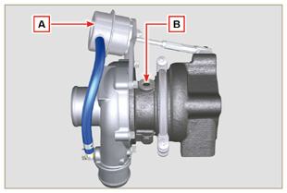  Fig 2.60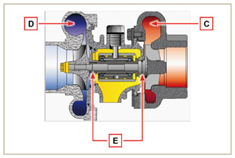  Fig 2.61
2.18.3 Prima di installare un turbocompressore nuovo  Importante  - Non estrarre il turbocompressore con una sola mano dalla scatola.  - Non sollevare dal lato aspirazione.  - Estrarre il turbocompressore con entrambi le mani dalla scatola.  - Assicurarsi di usare guanti puliti.  - Maneggiare il turbocompressore come indicato nel Par. 2.17.4. | 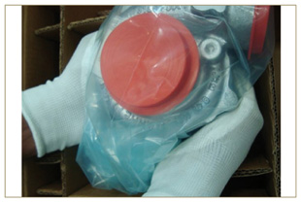  Fig 2.62
- Evitare il sollevamento dal lato aspirazione G .  - Rimuovere il tappo di protezione F e verificare se ci sono eccessivi giochi assiali e radiali l'albero. | 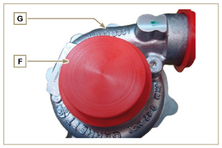  Fig 2.63
- Verificare eventuali segni sfregamento della turbina sul corpo turbocompressore.  - Verificare eventuali tracce di perdite di olio su corpo turbocompressore.  - Dopo tutti i controlli riapplicare il cappuccio F sull'imbocco di aspirazione H del turbocompressore e non rimuoverlo fino a montaggio ultimato. | 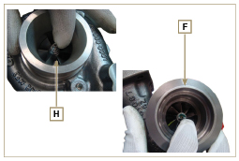  Fig 2.64
- Verificare il corretto montaggio delle viti, e la presenza della vernice sulle stesse. | 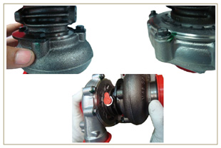  Fig 2.65
2.18.4 Istruzioni per l'installazione  - Rimuovere i tappi di protezione con cautela solo al momento del montaggio.  Fare attenzione a non danneggiare i tappi durante la rimozione. | 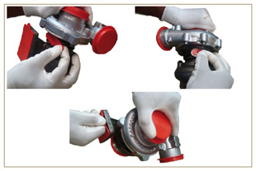  Fig 2.66
2.18.5 Istruzioni per la sostituzione

Capire sempre la causa di origine della rottura del turbocompressore prima di sostituirlo.

Rimediare alla causa di origine della rottura prima di procedere alla sostituzione del nuovo turbocompressore.

In caso di dubbi contattare il dipartimento assistenza KOHLER .

Importante

- Il mancato rispetto di queste istruzioni può causare danni al turbocompressore e invalidare la garanzia.
- La modifica della calibrazione del turbocompressore danneggia il turbocompressore/motore.
- Utilizzare le guarnizioni di tenuta corrette ed evitare l'ostruzione dei fori al montaggio delle stesse.
- Fare riferimento al manuale del motore / veicolo, per: il tipo di olio corretto e quantità, per il corretto serraggio dei componenti, per le istruzioni di installazione.
- É vietato l'uso di guarnizioni liquide o sigillanti, in particolare per l'ingresso / uscita olio.
- Evitare lo sporco / detriti durante l'installazione del turbocompressore.
- Prima di montare il turbocompressore, verificare che il codice del componente sia corretto per il tipo di motore, il montaggio di un turbocompressore non corretto può danneggiare il turbo / motore e invalidare la garanzia.

Dispositivo equilibratore (opzionale)
Il dispositivo equilibratore è composto da un albero a gomito apposito che aziona 2 alberi supplementari (equilibratori). Tramite la rotazione degli equilbratori, aventi dei contrappesi che si oppongono al movimento delle masse alterne (albero a gomito - bielle - pistoni), si riducono le vibrazioni da esse causate. Il dispositivo si sviluppa sotto l'albero a gomito, fissato sul basamento chiuso dalla coppa olio.  Tab 2.43  POS. DESCRIZIONE  1 Albero a gomito  2 Ingranaggio comando alberi equilibratori  3 Scatola supporto alberi equilibratori  4 Albero equilibratore conduttore  5 Albero equilibratore condotto | 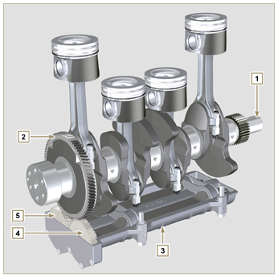  Fig 2.67

Informazioni sulla sicurezza

Prima dell'avviamento
- Leggere attentamente quanto descritto nel manuale ed eseguire le operazioni di seguito riportate seguendo scrupolosamente le istruzioni indicate.
- I controlli periodici e le operazioni di riparazione devono essere eseguiti nei tempi e nei modi indicati nel manuale e sono a carico dell'utente.

Importante

- Si raccomanda l'utilizzo di ricambi e accessori originali.
- L'utilizzo di parti non originali, oltre a far decadere la garanzia, pregiudica la durata e le prestazioni del motore, e potrebbero risultare pericolosi.
- Il mancato rispetto delle operazioni descritte nelle pagine seguenti comporta il rischio di danni al motore, all'applicazione su cui è installato e alle persone e/o cose.

Avvertenze di sicurezza
- L'uso previsto del motore è quello in combinazione con la macchina sul quale è installato.
- Un uso diverso da quello specificato da KOHLER all'interno di questo manuale è considerato improprio.
- KOHLER declina ogni responsabilità per qualsiasi variazione al motore non descritta in questo manuale effettuata da personale non autorizzato dalla KOHLER .
- Un corretto uso del motore, una scrupolosa osservanza delle norme qui elencate e l'applicazione rigorosa di tutte le precauzioni indicate scongiureranno il pericolo di incidenti o infortuni.
- Chi esegue le operazioni di uso e manutenzione del motore deve impiegare le dotazioni di sicurezza ed i dispositivi di protezione individuale (Par 3.4.3) .
- KOHLER declina qualsiasi responsabilità oggettiva e soggettiva, qualora non risultino applicate e rispettate le norme comportamentali richiamate nel manuale.
- KOHLER non può contemplare ogni uso improprio ragionevolmente imprevedibile capace di comportare un potenziale pericolo.

Note generali
3.3.1 Note per il costruttore
- In fase di applicazione dei motori KDI tenere presente che ogni variazione ai sistemi funzionali comporta serie anomalie al motore.
- L'ottimizzazione dovrà essere verificata a priori presso le sale prove della KOHLER .
- La non approvazione da parte della KOHLER di tale tipo di modifica ne solleva la stessa dalle anomalie di funzionamento e da eventuali danni che il motore può subire.
- Il motore può essere assemblato su una macchina solo da personale adeguatamente formato dalla KOHLER e operante sulla base della manualistica esistente.
- Il motore è stato costruito su specifica del costruttore di una macchina, ed è stata sua cura adottare tutte le azioni necessarie per soddisfare i requisiti essenziali di sicurezza e di tutela della salute come prescritto dalle leggi in vigore, ogni utilizzo del motore al di fuori di quello così definito non può essere considerato conforme all'uso previsto dalla KOHLER che quindi declina ogni responsabilità per gli eventuali infortuni conseguenti a tale operazione.
3.3.2 Note per l'utente finale
- Le indicazioni che seguono sono rivolte all'utente della macchina per ridurre o eliminare i rischi in relazione al funzionamento del motore e le operazioni di manutenzione ordinaria relative.
- Leggere attentamente queste istruzioni. In caso contrario si può incorrere in gravi pericoli per la sicurezza e la salute propria e delle persone che vengano a trovarsi in prossimità della macchina.
- All'atto dell'avviamento assicurarsi che il motore sia in posizione prossima all'orizzontale, fatte salve le specifiche della macchina.
- Verificare la stabilità della macchina per evitare rischi di ribaltamento.
- Il motore non può funzionare in ambienti nei quali siano presenti materiali e/o polveri infiammabili, atmosfere esplosive, a meno che non siano state prese precauzioni specifiche e chiaramente indicate e certificate per la macchina.
- Per prevenire rischi d'incendio mantenere la macchina ad almeno un metro da edifici o da altri macchinari.
- Bambini e animali devono essere mantenuti a debita distanza dalle macchine per evitare pericoli derivanti dal funzionamento.
- Prima di eseguire qualsiasi operazione, pulire accuratamente tutte le parti esterne del motore al fine di evitare l'introduzione accidentale di impurità e corpi estranei. Utilizzare esclusivamente acqua e/o prodotti adeguati alla pulizia del motore.Usando dispositivi di lavaggio a pressione o a vapore, è impor tante mantenere una distanza minima di almeno 200 mm tra la superficie da lavare e l'ugello. Non indirizzare il getto ad alta pressione verso componenti elettrici, giunzioni dei cavi e anelli di tenuta (paraoli). Pulire accuratamente l'area circostante/sovrastante il motore, seguendo le indicazioni fornite dal costruttore della macchina.
- Il carburante e l'olio sono altamente infiammabili, il loro rifornimento deve avvenire a motore spento. Al momento dell'avvio, il motore deve risultare pulito da residui di carburante.
- Accertarsi che eventuali pannelli fonoassorbenti e il terreno sul quale si trova la macchina siano privi di residui di carburanti.
- Il motore può essere assemblato su una macchina solo da personale adeguatamente formato dalla KOHLER e operante sulla base della manualistica esistente.
- Il motore è stato costruito su specifica del costruttore di una macchina, ed è stata sua cura adottare tutte le azioni necessarie per soddisfare i requisiti essenziali di sicurezza e di tutela della salute come prescritto dalle leggi in vigore, ogni utilizzo del motore al di fuori di quello così definito non può essere considerato conforme all'uso previsto dalla KOHLER che quindi declina ogni responsabilità per gli eventuali infortuni conseguenti a tale operazione.
- I vapori del carburante sono altamente tossici, effettuare le operazioni di rifornimento solo all'aperto o in ambienti ben areggiati.
- Non fumare o usare fiamme libere durante le operazioni di rifornimento.
- Durante il funzionamento la superficie del motore raggiunge temperature che possono essere pericolose, in particolare occorre evitare qualunque contatto con il sistema di scarico.
- Prima di procedere a qualsiasi operazione sul motore, spegnerlo e attendere che il motore raggiunga la temperatura ambiente.
- Aprire sempre con cautela il tappo del radiatore o del vaschetta d'espansione, indossando indumenti e occhiali protettivi.
- Il circuito di raffreddamento a liquido è sotto pressione, non effettuare controlli prima che il motore sia a temperatura ambiente.
- Ove prevista una elettroventola non avvicinarsi ad essa se il motore è caldo perché potrebbe entrare in funzione anche a motore spento.
- L'operazione di scarico dell'olio, dovendo essere effettuata a motore caldo, richiede particolare cura per evitare ustioni. Evitare il contatto dell'olio con la pelle per i pericoli che ne possono derivare alla salute, si consiglia l'uso di una pompa aspirazione olio.
- Durante le operazioni che comportano l'accesso a parti mobili del motore e/o rimozione delle protezioni rotanti interrompere il segnale elettrico isolando il cavo negativo (-) della batteria per prevenire corto circuiti accidentali e l'attivazione del motorino avviamento.
- Controllare lo stato di tensione delle cinghie solo a motore spento.
- Richiudere accuratamente il tappo del serbatoio dopo ogni rifornimento, non riempire completamente il serbatoio ma lasciare un volume libero adeguato per l'espansione del carburante.
- Il motore deve essere avviato seguendo le istruzioni specifiche riportate nel manuale d'uso del motore e/o della macchina, evitare l'uso di dispositivi ausiliari d'avviamento non installati sulla macchina all'origine (es. Startpilot).
- Prima dell'avviamento rimuovere eventuali attrezzi che siano stati utilizzati per la manutenzione del motore e/o della macchina, accertarsi che siano state rimontate tutte le protezioni eventualmente rimosse.
- E' vietato mescolare al carburante elementi come petrolio o kerosene. L'inosservanza di tale divieto porterà al non funzionamento del catalizzatore e al non rispetto delle emissioni dichiarate da KOHLER .
- Prestare attenzione alla temperatura del filtro dell'olio durante la sostituzione dello stesso.
- Le operazioni di controllo, rabbocco e sostituzione del liquido di raffreddamento devono avvenire a motore spento e quando ha raggiunto la temperatura ambiente. Il liquido di raffreddamento è inquinante quindi deve essere smaltito nel rispetto dell'ambiente.
- Non utilizzare getti di aria e di acqua ad alta pressione, sui cablaggi, sui connettori e sugli elettroiniettori.
- Per i motori provvisti di dispositivo ATS, è necessario inibire la rigenerazione se si utilizza il motore in ambienti a rischio di incendio (es: aree boschive, aree con materiali infiammabili, aree con gas o liquidi infiammabili e qualsiasi tipo di materiale combustibile - se la funzione è disponibile).
Importante

- Per il sollevamento del solo motore utilizzare esclusivamente entrambi i golfari A previsti dal KOHLER Fig. 3.1
- L'angolo tra ogni catena di sollevamento e l'angolazione dei golfari non deve superare i 15° verso l'interno.
- Il corretto serraggio delle viti fissaggio staffa di sollevamento è di 25 Nm .
- L'interposizione di distanziali o rondelle tra golfari e la testa motore non è consentita.
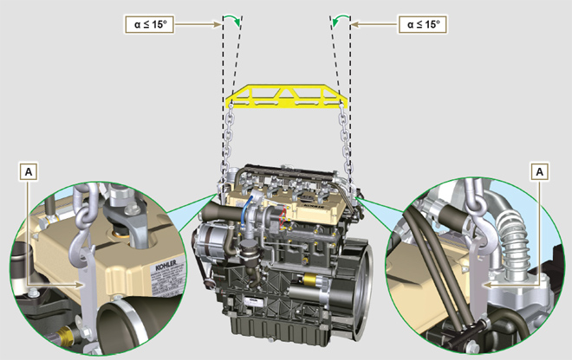
Fig 3.1

Descrizione dei segnali di sicurezza
- Al fine di garantire un utilizzo sicuro, si prega di leggere attentamente le seguenti istruzioni.
- Si raccomanda di consultare anche il manuale d'uso fornito in dotazione alla macchina o all'applicazione su cui è montato il motore e sul quale sono riportate altre informazioni importanti per la sicurezza.
- Il presente manuale contiene le norme di sicurezza spiegate di seguito.
- Si prega di leggerle con attenzione.

3.4.1 Targhette adesive di sicurezza
Qui di seguito sono elencate le targhette adesive di sicurezza che si possono trovare sul motore le quali indicano punti potenzialmente pericolosi per l'operatore .
Leggere il manuale uso e manutenzione prima di eseguire operazioni sul motore.
Componenti ad alta temperatura.
Pericolo di ustioni.
Presenza di parti rotanti.
Pericolo di impigliamento e di taglio.
Presenza di carburante esplosivo.
Pericolo di incendio o esplosione.
Presenza di vapore e liquido refrigerante in pressione.
Pericolo di ustioni.
3.4.2 Avvertenze
Qui di seguito sono elencate le avvertenze di sicurezza che si possono trovare all'interno del manuale che indicano di prestare attenzione nell'effettuare particolari procedure potenzialmente dannose per l'operatore o per le cose.
Pericolo
Fa riferimento a istruzioni che, se ignorate, espongono a un rischio che può provocare gravi lesioni personali o morte, oppure gravi danni materiali.
Importante
Indica informazioni tecniche di particolare importanza da non trascurare.
Avvertenza
Indica la presenza di un rischio che può provocare lesioni o danni di lieve entità in caso di mancata osservanza.
3.4.3 Protezioni di sicurezza
Qui di seguito sono elencate le protezioni di sicurezza che si devono indossare prima di effettuare qualsiasi operazione ed evitare danni potenziali per l'operatore.
Utilizzare guanti di protezione adeguata prima di effettuare l'operazione.
Utilizzare occhiali protettivi prima di effettuare l'operazione.
Utilizzare cuffie di protezione prima di effettuare l'operazione.

Segnali di sicurezza e informazione
AVVIAMENTO ACCIDENTALE  L'avviamento accidentale del motore può provocare gravi lesioni personali o la morte.  Prima di qualsiasi intervento su motore o apparecchiatura, scollegare il cavo negativo (-) della batteria.  COMPONENTI AD ALTA TEMPERATURA  I componenti caldi possono provocare gravi ustioni.  I componenti del motore possono surriscaldarsi durante il funzionamento. Evitare di toccare il motore se è in funzione o immediatamente dopo averlo spento.  Non azionare mai il motore senza i ripari termici o le coperture di sicurezza previsti.  PARTI ROTANTI  Le parti rotanti possono provocare gravi lesioni personali.  Restare a distanza di sicurezza dal motore in funzione. Tenere mani, piedi, capelli ed indumenti a debita distanza da tutte le parti mobili per prevenire lesioni personali. Non azionare mai il motore senza i carter o le coperture di sicurezza previsti.  GAS DI SCARICO LETALI  Il monossido di carbonio può provocare nausea, svenimenti o morte.  Non tenere mai in funzione il motore in ambienti chiusi o spazi stretti per evitare di respirare i gas di scarico (monossido di carbonio).  Il monossido di carbonio è un composto velenoso, inodore, incolore e può avere effetti letali in caso di inalazione.  SCOSSE ELETTRICHE  Le scosse elettriche possono provocare gravi lesioni personali.  Non toccare i cavi elettrici con il motore in funzione. | FLUIDO SOTTO ALTA PRESSIONE PERICOLO DI PENETRAZIONE  I fluidi sotto alta pressione possono penetrare sottocute e causare lesioni gravi o letali.  Gli interventi sull'impianto di iniezione devono essere affidati a personale adeguatamente addestrato e che indossi i dispositivi di protezione. Le lesioni causate dalla penetrazione dei fluidi sono altamente tossiche e pericolose. In caso di lesione, rivolgersi immediatamente a un medico.  CARBURANTE ESPLOSIVO  Il carburante esplosivo può provocare incendi e gravi ustioni.  Il carburante è estremamente infiammabile ed in presenza di scintille i suoi vapori possono provocare esplosioni. Conservare il carburante esclusivamente in contenitori omologati, in fabbricati ventilati e non abitati e lontano da fiamme libere o scintille. Non riempire il serbatoio del carburante con il motore caldo o in funzione per evitare che il carburante fuoriuscito accidentalmente possa incendiarsi a contatto con componenti caldi o scintille emesse dall'impianto di accensione. Non avviare il motore in prossimità di carburante fuoriuscito durante il rifornimento. Non utilizzare mai il carburante come detergente.  GAS ESPLOSIVI  Il gas esplosivo può provocare incendi e gravi ustioni.  Caricare le batterie solo in un luogo ben ventilato. Tenere la batteria sempre lontano da scintille, fiamme libere ed altre fonti di accensione. Durante la ricarica le batterie producono idrogeno esplosivo. Tenere le batterie fuori dalla portata dei bambini. Togliere eventuali gioielli prima di intervenire sulle batterie. Prima di scollegare il cavo di massa negativo (-), accertarsi che tutti gli interruttori siano in posizione OFF. In caso contrario si potrebbero creare scintille sul terminale del cavo di massa con il rischio di esplosione.  CALIFORNIA AVVISO - DICHIARAZIONE 65  Gli scarichi emessi dal motore di questo prodotto contengono sostanze chimiche che secondo le leggi dello Stato della California provocano l'insorgere di tumori, difetti congeniti o altri danni genetici.

Sicurezza per l'impatto ambientale
Ogni organizzazione ha il compito di applicare delle procedure per individuare, valutare e controllare l'influenza che le proprie attività (prodotti, servizi, ecc.) hanno sull'ambiente. Le procedure da seguire per identificare impatti significativi sull'ambiente devono tener conto dei seguenti fattori: - Scarichi dei liquidi.

- Gestione dei rifiuti.

- Contaminazione del suolo.

- Emissioni nell'atmosfera.

- Uso delle materie prime e delle risorse naturali.

- Norme e direttive relative all'impatto ambientale.

Allo scopo di minimizzare l'impatto ambientale, KOHLER fornisce di seguito alcune indicazioni a cui dovranno attenersi tutti coloro che, a qualunque titolo, interagiscono con il motore nell'arco della sua vita prevista.

- Tutti i componenti e i liquidi vanno smaltiti secondo le leggi vigenti nel paese in cui lo smaltimento viene effettuato.

- Mantenere efficienti l'impianto di iniezione, di gestione del motore e i tubi di scarico per limitare il livello di inquinamento acustico e atmosferico.

- In fase di dismissione del motore, selezionare tutti componenti in funzione delle loro caratteristiche chimiche e provvedere allo smaltimento differenziato.

Ubicazione dei segnali di sicurezza sul motore
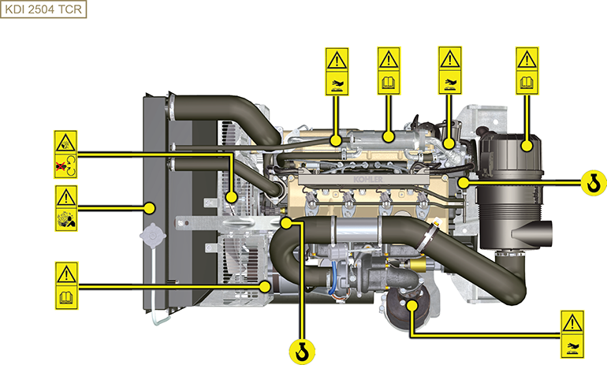

Informazioni sullo stoccaggio

Conservazione del prodotto

Importante

- Nel caso i cui i motori siano inutilizzati per un periodo fino a 6 mesi, devono essere protetti, con le operazioni descritte in Stoccaggio Motore
(fino a 6 mesi) ( Par. 4.2 ) .
- Oltre i 6 mesi di inutilizzo del motore, è necessario effettuare un intervento protettivo per estendere il periodo di stoccaggio (oltre i 6 mesi)
( Par. 4.3 ) .
- In caso di inattività del motore, il trattamento protettivo deve essere ripetuto entro e non oltre 24 mesi dall'ultimo eseguito.

Stoccaggio motore (fino a 6 mesi)
Prima dello stoccaggio verificare che:
- L'ambiente dove il motore verrà conservato non sia umido o esposto ad intemperie. Proteggere il motore con un'adeguata copertura da polvere, umidità ed agenti atmosferici.
- Il luogo non sia in prossimità di quadri elettrici.
- Evitare che l'imballaggio non sia a contatto diretto con il pavimento.

Stoccaggio motore (oltre i 6 mesi)
Eseguire i punti descritti nel Par. 4.2.
- Introdurre nel carter olio protettivo fino al livello MAX .
- Effettuare il rifornimento con carburante additivato per lunghi stoccaggi. Si consigliano i seguenti additivi:

DEFA Fluid Plus (Pakelo Lubrificanti),

Diesel Treatment (Green Star),

Top Diesel (Bardhal),

STP ® Diesel Fuel Injector Treatment.
- Con vaschetta d'espansione:
controllare che il liquido di raffreddamento sia al livello MAX .
- Senza vaschetta d'espansione: Il liquido deve ricoprire i tubi all'interno del radiatore di circa 5 mm.

Non riempire completamente il radiatore ma lasciare un volume libero adeguato per l'espansione del liquido refrigerante.
- Accendere il motore e mantenerlo al regime minimo, senza carico, per circa 2 minuti.
- Portare il motore a 3/4 del regime MAX . per 5÷10 minuti.
- Spegnere il motore.
- Svuotare completamente il serbatoio carburante.
- Spruzzare olio SAE 10W-40 nei collettori di scarico e di aspirazione.
- Sigillare i condotti di aspirazione e scarico per evitare l'ingresso di corpi estranei.
- Pulire accuratamente tutte le parti esterne del motore. Quando si lava il motore evitare, se si usano dispositivi di lavaggio a pressione o a vapore, di indirizzare il getto ad altra pressione verso componenti elettrici, giunzioni dei cavi e anelli di tenuta (paraoli).

Con un lavaggio ad alta pressione o vapore è importante mantenere una distanza minima di almeno 200 mm tra la superficie da lavare e l'ugello.

Evitare assolutamente componenti quali alternatore, motorino d'avviamento e centralina.
- Trattare le parti non verniciate con prodotti protettivi.
- Allentare la cinghia alternatore Par. 7.3 punti 1 e 2
NOTA: Per cinghia Poly-V Par. 11.3 punti da 1 a 3 .

Se la protezione del motore sarà eseguita secondo i suggerimenti indicati non sarà riscontrato nessun danno di corrosione.

Avvio motore dopo lo stoccaggio
- Togliere la copertura protettiva.
- Rimuovere il trattamento protettivo dalle parti esterne utilizzando un panno imbevuto di prodotto sgrassante.
- Iniettare olio lubrificante (non oltre 2 cm ³ ) nei condotti di aspirazione.
- Regolare la tensione della cinghia alternatore ( Par. 9.15.2 dal punto 7 al punto 10 ) - per cinghia Poly-V ( Par. 11.3 dal punto 5 al punto 8 ) o sostituirla se mostra segni di deterioramento.
- Rifornire il serbatoio con nuovo carburante.

Avvertenza

- Lubrificanti e filtri, col tempo perdono le loro proprietà e caratteristiche, per cui è necessario provvedere alla loro sostituzione secondo i criteri descritti in Tab. 2.9 .

- Verificare che i livelli di olio e liquido refrigerante siano prossimi a MAX .
- Accendere il motore e mantenerlo al regime minimo, senza carico, per circa due minuti.
- Portare il motore a 3/4 del regime MAX . per 5÷10 minuti.
- Spegnere il motore e con olio ancora caldo, eseguire le operazioni al Par. 5.2 .
- Sostituire i filtri (aria, olio, carburante) con ricambi originali.
- Eseguire le operazione al Par. 10.1 .
- Eseguire le operazione al Par. 5.1 e Par. 10.2 .

Informazioni sullo scarico dei liquidi

Liquido refrigerante
Importante  - Prima di eseguire l'operazione vedere il Par. 3.3.2 .  NOTA: Componente non necessariamente fornito da KOHLER.  La rappresentazione del radiatore è puramente indicativa.  Avvertenza  - Presenza di vapore e liquido refrigerante in pressione. Pericolo di ustioni.  - Svitare il tappo A con cautela (circuito in pressione). | 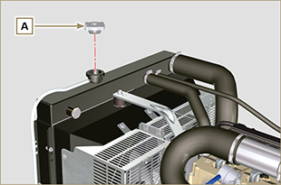  Fig 5.1
- Allentare la fascetta G e rimuovere il tappo B dal tubo scarico C , scaricando il liquido in un contenitore appropriato e consultare il ( Par. 3.6 ). | 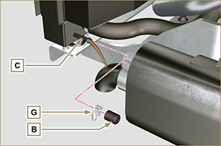  Fig 5.2
- Svitare il tappo F per consentire di scaricare tutto il liquido dell'impianto contenuto all'interno dei condotti nel basamento motore in un contenitore appropriato e consultare il ( Par. 3.6 ). | 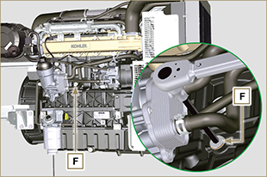  Fig 5.3  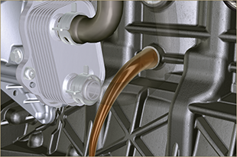  Fig 5.4
NOTA: Cliccare a fianco per riprodurre la procedura. | https://www.youtube.com/embed/_s_qNZuOqQU?rel=0

Olio motore
Importante  - Prima di eseguire l'operazione vedere il Par. 3.3.2 .  - L'operazione di scarico dell'olio, dovendo essere effettuata a motore caldo, richiede particolare cura per evitare ustioni. Evitare il contatto dell'olio con la pelle per i pericoli che ne possono derivare alla salute, si consiglia l'uso di una pompa aspirazione olio tramite il foro dell'asta livello olio B .  - E’ vietato l’uso di avvitatori.  - Svitare il coperchio porta cartuccia C effettuando tre giri completi e attendere 1 minuto.  NOTA: questa operazione consentirà all’olio contenuto nel supporto G di defluire verso la coppa olio nel modo corretto.  - Svitare il coperchio porta cartuccia C e controllare che l'olio contenuto nel supporto filtro olio G sia defluito verso la coppa olio (vedi NOTA del Par. 2.10.3 ).  - Svitare il tappo rifornimento olio A (Fig. 5.5) .  - Estrarre l'asta livello olio B .  - Rimuovere il tappo scarico olio D e la guarnizione E (il tappo scarico olio è presente su entrambi i lati della coppa olio).  - Scaricare l'olio in un contenitore appropriato.  (Per lo smaltimento dell'olio esausto fare riferimento al Par. 3.6 ).  - Sostituire la guarnizione E .  - Avvitare il tappo scarico olio D (coppia di serraggio a 35 Nm ).  - Eseguire le operazioni descritte al Par. 6.10.2 e l'operazione 5 del Par. 6.10.3. | 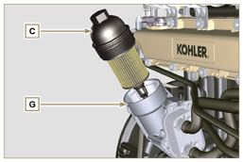  Fig 5.5  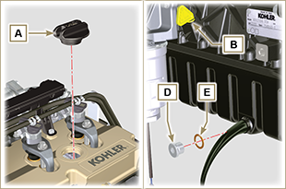  Fig 5.6
NOTA: Cliccare a fianco per riprodurre la procedura. | https://www.youtube.com/embed/7T2NNBQqPpU?rel=0

Informazioni per la sostituzione dei gruppi funzionali

Sostituzione elettroiniettore
Importante  - Prima di eseguire l'operazione vedere il Par. 3.3.2 .  - Nel caso di smontaggio (non di sostituzione) degli elettroiniettori, gli stessi non devono essere scambiati di posizione al montaggio (aiutarsi con l'ausilio di riferimenti tra gli elettroiniettori e rispettivo numero del cilindro).  - Sigillare tutti i raccordi dei componenti iniezione come illustrato nel Par. 2.9.8 al momento dello smontaggio.  - Movimentare i componenti come descritto nel Par. 2.17 .  - I tubi di alta pressione devono essere sostituiti ad ogni smontaggio.  - Dopo lo smontaggio proteggere in modo adeguato i sensori da urti, umidità e da fonti di temperature elevate.  - Sostituire tutte le guarnizioni di tenuta ad ogni montaggio per tutti i componenti ove esse sono previste.  - Se un nuovo (o diverso) elettroiniettore viene montato sul motore, i nuovi dati di taratura devono essere inseriti all'interno della centralina ECU tramite specifico strumento ( ST_01 ) .  - Gli elettroiniettori non sono riparabili.  - La presente procedura può essere eseguita su uno o più elettroiniettori.  NOTA : A sostituzione ultimata, in caso di perdita (olio - refrigerante - carburante - refrigerante), non intervenire con il motore in funzione,ma spegnerlo ed attendere 5/10 minuti prima di indagare e rimediare sull'inconveniente. | 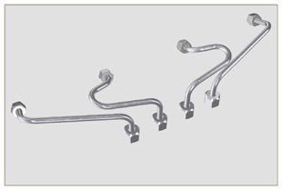  Fig 6.1
6.1.1 Smontaggio tubi rifiuto carburante (Common Rail/elettroiniettori)  - Disinnestare il connettore C . | 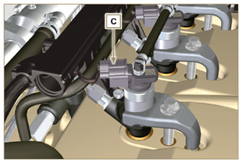  Fig 6.2
- Sganciare le clip E dall'elettroiniettore F .  - Disinnestare il raccordo G dall'elettroiniettore F .  Avvertenza  - Dopo la rimozione dei raccordi le clip E devono ritornare automaticamente nella posizione iniziale, se questo non avviene occorre sostituirle.  - Sigillare tutti i raccordi dei componenti iniezione come illustrato nel Par. 2.9.8 . | 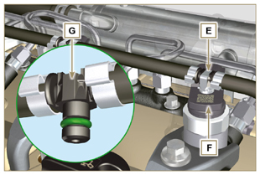  Fig 6.3
6.1.2 Smontaggio tubi alta pressione carburante (Common Rail/elettroiniettori)  Pericolo  - Il circuito di iniezione carburante è sottoposto ad alta pressione, utilizzare le protezioni di sicurezza come descritto nel Par 3.4.3 .  - Assicurarsi che il Common Rail non sia in pressione svitando lentamente e con estrema cautela uno dei dadi H .  - Svitare il dado H dal Common Rail L , successivamente il dado M dall'elettroniettore F . Rimuovere il tubo N .  Importante  - In caso di smontaggio ma non di sostituzione degli elettroiniettori, fare dei riferimenti sugli stessi rispettivamente al proprio cilindro, al fine di non scambiarli in fase di montaggio.  - Sigillare tutti i raccordi dei componenti iniezione come illustrato nel Par. 2.9.8 . | 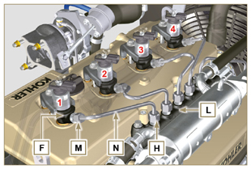  Fig 6.4
6.1.3 Smontaggio elettroiniettori  - Svitare e rimuovere la vite P con la rondella R e successivamente la staffa Q .  Importante  - Prestare particolare attenzione a non danneggiare le guarnizioni di tenuta X .  - Sostituire gli anelli X se danneggiati.  2. Sfilare gli elettroiniettori F .  NOTA: Nel caso in cui non si riesca a sfilare l'elettroiniettore (agendo esclusivamente nel punto BC ), utilizzare una chiave a forchetta ( 34 mm ), eseguendo piccole rotazioni per sbloccare il componente.  3. Sigillare tutti i raccordi dei componenti iniezione come illustrato nel Par. 2.9.8 .  4. Assicurasi che la guarnizione S sia rimasta nella posizione corretta (Fig. 6.6) . Nel caso non lo fosse provvedere al recupero all'interno del canotto elettroiniettore T . | 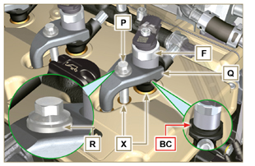  Fig 6.5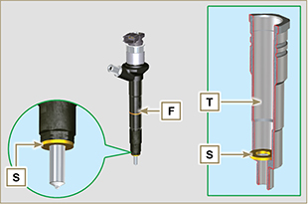  Fig 6.6
NOTA: Cliccare a fianco per riprodurre la procedura | https://www.youtube.com/embed/QQZtx2i75AY?rel=0
6.1.4 Montaggio elettroiniettori  Importante  - Sostituire sempre e lubrificare con carburante le guarnizioni AA e S degli elettroiniettori F ad ogni montaggio.  - Riposizionare gli elettroiniettori (non sostituiti) seguendo i riferimenti fatti allo smontaggio come indicato al Par. 6.1.2.  - Se il motore è verniciato o protetto con vernice trasparente, pulire l’elettroiniettore F dalla vernice presente in prossimità della parte a contatto con la guarnizione  - Inserire la guarnizione S sull'elettroiniettore F (Fig. 6.7) .  - Inserire l'elettroiniettore F nel canotto T prestando attenzione a non danneggiare la guarnizione AB e direzionarlo come in Fig. 6.7 . | 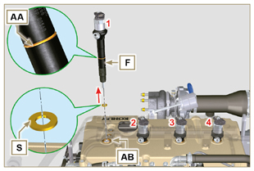  Fig 6.7
6.1.5 Montaggio tubi alta pressione carburante  Importante  - Sostituire sempre i tubi N ad ogni montaggio.  - Se il motore è verniciato o protetto con vernice trasparente, sostituire le viti fissaggio P per assicurare la corretta tenuta con le guarnizioni.  - Posizionare il tubo N nella sede del Common Rail e dell'elettroiniettore; correggere la posizione dell'elettroiniettore tramite l'imbocco dei raccordi degli  elettroiniettori F e del Common Rail L .  - Avvitare manualmente i dadi H ed M senza serrarli.  - Posizionare le staffe fissaggio elettroiniettori Q sul piano della vite AD , inserire le viti P nella staffa Q interponendo la rondella R . | 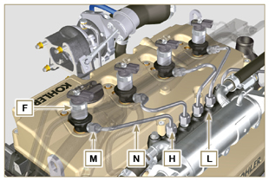  Fig 6.8
Importante  - Assicurarsi che la staffa S sia perfettamente posizionata sull'elettroiniettore.  4. Serrare le viti P di fissaggio staffa elettroiniettori (coppia di serraggio a 20 Nm ).  5. Serrare il dado M (coppia di serraggio a 25 Nm ).  6. Serrare il dado H (coppia di serraggio a 30 Nm ). | 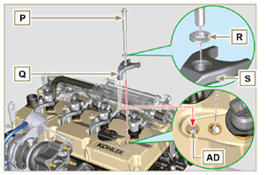  Fig 6.9
6.1.6 Montaggio tubi rifiuto carburante  - Controllare l'integrità delle guarnizioni AE . | 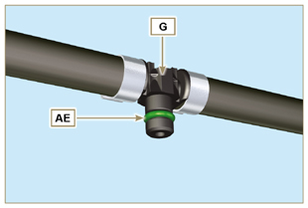  Fig 6.10
- Innestare i raccordi AF sugli elettroiniettori F e bloccarli con le clip E.  - Innestare i connettori C sugli elettroiniettori F .  Avvertenza  - Verificare muovendo leggermente il supporto del cablaggio, che il filo elettrico del connettore C non sia in tensione in corrispondenza del foro di uscita AF . | 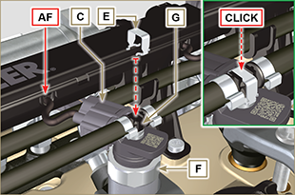  Fig 6.11
NOTA: Cliccare a fianco per riprodurre la procedura | https://www.youtube.com/embed/ArOgFV739EU?rel=0

Sostituzione pompa iniezione carburante ad alta pressione
Pericolo  - Il circuito di iniezione carburante è sottoposto ad alta pressione, utilizzare le protezioni di sicurezza come descritto nel Par 3.4.3 .  - Assicurarsi che il Common Rail non sia in pressione svitando lentamente e con estrema cautela il dado A .  Importante  - Prima di eseguire l'operazione vedere il Par. 3.3.2 .  - Sostituire sempre i tubi alta pressione ad ogni smontaggio.  - Prima di eseguire l'operazione di smontaggio della pompa iniezione assicurarsi di avere a disposizione i nuovi tubi ad alta pressione.  - La pompa iniezione non è riparabile.  - Se la pompa alimentazione deve essere sostituita, al termine del montaggio è necessario eseguire la procedura di Pump Learning tramite strumento ST_01 .  - Sigillare tutti i raccordi dei componenti iniezione come illustrato nel Par. 2.9.8 al momento dello smontaggio.  - Movimentare i componenti come descritto nel Par. 2.17 .  - Sostiture tutte le guarnizioni ad ogni montaggio per tutti i componenti ove esse sono previste. | 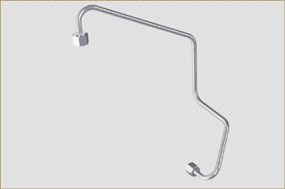  Fig 6.12
6.2.1 Smontaggio tubo alta pressione carburante (dalla pompa iniezione al Common Rail)  - Svitare il dado A . | 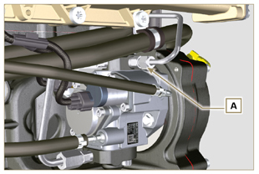  Fig 6.13
- Svitare il dado D dal Common Rail E . | 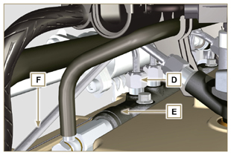  Fig 6.14
- Svitare la vite B dal collettore di aspirazione C e rimuovere il tubo F . | 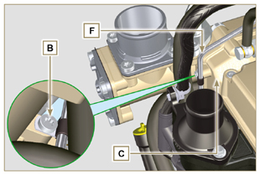  Fig 6.15
6.2.2 Smontaggio flangia carico olio su carter distribuzione  - Rimuovere il motorino d'avviamento ( Par. 7.3.2 ) e montare l'attrezzo ST_34 ( Par. 7.7 punto 2 ) .  - Svitare le viti G ( ST_06 ) , sganciare la fascetta E e rimuovere la flangia H . | 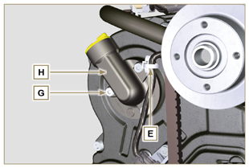  Fig 6.16
6.2.3 Smontaggio pompa iniezione carburante alta pressione  - Svitare e rimuovere il dado L fissaggio ingranaggio comando pompa alimentazione M .  - Avvitare l'attrezzo ST_04 sull'ingranaggio M .  Importante  - Porre attenzione che il dado L non cada all'interno del carter. | 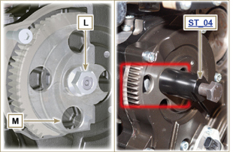  Fig 6.17
Importante  - NON utilizzare il tubo collegamento cilindri W come maniglia per evitare danneggiamenti o perdite di carburante.  - Prima di procedere allo smontaggio leggere attentamente il Par. 2.17 .  - Sigillare tutti i raccordi dei componenti iniezione come illustrato nel Par. 2.9.8 .  - Sganciare le fascette N del tubo rifiuto P e del tubo entrata carburante Q .  - Disinnestare i tubi P e Q dalla pompa alta pressione R .  - Disinnestare i connettori S e T .  - Allentare le viti U .  - Avvitare la vite dell'attrezzo ST_04 per disaccoppiare la pompa alta pressione R dall'ingranaggio comando pompa alta pressione M .  - Svitare le viti U ed estrarre la pompa alta pressione R con la relativa guarnizione V .  - Svitare e rimuovere l'attrezzo ST_04 . | 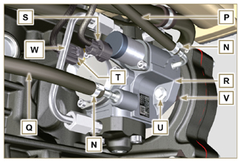  Fig 6.18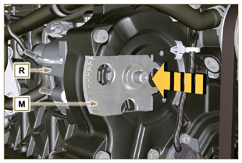  Fig 6.19
NOTA: Cliccare a fianco per riprodurre la procedura. | https://www.youtube.com/embed/UaZgKyWrP48?rel=0
6.2.4 Montaggio pompa iniezione carburante ad alta pressione  Importante  - Prima di procedere al montaggio leggere attentamente il Par. 2.17 .  - Sostituire sempre la guarnizione V ad ogni montaggio. La guarnizione di tenuta V ha un solo senso di montaggio.  - Rimuovere l'attrezzo ST_04 dall'ingranaggio comando pompa ( Rif. M del Par. 6.2.3 ) se presente.  - NON utilizzare il tubo collegamento cilindri W come maniglia per evitare danneggiamenti o perdite di carburante.  - Togliere i cappucci di protezione solo al momento in cui si ricollegano i tubi. | 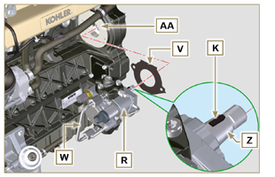  Fig 6.20
- Verificare che i piani di contatto AA siano privi di impurità.  - Inserire la chiavetta di riferimento K nella sede dell'albero Z .  - Montare la nuova guarnizione V sulla pompa iniezione R . Inserire la pompa iniezione R nel proprio alloggiamento sul basamento AA facendo coincidere la chiavetta K con la sede chiavetta AH dell'ingranaggio M . | 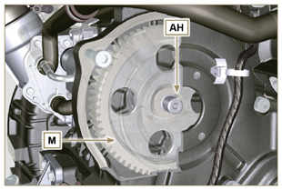  Fig 6.21
- Avvitare il dado L sull'albero Z della pompa iniezione fino a battuta.  Importante  - Avvitare ma non serrare il dado L . | 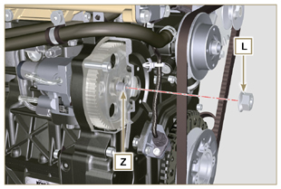  Fig 6.22
Importante  - Sostituire sempre le viti U con nuove o in alternativa applicare Loctite 270 .  - Serrare le viti U sul basamento AB (coppia di serraggio a 25 Nm ).  - Serrare il dado L (Fig. 6.22) (coppia di serraggio a 65 Nm ). | 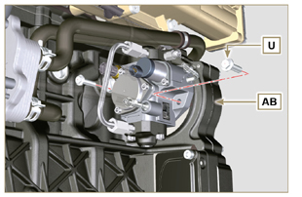  Fig 6.23
- Innestare il connettore T sul sensore J .  - Innestare il connettore S sulla valvola regolazione carburante Y .  - Togliere i cappucci di protezione.  - Innestare il tubo Q sul raccordo AA .  - Innestare il tubo P sul raccordo AB .  - Agganciare le fascette N sui tubi Q e P . | 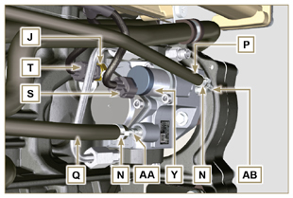  Fig 6.24
6.2.5 Montaggio tubo alta pressione (pompa iniezione / Common Rail)  - Togliere i cappucci di protezione.  - Posizionare il tubo F .  Importante  - Avvitare ma non serrare il dado A . | 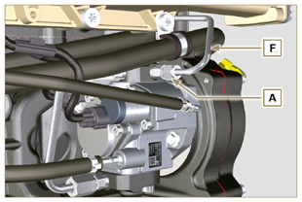  Fig 6.25
- Avvitare ma non serrare il dado D .  - Fissare la fascetta AC tramite la vite B sul collettore aspirazione C (coppia di serraggio 10 Nm - ST_06 )  - Serrare in ordine il dado D (coppia di serraggio 30 Nm ) e A (coppia di serraggio 25 Nm ). | 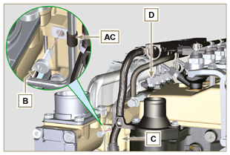  Fig 6.26
6.2.6 Montaggio flangia carico olio su carter distribuzione  NOTA: Sostituire sempre la guarnizione AE ad ogni montaggio.  - Posizionare la guarnizione AE nella sede sulla flangia H .  - Fissare la flangia H sul carter AF con le viti AG (coppia di serraggio a 10 Nm - ST_06 ).  - Innestare la fascetta E sulla flangia H .  - Smontare l'attrezzo speciale ST_34 e montare il motorino d'avviamento (coppia di serraggio 45 Nm ). | 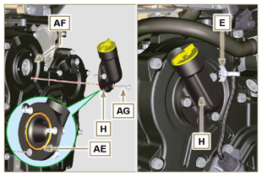  Fig 6.27
NOTA: Cliccare a fianco per riprodurre la procedura. | https://www.youtube.com/embed/o3h6Say9sc4?rel=0

Sostituzione gruppo EGR cooler
6.3.1 Smontaggio  Importante  - Prima di eseguire l'operazione vedere il Par. 3.3.2 .  - Movimentare i componenti come descritto nel Par. 2.17 .  - Sostiture tutte le guarnizioni ad ogni montaggio per tutti i componenti ove esse sono previste.  NOTA: Eseguire le operazioni descritte al Par. 5.1 .  - Svitare le viti A del tubo B . | 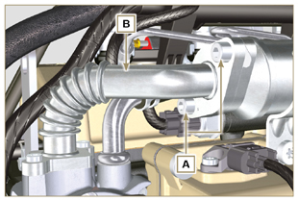  Fig 6.28
- Svitare le viti C del tubo D .  - Rimuovere il tubo E e le rispettive guarnizioni metalliche.  - Sganciare le fascette F e rimuovere il tubo G . | 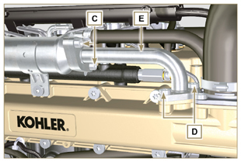  Fig 6.29
- Svitare le viti H e rimuovere l'EGR Cooler L dal manicotto M ( ST_05 ).  - Se i canali di passaggio dei gas di scarico risultano intasati da fuliggine e carbone, sostituire l'EGR Cooler L . | 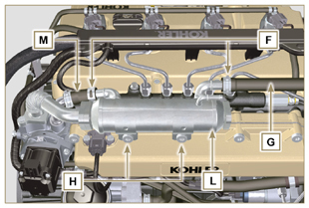  Fig 6.30
NOTA: Cliccare a fianco per riprodurre la procedura. | https://www.youtube.com/embed/xGWUnc-V1YY?rel=0
6.3.2 Montaggio  - Inserire il raccordo U nel manicotto M del gruppo valvola EGR.  - Fissare l'EGR Cooler L con le viti H sul collettore aspirazione S (coppia di serraggio a 22 Nm - ST_05 ).  - Inserire il tubo G sul raccordo V .  - Fissare le fascette F . | 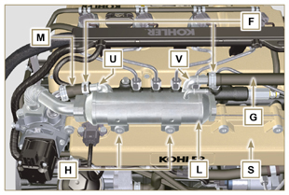  Fig 6.31
- Interporre la guarnizione N tra il tubo B e l'EGR Cooler L e fissare le viti A (coppia di serraggio a 25 Nm ). | 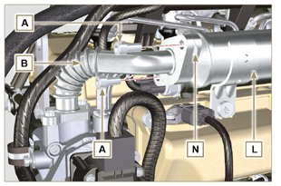  Fig 6.32
- Inserire il tubo E nel suo alloggiamento sul collettore S interponendo la guarnizione R .  - Interporre la guarnizione T tra il tubo E e l'EGR Cooler L e fissare le viti C (coppia di serraggio a 25 Nm ).  - Fissare le viti D (coppia di serraggio a 22 Nm - ST_05 ).  NOTA: Eseguire le operazioni descritte al Par. 10.2 . | 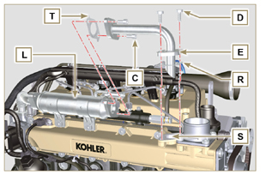  Fig 6.33
NOTA: Cliccare a fianco per riprodurre la procedura. | https://www.youtube.com/embed/XSTfzyJa-9Q?rel=0

Sostituzione valvola EGR
6.4.1 Smontaggio  Importante  - Prima di eseguire l'operazione vedere il Par. 3.3.2 .  NOTA: Eseguire le operazioni descritte al Par. 5.1 .  - Scollegare il connettore A dalla valvola C .  - Svitare le viti B e rimuovere la valvola EGR C con la rispettiva guarnizione. | 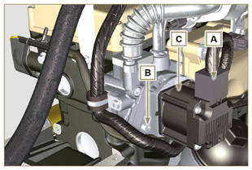  Fig 6.34
NOTA: Cliccare a fianco per riprodurre la procedura. | https://www.youtube.com/embed/lZlk78GFzsg?rel=0
6.4.2 Montaggio  Importante  - Sostituire sempre la guarnizione D ad ogni montaggio.  - In caso di malfunzionamento, la valvola EGR non è riparabile ma và sostituita.  - Movimentare i componenti come descritto nel Par. 2.17 .  - Montare la nuova guarnizione D sulla valvola C .  - Fissare la valvola C sulla flangia E tramite le viti B (coppia di serraggio a 10 Nm ). | 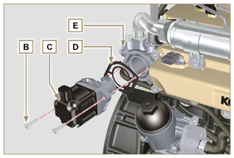  Fig 6.35
- Innestare il connettore A sulla valvola C .  NOTA: Eseguire le operazioni descritte al Par. 10.2 . | 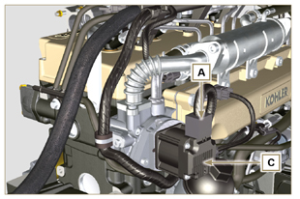  Fig 6.36
NOTA: Cliccare a fianco per riprodurre la procedura. | https://www.youtube.com/embed/KGHm0dnsQdc?rel=0

Sostituzione pompa refrigerante
6.5.1 Smontaggio  NOTA: Eseguire le operazioni descritte al Par. 5.1 .  Importante  - Prima di eseguire l'operazione vedere il Par. 3.3.2 .  - Se il motore è equipaggiato con la cinghia Poly-V, eseguire le operazioni descritte al Par. 11.3 .  - Allentare le viti A e B .  - Spingere l'alternatore C in direzione della freccia D e rimuovere la cinghia E .  - Sganciare la fascetta F e disinnestare il tubo G dalla pompa N .  NOTA : Sostituire il raccordo R in caso di smontaggio o in alternativa applicare sul filetto Loctite 2701 al momento del montaggio sulla pompa N (coppia di serraggio a 20 Nm ). | 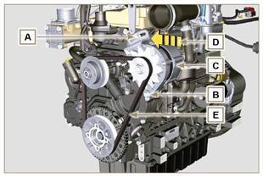  Fig 6.37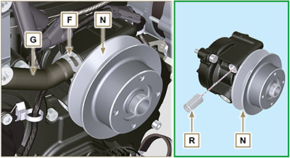  Fig 6.38
- Sganciare la fascetta M dalla pompa N .  - Svitare le viti H e rimuovere la pompa N con la relativa guarnizione L . | 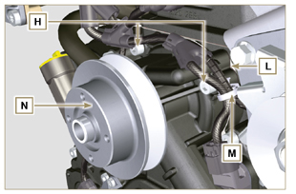  Fig 6.39
NOTA: Cliccare a fianco per riprodurre la procedura. | https://www.youtube.com/embed/_QESHZf50PU?rel=0
6.5.2 Montaggio  Importante  - Sostituire sempre la guarnizione L , ad ogni montaggio.  - Sostituire sempre la cinghia E ad ogni montaggio.  - Se il motore è equipaggiato con la cinghia Poly-V, eseguire le operazioni descritte al Par. 11.3 .  - Movimentare i componenti come descritto nel Par. 2.17 .  - Sostiture tutte le guarnizioni ad ogni montaggio per tutti i componenti ove esse sono previste.  - Fissare la pompa refrigerante N con le viti H interponendo la nuova guarnizione L (coppia di serraggio a 25 Nm ). | 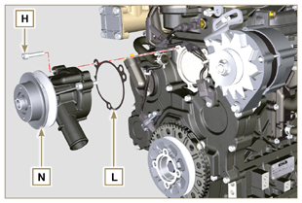  Fig 6.40
- Reinserire il tubo G e agganciare la fascetta F (Fig. 6.38) .  - Riagganciare la fascetta M sulla pompa N (Fig. 6.39) .  - Spingere l'alternatore C in direzione della freccia D .  - Inserire la cinghia E sulle pulegge P . | 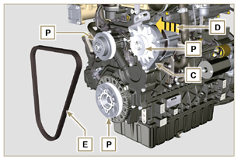  Fig 6.41
- Tirare l'alternatore C in direzione della freccia Q .  - Mantenendo in tensione l'alternatore C serrare prima la vite A (coppia di serraggio a 25 Nm ) e successivamente la vite B (coppia di serraggio a 69 Nm [filetto M10] - 40 Nm [filetto M8] ).  - Controllare il tensionamento della cinghia E con lo strumento ( DENSO BTG-2 ), posizionandolo nel punto p (il tensionamento deve essere compreso tra i 350 e 450 N )  - Se i valori di tensione non corrispondono, allentare le viti A ed B , quindi ripetere le operazioni 6, 7 e 8 . | 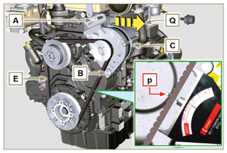  Fig 6.42
NOTA: Cliccare a fianco per riprodurre la procedura. | https://www.youtube.com/embed/GbvNS15R9SQ?rel=0

Sostituzione ruota fonica
6.6.1 Smontaggio  Importante  - Prima di eseguire l'operazione vedere il Par. 3.3.2 .  - Posizionare l'albero motore con il 1° cilindro al PMS, riferimento A verso l'alto.  - Rimuovere la cinghia dell'alternatore eseguendo le operazioni 1 e 2 ( Par. 6.5.1 ) . | 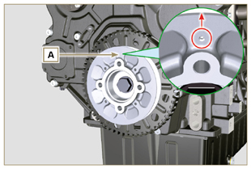  Fig 6.43
- Smontare il motorino d'avviamento.  - Montare l'attrezzo ST_34 nella sede motorino avviamento C e fissarlo con le due viti di fissaggio motorino. | 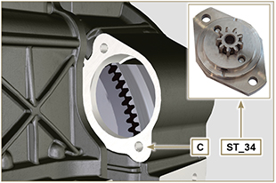  Fig 6.44
- Disinnestare il connettore L .  - Svitare la vite M e rimuovere il sensore di giri N e rispettivo distanziale. | 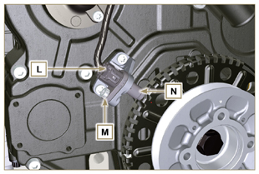  Fig 6.45
- Svitare la vite P (in senso orario) e rimuovere il gruppo puleggia/ruota fonica Q . | 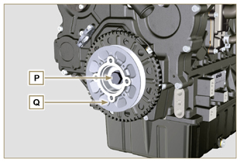  Fig 6.46
- Svitare le viti R e rimuovere la ruota fonica S con il rispettivo disco fonoassorbente T . | 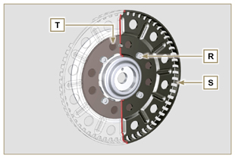  Fig 6.47
6.6.2 Montaggio  - Verificare che la spina U sia montata correttamente sulla puleggia V .  - Inserire il disco T sulla puleggia V rispettando il riferimento della spina U .  - Posizionare la ruota fonica S sulla puleggia V rispettando il riferimento della spina U .  - Fissare la ruota fonica S con le viti W (coppia di serraggio 10 Nm ).  - Eseguire le operazioni descritte nel Par. 6.7.7 e successivamente le operazioni dal punto 2 al 9 del Par. 6.5.2 . | 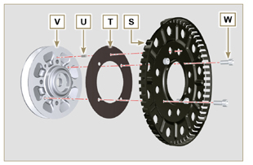  Fig 6.48

Sostituzione pompa olio

Importante

- Prima di eseguire le operazioni vedere il Par. 3.3.2 .
- La pompa olio non è riparabile

6.7.1 Smontaggio pompa refrigerante  - Eseguire le operazioni descritte al Par 6.5.1 .  6.7.2 Smontaggio puleggia motore e ruota fonica  - Eseguire le operazioni descritte al Par 6.6.1 .  - Disinnestare il connettore AE dal sensore S . | 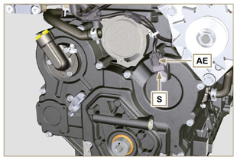  Fig 6.49
6.7.3 Smontaggio carter distribuzione  Importante  - Eseguire le operazioni descritte al Par. 5.2 .  - Assicurarsi che la spina di riferimento A sia rivolta verso l'alto.  - Svitare la vite H ( ST_06 ) e rimuovere il sensore S .  - Svitare le viti B e rimuovere il carter distribuzione C . | 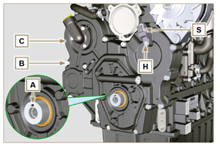  Fig 6.50
6.7.4 Smontaggio pompa olio  - Svitare le viti D ( ST_06 ) e rimuovere il gruppo pompa E dal carter distribuzione C .  - Rimuovere i rotori F e G dal carter pompa olio E . | 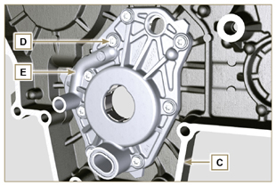  Fig 6.51  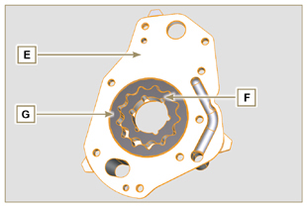  Fig 6.52
6.7.5 Montaggio pompa olio  NOTA: Eseguire i controlli descritti al Par. 8.7 prima di procedere con le seguenti operazioni.  - Verificare che tutte le superfici di contatto tra F, G, H, E e C siano prive di impurità - graffi - ammaccature.  - Al momento del montaggio, non utilizzare nessun tipo di guarnizione tra E e C .  - Lubrificare abbondantemente la sede dei rotori H sul carter pompa olio E e i due rotori F e G .  - Inserire all'interno della sede H i 2 rotori (in ordine) G e F , rispettando i riferimenti BP come mostrato in figura (o consultare il Par. 2.10.2 ).  - Verificare che le 2 spine L siano correttamente inserite sul carter distribuzione C .  - Posizionare il carter pompa olio E utilizzando le spine di riferimento L .  - Fissare il carter pompa olio E con le viti D (coppia di serraggio 10 Nm - ( ST_06 ) ). | 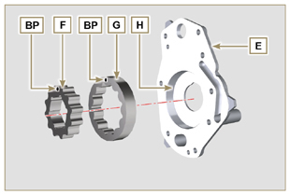  Fig 6.53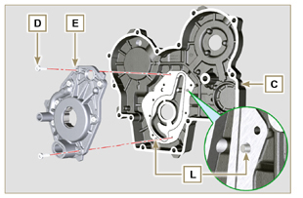  Fig 6.54
6.7.6 Montaggio carter distribuzione  Importante  - Sostituire sempre il paraolio J ad ogni montaggio.  - Sostituire sempre la guarnizione P ad ogni montaggio  - Lubrificare il labbro del paraolio J .  - Distribuire un cordone di Loctite 5188 dello spessore di circa 1 mm , sui piani K del carter C .  - Assicurarsi che la chiavetta M (Fig. 6.56) sia inserita correttamente sull'albero a gomito e che sia rivolta verso l'alto.  - Verificare che le 2 spine N siano correttamente inserite sul carter distribuzione C . | 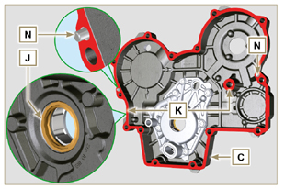  Fig 6.55
- Lubrificare e inserire la guarnizione P nella sede della pompa olio Q .  - Avvitare l'attrezzo ST_10 sull'albero a gomito.  - Posizionare il carter C sul basamento, utilizzando le spine di riferimento N inserendo la pompa olio Q sull'albero a gomito. | 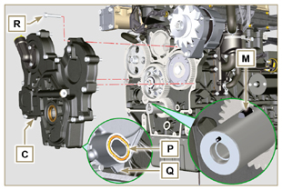  Fig 6.56
- Fissare il carter distribuzione C con le viti R rispettando l'ordine di serraggio indicato (coppia di serraggio a 25 Nm ). | 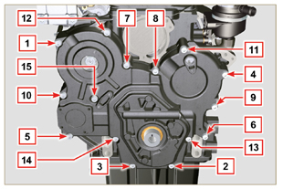  Fig 6.57
- Montare il sensore S tramite la vite T sul carter C interponendo la guarnizione U (coppia di serraggio a 10 Nm - ST_06 ). | 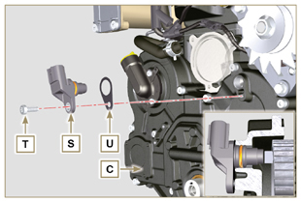  Fig 6.58
6.7.7 Montaggio puleggia motore e ruota fonica  - Lasciare montato l'attrezzo ST_34 ( Fig. 6.44 ) .  - Verificare che la spina A sia correttamente montata sull'albero a gomito Z .  - Posizionare il gruppo puleggia W sull'albero a gomito Z rispettando il riferimento con la spina A .  - Applicare grasso Molyslip sul filetto della vite Y .  - Serrare il gruppo puleggia W con la vite Y (coppia di serraggio a 360 Nm + Molyslip ).  - Smontare l'attrezzo speciale ST_34 ( Fig. 6.44 ) . | 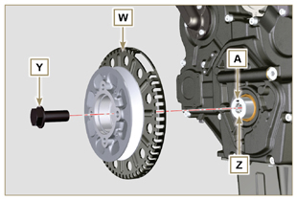  Fig 6.59
- Fissare la staffa Z con le viti AA (coppia di serraggio a 10 Nm ).  - Eseguire le operazioni descritte al Par. 9.12 .  - Montare lo spessore AB sul sensore AC.  - Fissare il sensore AC sulla staffa Z con la vite AD (coppia di serraggio a 10 Nm ).  6.7.8 Montaggio pompa refrigerante  - Eseguire le operazioni descritte al Par 6.5.2 . | 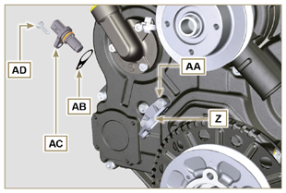  Fig 6.60

Sostituzione valvola pressione olio
6.8.1 Smontaggio  Importante  - Prima di eseguire l'operazione vedere il Par. 3.3.2 .  - Svitare il tappo A .  - Rimuovere la molla B , verificarne l'integrità e sostituirla in caso di rottura.  - Rimuovere il pistone valvola C utilizzando una calamita. | 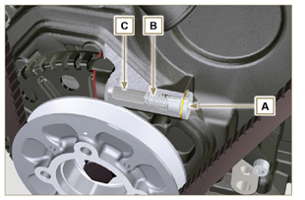  Fig 6.61
6.8.2 Montaggio  - Lubrificare il pistoncino C e inserirlo nella sede E fino a battuta.  - Inserire la molla B nel pistoncino.  NOTA: Sostituire sempre la guarnizione F ad ogni montaggio.  - Montare la guarnizione F sul tappo A .  - Serrare il tappo A sul carter D (coppia di serraggio a 50 Nm ). | 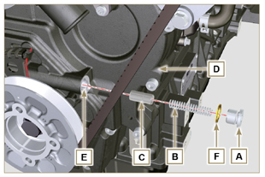  Fig 6.62

Sostituzione separatore vapori olio
6.9.1 Smontaggio  Importante  - Prima di eseguire l'operazione vedere il Par. 3.3.2 .  - Sganciare la fascetta AA e rimuovere il tubo D .  - Sganciare le fascette F .  - Rimuovere la fascetta P tagliandola nel punto indicato e rimuovere il corpo separatore C sfilandolo dal tubo AG e G . | 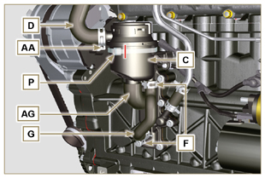  Fig 6.63
- Sganciare la fascetta F .  - Rimuovere i tubi G e AG .  - Disinnestare la fascetta J .  - Svitare le viti B .  - Sganciare la fascetta S del manicotto K .  - Sfilare la flangia H dal manicotto K e rimuovere la relativa guarnizione, prestando attenzione a non piegare il tubo E . | 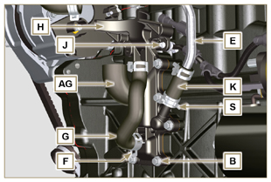  Fig 6.64
6.9.2 Montaggio  Avvertenza  - Verificare sempre l'integrità dei tubi, e nel caso di dubbi sulla loro integrità, sostituirli.  - Sostituire sempre la guarnizione M ad ogni montaggio.  - Verificare che il piano di contatto L sia privo di impurità.  - Posizionare la flangia H innestando il manicotto K sul raccordo della flangia H prestando attenzione a non piegare il tubo E .  - Interporre la guarnizione M tra la flangia H ed il basamento N .  - Fissare la flangia H tramite le viti B sul basamento N (coppia di serraggio a 10 Nm ).  - Fissare la fascetta S sul manicotto K .  - Innestare i tubi G e AG sulla flangia H .  - Innestare il corpo sfiato C sui tubi G, AG e D e fissare il tubo G con le fascette F ed il tubo D con la fascetta AA .  - Fissare il corpo sfiato C sulla flangia di supporto H con la nuova fascetta P . | 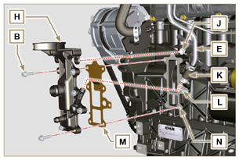  Fig 6.65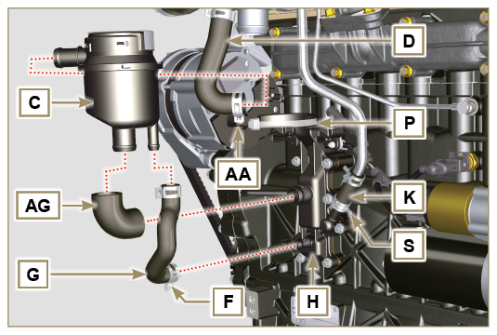  Fig 6.66

Sostituzione gruppo Oil cooler e filtro olio
6.10.1 Smontaggio gruppo Oil cooler  Importante  - Prima di eseguire l'operazione vedere il Par. 3.3.2 .  - Eseguire le operazioni descritte al Par 5.1 e Par 5.2 .  - Il gruppo Oil Cooler E non è riparabile.  - Sganciare le fascette A .  - Rimuovere i tubi B dal gruppo Oil Cooler E . | 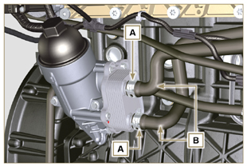  Fig 6.67
Avvertenza  - E' vietato l'uso di avvitatori.  - Utilizzare un contenitore adatto per recuperare l'eventuale olio residuo.  - Svitare il coperchio porta cartuccia H effettuando tre giri completi e attendere 1 minuto.  NOTA: questa operazione consentirà all'olio contenuto nel supporto E di defluire verso la coppa olio nel modo corretto.  - Svitare il coperchio porta cartuccia H e controllare che l'olio contenuto nel supporto filtro olio E sia defluito verso la coppa olio.  - Svitare le viti C e D e rimuovere il gruppo Oil Cooler E . | 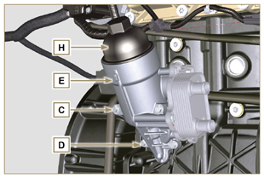  Fig 6.68
- Rimuovere le guarnizioni F e G dal gruppo Oil Cooler E . | 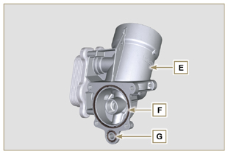  Fig 6.69
6.10.2 Sostituzione cartuccia filtro olio  - Rimuovere le guarnizioni L, M e N dal coperchio portacartuccia H .  - Rimuovere la cartuccia P dal coperchio portacartuccia H . | 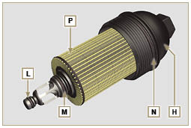  Fig 6.70
- Lubrificare ed inserire le guarnizioni L, M e N nelle sedi L1, M1 e N1 del coperchio portacartuccia H .  - Inserire la cartuccia P nel coperchio portacartuccia H . | 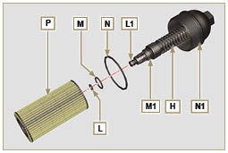  Fig 6.71
6.10.3 Montaggio gruppo Oil Cooler  Importante  - Nel caso di montaggio del raccordo U sul basamento S (coppia di serraggio manuale con Loctite 2701 sul filetto).  - Verificare che il piano Q sul supporto E e sul basamento S siano privi di impurità.  - Lubrificare ed inserire la guarnizione T sul raccordo U .  - Lubrificare ed inserire le guarnizioni sul supporto R :  F nella sede F1 ;  G nella sede G1 ;  - Fissare il supporto E tramite le viti C e D (coppia di serraggio a 10 Nm ).  - Inserire ed avvitare il supporto cartuccia H sul supporto filtro E (coppia di serraggio a 25 Nm ).  - Innestare i tubi B sul supporto E e fissare i tubi B tramite le fascette A . | 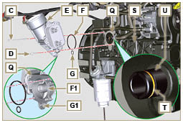  Fig 6.72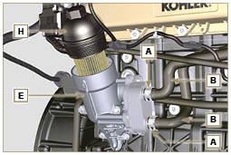  Fig 6.73

Sostituzione filtro carburante
6.11.1 Smontaggio  Importante  - Prima di eseguire l'operazione vedere il Par. 3.3.2 .  Avvertenza  - Il filtro carburante non è sempre montato sul motore.  - In fase di smontaggio del sensore E , utilizzare un contenitore adatto per recuperare il carburante contenuto all'interno della cartuccia F .  - Sganciare le fascette A e sfilare i tubi B dal supporto H .  - Svitare il sensore E dalla cartuccia F .  - Svitare la cartuccia F dal supporto H .  - Svitare le viti C e rimuovere il supporto H . | 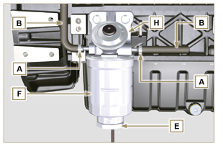  Fig 6.74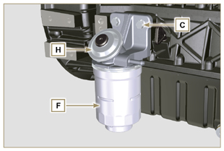  Fig 6.75
Avvertenza  - Controllare la presenza del filtro della pompa alimentazione carburante ed eseguire la sostituzione se necessario.  - Sganciare la fascetta D .  - Disinnestare il tubo E .  - Svitare il filtro G dalla pompa Q . | 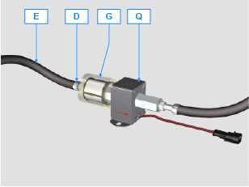
- Avvitare il nuovo filtro G sulla pompa Q (coppia di serraggio a 20 Nm ).  - Innestare il tubo E sul filtro G e fissarlo con la fascetta D . | 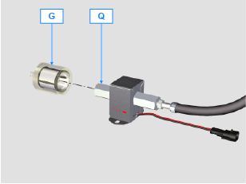
6.11.2 Montaggio  - Serrare il supporto filtro carburante H con le viti C sul basamento M (coppia di serraggio a 25 Nm ).  - Innestare i tubi B sul supporto H .  - Fissare i tubi B con le fascette A . | 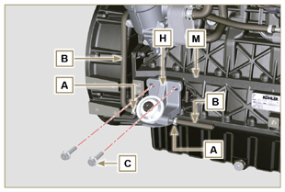  Fig 6.76
- Lubrificare la guarnizione N con carburante.  - Serrare la cartuccia F sul supporto H (coppia di serraggio a 17 Nm ).  - Montare la guarnizione J sul sensore E e lubrificare con carburante.  - Avvitare il sensore E sulla cartuccia F (coppia di serraggio a 5 Nm ). | 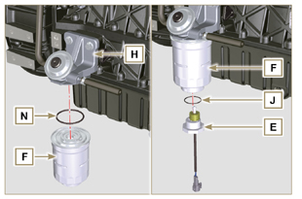  Fig 6.77

Sostituzione valvola SCV
Importante  - Prima di procedere con l'operazione di sostituzione, accertarsi che l'area di lavoro sia priva di polveri (la parte X della valvola B è molto sensibile alle micropoloveri).  - Porre particolare attenzione alla pulizia ed evitare qualsiasi tipo di contaminazione durante l'operazione di sostituzione - Prima di procedere con l'operazione di sostituzione, pulire accuratamente l'esterno della pompa A - Evitare qualsiasi contatto con la parte X della valvola durante l'operazione di sostituzione.  - Lubrificare la parte X della valvola B con olio spray.  - Prima di procedere con l'operazione di sostituzione accertarsi che la chiave del quadro macchina sia su OFF .  - Montare la nuova valvola nella stessa posizione della precedente. | 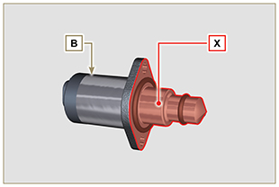  Fig. 6.78
6.12.1 Smontaggio  1 - Disinnestare il connettore C dalla valvola B .  2 - Svitare le viti D .  3 - Rimuovere la valvola B dalla pompa A . | 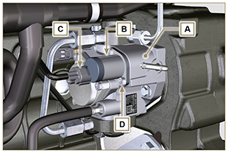  Fig. 6.79
6.12.2 Montaggio  1 - Inserire i prigionieri E in dotazione con la valvola B nei fori di fissaggio della pompa A e inserire la guarnizione F sulla sede della pompa A .  2 - Montare la valvola B sulla pompa A utilizzando i prigionieri E come guida di posizionamento.  3 - Rimuovere i prigionieri E e fissare la valvola B tramite le viti D (coppia di serraggio a 6 Nm).  4 - Fissare la valvola B tramite le viti D (coppia di serraggio a 10 Nm). | 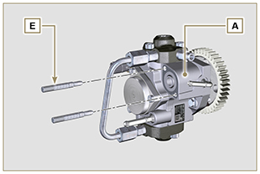  Fig. 6.80
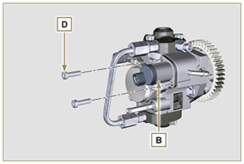  Fig. 6.81 | 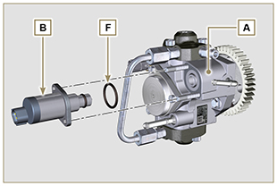  Fig. 6.82

Informazioni per lo smontaggio

Raccomandazioni per lo smontaggio

Importante

- Il segno ( ) dopo il titolo di un paragrafo, indica che tale operazione non è necessaria al fine dello smontaggio motore, tuttavia tali operazioni sono presenti allo scopo di illustrare lo smontaggio dei componenti.
- L'operatore deve predisporre di tutte le attrezzature e gli utensili necessari per effettuare le operazioni in modo corretto e sicuro.
- Prima di procedere allo smontaggio, eseguire le operazioni descritte al Cap. 5.
- Prima di eseguire le operazioni leggere attentamente il Cap. 3.
- Al fine di effettuare gli interventi in modo agevole e sicuro, è consigliabile installare il motore su un apposito cavalletto rotativo per revisione motori.
- Sigillare tutti i raccordi dei componenti iniezione come illustrato nel Par. 2.9.8 al momento dello smontaggio.
- Proteggere con lubrificante tutti i componenti smontati e tutte le superfici di accoppiamento che sono soggette ad ossidazione.
- Nelle operazioni di smontaggio ove necessario è indicato il riferimento l'attrezzatura speciale da utilizzare (es. ST_05 ), identificabile nella Tab. 13.1 - 13.2 - 13.3 .

Smontaggio circuito EGR
7.2.1 Gruppo EGR Cooler  - Svitare le viti A ( ST_06 ) e B e rimuovere il tubo C con le relative guarnizioni. | 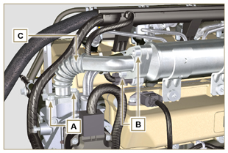  Fig 7.1
- Svitare le viti D, E ( ST_05 ) e rimuovere il tubo F con le relative guarnizioni. | 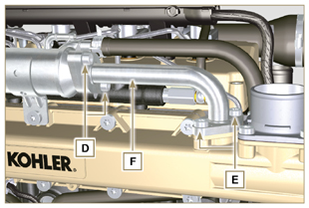  Fig 7.2
- Sganciare la fascetta M e rimuovere il tubo N .  - Sganciare la fascetta L .  - Svitare le viti G e rimuovere l'EGR Cooler H dal manicotto X ( ST_05 ) . | 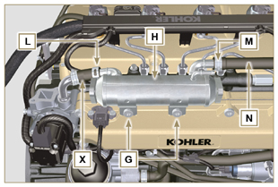  Fig 7.3
7.2.2 Valvola EGR  - Scollegare il connettore P .  - Svitare solamente le due viti Q , rimuovere la valvola EGR R con la relativa guarnizione.  NOTA: In caso di malfunzionamento, la valvola EGR non è riparabile ma và sostituita. | 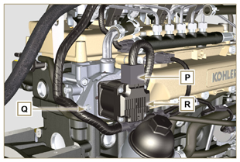  Fig 7.4
- Svitare le viti S e rimuovere la flangia T con la relativa guarnizione. | 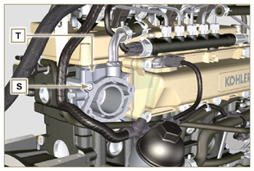  Fig 7.5

Smontaggio componenti elettrici
7.3.1 Cablaggio elettrico  Importante  - Consultare il Par. 2.13 prima di procedere allo smontaggio.  - Scollegare i connettori A, B e C .  - Sganciare la fascetta D . | 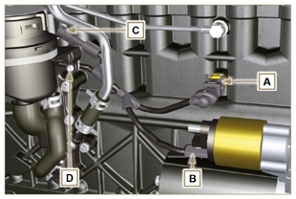  Fig 7.6
- Scollegare i connettori E, F e G .  - Sganciare le fascette J e H . | 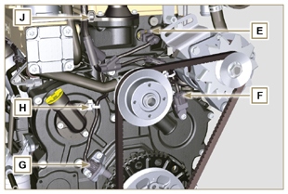  Fig 7.7
- Scollegare i connettori K e L . | 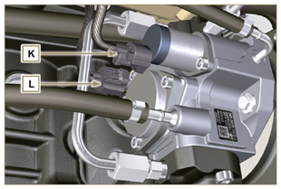  Fig 7.8
- Scollegare i connettori M e P .  - Sganciare la fascetta Q . | 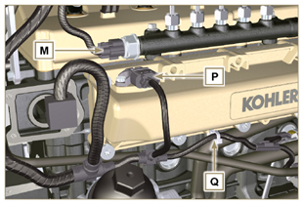  Fig 7.9
- Scollegare i connettori R .  - Svitare le viti S e rimuovere il supporto cablaggio T ( ST_06 ) . | 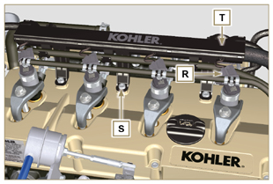  Fig 7.10
7.3.2 Motorino di avviamento  Importante  - Il motorino non è riparabile.  - Svitare le viti U e rimuovere il motorino V . | 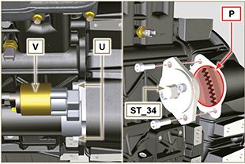  Fig 7.11
7.3.3 Cinghia e alternatore  - Allentare le viti Z e W .  - Spingere l'alternatore AA in direzione della freccia AB .  - Rimuovere la cinghia AC dalle pulegge AR .  - Svitare le viti Z e W e rimuovere l'alternatore AA .  Importante  • La cinghia deve essere tassativamente sostituita, ad ogni smontaggio, anche se non ha raggiunto le ore previste per la sostituzione. | 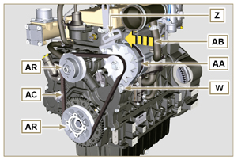  Fig 7.12
7.3.4 Sensori e interruttori  Importante  - Dopo lo smontaggio proteggere in modo adeguato i sensori da urti, umidità e fonti di temperature elevate.  - I sensori e gli interruttori non sono riparabili per cui vanno sostituiti in caso di anomalie.  7.3.4.1 Interruttore pressione olio ( )  - Svitare e rimuovere l'interruttore pressione olio AD . | 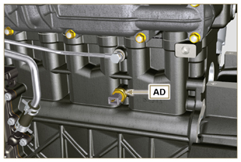  Fig 7.13
7.3.4.2 Sensore temperatura acqua ( )  - Svitare e rimuovere il sensore temperatura refrigerante AE . | 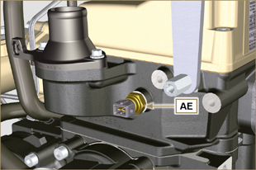  Fig 7.14
7.3.4.3 Sensore di giri ( )  - Svitare la vite AF e rimuovere il sensore AG con il relativo distanziale ( ST_06 ) .  - Svitare le viti AH e rimuovere il supporto sensore ( ST_06 ) . | 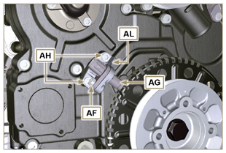  Fig 7.15
7.3.4.4 Sensore di fase su albero a camme  - Svitare la vite AM e rimuovere il sensore AN con il relativo distanziale ( ST_06 ). | 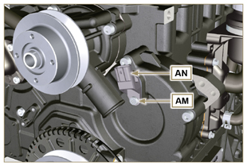  Fig 7.16
7.3.4.5 Sensore T-MAP ( )  - Svitare le viti AP e rimuovere il sensore AQ ( ST_06 ) . | 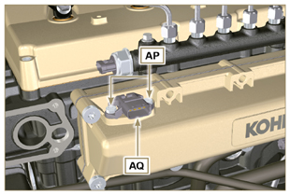  Fig 7.17
7.3.4.6 Sensore presenza acqua del filtro carburante ( )  Avvertenza  - Il filtro carburante non è sempre montato sul motore.  - In fase di smontaggio del sensore A , utilizzare un contenitore adatto per recuperare il carburante contenuto all'interno della cartuccia B .  - Svitare il sensore A dalla cartuccia B . | 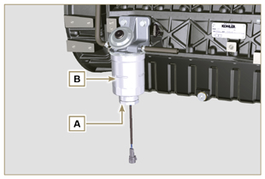  Fig 7.18

Smontaggio turbocompressore
- Sganciare le fascette A e B e rimuovere il manicotto C . | 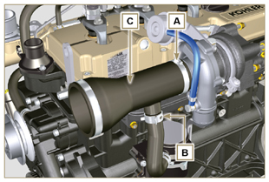  Fig 7.19
- Svitare i raccordi D e rimuovere il tubo E con le relative guarnizioni G .  - Svitare le viti F .  - Sganciare la fascetta M . | 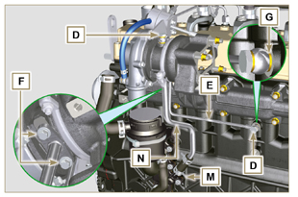  Fig 7.20
- Svitare i dadi H e rimuovere il turbocompressore L .  - Rimuovere il tubo N . | 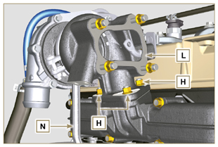  Fig 7.21

Smontaggio collettore di scarico
- Svitare i dadi A e rimuovere il collettore B e le guarnizioni C .  - Chiudere le aperture e i condotti per evitare l'introduzione di corpi estranei. | 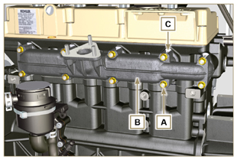  Fig 7.22

Smontaggio componenti ricircolo refrigerante
7.6.1 Manicotti Oil Cooler  - Sganciare le fascette Z .  - Svitare la vite W e rimuovere il manicotto J ( ST_05 ) . | 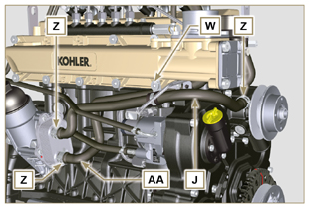  Fig 7.23
- Sganciare la fascetta K e rimuovere il manicotto AA . | 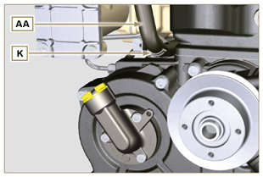  Fig 7.24
7.6.2 Pompa refrigerante  Importante  - La pompa B non è riparabile.  - Svitare le viti A e rimuovere la pompa B con la relativa guarnizione C . | 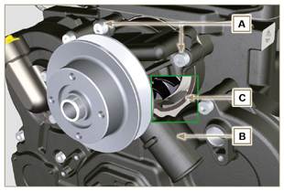  Fig 7.25
7.6.3 Valvola termostatica  - Svitare le viti A e rimuovere il coperchio valvola termostatica B .  - Rimuovere la valvola termostatica C e relativa guarnizione.  Importante  • Sostituire sempre la guarnizione D ad ogni smontaggio.  - Verificare che il foro di disareazione non sia ostruito o bloccato ( Par. 2.11.4 ). | 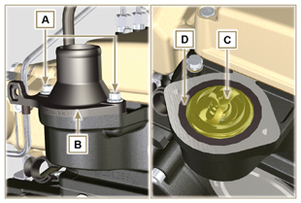  Fig 7.26

Smontaggio puleggia albero a gomito e ruota fonica
- Posizionare l'albero a gomito con il 1° cilindro al PMS, riferimento H .  - Svitare la vite C in senso orario.  - Rimuovere il gruppo puleggia motrice e ruota fonica D . | 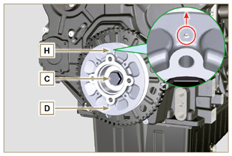  Fig 7.27

Smontaggio circuito lubrificazione
7.8.1 Valvola pressione olio ( )  - Svitare il tappo A .  - Rimuovere la molla B , verificarne l'integrità e sostituirla in caso di rottura.  - Rimuovere il pistone valvola C utilizzando una calamita. | 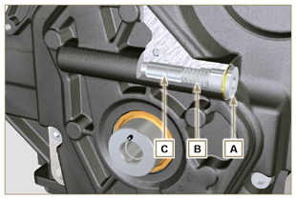  Fig 7.28
7.8.2 Coperchio carico olio su carter distribuzione ( )  - Svitare le viti D e rimuovere la flangia carico olio E ( ST_06 ) .  - Rimuovere la guarnizione F . | 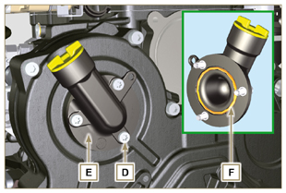  Fig 7.29
7.8.3 Carter distribuzione  - Assicurarsi che l'albero a gomito con il 1° cilindro si trovi al PMS (la spina W deve essere rivolta verso l'alto).  - Svitare le viti G .  - Rimuovere il carter distribuzione H . | 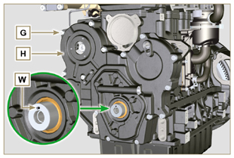  Fig 7.30
7.8.4 Pompa olio  Importante  - La pompa olio non è riparabile.  - Svitare le viti L e rimuovere il gruppo pompa M dal carter distribuzione H ( ST_06 ) . | 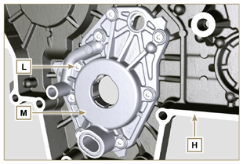  Fig 7.31
- Rimuovere i rotori N e P dal carter pompa olio M . | 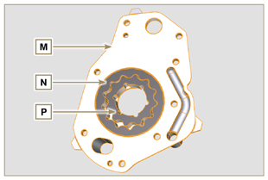  Fig 7.32
7.8.5 Gruppo Oil Cooler e filtro olio  - Svitare il coperchio portacartuccia V .  - Svitare le viti Q, R e rimuovere il gruppo Oil Cooler S .  Avvertenza  - Utilizzare un contenitore adatto per recuperare l'eventuale olio residuo.  - Il gruppo Oil Cooler S non è riparabile. | 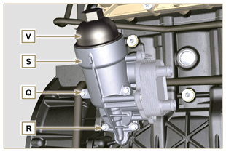  Fig 7.33
- Rimuovere le guarnizioni di tenuta T ed U .  NOTA: Per la sostituzione della cartuccia olio, riferirsi alle operazioni del Par. 6.10.2 . | 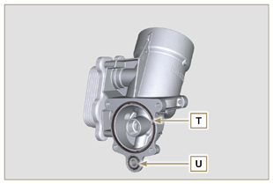  Fig 7.34
7.8.6 Gruppo separatore vapori olio  - Sganciare le fascette AA .  - Rimuovere i manicotti AB, AC e AD .  - Rimuovere la fascetta AE tagliandola nel punto indicato e rimuovere il corpo separatore AF . | 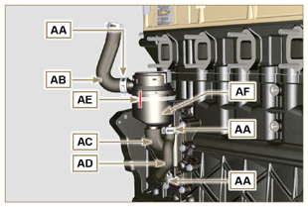  Fig 7.35
- Svitare le viti AG .  - Rimuovere la flangia di supporto AH e la guarnizione di tenuta AL . | 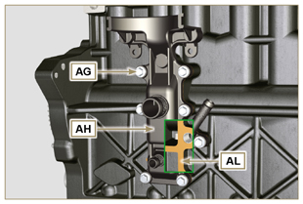  Fig 7.36

Smontaggio collettore di aspirazione
- Svitare le viti A e rimuovere il semi collettore B ( ST_05 ) .  - Rimuovere la lamiera di separazione C e le guarnizioni H . | 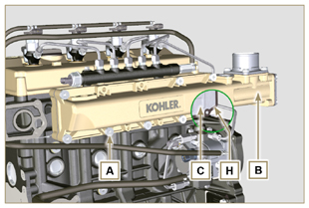  Fig 7.37
- Svitare le viti D ( ST_06 ) ed E .  - Rimuovere il semi collettore F e la guarnizione G . | 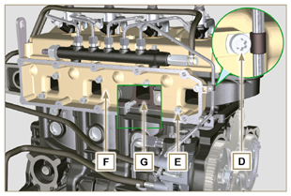  Fig 7.38

Smontaggio circuito carburante
7.10.1 Tubi rifiuto carburante  - Sganciare le clip A .  Avvertenza  • Dopo la rimozione dei raccordi le clip A devono ritornare automaticamente nella posizione iniziale, se questo non avviene occorre sostituire le clip.  - Svitare la vite B di fissaggio distributore rifiuto.  - Sganciare la fascetta D .  - Disinnestare il tubo E dal raccordo rifiuto carburante.  - Svitare e rimuovere la vite G con le rispettive guarnizioni e inserire il cappuccio sulla valvola sovrapressione Common Rail AA .  - Disinnestare i raccordi M dagli elettroiniettori N .  - Rimuovere i tubi rifiuto carburante. | 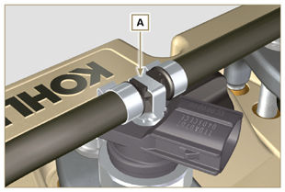  Fig 7.39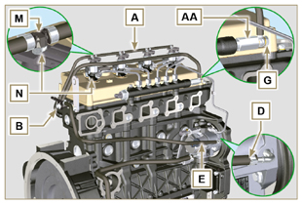  Fig 7.40
7.10.2 Tubi mandata carburante  Importante  - Sigillare con gli appositi tappi, ogni apertura dei raccordi di entrata e rifiuto sulla pompa iniezione D , onde evitare l'ingresso di impurità.  - Allentare le fascette P .  - Rimuovere i tubi Q e R . | 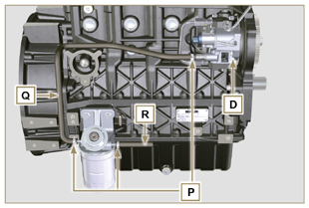  Fig 7.41
7.10.3 Tubi alta pressione carburante  Pericolo  - Il circuito di iniezione carburante è sottoposto ad alta pressione, utilizzare le protezioni di sicurezza come descritto nel Par 3.4.3 .  - Assicurarsi che il Common Rail non sia in pressione svitando lentamente e con estrema cautela uno dei dadi S .  - Allentare in sequenza i dadi S e T .  - Svitare definitivamente in sequenza i dadi S e T , e rimuovere i tubi alta pressione U e V . | 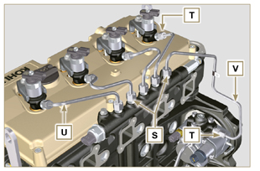  Fig 7.42
7.10.4 Common Rail  - Svitare le viti AB e rimuovere il Common Rail AC .  NOTA: Proteggere in modo adeguato il sensore AD da urti, umidità e da fonti di temperature elevate. Il Common Rail non è riparabile nelle sue parti interne.  Importante  - Sigillare tutti i raccordi dei componenti iniezione come illustrato nel Par. 2.9.8 .  - Il Common Rail non è riparabile. | 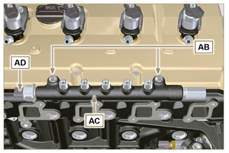  Fig 7.43
7.10.5 Elettroiniettori  Importante  - In caso di smontaggio ma non di sostituzione degli elettroiniettori, fare dei riferimenti sugli stessi rispettivamente al proprio cilindro, al fine di non scambiarli in fase di montaggio (Fig. 7.45) .  - Gli elettroiniettori non sono riparabili.  - Se uno o più elettroiniettori devono essere sostituiti, i nuovi dati di taratura devono essere inseriti all'interno della centralina ECU tramite specifico strumento ( ST_01 ).  - Prestare particolare attenzione a non danneggiare le guarnizioni di tenuta X .  - Svitare le viti AE e rimuoverle con le rispettive rondelle AF e successivamente le staffe AG .  - Sfilare gli elettroiniettori AH .  NOTA: Nel caso in cui non si riesca a sfilare l'elettroiniettore (agendo esclusivamente nel punto BC ), utilizzare una chiave a forchetta (34 mm), eseguendo piccole rotazioni per sbloccare il componente.  - Sigillare tutti i raccordi dei componenti iniezione come illustrato nel Par. 2.9.8 .  - Assicurasi che la guarnizione AL sia rimasta nella posizione corretta (Fig. 7.46) .  Nel caso non lo fosse provvedere al recupero all'interno del canotto elettroiniettore AM . | 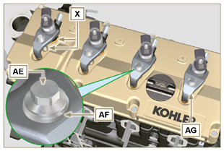  Fig 7.44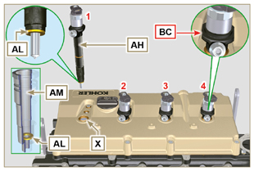  Fig 7.45
7.10.6 Filtro carburante ( )  - Svitare la cartuccia AW dal supporto AP .  - Svitare le viti AN e rimuovere il supporto filtro AP . | 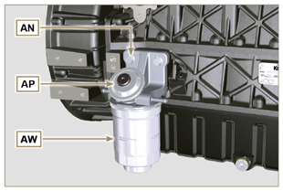  Fig 7.46
7.10.7 Pompa iniezione carburante ad alta pressione  Importante  - Prima di procedere allo smontaggio leggere attentamente il Par. 2.17 .  - La pompa iniezione non è riparabile.  - Se la pompa alimentazione deve essere sostituita, al termine del montaggio è necessario eseguire la procedura di Pump Learning tramite strumento ST_01 .  - Svitare il dado AQ .  - Allentare le viti AR della pompa iniezione..  - Avvitare l'attrezzo ST_04 sul filetto dell'ingranaggio AS .  - Avvitare la vite AT sull'estrattore per disaccoppiare l'ingranaggio AS dalla pompa iniezione e rimuovere l'ingranaggio comando pompa iniezione AS .  - Svitare le viti AR .  - Rimuovere la pompa iniezione AU e la relativa guarnizione AV .  - Sigillare tutti i raccordi dei componenti iniezione come illustrato nel Par. 2.9.8 . | 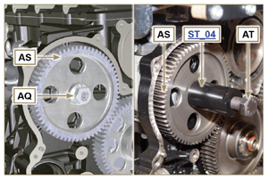  Fig 7.47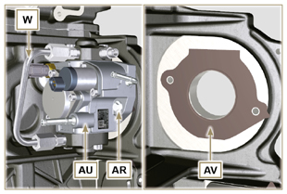  Fig 7.48

Smontaggio ingranaggi distribuzione
- Svitare le viti H e rimuovere la ruota fonica G .  - Svitare la vite D e rimuovere l'ingranaggio albero a camme E .  - Rimuovere l'anello di fermo A e l'anello di spallamento B .  - Rimuovere l'ingranaggio intermedio C . | 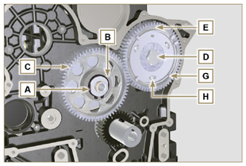  Fig 7.49
- Rimuovere l'anello di spallamento F .  - Svitare le viti L e rimuovere il supporto ingranaggio intermedio M . | 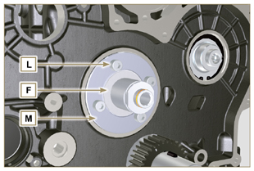  Fig 7.50

Smontaggio gruppo di flangiatura
7.12.1 Volano  Importante  - Lasciare montato l'attrezzo speciale ST_34 bloccaggio volano ( Par. 7.7 ) .  - Svitare solo la vite C situata verso l'alto.  - Inserire l'attrezzo ST_09 nella sede della vite C avvitandolo fino a battuta.  - Svitare le restanti viti D .  Pericolo  • Il volano E è molto pesante, porre particolare attenzione durante la fase di rimozione per evitarne la caduta, con gravi rischi per l'operatore.  - Rimuovere il volano E .  - Rimuovere l'attrezzo ST_09 .  - Rimuovere l'attrezzo ST_34 rappresentato in Fig. 7.11 . | 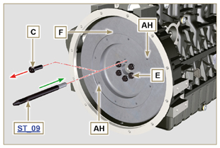  Fig 7.51
7.12.2 Campana di flangiatura  - Svitare le viti A e rimuovere la campana motore B .  Pericolo  - La campana B è molto pesante, porre particolare attenzione durante la fase di rimozione della stessa B per evitarne la caduta con gravi rischi per l'operatore. | 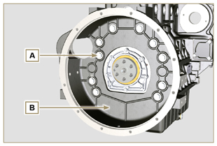  Fig 7.52

Smontaggio gruppo testa motore
7.13.1 Cappello bilancieri  - Svitare le viti A .  - Rimuovere il cappello bilancieri B .  - Rimuovere la guarnizione C . | 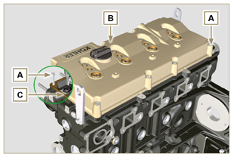  Fig 7.53
7.13.2 Perno bilancieri  - Svitare le viti D .  - Rimuovere il gruppo perno bilancieri E . | 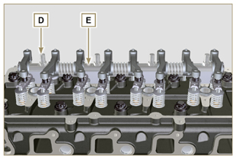  Fig 7.54
7.13.2.1 Bilancieri ( )  - Rimuovere l'anello di fermo F .  - Rimuovere gli anelli di spallamento G .  - Rimuovere i bilancieri H . | 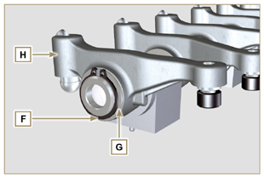  Fig 7.55
7.13.3 Aste e ponti valvole  - Rimuovere i cavallotti comando valvole M .  - Rimuovere le aste comando bilancieri N . | 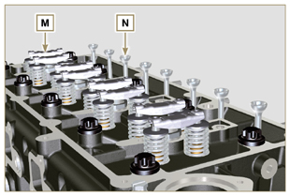  Fig 7.57
7.13.4 Testa motore  Importante  - I bulloni di fissaggio testa P devono essere tassativamente sostituiti dopo ogni smontaggio.  - Svitare i bulloni P .  Importante  - Per il sollevamento testa motore Q utilizzare esclusivamente entrambi i golfari AE previsti da KOHLER (vedere Fig. 7.66 ).  - Durante la fase di rimozione della testa Q e successive procedure di smontaggio, controllo e montaggio, è necessario preservare da urti il piano di contatto W della testa Q e del basamento J .  - Rimuovere la testa motore Q .  - Rimuovere la guarnizione testa R . | 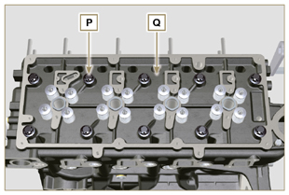  Fig 7.58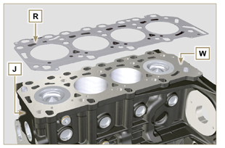  Fig 7.59
7.13.4.1 Valvole ( )  - Montare l'attrezzo ST_07 sulla testa AF fissandolo su uno dei fori per il fissaggio del cappello bilancieri.  NOTA: Cambiare il foro di fissaggio in base alla posizione delle valvole da smontare.  - Posizionare l'attrezzo ST_07 sulla valvola come mostrato in figura. | 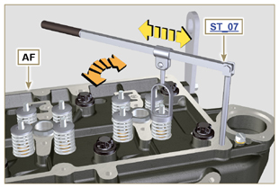  Fig 7.60
- Spingere la leva dell'attrezzo ST_07 verso il basso, in modo da abbassare i piattelli valvola S in direzione della freccia T , rimuovere i semiconi U tramite l'utilizzo una calamita.  NOTA: Ripetere tutte le operazioni per tutte le valvole interessate. | 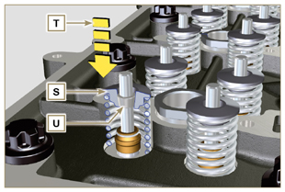  Fig 7.61
Importante  - Prima di procedere alla rimozione delle valvole, fare dei riferimenti sulla loro posizione di origine, al fine di evitare lo scambio di posizione delle stesse al montaggio se non sostituite.  - Rimuovere le valvole V . | 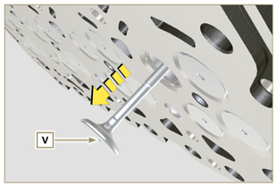  Fig 7.62
7.13.4.2 Canotti elettroiniettore ( )  - Svitare e rimuovere i canotti Z dalla testa Q .  - Rimuovere le guarnizioni AA e AB . | 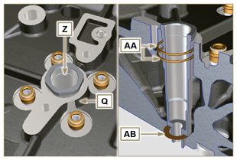  Fig 7.63
7.13.4.3 Guarnizione stelo valvola ( )  - Rimuovere le guarnizioni AC . | 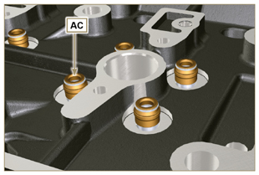  Fig 7.64
7.13.4.4 Golfari di sollevamento ( )  - Svitare le viti AD e rimuovere i golfari AE .  - Effettuare un accurato lavaggio alla testa motore Q . | 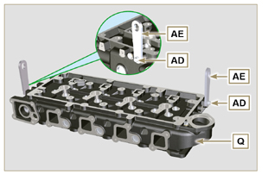  Fig 7.65

Smontaggio gruppo coppa olio
7.14.1 Coppa olio  - Svitare le viti A .  - Rimuovere la coppa olio B inserendo una lamina nelle zone indicate con la freccia AA . | 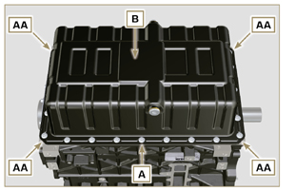  Fig 7.66
7.14.2 Tubo aspirazione olio  - Svitare le viti C e rimuovere il tubo olio D . | 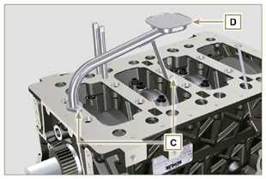  Fig 7.67
7.14.3 Tubi vapori olio ( )  - Svitare i tubi E e rimuoverli. | 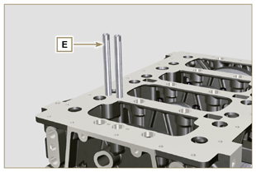  Fig 7.68

Smontaggio blocco motore
7.15.1 Flangia guarnizione albero a gomito  - Svitare le viti A .  - Rimuovere la flangia B e la guarnizione C . | 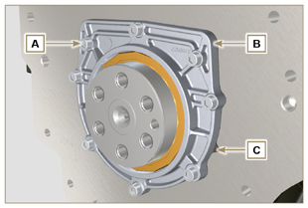  Fig 7.69
7.15.2 Gruppo pistone/biella  Importante  - Eseguire dei riferimenti numerici (n° cilindro) sulle bielle, sui cappelli di biella F1 , sui pistoni e sugli spinotti, per evitare che i componenti non sostituiti vengano inavvertitamente scambiati tra di loro in fase di montaggio e provocare il mal funzionamento del motore.  - I riferimenti sulla biella M e cappello F1 devono essere eseguiti solo su un lato in corrispondenza di K1 e K2 come illustrato in Fig. 7.70a.  - Avvitare a battuta la vite AM .  - Svitare le viti E1 e rimuovere i cappelli di biella F1 . | 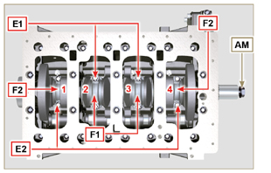  Fig 7.70
NOTA : l'accoppiamento del cappello F1 sulla biella può essere con spine di centraggio ( Fig. 7.70b ) o fratturate ( Fig. 7.70c - senza spine di centraggio).  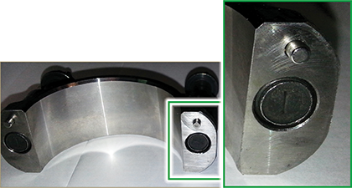  Fig. 7.70b  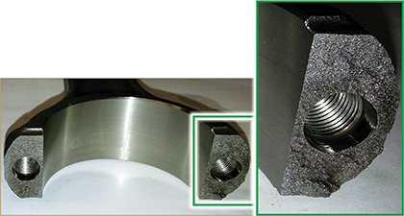  Fig. 7.70c | 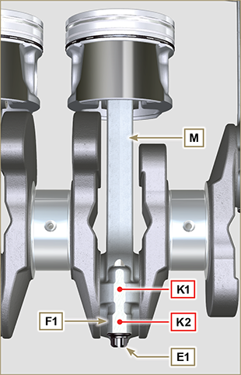  Fig 7.70a
- Sfilare il gruppo biella - pistone in posizione 2 e 3 esercitando una pressione manuale sulla testa di biella L in direzione delle frecce AK .  - Riaccoppiare i cappelli testa di biella L con il proprio gruppo pistone biella M .  - Agire sulla vite AM e ruotare l'albero a gomiti di 180°.  - Ripetere i punti da 2 a 5 per lo smontaggio del del gruppo biella - pistone in posizione 1 e 4 . | 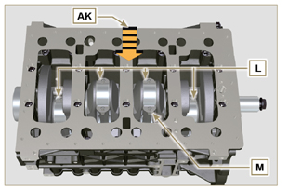  Fig 7.71
Avvertenza  - I semicuscinetti di biella Z , costruiti in materiale speciale, devono essere tassativamente sostituiti ad ogni smontaggio onde evitare il grippaggio. | 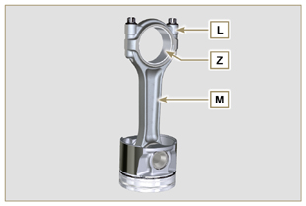  Fig 7.72
7.15.3 Semi-basamento inferiore  3 CILINDRI  - Svitare le viti di fissaggio E e F seguendo l'ordine indicato in figura.  - Rimuovere il semi-basamento inferiore D e riporlo in un recipiente adatto per il lavaggio. | 3 Cilindri  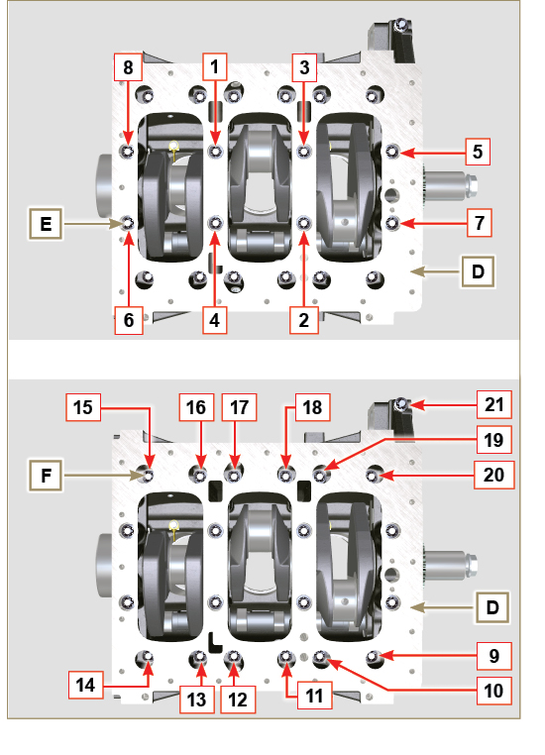  Fig 7.73
4 CILINDRI  - Svitare le viti di fissaggio E e F seguendo l'ordine indicato in figura.  - Rimuovere il semi-basamento inferiore D e riporlo in un recipiente adatto per il lavaggio. | 4 Cilindri  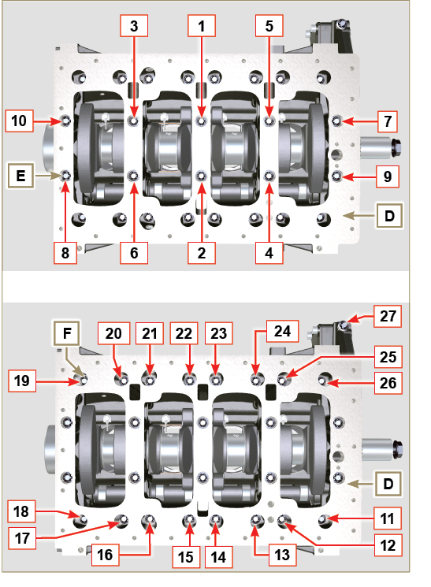  Fig 7.74
7.15.4 Albero a gomito  Rimuovere:  - L'albero a gomito G .  - I semianelli di spallamento H . | 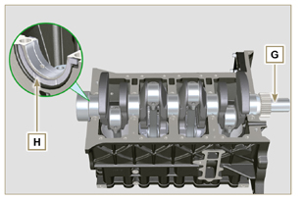  Fig 7.75
7.15.5 Pistone ( )  - Smontare l’anello di fermo N .  - Sfilare lo spinotto P per separare il pistone Q dalla biella R .  Importante  - Se non sostituiti, mantenere abbinati i componenti (biella - pistone - spinotto) tramite l'utilizzo di riferimenti al fine di evitare lo scambio degli stessi al montaggio. | 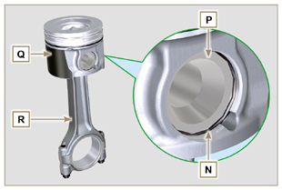  Fig 7.76
7.15.5.1 Segmenti ( )  - Smontare i segmenti S . | 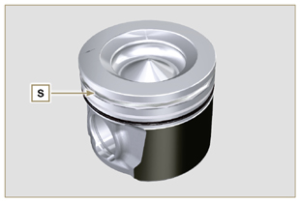  Fig 7.77
7.15.6 Spruzzatori olio ( )  - Svitare le viti T e rimuovere gli spruzzatori U dal semibasamento superiore AB . | 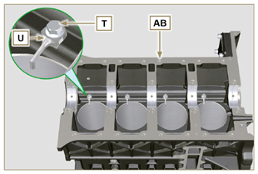  Fig 7.78
7.15.7 Albero a camme  - Rimuovere l'anello di fermo V .  - Sfilare l'albero a camme W dal semi-basamento superiore AB . | 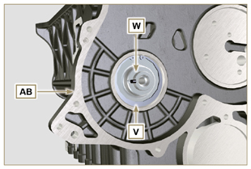  Fig 7.79
7.15.8 Punterie albero a camme  - Rimuovere le punterie AA dal semi-basamento superiore AB tramite l'utilizzo di una calamita. | 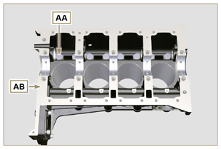  Fig 7.80
7.15.9 Bronzine di banco  - Rimuovere le bronzine di banco AC dal semi-basamento superiore AB .  Importante  - Essendo i semicuscinetti di banco AC , costruiti in materiale speciale, devono essere tassativamente sostituiti ad ogni smontaggio per evitare il grippaggio. | 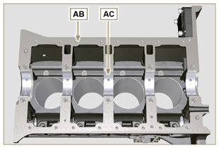  Fig 7.81
- Rimuovere le bronzine di banco AF dal semi-basamento inferiore AE . | 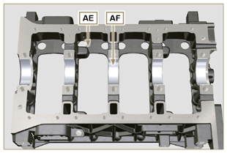  Fig 7.82
7.15.10 Coperchio 3 ª PTO ( )  - Svitare le viti AG .  - Rimuovere il coperchio AH e la guarnizione AL dal semi-basamento superiore. | 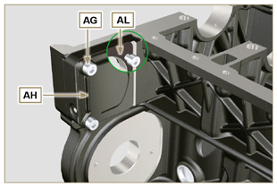  Fig 7.83

Informazioni sulle revisioni

Raccomandazioni per le revisioni e messe a punto
- Le informazioni sono strutturate in sequenza, secondo esigenze operative e i metodi di intervento sono stati selezionati, testati ed approvati dai tecnici del Costruttore.
- In questo capitolo sono descritte tutte le modalità di controllo, revisione e messa a punto di gruppi e/o di singoli componenti.

NOTA: Per rintracciare facilmente gli argomenti specifici di interesse, consultare l'indice analitico o l'indice dei capitoli.

- Prima di qualsiasi intervento, l'operatore deve predisporre tutte le attrezzature e gli utensili per effettuare le operazioni in modo corretto e sicuro.
- Per evitare interventi che potrebbero risultare errati e causare danni al motore, gli operatori devono adottare gli accorgimenti specifici indicati.
- Prima di eseguire qualsiasi operazione di controllo, pulire accuratamente i gruppi e/o i componenti ed eliminare eventuali incrostazioni.
- Non lavare i componenti con vapore o acqua calda, ma utilizzare solo prodotti adeguati.
- Non usare prodotti infiammabili (benzina, gasolio,ecc.) per sgrassare o lavare i componenti, ma utilizzare solo prodotti adeguati.
- Asciugare accuratamente con un getto d'aria o appositi panni tutte le superfici lavate e i componenti prima di rimontarli.
- Ricoprire tutte le superfici di tutti componenti smontati con uno strato di lubrificante per proteggerle dall'ossidazione.
- Verificare l'integrità e lo stato di usura su tutti i componenti sottoposti a smontaggio, per assicurare il buon funzionamento del motore.
- Alcuni componenti, quando indicato, devono essere sostituiti in coppia o insieme ad altri (es. semi-cuscinetti di banco/biella, pistone completo di segmenti e spinotto, ecc.).
- Alcune operazioni di rettifica, quando indicato, devono essere esguiti in serie (es. rettifica cilindri, perni di manovella, perni di banco, ecc.).

Basamento
8.2.1 Controllo Condotti olio
Utilizzare uno scovolino nei punti di accesso A, B, B1, C, D, E per pulire i condotti olio del basamento G . Utilizzare aria compressa per eliminare eventuali residui.

Sostituire e montare il tappo conico nel foro B ( B1 se presente - coppia di serraggio a 30 Nm ) e i tappi nei fori D , dopo aver effettuato l'operazione di pulizia.

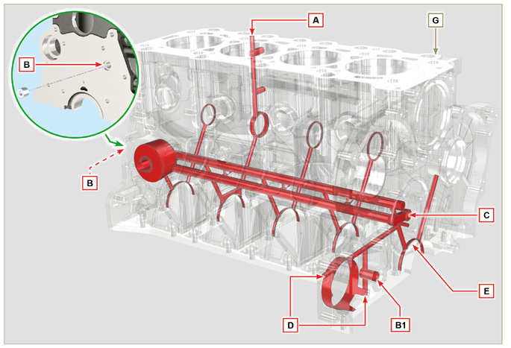
Fig 8.1

8.2.2 Controllo Cilindri
Posizionare il basamento G su un piano di lavoro.
Misurare, con un comparatore, il diametro in corrispondenza dei punti J-M-N (Fig. 8.2) longitudinalmente e trasversalmente rispetto all'asse H dell'albero a gomito.
Se l'ovalizzazione o l'usura rilevata in un singolo punto di J-M-N , è superiore a +0,05 mm rispetto al valore della Tab. 8.1a , è necessario eseguire l'operazione di rettifica per tutti i cilindri F .
Consultare la Tab. 8.1a per stabilire il valore di gioco sui cilindri sottoposti a rettifica.
Importante

- La rettifica è vietata prima delle 10000 h di funzionamento su tutti i motori provvisti di targhetta EPA (vedere Par. 1.3 ).
- La rettifica dei cilindri prevista è di +0.20, +0.50 e + 1 mm .
- L'operazione di rettifica dei cilindri deve rispettare la specifica KOHLER - cod. ED0035612500 .
- La rettifica deve essere effettuata tassativamente su tutti i cilindri F .
- La Tab. 8.1a riporta i valori dimensionali solo per i componenti nuovi.
- ⁽¹⁾ La maggiorazione di +0.20 mm , può essere già presente sul motore.
Tab 8.1a Valori di rettifica
PISTONI | Ø CILINDRI (± 0.007 mm) | Ø PISTONI (± 0.007 mm) | VALORE DI GIOCO (mm)
STD | 88.010 | 87.950 | 0.046 - 0.074
+ 0.20 | 88.210 | 88.150
+0.50 | 88.510 | 88.450
+1 | 89.010 | 88.950

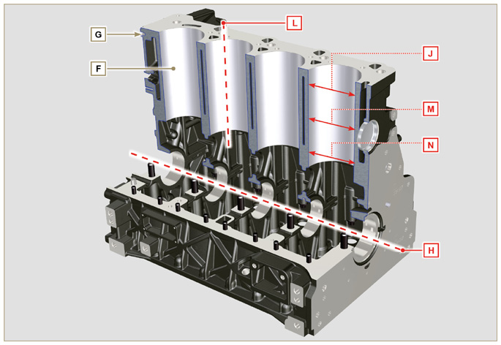
Fig 8.2
NOTA: in caso di smontaggio del tappo chiusura foro Z2, il nuovo tappo dovrà rispettare la quota di 1.5mm MAX dal piano G1.

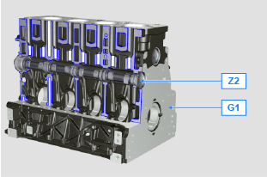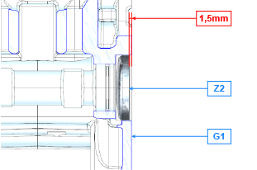
Fig 8.2a

8.2.3 Controllo alloggi albero a camme 4 cilindri  Negli alloggiamenti dell'albero a camme è presente solo la bronzina Q (lato distribuzione).  Utilizzare un comparatore da interni per rilevare i diametri degli alloggiamenti X - W - K - Y - Z .  Con un micrometro misurare i diametri dei perni X1 - W1 - K1 - Y1 - Z1 (Fig. 8.4) .  In base ai valori rilevati calcolare il gioco tra alloggiamento e perno che deve rispettare i valori della Tab. 8.2a.  Il valore di usura MAX consentita è di 0.120 mm .  Importante  - La Tab. 8.2a riporta i valori dimensionali solo per i componenti nuovi. | Tab 8.2a Dimensioni alloggi e perni albero a camme.  RIF. DIMENSIONI (mm) VALORE DI GIOCO (mm)  X 44.000 - 44.025 0.040 - 0.085  X1 43.940 - 43.960  W 43.000 - 43.025 0.060 - 0.105  W1 42.920 - 42.940  K 42.000 - 42.025 0.060 - 0.105  K1 41.920 - 41.940  Y 41.000 - 41.025 0.060 - 0.105  Y1 40.920 - 40.940  Z 36.000 - 36.025 0.060 - 0.105  Z1 35.920 - 35.940
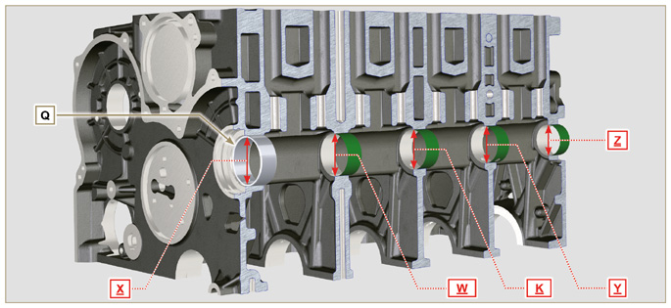
Fig 8.3

8.2.3.1 Controllo piano testa  Verificare con un comparatore la planarità del piano A1 .  Il valore di irregolarità MAX del piano A1 consentito è di:  - 0,10 mm su tutta l'area;  - 0,03 mm su un area di 100x100 mm.  La rettifica del piano A1 non è consentita | 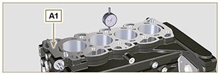  Fig 8.3b

8.2.4 Controllo albero a camme 4 cilindri
Con un micrometro misurare le dimensioni massime delle camme di aspirazione R e scarico S ( Tab. 8.2b ).
Il valore di usura MAX consentita è di 0.1 mm .

Importante

- La Tab. 8.2b riporta i valori dimensionali solo per i componenti nuovi.

Tab 8.2b Dimensioni camme.
RIF. | DIMENSIONI (mm)
R | 32.638 - 32.700
S | 32.998 - 32.060

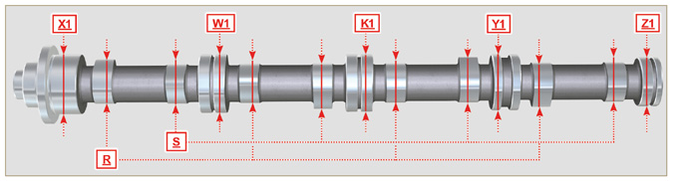
Fig 8.4

8.2.5 Controllo alloggi albero a camme 3 cilindri  Negli alloggiamenti dell'albero a camme è presente solo la bronzina Q lato distribuzione.  Utilizzare un comparatore da interni per rilevare i diametri degli alloggiamenti X - W - K - Z .  Con un micrometro misurare i diametri dei perni X1 - W1 - K1 - Z1 (Fig. 8.5) .  In base ai valori rilevati calcolare il gioco tra alloggiamento e perno che deve rispettare i valori della Tab. 8.2a .  Il valore di usura MAX consentita è di 0.120 mm .  Importante  - La Tab. 8.3a riporta i valori dimensionali solo per i componenti nuovi. | Tab 8.3a Dimensioni alloggi e perni albero a camme.  RIF. DIMENSIONI (mm) VALORE DI GIOCO (mm)  X 44.000 - 44.025 0.040 - 0.085  X1 43.940 - 43.960  W 43.000 - 43.025 0.060 - 0.105  W1 42.920 - 42.940  K 42.000 - 42.025 0.060 - 0.105  K1 41.920 - 41.940  Z 36.000 - 36.025 0.060 - 0.105  Z1 35.920 - 35.940
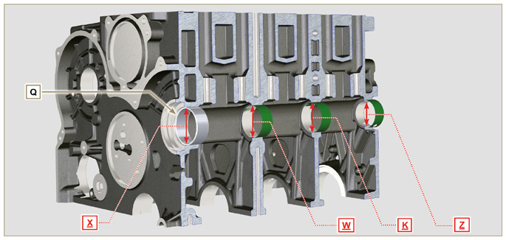
Fig 8.5

8.2.6 Controllo albero a camme 3 cilindri  Con un micrometro misurare le dimensioni massime delle camme di aspirazione R e scarico S ( Tab. 8.3b ).  Il valore di usura MAX consentita è di 0.1 mm .  Importante  - La Tab. 8.3b riporta i valori dimensionali solo per i componenti nuovi. | Tab 8.3b Dimensioni camme.  RIF. DIMENSIONI (mm)  R 32.834 - 32.896  S 33.335 - 33.397
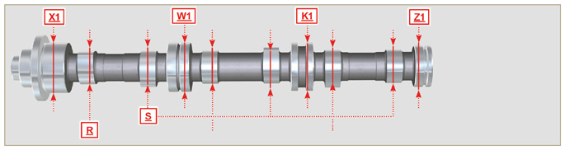
Fig 8.6

Punterie e sedi punterie
8.3.1 Controllo punterie  Utilizzare un piano di riscontro e un comparatore come in Fig. 8.7 .  Verificare la perpendicolarità del piano C ruotando la punteria D nel senso della freccia.  Il valore di usura MAX consentita è di 0.02 mm.  Con un calibro verificare la lunghezza della quota A e B (Tab. 8.4) . Il valore di usura MAX consentita è di 0.08 mm. | 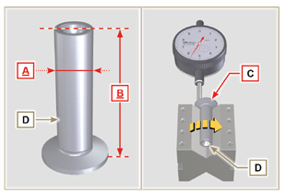  Fig 8.7
8.3.2 Controllo sedi punterie  Rilevare i diametri delle sedi punterie X .  In base al valore della quota A rilevata ( Par. 8.3.1 ) calcolare il valore di gioco ( Tab. 8.4 ). Se i valori di gioco non sono rispettati, procedere alla sostituzione del componente usurato.  Importante  - La Tab. 8.4 riporta i valori dimensionali solo per i componenti nuovi.  Tab. 8.4 Dimensioni punterie e sedi punterie.  RIF. DIMENSIONI (mm) VALORE DI GIOCO (mm)  A 11.966 - 11.984 0.060 - 0.105  X 12.000 - 12.018  B 46.5 ± 0.2 --- | 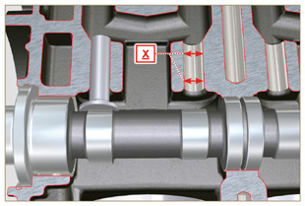  Fig 8.8

Albero a gomito
8.4.1 Controllo dimensionale e revisione

Lavare accuratamente l'albero a gomito con un apposito detergente.
Inserire uno scovolino in tutti i condotti di lubrificazione B e soffiare aria compressa e liberarli completamente da eventuali residui di sporcizia.
Controllare lo stato di usura e l'integrità delle superfici dei perni di banco C e di biella D .

Eseguire le operazioni descritte al Par. 9.3.1 , eseguire le operazioni descritte al Par. 9.3.6 - tranne Punto 2, 4, 9 e 10 ).
Misurare con un micrometro i perni di biella A1 e con un comparatore il diametro interno dei semi-cuscinetti di biella A2 .
Misurare con un micrometro i perni di banco B1 , e con un comparatore il diametro interno dei semi-cuscinetti di banco B2 .
Se i valori di quota descritti in Tab. 8.5 non corrispondono, procedere alla rettifica di tutti i perni A1 e B1 .

L'ingranaggio A sull'albero a gomito è fasato tramite chiavetta, il montaggio dell'ingranaggio A sull'albero avviene dopo che lo stesso è stato riscaldato in forno ad una temperatura stabilizzata di +180°C per un tempo di 5 min.

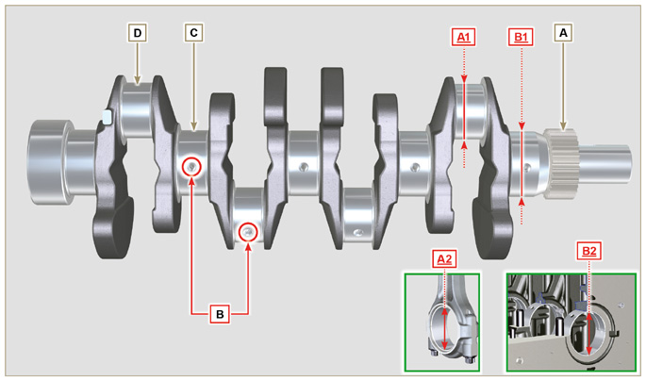
Fig 8.9

Importante  - I semi-cuscinetti di banco e di biella devono essere tassativamente sostituiti ad ogni montaggio per evitare il grippaggio, in quanto sono costruiti in materiale speciale senza l'aggiunta di piombo.  - Il valore di usura MAX per A1 e A2 consentita è di 0.120 mm.  - Il valore di usura MAX per B1 e B2 consentita è di 0.150 mm.  - Per la rettifica dell'albero a gomiti sono previste le minorazioni dei diametri dei semi cuscinetti di banco e di biella di 0,25 mm e di 0,50 mm, per la rettifica dei perni A1 e B1 , rilevare le quote dei diametri A2 e B2 tramite il montaggio dei semicuscinetti minorati, definire il diametro di rettifica dei perni A1 e B1 rispettando i valori di gioco indicati in Tab. 8.5 .  - La Tab. 8.5 riporta i valori dimensionali solo per i componenti nuovi. | Tab 8.5 Diametri perni di biella e perni di banco  RIF. DIMENSIONI (mm) VALORE DI GIOCO (mm)  A1 53.981 - 54.000 0.035 - 0.085  A2 54.035 - 54.066  B1 63.981 - 64.000 0.035 - 0.102  B2 64.035 - 64.083
8.4.2 Verifica gioco assiale dell'albero a gomito  Eseguire le operazioni descritte al Par. 9.3.5 e 9.3.6 .  Con un comparatore, misurare lo spostamento assiale dell'albero a gomito E .  Lo spostamento assiale deve essere MIN 0.18 mm e MAX 0.38 mm.  Se i valori rilevati non corrispondono, procedere alla sostituzione degli anelli di spallamento D . | 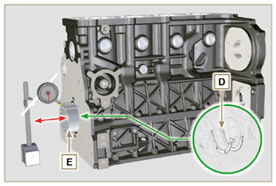  Fig 8.10

Gruppo biella-pistone
8.5.1 Controllo dimensionale biella  Importante  - Prima di effettuare il montaggio dei gruppi biella e pistoni ( Par. 9.3.7 e 9.3.8 ), verificare che la differenza di peso tra i gruppi completi biella e pistone non sia superiore a 8 gr, per evitare sbilanciamenti anomali durante la rotazione dell'albero a gomito e conseguenti danni.  - Eseguire sempre dei riferimenti sulle bielle, sui rispettivi cappelli di biella Q , sui pistoni e sugli spinotti, per evitare che i componenti vengano inavvertitamente scambiati tra di loro in fase di montaggio e provocare il mal funzionamento del motore.  - I semi-cuscinetti di biella S devono essere ad ogni montaggio.  Controllare che le superfici di contatto siano perfettamente integre e pulite.  Montare il cappello di biella Q sulla biella con i semi-cuscinetti S e serrare le viti P (coppia di serraggio a 25 Nm ).  Rilevare con un comparatore i diametri B e D .  Il valore di usura MAX per B e D consentita è di 0.06 mm.  Tab 8.6  RIF. DIMENSIONI (mm) VALORE DI GIOCO (mm)  A 169.980 - 170.020  B 30.020 - 30.030 0.025 - 0.030  C 29.995 - 30.000  D 54.035 - 54.066  E 67.700 - 68.000  F 29.750 - 29.790  Importante  - La Tab. 8.6 riporta i valori dimensionali solo per i componenti nuovi.  - Controllare che i semi-cuscinetti della biella e di banco siano accoppiati correttamente.  - Consultare l'avvertenza del Par. 8.4.1 per la quota D minorata.  - Se il valore di gioco tra B e C non è rispettato, è necessario sostituire la bronzina R (Fig. 8.12) .  Rilevare le quote A, C, D, E e F e confrontarle con quelle descritte in Tab. 8.6 .  Se i valori rilevati non rispettano quelli descritti nella Tab. 8.6 , procedere alla sostituzione della biella T . | 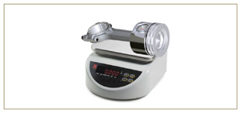  Fig 8.11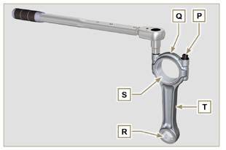  Fig 8.12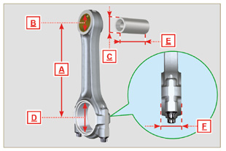  Fig 8.13
8.5.2 Controllo parallelismo assi spinotto-perno  Lubrificare lo spinotto A e la bronzina R (Fig. 8.12) .  Inserire lo spinotto nella bronzina R . Controllare con un comparatore il parallelismo tra gli assi della testa di biella e del piede di biella.  L'errore di parallelismo (quota V ) rilevato alle estremità dello spinotto, deve essere MIN 0,015 e MAX 0,030 mm.  Se i valori di parallelismo non corrispondono a quelli indicati, sostituire la biella T .  8.5.3 Controllo segmenti pistone  Inserire il segmento U nel cilindro, rilevare la quota H (distanza tra le punte del segmento U ). Ripetere l'operazione per tutti i segmenti di tenuta.  Se la quota rilevata H non corrisponde ai valori indicati nella tabella ( Tab. 8.7 ), sostituire i segmenti di tenuta U .  Importante  - I segmenti di tenuta non possono essere sostituiti singolarmente.  NOTA: vedere la Fig. 8.19 per individuare i segmenti.  Tab. 8.7  SEGMENTI H (mm)  U1 0.100 - 0.300  U2 0.250 - 0.500  U3 0.250 - 0.400 | 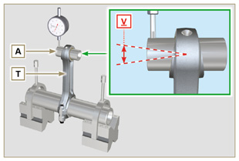  Fig 8.14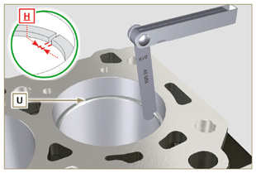  Fig 8.15
8.5.4 Controllo dimensionale pistone  Pulire accuratamente il pistone.  Rilevare il diametro del pistone a 12 mm (quota L ) dalla base del mantello in corrispondenza delle finestre sulla grafitatura M .  Consultare la Tab. 8.1b per stabilire il valore di gioco dei pistoni con diametro maggiorato.  In corrispondenza del punto W , è indicato: 3 cifre per il pistone STD;  +0.5 per il pistone con diametro maggiorato di 0.5 mm;  +1 per il pistone con diametro maggiorato di 1 mm;  Se il gioco fra cilindro e pistone è superiore a 0.074 mm, è neccessario sostituire il pistone e i segmenti di tenuta.  Importante  - La Tab. 8.1b riporta i valori dimensionali solo per i componenti nuovi.  Tab. 8.1b  PISTONE Ø CILINDRI (± 0.007 mm) Ø PISTONI (± 0.007 mm) VALORE DI GIOCO (mm)  STD 88.010 87.950 0.046 + 0.074  +0.10 88.110 88.050  +0.50 88.510 88.450  +1.00 89.010 88.950 | 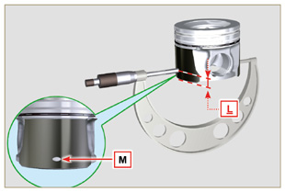  Fig 8.16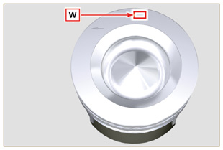  Fig 8.17
Importante  - Rilevare, con uno spessimetro, il gioco del segmento di tenuta nella rispettiva sede (quote L1, L2 e L3 ).  - Se il gioco non corrisponde ai valori indicati nella Tab. 8.8 , sostituire i segmenti di tenuta e il pistone.  Tab 8.8  SEGMENTI VALORE DI GIOCO (mm)  U1 (L1) 0.110 - 0.150  U2 (L2) 0.070 - 0.115  U3 (L3) 0.030 - 0.065 | 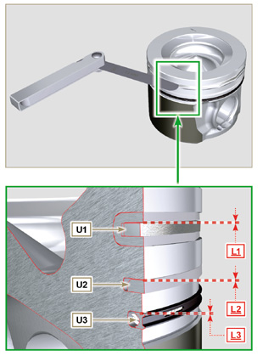  Fig 8.18 e 8.19

Testa motore
8.6.1 Controllo planarità  Posizionare la testa su un piano di riscontro, e verificare con un comparatore la planarità del piano C .  Il valore di irregolarità MAX del piano C consentito è di 0,10 mm.  Se il valore non è rispettato, è necessario effettuare l'operazione di rettifica del piano C .  L'asportazione di materiale MAX consentita è di 0.20 mm.  Importante  - La rettifica deve essere eseguita con i canotti A degli elettroiniettori montati.  - La rettifica è vietata su tutti i motori provvisti di targhetta EPA (vedere Par. 1.3 ). | 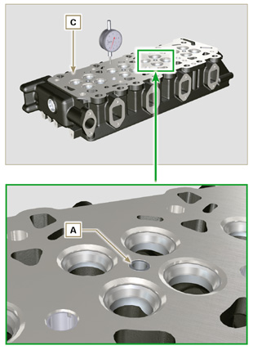  Fig 8.20a - Fig 8.20b
8.6.2 Controllo sedi valvole  Rilevare rientranza B di ogni valvola rispetto al piano della testa C che deve essere MIN 0.60 mm e MAX 0.85 mm.  Il valore di rientranza B MAX consentita sui componenti usurati è di 1.10 mm.  Se il valore rilevato non corrisponde ai valori indicati, sostituire il componente usurato.  Importante  - Le sedi devono essere lavorate dopo il piantaggio per raggiungere la quota B , rivolgersi ad un officina di rettifica per tali operazioni.  8.6.3 Molle valvole  Con un dinamometro, sottoporre la molla a due diverse forze (in Tab. 8.9 ) e verificare che la lunghezza della molla, corrisponda ai valori indicati in tabella.  ^{(*1)} Il codice ED0057551850-S è montato a partire dal S/N 4418801760  Tab 8.9  PESO (kg) LUNGHEZZA (mm)  ED0057552810-S ED0057551850-S ^{(*1)}  0 0 Z 48.34  13.5 20.4 Z1 30.00  19.5 29.8 Z2 22.00 | 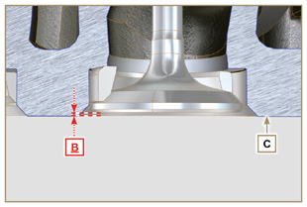  Fig 8.21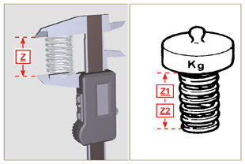  Fig 8.22
8.6.4 Controllo guide valvole  Rilevare i diametri D ed E degli steli e le guide valvole ( Tab. 8.10 ). Se i diametri non corrispondono ai valori indicati, sostituire le valvole o le guide.  Il valore di usura MAX per D e E consentita è di 0.10 mm.  Rispettare la quota G dal piano F al montaggio delle guide H (Tab. 8.10) .  Importante  - Effettuare le misurazioni in più punti per individuare ovalizzazioni e/o usure concentrate.  - La Tab. 8.10 riporta i valori dimensionali solo per i componenti nuovi.  Tab 8.10 Dimensioni stelo - guida valvole  RIF. DIMENSIONI (mm) VALORE DI GIOCO (mm)  D 5.978 - 5.990 0.040 - 0.064  E 6.030 - 6.042  G 7.000 - 7.020 | 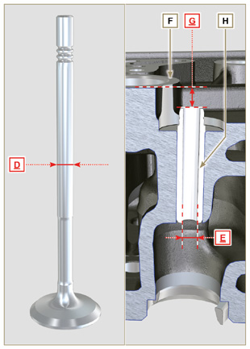  Fig 8.23
8.6.5 Sostituzione guide valvole  Le guide di aspirazione e scarico sono entrambe di ghisa grigia a matrice perlitica fosforosa e dimensionalmente sono uguali.  Le guide sono montate ad interferenza, è possibile il montaggio raffreddando le guide con l'ausilio di azoto liquido.  Prima di eseguire il montaggio di nuove guide, rilevare la quota L ed M , calcolare il valore di interferenza che deve rispettare i valori della Tab. 8.11 .  Rispettare la quota G dal piano F al montaggio delle guide H (Tab. 8.10 - Fig. 8.23) .  Importante  - Le guide devono essere lavorate per la quota E (Tab. 8.10 - Fig. 8.23) dopo il piantaggio, rivolgersi ad un officina di rettifica per tali operazioni.  Tab 8.11 Dimensioni guida valvole - sede guida  RIF. DIMENSIONI (mm) VALORE DI INTERFERENZA (mm)  L 10.000 - 10.015 0.030 - 0.054  M 10.045 - 10.054 | 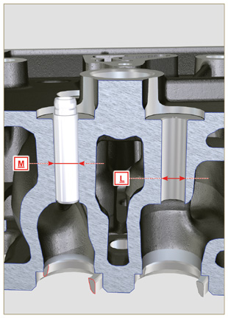  Fig 8.24
8.6.6 Controllo bilancieri  Rilevare la quota W1 in corrispondenza dei fori M posti sul perno bilancieri L (vista da B in Fig. 8.25 ).  Rilevare la quota W2 (Fig. 8.27).  In base ai valori rilevati calcolare il gioco tra W1 e W2 che devono rispettare i valori della Tab. 8.12.  Verificare che tutti i condotti olio N e M siano privi di impurità o ostruzioni.  Tab 8. 12  RIF. DIMENSIONI (mm) VALORE DI GIOCO (mm)  W1 19.985 - 20.005 0.035 - 0.076  W2 20.040 - 20.061  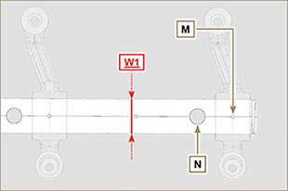  Fig. 8.26 | 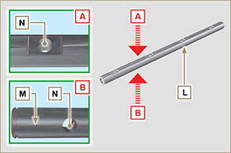  Fig 8.25  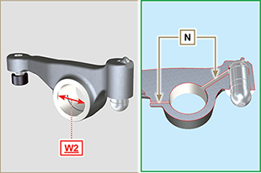  Fig 8.27

Controllo pompa olio
8.7.1 Controllo dimensionale e visivo  Eseguire le operazioni descritte al Par.7.8.1 e Par.7.8.4 .  Rilevare il valore di gioco B tra i denti dei rotori, il valore di usura MAX consentita è di 0.28 mm.  Pulire accuratamente tutti i componenti, controllare che tutte le superfici di contatto e di accoppiamento C sul corpo pompa D, non siano usurate.  Importante  - Sostituire il carter distribuzione completo di pompa olio, se il risultato dei controlli effettuati, non soddisfa le condizioni descritte.  Al montaggio, i riferimenti A devono essere visibili. | 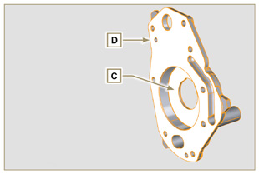  Fig 8.28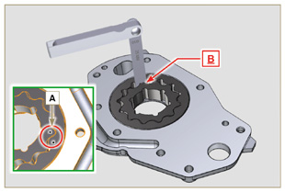  Fig 8.29
8.7.2 Controllo gioco rotori  Importante  - Sostituire il carter R completo di pompa olio, se si riscontrano segni di usura nella zona P del piano Q (Fig. 8.32- 8.32b) .  Rilevare la quota G e H (Fig. 8.30) .  Rilevare la quota L, M e N (Fig. 8.31) .  In base ai valori rilevati calcolare il gioco tra G e H, L e M e L e N che devono rispettare i valori della Tab. 8.12 .  Per il montaggio eseguire le operazioni descritte dal Par. 9.11.3 al Par. 9.11.4 . | 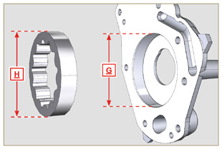  Fig 8.30
Tab 8.13  RIF. DIMENSIONI (mm) VALORE DI GIOCO (mm)  G 82.820 - 82.855 0.032 - 0.075  H 82.500 - 82.540  L 15.500 - 15.525 0.036 - 0.086  M 15.464 - 15.489  N | 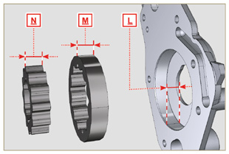  Fig 8.31
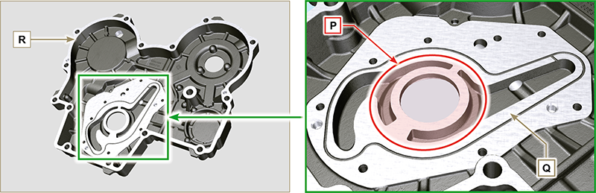
Fig 8.32 - Fig 8.32a
8.7.3 Controllo valvola pressione olio  Rilevare la lunghezza libera F della molla D che deve essere di 47.91 mm .  Se il valore rilevato non corrisponde al valore indicato, sostituire la molla D .  Tab 8.14  POS DESCRIZIONE  B Tappo  C Guarnizione  D Molla  E Pistoncino | 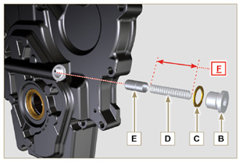  Fig 8.33

Informazioni sul montaggio

Informazioni sulla configurazione motore
- In questo capitolo il motore viene rappresentato in "configurazione base" (vedere Par. 1.4 - 1.5 ).
- Per il montaggio di componenti non descritti in questo capitolo, riferirsi al Cap. 11 .
- Di seguito sono elencati i componenti descritti nel Cap. 11 .

11.1 Asta livello olio in testa
11.2 Heater (sostituzione)
11.3 Cinghia alternatore Poly-V (sostituzione e regolazione)
11.4 Galoppino e alternatore per cinghia Poly-V
11.5 Ingranaggio ozioso (per 3 ª / 4 ª PTO)
11.6 3 ª PTO (sostituzione)
11.7 4 ª PTO (sostituzione)
11.8 3 ª + 4 ª PTO (configurazioni)
11.9 Dispositivo equilibratore (sostituzione)
11.10 Filtro aria (sostituzione cartuccia)
11.11 Filtro olio a distanza (smontaggio e montaggio)
11.12 Coppa olio con struttura portante
11.13 ETB (sostituzione)
11.14 ACACT (sostituzione)
11.15 EGTS (sostituzione)
11.16 Filtro DPF & DOC (sostituzione)
11.17 Asta livello olio lato distribuzione

Raccomandazioni per il montaggio
- Le informazioni sono state selezionate, testate ed approvate dai tecnici del Costruttore.
- In questo capitolo sono descritte tutte le modalità di installazione di gruppi e/o di singoli componenti già controllati, revisionati o eventualmente sostituiti con ricambi originali.
- Nelle operazioni di montaggio ove necessario è indicato il riferimento di attrezzatura speciale, identificabile nella Tab 13.1 qui di seguito nella Tab. 9.1 un esempio di attrezzo speciale ( ST_05 ).

Tab. 9.1
ATTREZZATURA SPECIFICA
Sigla "ST" | Foto/Disegno | DESCRIZIONE | MATRICOLA
ST_05 | 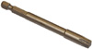 | Chiave Six nicks SN 8 | ED0014603650-S

Importante

- Prima di eseguire le operazioni vedere il Par. 3.3.2 .
- Per rintracciare facilmente gli argomenti di interesse specifico, consultare l’indice analitico o l'indice capitoli .
- L'operatore deve verificare che:
  - i componenti, i gruppi, le superfici di accoppiamento delle parti siano, lavati, puliti e asciugati accuratamente;
  - le superfici di accoppiamento siano integre;
  - le attrezzature e gli utensili siano predisposti per effettuare le operazioni in modo corretto e sicuro;
  - accertarsi che sussistano adeguate condizioni di sicurezza.
- L'operatore deve effettuare:
  - gli interventi in modo agevole e sicuro, è quindi consigliabile installare il motore su un apposito cavalletto rotativo per revisione motori per garantire l'incolumità dell'operatore e delle persone coinvolte;
  - il serraggio dei gruppi e/o i componenti in modo incrociato e alternato, dapprima con un valore inferiore a quello prestabilito e, successivamente, con la coppia di serraggio indicata nella procedura;
  - la sostituzione di tutte le guarnizioni di tenuta ad ogni montaggio per tutti i componenti ove esse sono previste.

Montaggio blocco motore
9.3.1 Bronzine di banco  Importante  - Eseguire le procedure al Par. 8.2.1 e 8.2.2 , prima di procedere con il montaggio.  - Essendo i semi-cuscinetti di banco, costruiti in materiale speciale, devono essere tassativamente sostituiti ad ogni montaggio onde evitare il grippaggio.  - Montare i nuovi semi cuscinetti B sul semi-basamento superiore E rispettando le tacche di riferimento C .  Importante  - Dopo il montaggio dei semi cuscinetti, verificare che i fori di lubrificazione D corrispondano con i canalini del semibasamento E .  - I semi-cuscinetti inferiori e superiori NON possono essere sostituiti singolarmente, ma tutti insieme.  - Montare i nuovi semi cuscinetti S sul semi-basamento inferiore F rispettando le tacche di riferimento C .  - Lubrificare i semi cuscinetti A e B con olio. | 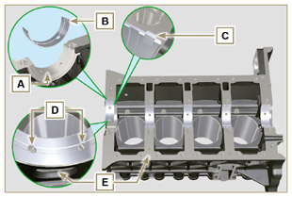  Fig 9.1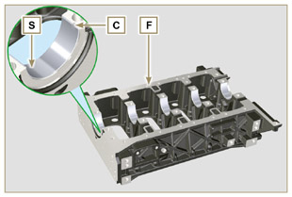  Fig 9.2
9.3.2 Punterie  - Lubrificare con olio le punterie G .  - Inserire le punterie G nelle sedi H del semi-basamento superiore. | 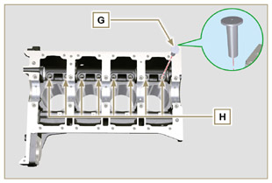  Fig 9.3
9.3.3 Albero a camme  - Verificare che la bronzina Q sia correttamente montata.  - Lubrificare i perni L , le camme M dell'albero a camme N , tutti gli alloggi P e la bronzina Q con olio.  NOTA: Negli alloggiamenti P è presente solo la bronzina Q lato distribuzione.  - Inserire, l'albero a camme N negli alloggi P , fino a battuta.  - Montare l'anello di fermo R sul semi-basamento E per mantenere il posizionamento dell'albero a camme N .  - Ruotare manualmente l'albero a camme N , verificando che ruoti liberamente. | 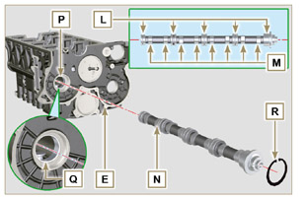  Fig 9.4
9.3.4 Spruzzatori olio  - Inserire gli spruzzatori V sul semi-basamento superiore E avvitando manualmente le viti raccordo U .  - Orientare gli spruzzatori V come indicato nel dettaglio Z e serrare le viti raccordo U (coppia di serraggio a 10 Nm ). | 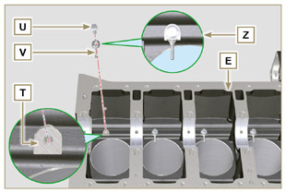  Fig 9.5
9.3.5 Albero a gomito  Importante  - Effettuare i controlli descritti al Par. 8.4.1 e Par. 8.4.2 .  - Verificare che i semi cuscinetti di banco sul semibasamento superiore E siano montati correttamente.  - Lubrificare i perni di banco e di biella J , con olio.  - Inserire l'albero a gomito W nella sua sede sul semi-basamento superiore E .  - Inserire i 2 semi anelli di spallamento K , tra albero a gomito W e semi-basamento superiore E (dettaglio AB ). | 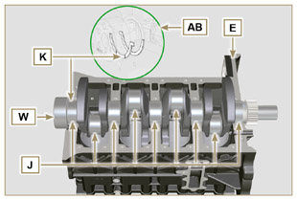  Fig 9.6
9.3.6 Semi-basamento inferiore  - Verificare che i semi cuscinetti di banco sul semi-basamento inferiore F (dettaglio AC ) siano montati correttamente.  - Montare i 2 semi anelli di spallamento AD sul semi-basamento inferiore F applicando due punti di grasso per mantenerli in sede.  - Verificare che i piani di accoppiamento AE siano privi di impurità. | 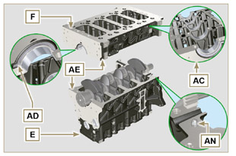  Fig 9.7
- Distribuire un cordone di Loctite 5660 (Rif. AL ) dello spessore di circa 1 mm sul piano AM del semi-basamento superiore C prestando attenzione a non ostruire i canalini di mandata olio AG e di ritorno olio in coppa AH .  - Accoppiare i due semi basamenti E e F rispettando le spine di riferimento AN . | 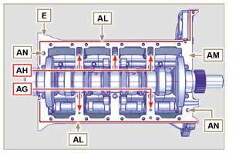  Fig 9.8
Importante  - Il mancato rispetto delle procedure di serraggio compromette la funzionalità del motore e provocare danni a cose e persone.  - Serrare le viti di fissaggio seguendo tassativamente l'ordine e le coppie di serraggio indicate.  Sequenza di serraggio per 3 cilindri  Serraggio Viti Torx M12x1,25 (dalla n° 1 alla n° 8 ):  1° CICLO - con una coppia di 40 Nm ;  2° CICLO - con una coppia di 70 Nm ;  3° CICLO - con una coppia di 120 Nm .  Serraggio Viti Torx M8x1.25 (dalla n° 9 alla n° 21 ):  4° CICLO - con una coppia di 20 Nm ;  5° CICLO - con una coppia di 35 Nm .  - Eseguire i controlli descritti nel Par. 8.4.2 .  - Verificare che l'albero a gomito W ruoti senza impedimenti.  NOTA: Nelle prossime illlustrazioni del Par. 9.3 il semibasamento accoppiato verrà indicato con la lettera E . | 3 Cilindri  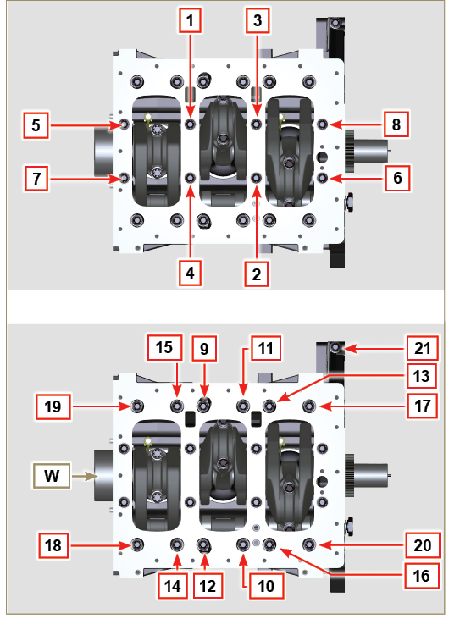  Fig 9.9
Importante  - Il mancato rispetto delle procedure di serraggio compromette la funzionalità del motore e provocare danni a cose e persone.  - Sequenza di serraggio per 4 cilindri  Serraggio Viti Torx M12x1,25 (dalla n° 1 alla n° 10 ):  1° CICLO - con una coppia di 40 Nm ;  2° CICLO - con una coppia di 70 Nm ;  3° CICLO - con una coppia di 120 Nm .  Serraggio Viti Torx M8x1.25 (dalla n° 11 alla n° 27 ):  4° CICLO - con una coppia di 20 Nm ;  5° CICLO - con una coppia di 35 Nm .  - Eseguire i controlli descritti nel Par. 8.4.2 .  - Verificare che l'albero a gomito W ruoti senza impedimenti. | 4 Cilindri  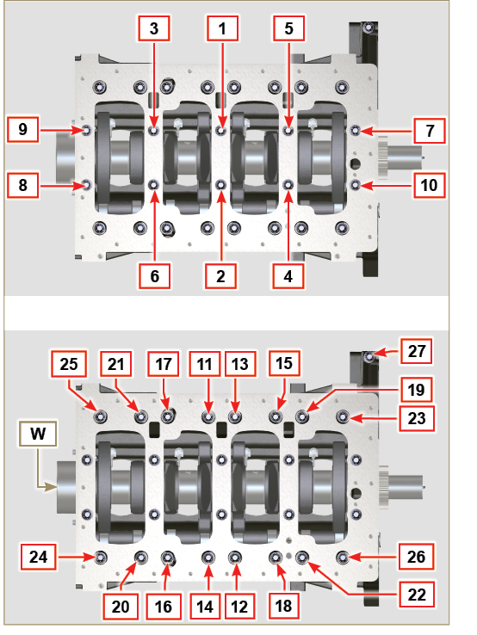  Fig 9.10
9.3.7 Segmenti  - Eseguire i controlli descritti al Par. 8.5.3 .  - Inserire l'anello raschiaolio AP sul pistone AQ .  - Inserire il 2° anello tenuta AR sul pistone AQ .  - Inserisce il 1° anello tenuta AS sul pistone AQ . | 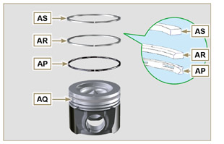  Fig 9.11
- Eseguire i controlli descritti al Par. 8.5.4 .  - Orientare l'apertura dei segmenti a 120° tra loro ( Y ).  NOTA: non orientare l'apertura del segmento con il foro per lo spinotto ( N )  - Lubrificare il mantello del pistone ed i segmenti con olio. | 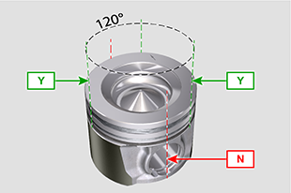  Fig 9.12
9.3.8 Pistone  Importante  - Prima di procedere al montaggio del gruppo pistone e biella, eseguire i controlli descritti nei Par. 8.5.1 .  - Sostituire sempre le bronzine CE ad ogni montaggio.  - Accoppiare i componenti rispettando i riferimenti fatti al Par. 7.15.5 .  - Svitare le viti AU e rimuovere il cappello di biella AV .  - Montare le nuove bronzine CE .  - Inserire la biella AZ nel pistone AQ e allineare le sedi BA .  - Inserire lo spinotto BB nella sede BA per l'assemblaggio del gruppo Biella-Pistone.  - Inserire gli anelli di fermo BD all'interno della sede BE del pistone AQ per bloccare lo spinotto BB . | 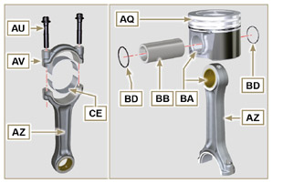  Fig 9.13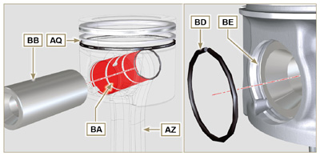  Fig 9.14 - Fig 9.15

9.3.9 Gruppo pistone e biella  Importante  - Prima di procedere al montaggio del gruppo pistone e biella, eseguire i controlli descritti nei Par. 8.5.5 .  - Ruotare l'albero a gomito W spostando il perno di biella BG verso il PMS del cilindro interessato. | 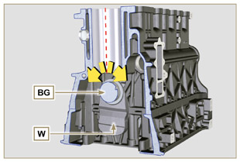  Fig 9.16
- Lubrificare il mantello e i segmenti del pistone AQ .  - Verificare che il semi cuscinetto AS sia montato correttamente, e lubrificarlo abbondantemente.  - Utilizzando una pinza serrafasce, introdurre il pistone nel cilindro BQ per circa 10 mm (quota BM ).  Importante  - Verificare di essere nella condizione descritta al Punto 1 .  - Il pistone AQ deve essere montato con la freccia BN (stampigliata sul cielo del pistone) rivolta verso il lato distribuzione.  - Ruotare il pistone AQ di 10° in senso antiorario rispetto alla sua posizione di corretto montaggio ( Fig. 9.18 - quota BP ).  NOTA: Con questa operazione si evita l'impatto tra la biella AZ e lo spruzzatore V . | 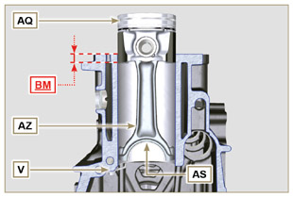  Fig 9.17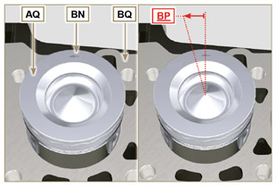  Fig 9.18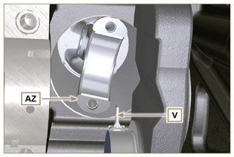  Fig 9.19
Importante  - Lasciare la pinza serrafasce montata sul pistone  - Spingere il pistone AQ verso il basso senza introdurre i segmenti nel cilindro, ruotare il pistone AQ di 10° in senso orario (quota BR - posizione corretta di montaggio). | 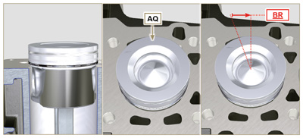  Fig 9.20

- Spingere il pistone AQ verso il basso centrando il perno di biella BG con la biella AZ .  - Ruotare il basamento per inserire il cappello testa biella per i cilindri 1 e 4.  - Verificare che il semi cuscinetto AS sia montato correttamente sul cappello di biella AV .  Importante  - Verificare che i piani di rottura del cappello di biella AV coincida perfettamente sulla biella AZ prima di avvitare e serrare le viti AU .  - Accoppiare il cappello di biella AV alla biella AZ rispettando i riferimenti fatti allo smontaggio ( Par. 7.15.2 e 7.15.5 ).  - Avvitare le viti AU .  - Ripetere le operazioni da 1 a 10 per ogni cilindro.  Importante  - Il mancato rispetto delle procedure di montaggio compromette la funzionalità del motore e può provocare danni a cose e persone.  - Serrare le viti AU , in modo alternato seguendo tassativamente le coppie di serraggio indicate.  Sequenza di serraggio Viti Torx M10x1 :  1° CICLO - con una coppia di 40 Nm ;  2° CICLO - con una coppia di 85 Nm ;  - Verificare che le bielle abbiano del gioco e che l'albero a gomito W ruoti senza impedimenti.  NOTA: Dopo il controllo effettuato al punto 14 , posizionare l'albero W con il primo cilindro al PMS. | 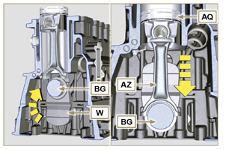  Fig 9.21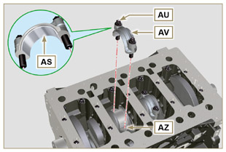  Fig 9.22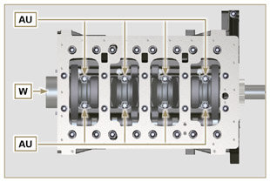  Fig 9.23
NOTA: Cliccare a fianco per riprodurre la procedura. | https://www.youtube.com/embed/Ba8qqxTx6wA?rel=0
9.3.10 Flangia guarnizione albero a gomito  Importante  - Verificare che il piano di contatto tra la flangia e il semibasamento sia privo di impurità.  - Sostituire sempre la guarnizione BS ad ogni montaggio.  - Verificare la presenza delle bussole BT sul basamento E .  - Lubrificare con olio il labbro del paraolio BU .  - Posizionare la guarnizione BS e flangia BV sul semibasamento E in corrispondenza delle bussole BT .  - Applicare Loctite 243 sulle 2 viti BW corrispondenti alle bussole BT .  - Avvitare a battuta tutte le viti di fissaggio BW senza serrarle.  - Serrare tutte le viti BW seguendo tassativamente l'ordine di serraggio indicata (coppia di serraggio a 10 Nm ). | 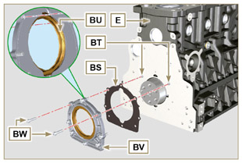  Fig 9.24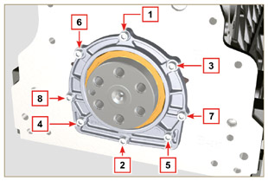  Fig 9.25
9.3.11 Coperchio 3 ª PTO  Importante  - Sostituire le viti CA ad ogni montaggio o in alternativa applicare Loctite 2701 sul filetto.  - Fissare il coperchio CB con le viti CA , CC interponendo la guarnizione CD (coppia di serraggio a 25 Nm ). | 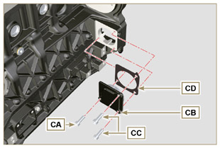  Fig 9.26

Montaggio gruppo coppa olio
9.4.1 Tubi vapori olio  - Applicare Loctite 648 sui filetti dei tubi A .  - Avvitare e serrare i tubi A ( coppia di serraggio a 15 Nm ). | 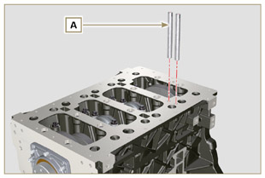  Fig 9.27
9.4.2 Tubo aspirazione olio  Importante  - Sostituire tassativamente la guarnizione B ad ogni montaggio.  - Sostituire sempre le viti D con nuove o in alternativa applicare Loctite 2701 .  - Inserire la nuova guarnizione B nella sede della flangia del tubo aspirazione olio C .  - Fissare il tubo C sul semi-basamento E tramite le viti D ( coppia di serraggio a 10 Nm ). | 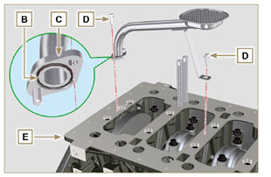  Fig 9.28
9.4.3 Coppa olio  - Verificare che i piani di contatto F della coppa olio G e del basamento E siano privi di impurità.  - Applicare un cordone di circa 2.5 mm di sigillante (Loctite 5660) sul piano F della coppa olio G .  - Nota : in alternativa applicare Loctite 5699 . | 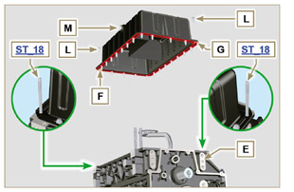  Fig 9.29
Importante  - Serrare le viti L , seguendo tassativamente l'ordine e la coppia di serraggio indicata.  - Serrare le viti L seguendo l'ordine indicato (coppia di serraggio a 25 Nm ).  - Dopo il serraggio di tutte le viti, svitare la vite n° 1 e serrarla nuovamente alla coppia di serraggio indicata al punto 4 .  - Verificare che i tappi scarico olio M siano serrati (coppia di serraggio a 35 Nm ). | 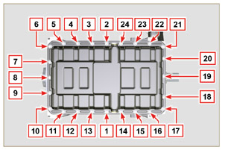  Fig 9.30

Montaggio gruppo flangiatura
9.5.1 Campana di flangiatura  Pericolo  - La campana A è molto pesante, porre particolare attenzione durante la fase di montaggio per evitarne la caduta con gravi rischi per l'operatore.  - Montare la campana A rispettando le spine di riferimento B sul basamento C . | 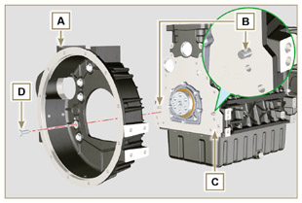  Fig 9.31
Importante  - Il mancato rispetto delle procedure di montaggio compromette la funzionalità del motore e provocare danni a cose e persone.  - Serrare le viti di fissaggio, seguendo tassativamente l'ordine di serraggio indicato (coppia di serraggio a 50 Nm ). | 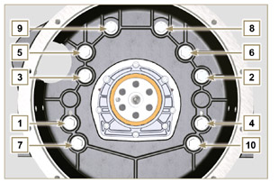  Fig 9.32
9.5.2 Volano  Pericolo  - Il volano F è molto pesante, porre particolare attenzione durante la fase di montaggio per evitarne la caduta con gravi rischi per l'operatore.  - Avvitare l'attrezzo speciale ST_09 sull'albero a gomito E al posto della vite G posizionata più in alto ( Fig. 9.33 ).  - Inserire il volano F sull’albero a gomito E utilizzando come guida l’attrezzo ST_09 e serrare manualmente tutte le viti G, estrarre l’attrezzo ST_09 e montare l’ultima vite G .  - Montare e fissare l'attrezzo ST_34 nella sede H e serrarlo con le due viti di fissaggio motorino di avviamento.  - Serrare tutte le viti G (coppia di serraggio a 140 Nm ). | 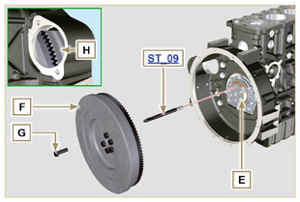  Fig 9.33

Montaggio ingranaggi distribuzione e pompa iniezione
9.6.1 Ingranaggi distribuzione  - Verificare il corretto montaggio della chiavetta A sull'albero a camme B .  - Posizionare l'ingranaggio C sull'albero a camme B rispettando il riferimento con la chiavetta A .  - Avvitare la vite D fino a battuta.  - Inserire la spina di riferimento E sull'ingranaggio C .  - Fissare la ruota fonica F con le viti G sull'ingranaggio C rispettando la spina E .  - Fissare il perno ingranaggio intermedio H , nell'alloggiamento J del semi-basamento, tramite le viti K (coppia di serraggio 25 Nm ).  Importante  - Il montaggio del perno ingranaggio intermedio H ha una sola posizione, i 4 fori per le viti K non sono equidistanti.  - Sostituire sempre la guarnizione L ad ogni montaggio.  - Inserire l'anello di spallamento M .  - Verificare l'integrità della bronzina N sull'ingranaggio intermedio P , e che sia priva di impurità.  - Lubrificare abbondantemente con olio il perno H e la bronzina N .  - Posizionare l'ingranaggio P sul perno H rispettando tutti i riferimenti W degli ingranaggi C e S, (Fig. 9.37) .  Importante  - Il mancato rispetto dei riferimenti W sugli ingranaggi C, P ed S , provoca il malfunzionamento del motore e gravi danni.  - Inserire l'anello di spallamento Q e l'anello di fermo R .  - Serrare la vite D ( Fig. 9.34 - coppia di serraggio a 100 Nm ).  - Serrare le viti G sull'ingranaggio C (coppia di serraggio a 5 Nm ). | 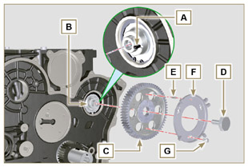  Fig 9.34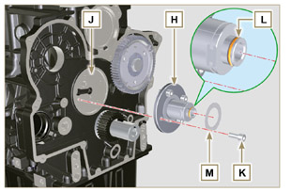  Fig 9.35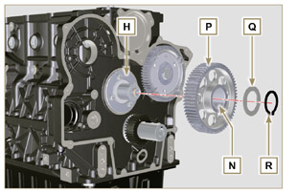  Fig 9.36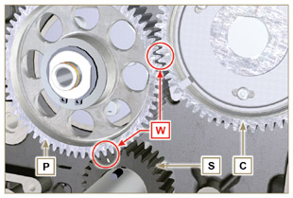  Fig 9.37
9.6.2 Pompa iniezione carburante ad alta pressione  - Verificare che il piano V siano privo di impurità ( Fig. 9.38 ).  Importante  - Sostituire sempre la guarnizione U ad ogni montaggio.  - La guarnizione di tenuta U ha un solo senso di montaggio ( Fig. 9.38 ).  - Sostituire sempre le viti T con nuove o in alternativa applicare Loctite 2701 (Fig. 9.38) .  - Montare la nuova guarnizione U sulla pompa iniezione Z (Fig. 9.38) .  - Fissare la pompa Z nell'alloggiamento V insieme alla guarnizione U tramite le viti T ( Fig. 9.38 - coppia di serraggio a 25 Nm ).  - Verificare il corretto montaggio della chiavetta AA sull'albero AB della pompa ( Fig. 9.39 ).  - Posizionare l'ingranaggio AC sull'albero AB della pompa rispettando il riferimento con la chiavetta AA e il riferimento Q dell'ingranaggio AE (Fig. 9.39) .  Serrare il dado AD (coppia di serraggio a 65 Nm ).  - Smontare l'attrezzo speciale ST_34 ). | 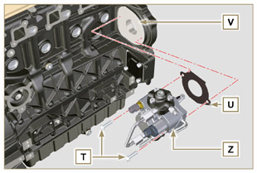  Fig 9.38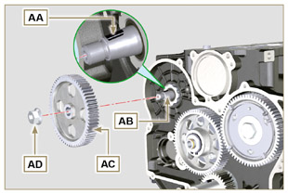  Fig 9.39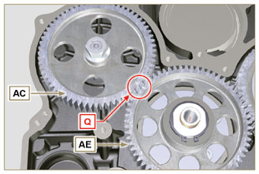  Fig 9.40

Montaggio gruppo testa motore
9.7.1 Guarnizione stelo valvola  Importante  - Eseguire i controlli descritti al Par. 8.6.4 prima di procedere con le seguenti operazioni.  - Lubrificare con olio i paraoli A nella parte interna.  - Montare i paraoli A sulle guide valvola B utilizzando l'attrezzo ST_08 . | 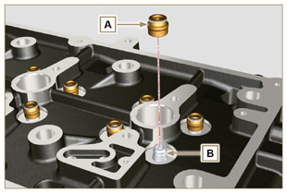  Fig 9.41
9.7.2 Canotti elettroiniettori ( )  - Inserire le guarnizioni C nelle sedi del canotto D .  - Inserire la guarnizione E con la bombatura rivolta verso l'alto alla base del canotto D .  - Lubrificare con olio le guarnizioni C .  - Inserire e avvitare con cautela il canotto D all'interno della sede della testa F .  NOTA: il canotto D non deve sporgere dal piano testa BF .  - Serrare il canotto D (coppia di serraggio a 30 Nm ). | 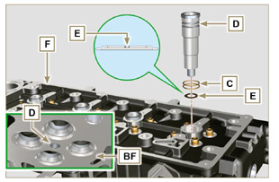  Fig 9.42
9.7.3 Sporgenza elettroiniettori  - Inserire l'elettroiniettore G all'interno del canotto H .  - Montare la vite fissaggio perno bilancieri L fino a battuta.  - Montare la staffa di fissaggio elettroiniettore M e fissarla con la vite N , senza effettuare la taratura.  - Verificare la sporgenza elettroiniettore tramite l'attrezzo ST_03 (Fig. 9.44) , che deve essere compresa tra 1,68 e 2,42 mm.  NOTA: se il valore rilevato non corrisponde, sostituire la guarnizione Q con spessore differente. | 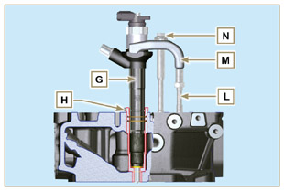  Fig 9.43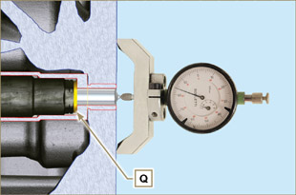  Fig 9.44
9.7.4 Valvole  - Lubrificare con olio ed inserire le valvole X all'interno della testa F nelle stesse posizioni di origine, in base ai riferimenti creati al Par. 7.13.4.1 .  - Posizionare la molla Y sulla sede della testa F .  - Posizionare il piattello S sulla molla Y centrando la valvola X .  - Montare l'attrezzo ST_07 sulla testa F fissandolo su uno dei fori per il fissaggio del cappello bilancieri.  NOTA: Cambiare il foro di fissaggio in base alla posizione delle valvole da montare.  - Posizionare l'attrezzo ST_07 sulla valvola come mostrato in figura.  - Spingere la leva dell'attrezzo ST_07 verso il basso, in modo da abbassare i piattelli valvola S in direzione della freccia AK , ed inserire i semiconi AJ all'interno del piattello S .  - Assicurarsi che i semiconi AJ siano correttamente montati sulle sedi della valvola X e rilasciare l'attrezzo ST_07 .  NOTA: Ripetere tutte le operazioni per tutte le valvole interessate e rimuovere l'attrezzo ST_07 . | 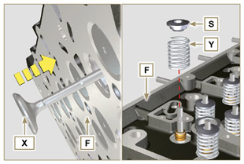  Fig 9.45
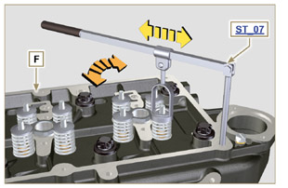
Fig 9.46
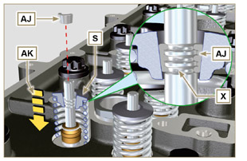
Fig 9.47
9.7.5 Testa motore  - Fissare i golfari AW tramite le viti AX sulla testa F (coppia di serraggio a 25 Nm ).  - Posizionare il pistone P al PMS.  - Posizionare l'attrezzo ST_03 sul piano testa e rilevare la sporgenza del pistone P dal piano testa K in 4 punti diametralmente opposti R .  Ripetere l'operazione per tutti i pistoni P e annotare il valore medio più alto, determinando la quota S (Tab. 9.2) .  Tab. 9.2  S (mm) Numero fori  0.030 - 0.126 1  0.127 - 0.250 2  0.251 - 0.375 3  - In base al valore rilevato al punto 3 , scegliere la guarnizione T corrispondente come indicato nella Tab. 9.2 ( Fig. 9.50 dettaglio U ).  - Verificare che il piano K del basamento e la guarnizione T siano privi di impurità.  Importante  - La guarnizione testa deve essere sostituita ad ogni montaggio.  - Posizionare la guarnizione T sul piano K facendo riferimento alle bussole di centraggio J . | 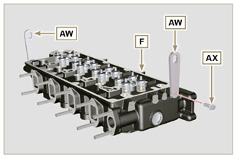  Fig 9.48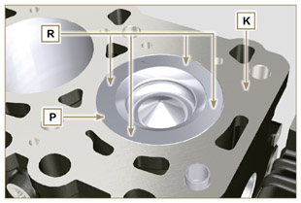  Fig 9.49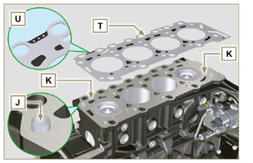  Fig 9.50
- Verificare che il piano W della testa sia privo di impurità.  - Posizionare la testa F sul basamento Z facendo riferimento alle bussole di centraggio J .  Importante  - Le viti di fissaggio testa V devono essere tassativamente sostituiti ad ogni montaggio.  - Fissare la testa F tramite il serraggio delle viti V seguendo tassativamente l'ordine indicato nelle Fig. 9.52 o Fig. 9.53 e le coppie di serraggio indicate nella Tab. 9.3 . | 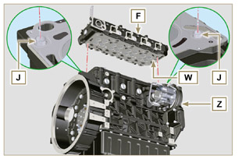  Fig 9.51
Importante  - Il mancato rispetto delle procedure di montaggio compromette la funzionalità del motore e provocare danni a cose o persone.  - Eseguire il serraggio delle viti V rispettando i cicli, il serraggio, le successive rotazioni come indicato nella Tab. 9.3 .  - Per motore KDI 1903 TCR : 8 viti Torx M12x1,25 (Fig. 9.52) .  - Per motore KDI 2504 TCR : 10 viti Torx M12x1,25 (Fig. 9.53) . | 3 CILINDRI  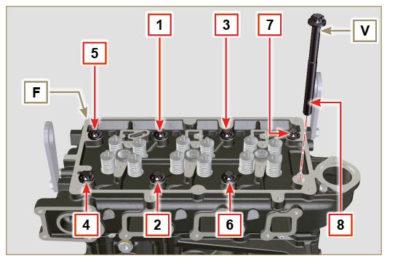  Fig 9.52
Tab. 9.3  CICLO SERRAGGIO  1 40 Nm  2 70 Nm  3 100 Nm  4 90°  5 90°  6 90° | 4 CILINDRI  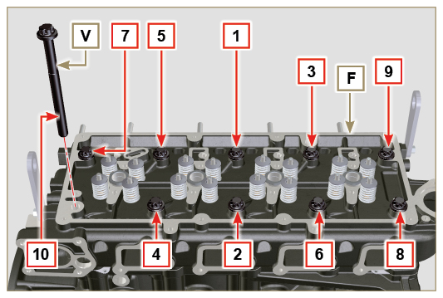  Fig 9.53
9.7.6 Aste e ponti valvole  - Inserire le aste comando bilancieri AA all'interno delle nicchie della testa F .  Importante  - Centrare correttamente le aste AA nell'alloggiamento sferico delle punterie albero a camme AB .  - Montare il ponte valvola AC sulle coppie di valvole di scarico e aspirazione. | 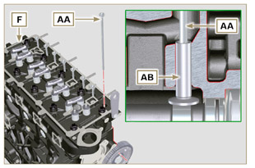  Fig 9.54
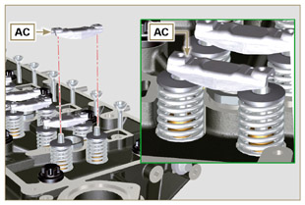
Fig 9.55
9.7.7 Bilancieri  Importante  - Per il corretto posizionamento dei bilancieri, rivolgere il perno bilancieri AH con la quota AL inferiore verso il lato distribuzione come in Fig.9.57 .  - Il bilanciere di scarico AT è più corto rispetto al bilanciere di aspirazione AR .  - Montare l'anello di fermo AM nella sede AN del perno bilancieri AH .  - Posizionare il perno AH con il piano appoggio vite AP verso l'alto e inserire i 2 anelli di spallamento AQ .  - Inserire in sequenza il bilanciere aspirazione AR , il supporto AS e il bilanciere di scarico AT nel perno AH .  - Inserire la molla AU nel perno AH .  - Ripetere i punti 3, 4 per tutti i bilancieri.  NOTA: Il supporto AV deve essere montato con l'ultima coppia di bilancieri verso il lato volano.  - Inserire 2 anelli di spallamento AQ e l'anello di fermo AN per bloccare tutti i componenti inseriti nel perno AH .  NOTA: La molla AU provvede a tenere in posizione i supporti AS ed AV . | 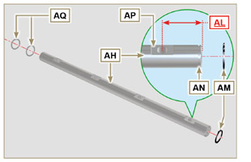  Fig 9.57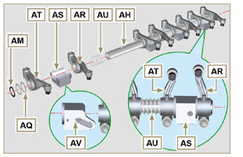  Fig 9.58
9.7.8 Gruppo perno bilancieri  Importante  - Posizionare il gruppo perno bilancieri BB su un piano per allineare tutti i piani dei supporti.  - Verificare che i pistoni siano a metà tra il PMS e il PMI. Ruotare l'albero a gomito di 90° in senso antiorario rispetto al PMS del 1° cilindro, posizionando la spina BP dell'albero a gomito come mostrato in Fig. 9.60a . Se la puleggia sull'albero a gomito e il carter distribuzione non sono stati rimossi, ruotare l'albero a gomito, posizionando il riferimento BQ posto sulla ruota fonica in corrispondenza del sensore di giri come evidenziato in Fig. 9.60b .  - Se il motore è verniciato o protetto con vernice trasparente, sostituire le viti fissaggio BE .  - Posizionare il gruppo perno bilancieri BB sulla testa F , rispettando la spina BC sulla testa con il riferimento del supporto AV .  - Verificare la corretta posizione di tutti i bilancieri ed i cavallotti comando valvole (dettaglio BD ). Alloggiare la punteria nella sede dell'asta comando bilancieri.  - Fissare il gruppo perno bilancieri BB serrando le viti BE (coppia di serraggio a 25 Nm ). Rispettare l'ordine di serraggio delle viti BE come illustrato in Fig. 9.60 . | 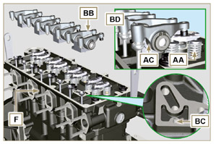  Fig 9.59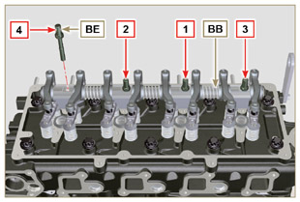  Fig 9.60
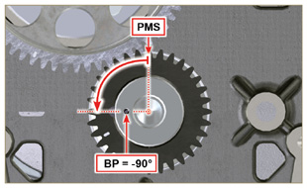  Fig 9.60a | 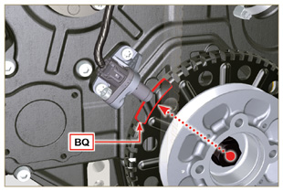  Fig 9.60b
9.7.9 Cappello bilancieri  Importante  - Sostituire le guarnizioni BF, BL e BM ad ogni montaggio ( ST_11 - ST_12 ) .  - Rispettare l'ordine di serraggio illustrato in Fig. 9.62 - 9.63 .  - Posizionare l'attrezzo ST_17 sulla testa in corrispondenza di due fori di fissaggio 5 e 6 .  - Posizionare la guarnizione BF sulla testa F utilizzando l'attrezzo ST_17 come guida.  - Lubrificare con olio di vasellina le guarnizioni BL nella parte superiore e le guarnizioni BM nella parte inferiore.  - Fissare il cappello bilancieri BN sulla testa F tramite le viti BG (coppia di serraggio a 10 Nm ). | 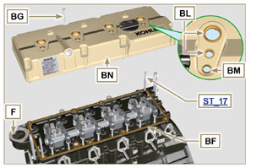  Fig 9.61
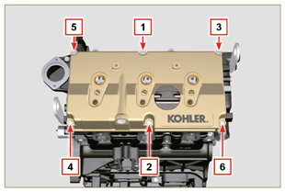  Fig 9.62 | 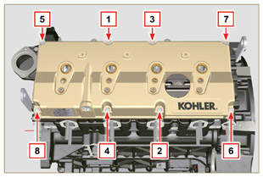  Fig 9.63

Montaggio circuito carburante
Importante  - NON montare elettroiniettori nuovi o differenti in assenza della attrezzatura necessaria ( Cap. 13 ).  - Rimuovere i tappi di protezione da tutti i componenti del circuito carburante solo al momento del montaggio.  9.8.1 Filtro carburante  - Fissare il supporto filtro carburante R con le viti S sul semi-basamento T (coppia di serraggio a 25 Nm ).  NOTA: Per il montaggio della cartuccia carburante, riferirsi alle operazioni 4 e 5 del Par. 6.11.2 . | 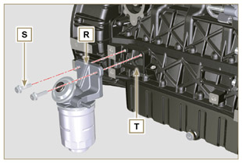  Fig 9.64
- Innestare il tubo K sul raccordo in uscita dal supporto filtro R e sul raccordo di entrata carburante della pompa iniezione M e fissarlo con le fascette N . | 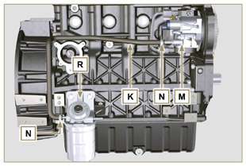  Fig 9.65
9.8.2 Common Rail  - Fissare il rail AA sulla testa AB tramite le viti AC (coppia di serraggio a 25 Nm ). | 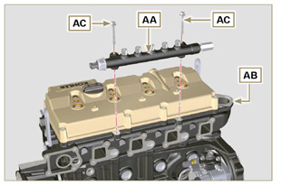  Fig 9.66
- Montare le guarnizioni AD e il raccordo AE sulla vite AF .  - Serrare la vite AF sul Common Rail AG (coppia di serraggio a 15 Nm ) con l'imbocco del raccordo AE rivolto verso l'alto. | 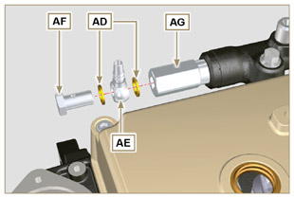  Fig 9.67
9.8.3 Elettroiniettori  Importante  - Sostituire sempre e lubrificare con olio le guarnizioni AH e AL degli elettroiniettori AM ad ogni montaggio.  - Porre attenzione a riposizionare gli elettroiniettori seguendo i riferimenti come descritto nel Par. 7.10.5 .  - Se un nuovo (o diverso) elettroiniettore viene montato sul motore, è necessario disporre dell'attrezzo ST_01 .  - Se il motore è verniciato o protetto con vernice trasparente, pulire l’elettroiniettore AM dalla vernice presente in prossimità della parte a contatto con la guarnizione ( BL > Fig. 9.61 ).  - Inserire la guarnizione AL all'interno del canotto elettroiniettore BQ .  - Inserire gli elettroiniettori AM all'interno del cappello bilancieri AN e direzionarli come in Fig. 9.68 . | 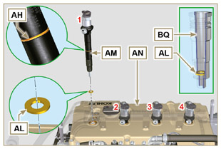  Fig 9.68
9.8.4 Tubi alta pressione carburante  Importante  - Sostituire sempre i tubi AQ e il tubo E ad ogni montaggio.  - Posizionare i tubi AQ sul Common Rail AA e sugli elettroiniettori AM ; correggere la posizione degli elettroiniettori AM tramite l'imbocco dei raccordi con i tubi AQ .  Importante  - Avvitare manualmente i dadi AS ed AT senza serrarli.  - Se il motore è verniciato o protetto con vernice trasparente, sostituire le viti fissaggio P per assicurare la corretta tenuta con le guarnizioni BQ .  - Posizionare le staffe fissaggio degli elettroiniettori AV e avvitare manualmente le viti AU fino a battuta, interponendo la rondella AJ .  Importante  - Sostituire i tubi AQ (Fig. 9.69) se le viti AU non si avvitano liberamente.  - Serrare tutti i dadi AS (coppia di serraggio a 30 Nm ).  - Serrare tutti i dadi AT (coppia di serraggio a 25 Nm ).  - Assicurarsi che le staffe fissaggio elettroiniettori AV siano posizionate correttamente sulle viti fissaggio perno bilancieri BQ e sugli elettroiniettori AM .  - Serrare le viti AU di fissaggio staffa elettroiniettori (coppia di serraggio a 20 Nm ).  - Posizionare il tubo E avvitando le viti BA e BB .  Importante  - Avvitare manualmente i dadi BA e BB senza serrarli.  - Serrare il dado BA (coppia di serraggio a 30 Nm ).  - Serrare il dado BB (coppia di serraggio a 25 Nm ).  - Serrare le viti BC di fissaggio Common Rail (coppia di serraggio a 25 Nm ). | 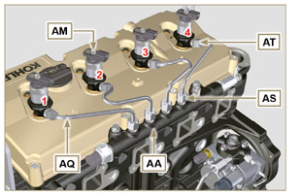  Fig 9.69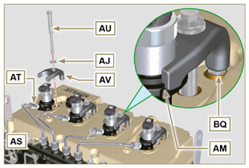  Fig 9.70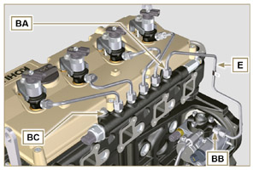  Fig 9.71
9.8.5 Tubi rifiuto carburante  - Controllare l'integrità delle guarnizioni BD sui raccordi BG .  NOTA: Non disinnestare i tubi dal distributore. | 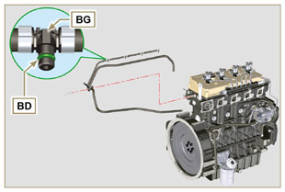  Fig 9.72
- Posizionare i tubi rifiuto e serrare il distributore BE con la vite BC sulla testa BF ( Fig. 9.72 - coppia di serraggio a 10 Nm ).  - Innestare i raccordi BG (Fig. 9.74) sugli elettroiniettori AM e bloccarli con le clip BH .  - Innestare il tubo BL sul raccordo BN .  - Innestare il tubo BM sul raccordo BP . | 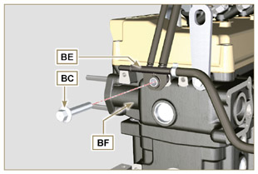  Fig 9.73
Importante  - Sono rappresentati i tubi della " CONFIGURAZIONE BASE " (vedere Par. 1.5 ). Altri tubi rifiuto possono risultare mancanti o differenti.  - I tubi possono variare per quantità e quote dimensionali a seconda della versione motore. | 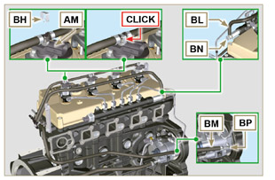  Fig 9.74

Montaggio collettore di aspirazione
9.9.1 Semi-collettore interno  Importante  - Verificare che i piani di contatto tra il semi collettore C e la testa D siano privi di impurità.  - Inserire l'attrezzo speciale ST_18 nei punti indicati .  - Inserire le viti A e la guarnizione B sul semi collettore C .  - Fissare il semi collettore C con le viti A sulla testa D (coppia di serraggio a 25 Nm ).  - Serrare la fascetta E con la vite F sul semi collettore C (coppia di serraggio a 10 Nm - ST_06 ).  - Serrare con la vite G e il supporto H sul semi collettore C (coppia di serraggio a 10 Nm - ST_06 ). | 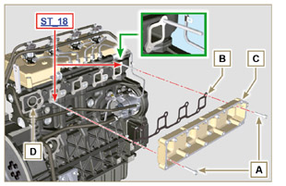  Fig 9.75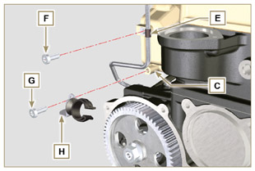  Fig 9.76
9.9.2 Semi-collettore esterno  Importante  - Verificare che i piani di contatto tra i due semi collettori C e M siano privi di impurità.  - Montare le viti L sul semi collettore M lasciando liberi i fori Q indicati in Fig. 9.78 .  - Montare le guarnizioni N sul semi collettore interponendo la lamiera di separazione P .  - Fissare il semi-collettore M sul semi collettore C con le viti L (coppia di serraggio a 22 Nm - ST_05 ). | 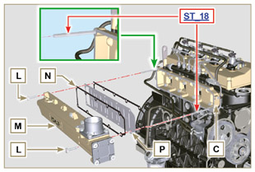  Fig 9.77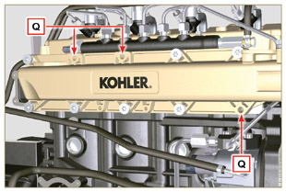  Fig 9.78

Montaggio collettore di scarico
Importante  - Sostituire i dadi B e le guarnizioni metalliche D di tenuta tra il collettore e la testata ad ogni montaggio.  - Nel caso di montaggio dei prigionieri C , fissare (coppia di serraggio 25 Nm ) con Loctite 2701 sul filetto.  - Verificare che i piani di contatto F siano privi di impurità.  - Inserire le guarnizioni D ed E sui prigionieri C .  - Posizionare il collettore A sui prigionieri C.  - Fissare il collettore A sulla testa serrando i dadi B (coppia di serraggio a 25 Nm ). | 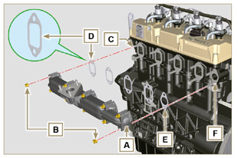  Fig 9.79

Montaggio circuito lubrificazione
9.11.1 Gruppo separatori vapori olio  Importante  - Sostituire sempre la guarnizione B ad ogni montaggio.  - Verificare sempre l'integrità dei tubi, e nel caso di dubbi sulla corretta tenuta, sostituirli.  - Verificare che i piani di contatto A siano privi di impurità.  - Montare la guarnizione B sulla supporto C .  - Fissare il supporto corpo separatore C sul basamento E con le viti D (coppia di serraggio a 12 Nm ) interponendo la guarnizione B . | 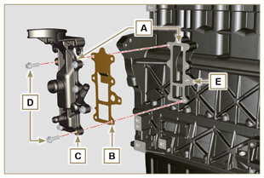  Fig 9.80
- Innestare i tubi F e G sul supporto C .  - Inserire il corpo sfiato H innestandolo sui tubi F e G . Fissare il tubo F con le fascette J .  - Fissare il corpo sfiato H sul supporto C con la fascetta K . | 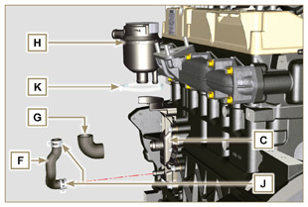  Fig 9.81
9. 11 .2 Gruppo Oil Cooler e filtro olio  - Verificare che il piano L sul supporto V e sul basamento E siano privi di impurità.  - Lubrificare ed inserire la guarnizione N sul raccordo P .  Importante  - Sostituire sempre le guarnizioni Q ed S ad ogni smontaggio.  - Lubrificare ed inserire le guarnizioni Q ed S rispettivamente nelle sedi R e T del supporto V .  - Fissare il supporto V tramite le viti AA e AB (coppia di serraggio a 10 Nm ).  Importante  - Nel caso di montaggio del raccordo P sul semi-basamento E (coppia di serraggio 15 Nm con Loctite 2701 sul filetto). | 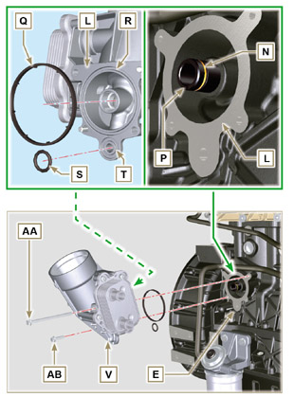  Fig 9.83 e Fig 9.83
NOTA: Per il montaggio della cartuccia olio, riferirsi alle operazioni 5 e 6 del Par. 6.10.2 .  Importante  - Sostituire sempre le guarnizioni BM e BN ad ogni montaggio.  - Inserire e serrare il coperchio portacartuccia AC sul supporto filtro V (coppia di serraggio a 25 Nm ). | 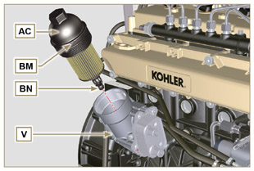  Fig 9.84
9. 11 .3 Pompa olio  NOTA: Eseguire i controlli descritti al Par. 8.7 prima di procedere con le seguenti operazioni.  - Verificare che tutte le superfici di contatto tra AL, AH, AF, AG e AN siano prive di impurità - graffi - ammaccature.  - Al momento del montaggio, non utilizzare nessun tipo di guarnizione tra AG e AN ).  - Lubrificare abbondantemente con olio la sede dei rotori AF sul carter pompa olio AG e i due rotori AH e AL ).  - Inserire all'interno della sede AF i 2 rotori (in ordine) AH e AL , rispettando i riferimenti BP come mostrato in figura (o consultare il Par. 2.10.2 ).  - Verificare che le 2 spine AM siano correttamente inserite sul carter distribuzione AN ).  - Posizionare il gruppo pompa olio AG rispettando i riferimenti con le spine AM ).  - Fissare il coperchio pompa olio AG con le viti AH (coppia di serraggio 10 Nm ). | 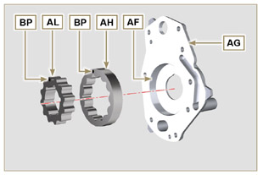  Fig 9.85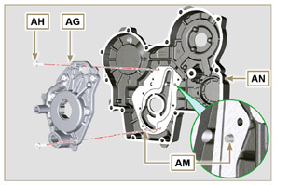  Fig 9.86
9. 11 .4 Carter distribuzione  Importante  - Sostituire sempre la guarnizione AP ad ogni montaggio ( ST_14 ).  - Sostituire sempre la guarnizione AU ad ogni montaggio.  - Distribuire un cordone di Loctite 5188 dello spessore di circa 1 mm , sui piani AQ del carter AN.  - Assicurarsi che la chiavetta AS (Fig. 9.88) sia inserita correttamente sull'albero a gomito e che sia rivolta verso l'alto.  - Lubrificare con olio e inserire la guarnizione AU nella sede della pompa olio AV .  - Avvitare l'attrezzo ST_10 sull'albero a gomito.  - Verificare che le 2 spine AT (Fig. 9.88) siano correttamente inserite sul carter distribuzione AN .  - Lubrificare il paraolio AP con olio e posizionare il carter AN sul basamento E , rispettando le spine AT inserendo la pompa olio AV sull'albero a gomito.  - Serrare le viti AW rispettando l'ordine di serraggio indicato (coppia di serraggio a 25 Nm ). | 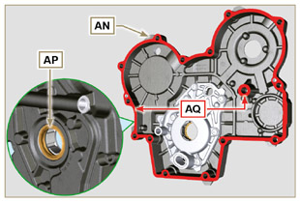  Fig 9.87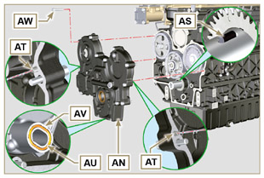  Fig 9.88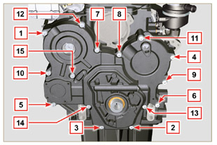  Fig 9.89
9. 11 .5 Flangia carico olio su carter distribuzione  Importante  - Sostituire sempre la guarnizione BA ad ogni montaggio.  - Posizionare la guarnizione BA nella sede sulla flangia BB .  - Fissare la flangia BB sul carter BC con le viti BD (coppia di serraggio a 10 Nm - ST_06 ). | 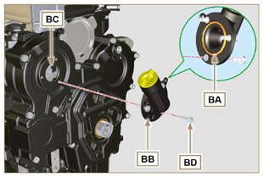  Fig 9.90
9. 11 .6 Valvola pressione olio  - Lubrificare il pistoncino BE e inserirlo nella sede BF fino a battuta.  - Inserire la molla BG nel pistoncino.  Importante  - Sostituire sempre la guarnizione BH ad ogni montaggio.  - Montare la guarnizione BH sul tappo BL .  - Serrare il tappo BL sul carter AN (coppia di serraggio a 50 Nm ). | 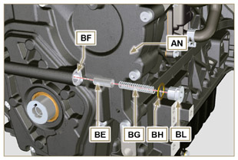  Fig 9.91

Montaggio puleggia albero a gomito e ruota fonica
NOTA: Per il montaggio della ruota fonica, riferirsi alle operazioni del Par. 6.6.2 .  - Verificare che la spina F sia correttamente montata sull'albero a gomito G .  - Posizionare il gruppo puleggia H sull'albero a gomito G rispettando il riferimento con la spina F (dettaglio M ).  - Applicare grasso Molyslip sul filetto della vite N .  - Fissare la puleggia T con la vite Z (coppia di serraggio 360 Nm ) e rimuovere l’attrezzo ST_34 ( Fig. 9.33 ). | 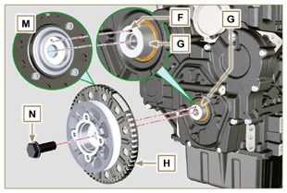  Fig 9.92

Montaggio circuito refrigerante
9.3.1 Valvola termostatica  Importante  - Sostituire sempre la guarnizione A ad ogni montaggio.  - Verificare l'integrità della guarnizione di tenuta A e montarla sulla valvola termostatica B .  - Posizionare la valvola termostatica B nella sede sulla testa C (dettaglio D ).  - Serrare il coperchio E con le viti F sulla testa C (coppia di serraggio a 10 Nm ). | 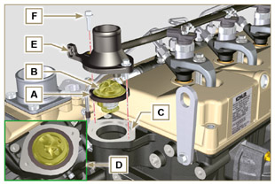  Fig 9.93
9.13.2 Pompa refrigerante  Importante  - Sostituire sempre la guarnizione di tenuta L ad ogni montaggio.  - Fissare la pompa G con le viti H interponendo la guarnizione L (coppia di serraggio a 25 Nm ). | 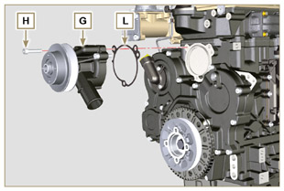  Fig 9.94
9.13.3 Manicotti Oil Cooler  - Passare il manicotto L dietro la pompa iniezione e innestarlo sull' Oil Cooler M .  - Inserire il manicotto L nella fascetta N .  - Fissare il manicotto L tramite la fascetta P sull' Oil Cooler M . | 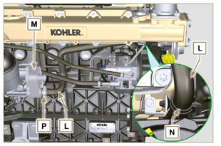  Fig 9.95
4. Fissare il manicotto Q sull' Oil Cooler M e alla pompa refrigerante T tramite le fascette K .  5. Fissare la fascetta Y tramite la vite S (coppia di serraggio a 22 Nm - ST_05 ). | 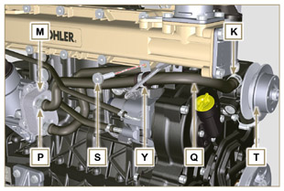  Fig 9.96

Montaggio turbocompressore
Importante  - Prima di procedere, eseguire le operazioni descritte al Par. 2.18 .  - Assicurarsi che il tubo B non sia ostruito.  - Fissare il manicotto di collegamento A insieme al tubo B con la fascetta C sul raccordo della flangia D .  Importante  - Sostituire sempre la guarnizione F ad ogni montaggio.  - Lubrificare con olio ed inserire la guarnizione F nella sede del tubo G .  Importante  - Rimuovere i tappi in plastica o in schiuma dal turbocompressore prima del montaggio.  - Sostituire i dadi M ad ogni montaggio.  - Verificare che i piani di contatto E siano privi di impurità deformazioni o crepe, in caso contrario sostituire il collettore di scarico L.  - Posizionare il turbocompressore H sui prigionieri posti sul collettore L .  - Fissare il turbocompressore H con i dadi M (coppia di serraggio a 25 Nm ).  - Fissare il tubo G con le viti N al turbocompressore H .  Importante  - Sostituire sempre la guarnizione P ad ogni montaggio.  - Prima di procedere al montaggio del tubo Q , eseguire le operazioni indicate al Par. 2.18.2 - Punto 2 .  - Assicurarsi che il tubo Q non sia ostruito.  - Fissare il tubo mandata olio Q con i raccordi R sul turbocompressore H e sul basamento S (coppia di serraggio a 15 Nm ).  Interporre le guarnizioni P tra:  - Q e R ;  - Q e S ;  - Q e H .  - Innestare il manicotto T sul turbocompressore H e fissare con la fascetta U .  - Innestare il tubo V sul manicotto T e sul corpo sfiato Z .  Fissare il tubo V con le fascette W . | 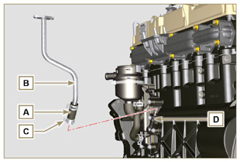  Fig 9.97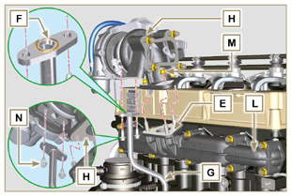  Fig 9.98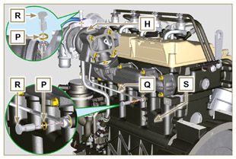  Fig 9.99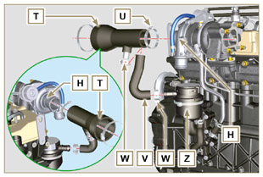  Fig 9.100

Montaggio componenti elettrici
9.15.1 Sensori e interruttori
9.15.1.1 Sensore T-MAP  - Fissare il sensore A con le viti B sul collettore C (coppia di serraggio a 10 Nm - ST_06 ). | 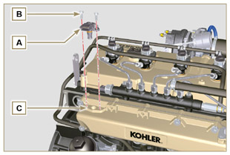  Fig 9.101
9.15.1.2 Sensore temperatura refrigerante  - Serrare il sensore D sulla testa E (coppia di serraggio a 20 Nm ). | 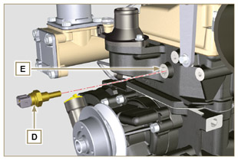  Fig 9.102
9.15.1.3 Interruttore pressione olio  - Serrare l'interruttore F sul basamento G (coppia di serraggio a 35 Nm ). | 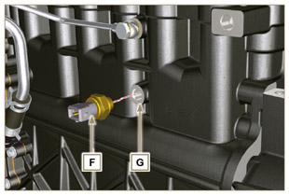  Fig 9.103
9.15.1.4 Sensore di fase albero a camme  - Ruotare l'albero a gomito H posizionando un dente L della ruota fonica montata sull'albero a camme al centro del foro M .  - Eseguire le operazioni descritte nei punti 5, 6 e 7 per inserire il numero corretto di spessori N .  - Montare lo spessore N sul sensore P .  - Fissare il sensore di fase P sul carter distribuzione L con la vite Q (coppia di serraggio 10 Nm - ST_06 ). | 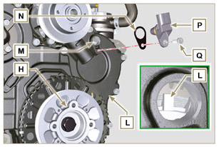  Fig 9.104
- Misurare la distanza dal piano di accoppiamento AD al piano del dente sulla ruota fonica (X1) .  - Misurare la distanza tra il piano di accoppiamento AD ed il piano del sensore R (Y1) .  - La differenza tra le 2 misure determina il valore di traferro (Z1) .  Il valore (Z1) ammesso deve essere minimo 0.2 mm1.2 mm .  Inserire uno o più spessori N (Fig. 9.104) in base al valore (Z1) rilevato.  NOTA: Gli spessori calibrati N hanno spessore di 0.2 mm . | 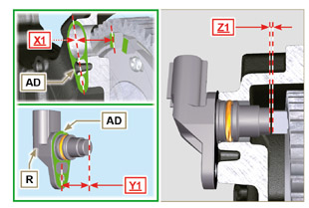  Fig 9.105
9.15.1.5 Sensore di giri  - Misurare la distanza dal piano di accoppiamento AE al diametro esterno della ruota fonica (X2) .  - Misurare la distanza tra il piano di accoppiamento AE ed il piano del sensore V (Y2) .  - La differenza tra le 2 misure determina il valore di traferro (Z2) .  Il valore (Z2) ammesso deve essere minimo 0.2 mm e massimo 1.2 mm .  Inserire uno o più spessori U in base al valore (Z2) rilevato.  NOTA: Gli spessori calibrati U hanno spessore di 0.2 mm .  - Montare la staffa S con le viti T (coppia di serraggio a 10 Nm - ST_06 ).  - Inserire lo spessore U sul sensore V .  - Serrare il sensore V sulla staffa S con la vite Z (coppia di serraggio a 10 Nm - ST_06 ). | 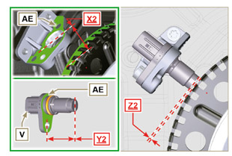  Fig 9.106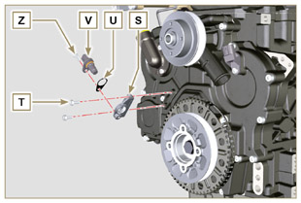  Fig 9.107
9.15.1.6 Sensore presenza acqua nel filtro carburante  - Lubrificare ed inserire la guarnizione AA sul sensore AB .  - Serrare il sensore AB sulla cartuccia AC (coppia di serraggio a 5 Nm ). | 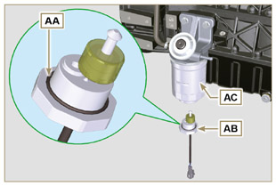  Fig 9.108

9.15.2 Alternatore  - Inserire la vite BA sull'alternatore BB .  - Inserire la rondella BC sulla vite BA .  - Avvitare fino a battuta senza serrare la vite BA sul basamento BD .  - Avvitare fino a battuta senza serrare la vite BE sulla testa BF . | 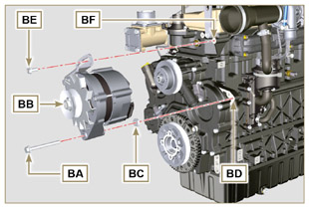  Fig 9.109
- Spingere l'alternatore BB in direzione della freccia BG .  Importante  - La cinghia BH deve essere tassativamente sostituita, ad ogni montaggio, anche se non ha raggiunto le ore previste per la sostituzione.  - Inserire la cinghia BH sulle pulegge BJ . | 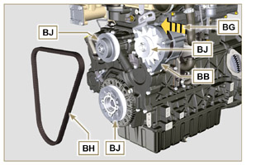  Fig 9.110
- Tirare l'alternatore BB in direzione della freccia BK .  - Mantenendo in tensione l'alternatore BB serrare prima la vite BE (coppia di serraggio a 25 Nm ) e successivamente la vite BA (coppia di serraggio a 69 Nm [filetto M10] - 40 Nm [filetto M8] ). | 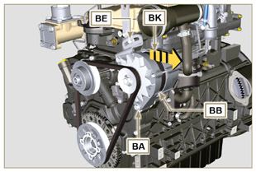  Fig 9.111
- Controllare il tensionamento della cinghia BH con lo strumento tipo Clavis, posizionandolo nel punto P (il tensionamento deve essere compreso tra i 350 e 450 N ).  - Se i valori di tensione non corrispondono, allentare le viti BA ed BE , quindi ripetere le operazioni 7, 8 e 9 . | 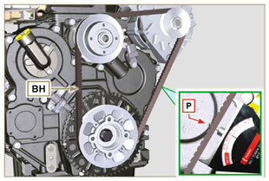  Fig 9.112
9.15.3 Motorino di avviamento  Importante  - Rimuovere l'attrezzo ST_34 se ancora presente.  - Fissare il motorino BQ con le viti BR sulla campana di flangiatura BS (coppia di serraggio a 45 Nm ). | 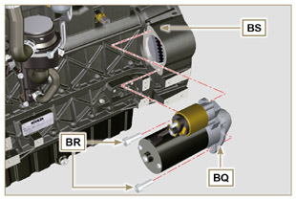  Fig 9.113
9.15.4 Cablaggio elettrico  - Posizionare il supporto cablaggio BT insieme al cablaggio BU sul cappello bilancieri BV .  - Innestare i connettori C1 sugli elettroiniettori S1 .  - Serrare il supporto cablaggio BT sul cappello bilancieri BV con le viti BW (coppia di serraggio a 10 Nm - ST_06 ). | 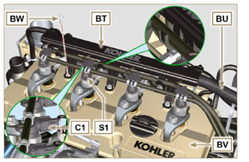  Fig 9.114
- Innestare il connettore C2 sul sensore S2 .  - Innestare il connettore C3 sul sensore S3 .  - Innestare la fascetta H1 sul collettore DA . | 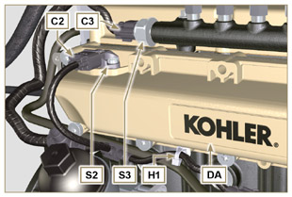  Fig 9.115
- Innestare il connettore C4 sulla valvola aspirazione carburante S4 .  - Innestare il connettore C5 sul sensore temperatura carburante S5 . | 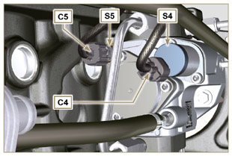  Fig 9.116
- Innestare il connettore C6 sul sensore S6 .  - Innestare il connettore C7 sul sensore S7 .  - Innestare le fascette H2 sul coperchio termostato DB e H3 sulla flangia carico olio laterale DC .  - Innestare il connettore C8 sul sensore S8 . | 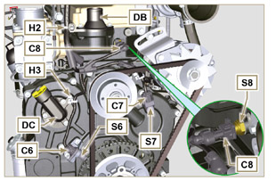  Fig 9.117
- Innestare il connettore C9 sull'interruttore S9 .  - Innestare il morsetto C10 sul motorino S10 .  - Innestare il connettore C11 sul cavo alternatore S11 .  - Innestare la fascetta H4 sul supporto sfiato DD . | 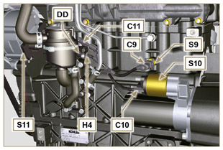  Fig 9.118

Montaggio circuito EGR
9.16.1 Valvola EGR  Importante  - Verificare che i piani di contatto tra la flangia B e la testa D siano privi di impurità.  - Sostituire sempre la guarnizione A ad ogni montaggio.  - Montare la guarnizione A sulla flangia B .  - Fissare la flangia B con le viti C sulla testa D (coppia di serraggio a 10 Nm ). | 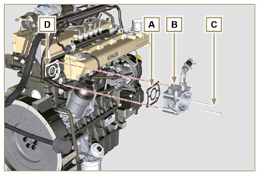  Fig 9.119
- Inserire le viti E nel supporto F .  - Posizionare la guarnizione G in corrispondenza delle viti E sul supporto F .  - Fissare il supporto valvola EGR F con le viti E sulla flangia B (coppia di serraggio a 10 Nm ). | 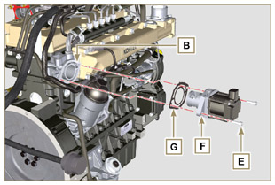  Fig 9.120
- Innestare il connettore H sulla valvola L .  - Serrare la fascetta J tramite la vite K sulla flangia B . | 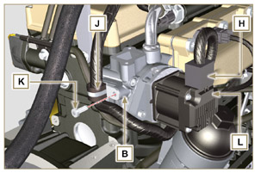  Fig 9.121
9.16.2 Gruppo EGR Cooler  - Inserire il raccordo N dell'EGR Cooler M nel manicotto P del gruppo valvola EGR.  - Posizionare l'EGR Cooler M sul collettore aspirazione Q con le viti R ( ST_05 ) .  - Fissare il raccordo N con la fascetta S al manicotto P . | 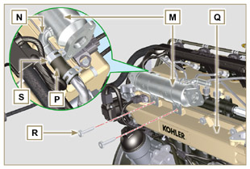  Fig 9.122
- Fissare il tubo T con le viti U sul gruppo valvola EGR V interponendo la guarnizione W (coppia di serraggio a 10 Nm - ST_06 ).  - Fissare il tubo T con le viti AA sull'EGR Cooler M interponendo la guarnizione AB (coppia di serraggio a 25 Nm ). | 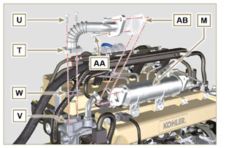  Fig 9.123
- Fissare il tubo AC sul collettore aspirazione Q con le viti AE (coppia di serraggio a 25 Nm - ST_05 ) interponendo la guarnizione AF .  - Fissare il tubo AC sull'EGR Cooler M con le viti AG interponendo la guarnizione AH (coppia di serraggio a 25 Nm ).  - Fissare l' EGR Cooler M sul collettore aspirazione Q con le viti R (coppia di serraggio a 25 Nm - ST_05 - Fig. 9.122 ).  - Collegare il tubo AL sull' EGR Cooler M . | 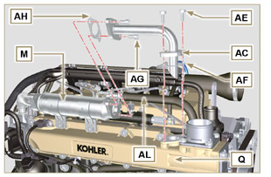  Fig 9.124

Coppie di serraggio e utilizzo del sigillante
Tab. 9.4 - *in alternativa alle viti di ricambio con "Dri-loc"
CONFIGURAZIONE BASE

BLOCCO MOTORE
Componente | Filetto (mm) | Serraggio (Nm) | Sigillante
Vite fissaggio spruzzatori olio | M6x1 | 10
Vite fissaggio basamento inferiore | M12x1.25 | 3 Cicli di serraggio
1° Ciclo |  | 40
2° Ciclo |  | 70
3° Ciclo |  | 120
Vite fissaggio basamento inferiore | M8x1.25 | 2 Cicli di serraggio
1° Ciclo |  | 20
2° Ciclo |  | 35
Vite biella | M8x1 | 2 Cicli di serraggio
1° Ciclo |  | 40
2° Ciclo |  | 85
Vite fissaggio flangia paraolio | M6x1 | 10
Vite fissaggio coperchio chiusura 3 ª PTO | M8x1.25 | 25 | Loctite 2701*
Tappo chiusura foro lubrif. ingranaggio ozioso | M14x1.5 | 30 | Loctite 2701*
Tappo chiusura foro scarico refrigerante | M16x1.5 | 50
GRUPPO COPPA OLIO
Componente | Filetto (mm) | Serraggio (Nm) | Sigillante
Tubo vapori olio | M12x1,5 | 15 | Loctite 648
Vite fissaggio tubo aspirazione olio | M6x1 | 10 | Loctite 2701*
Vite fissaggio coppa | M8x1.25 | 25
Tappo scarico olio | M18x1.5 | 35
GRUPPO FLANGIATURA (1 ª PTO)
Componente | Filetto (mm) | Serraggio (Nm) | Sigillante
Vite fissaggio campana di flangiatura | M10x1,5 | 50
Vite fissaggio volano | M12x1,25 | 140
INGRANAGGI DISTRIBUZIONE
Componente | Filetto (mm) | Serraggio (Nm) | Sigillante
Vite fissaggio perno ingranaggio intermedio | M8x1.25 | 25
Vite fissaggio ingranaggio comando albero a camme | M10x1 | 100
Dado fissaggio ingranaggio su pompa iniezione carburante adalta pressione | M14x1.5 | 65
GRUPPO TESTA MOTORE
Componente | Filetto (mm) | Serraggio (Nm) | Sigillante
Tappo disaerazione | M6x1 | 8
Vite fissaggio staffa sollevamento | M8x1.25 | 25
Canotto elettroiniettore | M12x1 | 30
Vite fissaggio testa | M12x1.25 | 6 Cicli di serraggio
1° Ciclo |  | 40
2° Ciclo |  | 70
3° Ciclo |  | 100
4° Ciclo |  | 90°
5° Ciclo |  | 90°
6° Ciclo |  | 90°
Vite fissaggio perno bilancieri | M8x1,25 | 25
Vite fissaggio cappello bilancieri | M6x1 | 10
SISTEMA INIEZIONE
Componente | Filetto (mm) | Serraggio (Nm) | Sigillante
Vite fissaggio filtro carburante | M8x1.25 | 25
Fissaggio cartuccia carburante | ... | 17
Vite fissaggio common rail | M8x1.25 | 25
Vite fissaggio staffa elettroiniettore | M8x1.25 | 20
Vite fissaggio distributore | M8x1.25 | 10
Vite forata fissaggio linea rifiuto su common rail | M10x1 | 15
Dadi tubi iniezione lato elettroiniettore | M12x1.5 | 25
Dadi tubi iniezione lato pompa iniezione | M12x1.5 | 25
Dadi tubi iniezione lato Common Rail | M14x1.5 | 30
Vite fissaggio pompa iniezione | M8x1.25 | 25 | Loctite 2701*
COLLETTORE ASPIRAZIONE
Componente | Filetto (mm) | Serraggio (Nm) | Sigillante
Vite fissaggio semicollettore interno (su testa) | M8x1.25 | 25
Vite fissaggio semicollettore esterno | TG8 | 22
Vite fissaggio flangia aspirazione | TG8 | 22
COLLETTORE SCARICO
Componente | Filetto (mm) | Serraggio (Nm) | Sigillante
Prigioniero fissaggio collettore scarico | M8x1.25 | 25
Dado fissaggio collettore scarico | M8x1.25 | 25
Dado fissaggio flangia di scarico/curva/marmitta | M8x1.25 | 25
CIRCUITO LUBRIFICAZIONE
Componente | Filetto (mm) | Serraggio (Nm) | Sigillante
Vite fissaggio supporto vapori olio (su basamento) | M6x1 | 12
Raccordo fissaggio filtro olio | M20x1.5 | 15 | Loctite 2701*
Vite fissaggio oil cooler | M6x1 | 10
Coperchio porta cartuccia | ... | 25
Vite fissaggio carter pompa olio | TG6 | 10
Vite fissaggio carter distribuzione | M8x1.25 | 25
Vite fissaggio flangia carico olio laterale (su carter distribuzione) | TG6 | 10
Tappo valvola sovrapressione | M16x1.5 | 50
GRUPPO PULEGGIA ALBERO A GOMITO E RUOTA FONICA (2 ª PTO)
Componente | Filetto (mm) | Serraggio (Nm) | Sigillante
Vite fissaggio ruota fonica (su puleggia albero a gomito) | M6x1 | 10
Vite fissaggio puleggia su albero a gomito | M16x1.5 | 360 | Molyslip
CIRCUITO REFRIGERANTE

Componente | Filetto (mm) | Serraggio (Nm) | Sigillante
Vite fissaggio fascetta tubo refrigerante (ritorno Oil Cooler) | TG6 | 10
Vite fissaggio coperchio valvola termostatica | M6x1 | 10
Vite fissaggio pompa refrigerante | M8x1.25 | 25
TURBOCOMPRESSORE
Componente | Filetto (mm) | Serraggio (Nm) | Sigillante
Vite fissaggio tubo ritorno olio | M6x1 | 10
Vite fissaggio tubo mandato olio | M10x1 | 15
Prigioniero fissaggio turbina (su collettore) | M8x1.25 | 25
Prigioniero fissaggio flangia di scarico (su turbina) | M8x1.25 | 25
Dado fissaggio turbina | M8x1.25 | 25
Dado fissaggio flangia di scarico (su turbina) | M8x1.25 | 25
COMPONENTI ELETTRICI
Componente | Filetto (mm) | Serraggio (Nm) | Sigillante
Vite fissaggio sensore MAP | TG6 | 10
Sensore temperatura refrigerante | M12x1.5 | 20 max.
Interruttore pressione olio | M12x1.5 | 35
Vite fissaggio sensore di fase | TG6 | 10
Vite fissaggio sensore di giri | TG6 | 10
Sensore presenza acqua nel carburante |  | 5
Vite fissaggio staffa alternatore | M8x1.25 | 25
Vite fissaggio alternatore | M8x1.25 | 40
Vite fissaggio alternatore | M10x1.5 | 69
Vite fissaggio motorino avviamento | M10x1.5 | 45
Dado fissaggio cavo alimentazione (motorino avviamento) | M8x1.25 | 10
Vite fissaggio supporto cablaggio | TG6 | 10
CIRCUITO EGR
Componente | Filetto (mm) | Serraggio (Nm) | Sigillante
Vite fissaggio flangia valvola EGR | M6x1 | 10
Vite fissaggio valvola EGR | M6x1 | 10
Vite fissaggio tubo EGR Cooler (su flangia valvola EGR) | TG6 | 10
Vite fissaggio EGR Cooler | TG8 | 22
Vite fissaggio tubo su EGR Cooler | M8x1.25 | 25
Vite fissaggio tubo su collettore aspirazione | M8x1.25 | 25
* in alternativa alle viti di ricambio con "Dri-loc"

COMPONENTI OPZIONALI (CAP. 11)
ASTA LIVELLO OLIO SU TESTA
Componente | Filetto (mm) | Serraggio (Nm) | Sigillante
Vite fissaggio tubo asta livello olio | M6x1 | 10
HEATER
Componente | Filetto (mm) | Serraggio (Nm) | Sigillante
Vite fissaggio flangia spirazione con Heater | M8x1.25 | 22
ALTERNATORE CON CINGHIA POLY-V
Componente | Filetto (mm) | Serraggio (Nm) | Sigillante
Vite fissaggio galoppino | M10x1.5 | 48
Dado bloccaggio vite posizionamento galoppino | M10x1.5 | 45
Vite fissaggio staffa alternatore | M8x1.25 | 25
Vite fissaggio alternatore (superiore) | M8x1.25 | 25
Vite fissaggio alternatore (inferiore)) | M8x1.25 | 40
Vite fissaggio piastra scorrimento galoppino | M8x1.25 | 25
INGRANAGGIO OZIOSO (PER 3 ª /4 ª PTO)
Componente | Filetto (mm) | Serraggio (Nm) | Sigillante
Vite forata fissaggio ingranaggio | M14x1.5 | Consultare il Par. >> | Molyslip
3 ª PTO
Componente | Filetto (mm) | Serraggio (Nm) | Sigillante
Vite forata supporto pompa | M8x1.25 | 25 | Loctite 2701*
Vite forata pompa | M8x1.25 | 25
4 ª PTO
Componente | Filetto (mm) | Serraggio (Nm) | Sigillante
Vite forata supporto albero scanalato | M8x1.25 | 25 | Loctite 2701*
Vite forata pompa coperchio (lato 3 ª PTO) | M8x1.25 | 25
Vite forata supporto pompa | TG6 | 10
Vite forata pompa | M8x1.25 | 25
ALBERI EQUILIBRATORI (4 CILINDRI)
Componente | Filetto (mm) | Serraggio (Nm) | Sigillante
Vite forata lamiera chiusura scatola | M6x1 | 8
Vite forata supporto alberi | M10x1.5 | 50
FILTRO OLIO A DISTANZA
Componente | Filetto (mm) | Serraggio (Nm) | Sigillante
Raccordo fissaggio testina e Oil Cooler su basamento | M20x1.5 | 25 | Loctite 2701*
Nipplo su testina basamento e supporto filtro olio | M14x1.5 | 40
Dado tubo su testina basamento | G3/8 | 30
Dado tubo su supporto filtro | G3/8 | 35
Filtro olio | M20x1.5 | 20
Tappo disareazione testina supporto filtro | M8x1.25 | 25
CIRCUITO ASPIRAZIONE
Componente | Filetto (mm) | Serraggio (Nm) | Sigillante
Vite fissaggio piastra supporto filtro aria (su campana di flangiatura) | M8x1.25 | 25
Vite fissaggio supporto filtro aria | M8x1.25 | 25
CIRCUITO SCARICO
Componente | Filetto (mm) | Serraggio (Nm) | Sigillante
Vite fissaggio staffa supporto marmitta | M8x1.25 | 25
Vite fissaggio marmitta su staffa | M8x1.25 | 25
Dado fissaggio marmitta | M8x1.25 | 25
CIRCUITO RAFFREDDAMENTO
Componente | Filetto (mm) | Serraggio (Nm) | Sigillante
Vite fissaggio ventola | M6x1 | 10
Vite fissaggio supporto radiatore | M16x1.5 | 150
Vite fissaggio convogliatore su radiatore | M6x1 | 10
Vite fissaggio staffa inferiore radiatore | M8x1.25 | 25
Antivibrante su radiatore | M8x1.25 | 25
Dado fissaggio antivibrante radiatore (su staffa inferiore) | M8x1.25 | 25
Dado fissaggio antivibrante e staffa (superiore) | M6x1 | 10
Vite fissaggio staffa superiore (su testa motore) | M8x1.25 | 25
Vite fissaggio paratie laterali | M6x1 | 10
SUPPORTO MOTORE
Componente | Filetto (mm) | Serraggio (Nm) | Sigillante
Vite fissaggio piedi laterali (su campana di flangiatura o basamento) | M12x1.75 | 50
Vite fissaggio piede anteriore | M16x1.5 | 200

Informazioni sul rifornimento liquidi

Olio motore
Importante

- Prima di eseguire l'operazione vedere il Par. 3.3.2 .
- Svitare il tappo rifornimento olio A o il tappo di rifornimento olio C se il tappo A non risultasse accessibile.  - Rifornire con olio del tipo e quantità prescritto ( Tab. 2.2 ). | 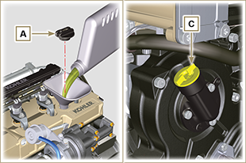  Fig 10.1
- Rimuovere l'asta livello olio B e controllare che il livello sia prossimo ma non oltre il MAX .  - Rabboccare se il livello non è prossimo al MAX e reinserire in modo corretto l'asta livello olio B .  - Avvitare il tappo A o C .  NOTA: Vedere il Par. 11.1 per le diverse configurazioni dell'asta livello olio. | 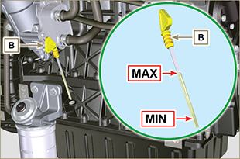  Fig 10.2
NOTA : Cliccare a fianco per riprodurre la procedura. | https://www.youtube.com/embed/cVpoy_m253A?showinfo=0&rel=0

Liquido refrigerante
Importante

- Prima di eseguire l'operazione vedere il Par. 3.3.2 .
- Avvitare il tappo G , sostituendo la guarnizione in rame (coppia di serraggio a 50 Nm ). | 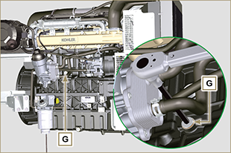  Fig 10.3
NOTA: Sul raccordo di scarico B può essere presente o un tappo di chiusura o un tubo di collegamento alla vaschetta di espansione ( Fig. 10.6 ); entrambi fissati con una fascetta.  - Reinserire sul raccordo di scarico B o il tappo di chiusura o il tubo di collegamento alla vaschetta di espansione. | 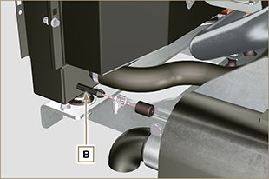  Fig 10.4
- Rifornire il radiatore con il liquido refrigerante (vedere il Par. 2.6 per le specifiche del liquido).  - Il liquido deve ricoprire i tubi all'interno del radiatore di circa 5 mm.  - Per motori provvisti di vaschetta d'espansione separata, introdurre il liquido sino al riferimento di livello massimo.  - Allentare la vite F sulla testa H , far fuoriuscire l'eventuale aria presente (se necessario rabboccare come al punto 4 e 5 ) e avvitare la vite F (coppia di serraggio a 8 Nm - Fig. 10.7 ).  - Avviare il motore senza tappo A sul radiatore o D sulla vaschetta d'espansione C .  - Mantenere il motore a regime minimo di rotazione o senza carico fino ad abbassamento e stabilizzazione del livello liquido refrigerante (il tempo di attesa varia in base alla temperatura ambiente).  - Spegnere il motore e attendere che il motore raggiunga la temperatura ambiente.  - Rabboccare fino al riferimento di livello MAX . se presente la vaschetta d'espansione C .  - In assenza della vaschetta d'espansione il liquido deve ricoprire i tubi all'interno del radiatore di circa 5 mm.  Non riempire completamente il radiatore ma lasciare un volume libero adeguato per l'espansione del liquido refrigerante.  - Avvitare il tappo A del radiatore D o della vaschetta d'espansione C .  Avvertenza  - Prima dell' avviamento accertarsi che il tappo sul radiatore e sulla vaschetta d'espansione, se presente, siano montati in modo corretto per evitare perdite di liquido o vapore ad elevate temperature.  - Dopo alcune ore di funzionamento spegnere il motore e attendere che raggiunga la temperatura ambiente.  Verificare e ripristinare il livello del liquido refrigerante. | 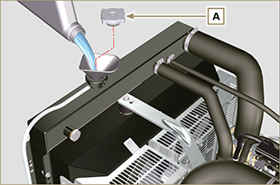  Fig 10.5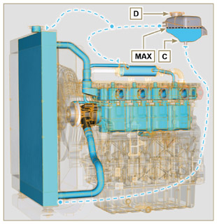  Fig 10.6
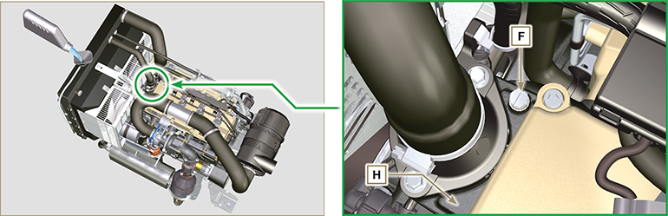
Fig 10.7

NOTA: Cliccare a fianco per riprodurre la procedura. | https://www.youtube.com/embed/S79xPhTZMps?showinfo=0&rel=0

Informazioni sui componenti opzionali

Asta livello olio in testa
Importante

- Prima di eseguire l'operazione vedere il Par. 3.3.2 .
11.1.1 Controllo  - Sfilare l'asta B in direzione della freccia A .  - Verificare che il segno lasciato dall'olio sull'asta sia tra le tacche MIN. e MAX. | 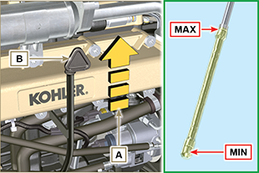  Fig 11.1
11.1.2 Sostituzione  11.1.2.1 Smontaggio  - Svitare la vite D .  - Sfilare il tubo asta olio E in direzione della freccia F | 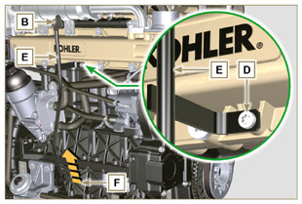  Fig 11.2
11.1.2.2 Montaggio  Importante  - Sostituire sempre la guarnizione di tenuta G ad ogni montaggio.  - Inserire la guarnizione G nella sede K del tubo E .  - Inserire il tubo E nel basamento H . | 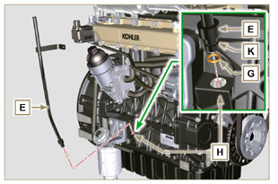  Fig 11.3
- Fissare il tubo asta olio E tramite la vite D sul collettore L (coppia di serraggio a 10 Nm ). | 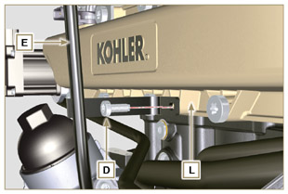  Fig 11.4
NOTA: Verificare l'integrità delle guarnizioni di tenuta J .  - Inserire l'asta B all'interno del tubo E . | 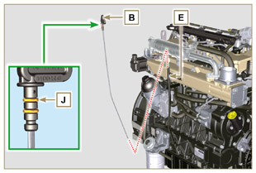  Fig 11.5

Heater (sostituzione)
Importante

- Prima di eseguire l'operazione vedere il Par. 3.3.2 .
11.2.1 Smontaggio  - Svitare le viti A con le rispettive rondelle e rimuovere il cavo di massa B .  - Rimuovere la flangia C insieme al manicotto D .  - Rimuovere l'Heater E e le rispettive guarnizioni F . | 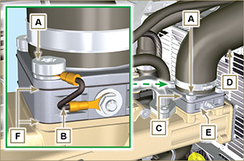  Fig 11.6
11.2.2 Montaggio  Importante  - Sostituire sempre le guarnizioni di tenuta F ad ogni montaggio.  - Posizionare in successione sul collettore G la guarnizione F , il nuovo Heater E , la seconda guarnizione F , la flangia C , le rondelle H , le viti A e il cavo B .  - Fissare la flangia H tramite le viti A (coppia di serraggio a 22 Nm ).  - Fissare il cavo di massa B tramite il dado J e la rispettiva rondella sull'Heater E . | 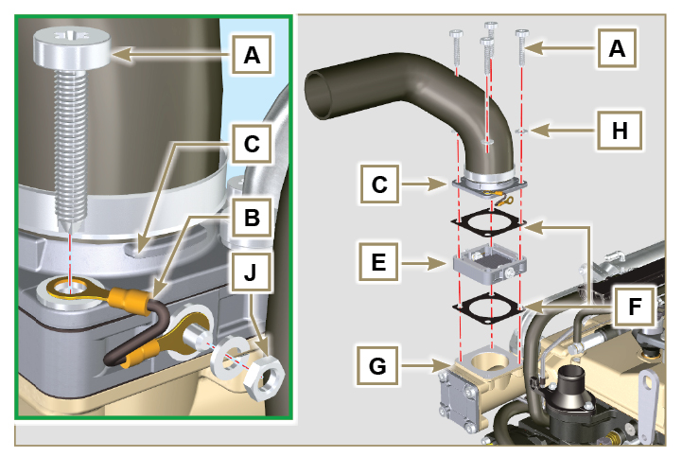  Fig 11.7

Cinghia alternatore Poly-V (sostituzione e regolazione)
Importante

- Prima di eseguire l'operazione vedere il Par. 3.3.2 .
- Allentare il dado B e avvitare manualmente la vite C fino a toccare il perno D (Fig. 11.9) . | 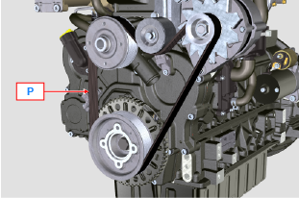  Fig 11.8
- Svitare la vite E di circa 32 mm (A) .  - Svitare la vite C .  NOTA: Il galoppino F si sposterà in direzione della freccia M , se ciò non dovesse avvenire spostarlo manualmente. | 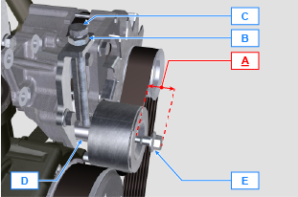  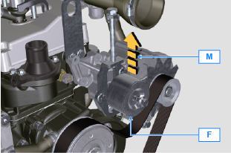  Fig 11.9
- Rimuovere la cinghia H ed installare la nuova.  NOTA: Assicurasi che il profilo interno della cinghia H sia inserito correttamente dentro le gole delle pulegge A (come raffigurato in D1 e D2 ). | 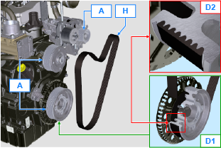  Fig 11.10
- Avvitare la vite C , per spostare il perno D a battuta sul fondo della guida scanalata.  - Serrare la vite E (coppia di serraggio a 45Nm ).  - Con una chiave mantenere ferma la vite C e serrare il dado B sulla piastra L per bloccare la vite C (coppia di serraggio a 45Nm ).  - Verificare nel punto P (Fig. 11.8) la tensione della cinghia. Il controllo con vibrazione ha un valore compreso tra 149 e 196 Hz .  NOTA: Dopo 15 minuti di funzionamento del motore ripetere il punto 8 . | 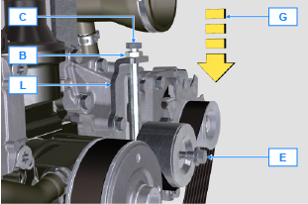  Fig 11.11

Galoppino e alternatore per cinghia Poly-V
Importante

- Prima di eseguire l'operazione vedere il Par. 3.3.2 .
11.4.1 Smontaggio  - Eseguire le operazioni dal punto 1 a 3 del Par. 11.3 .  - Rimuovere la cinghia H ( Fig. 11.10 ) .  - Svitare e rimuovere la vite A .  - Svitare completamente la vite B e rimuovere il galoppino C . | 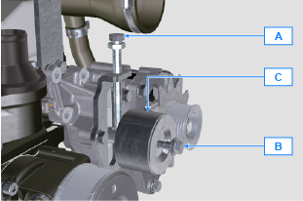  Fig 11.12
- Svitare le viti D e rimuovere la piastra E e il perno F . | 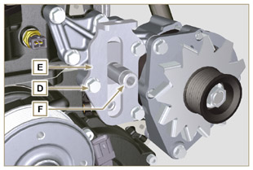  Fig 11.13
- Svitare le viti G e H rimuovere l'alternatore L . | 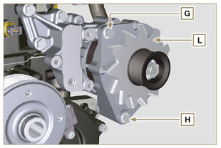  Fig 11.14
- Svitare le viti M e rimuovere la staffa N . | 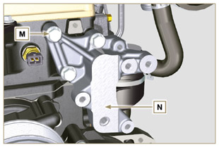  Fig 11.15
11.4.2 Montaggio  - Fissare la staffa N tramite le viti M sulla testa P (coppia di serraggio a 25 Nm ). | 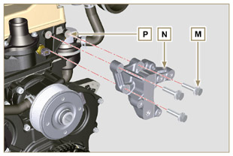  Fig 11.16
- Inserire la vite H nel foro dell'alternatore L .  - Inserire il distanziale R sulla vite H (tra alternatore e basamento).  - Avvitare manualmente la vite H sul basamento Q .  - Orientare il secondo foro dell'alternatore L con il foro della staffa N , fissare l'alternatore L tramite la vite G (coppia di serraggio a 25 Nm ) sulla staffa N e successivamente la vite H (coppia di serraggio a 25 Nm ). | 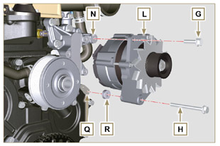  Fig 11.17
- Inserire il perno F nell'asola della piastra E .  - Orientare il perno F con il piano S (di appoggio per la vite A ) verso l'alto.  - Fissare la piastra E tramite le viti D sulla staffa N (coppia di serraggio a 25 Nm ). | 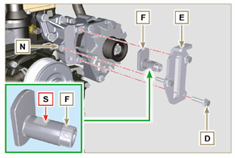  Fig 11.18
- Inserire la vite B insieme alla piastra C1 nel galoppino C .  - Avvitare manualmente la vite B sul perno F fino a battuta; Svitare nuovamente di un giro la vite B .  NOTA: La vite B deve fuoriuscire di circa 32 mm (A) dal piano del galoppino C (dettaglio X ).  - Installare la nuova cinghia H (Fig. 11.10) .  - Avvitare la vite A sulla piastra E fino a battuta sul perno F .  - Eseguire le operazioni dal punto 6 a 8 del Par. 11.3 . | 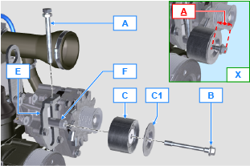  Fig 11.19

Ingranaggio ozioso (per 3a / 4a PTO)
Importante

- Prima di eseguire l'operazione vedere il Par. 3.3.2 .
11.5.1 Smontaggio  - Svitare la vite A e rimuovere il gruppo dell'ingranaggio B . | 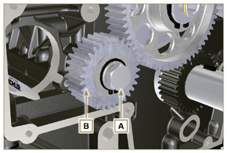  Fig 11.20
- Rimuovere l'anello di fermo C dalla sede del perno D .  - Estrarre dal perno D la rondella di spallamento E , l'ingranaggio B , l'anello di spallamento F e la bussola G .  11.5.2Montaggio  - Inserire nel perno D :  - l'anello di spallamento F (di spessore minore)  - l'ingranaggio B  - l'anello di spallamento E  - l'anello di fermo C .  - Inserire la bussola G sul basamento L . | 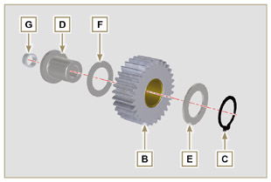  Fig 11.21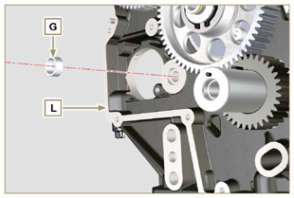  Fig 11.22
Importante  - Sostituire sempre la rondella H ad ogni montaggio.  Componente modificato, consultare la circolare tecnica 700019.  - Verificare che la vite forata A sia priva di impurità al suo interno.  - Lubrificare con Molyslip il filetto e il piano sottotesta della vite A .  - Posizionare il gruppo dell'ingranaggio B sul foro J utilizzando la bussola G per il centraggio.  - Fissare il gruppo dell'ingranaggio B tramite la vite A interponendo la rondella H (coppia di serraggio a 85 Nm ). | 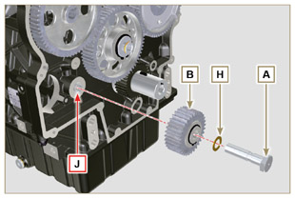  Fig 11.23

3a PTO (sostituzione)
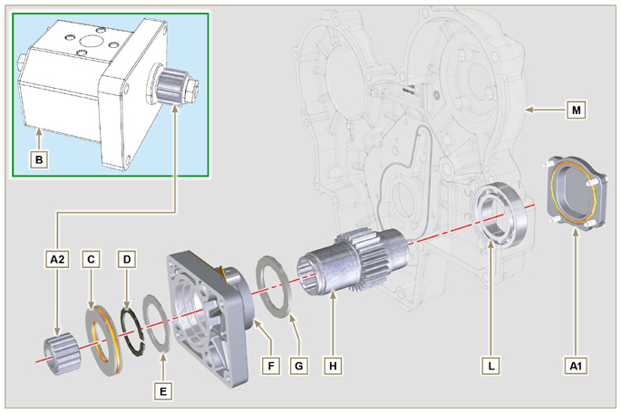
Fig 11.24

Importante

- Prima di eseguire l'operazione vedere il Par. 3.3.2 .
11.6.1 Smontaggio  - Svitare le viti A e estrarre la pompa B . | 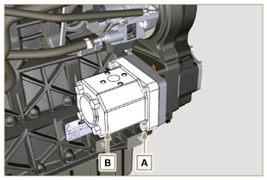  Fig 11.25
- Estrarre l'anello centraggio C e relative guarnizioni.  - Svitare le viti N . | 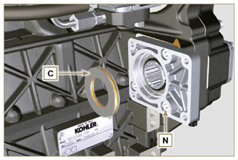  Fig 11.26
- Rimuovere la flangia F insieme ai componenti D, E, G e H in direzione della freccia P .  - Rimuovere la guarnizione J . | 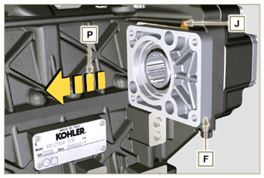  Fig 11.27
- Rimuovere l'anello di fermo D e l'anello di spallamento E .  - Estrarre l'ingranaggio H e l'anello di spallamento G dalla flangia F in direzione della freccia Q . | 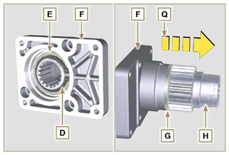  Fig 11.28
11.6.2 Montaggio  Importante  - Sostituire sempre la guarnizione J ad ogni montaggio.  - Lubrificare l'ingranaggio H con olio.  - Sostituire sempre le viti N con nuove o in alternativa applicare Loctite 2701 .  - Inserire l'ingranaggio H nella flangia F in direzione della freccia R interponendo l'anello di spallamento G .  - Inserire l'anello di spallamento E sulla flangia F e bloccare l'ingranaggio H tramite l'anello di fermo D .  - Posizionare la flangia F sul basamento K interponendo la guarnizione J e inserire l'ingranaggio H nel basamento K . | 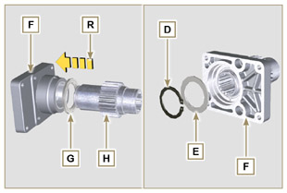  Fig 11.29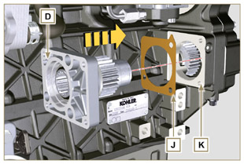  Fig 11.30
- Fissare la flangia F tramite le viti N (coppia di serraggio 25 Nm ). | 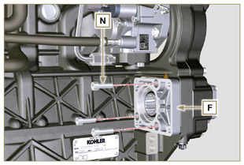  Fig 11.31
Importante  - Sostituire sempre la guarnizioni P e Q ad ogni montaggio.  5. Inserire l'anello di centraggio C nella flangia F fino a battuta.  6. Posizionare la pompa B sulla flangia F ingranando l'ingranaggio H .  7. Fissare la pompa B tramite le viti A sulla flangia F (coppia di serraggio 25 Nm ). | 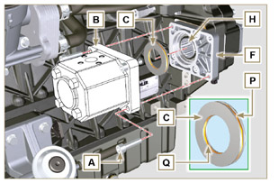  Fig 11.32

4a PTO (sostituzione)
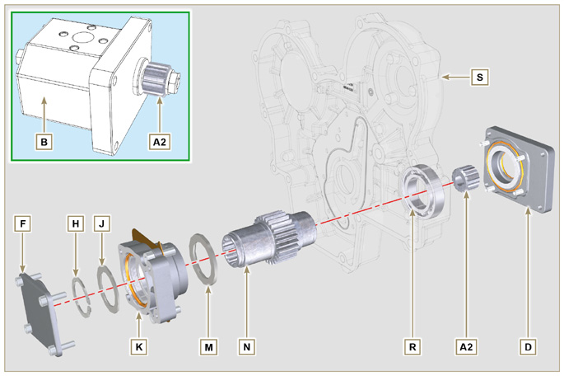
Fig 11.33

Importante

- Prima di eseguire l'operazione vedere il Par. 3.3.2 .
11.7.1 Smontaggio  - Svitare le viti A e estrarre la pompa B . | 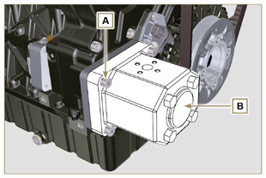  Fig 11.34
- Svitare le viti C ed estrarre la flangia D . | 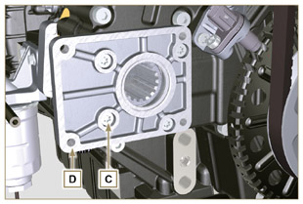  Fig 11.35
- Svitare le viti E ed estrarre il coperchio F . | 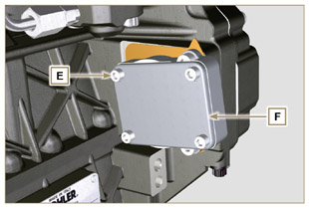  Fig 11.36
- Svitare le viti G e rimuovere la flangia K insieme ai componenti H, J, M, N e P . | 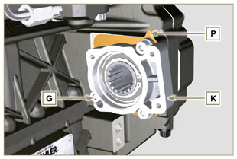  Fig 11.37
- Rimuovere l'anello fermo H e l'anello di spallamento J dalla flangia K .  - Estrarre l'ingranaggio N e l'anello di spallamento M dalla flangia K . | 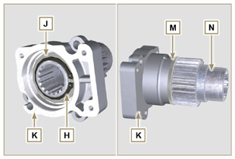  Fig 11.38
11.7.2 Montaggio  Importante  - Sostituire sempre la guarnizione P ad ogni montaggio.  - Lubrificare l'ingranaggio N con olio.  - Sostituire sempre le viti G con nuove o in alternativa applicare Loctite 2701 .  - Inserire l'ingranaggio N nella flangia K in direzione della freccia W interponendo l'anello di spallamento M .  - Inserire l'anello di spallamento J sulla flangia K e bloccare l'ingranaggio N tramite l'anello di fermo H . | 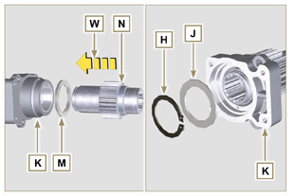  Fig 11.39
- Posizionare la flangia K sul basamento Q interponendo la guarnizione P e inserire l'ingranaggio N nel basamento Q . | 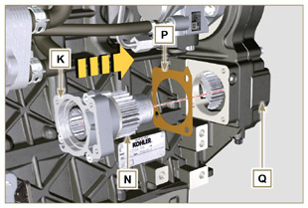  Fig 11.40
- Fissare la flangia K tramite le viti G (coppia di serraggio 25 Nm ). | 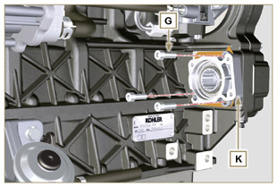  Fig 11.41
Importante  - Sostituire sempre la guarnizione V ad ogni montaggio.  - Inserire la guarnizione V sul coperchio F , inserire e posizionare il coperchio F sulla flangia K .  - Fissare il coperchio F tramite le viti E (coppia di serraggio 25 Nm ) sulla flangia K . | 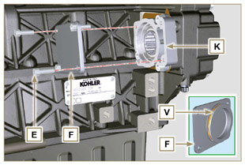  Fig 11.42
Importante  - Sostituire sempre la guarnizione T ad ogni montaggio.  - Posizionare e fissare la flangia D tramite le viti C sul carter S (coppia di serraggio 10 Nm - ST_06 ). | 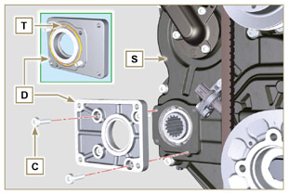  Fig 11.43
Importante  - Sostituire sempre la guarnizione U ad ogni montaggio.  - Posizionare la guarnizione U sulla flangia D .  - Fissare la pompa B tramite le viti A (coppia di serraggio 25 Nm ) sulla flangia D . | 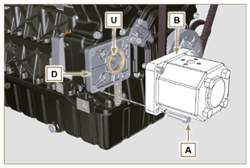  Fig 11.44

3a + 4a PTO (configurazioni)
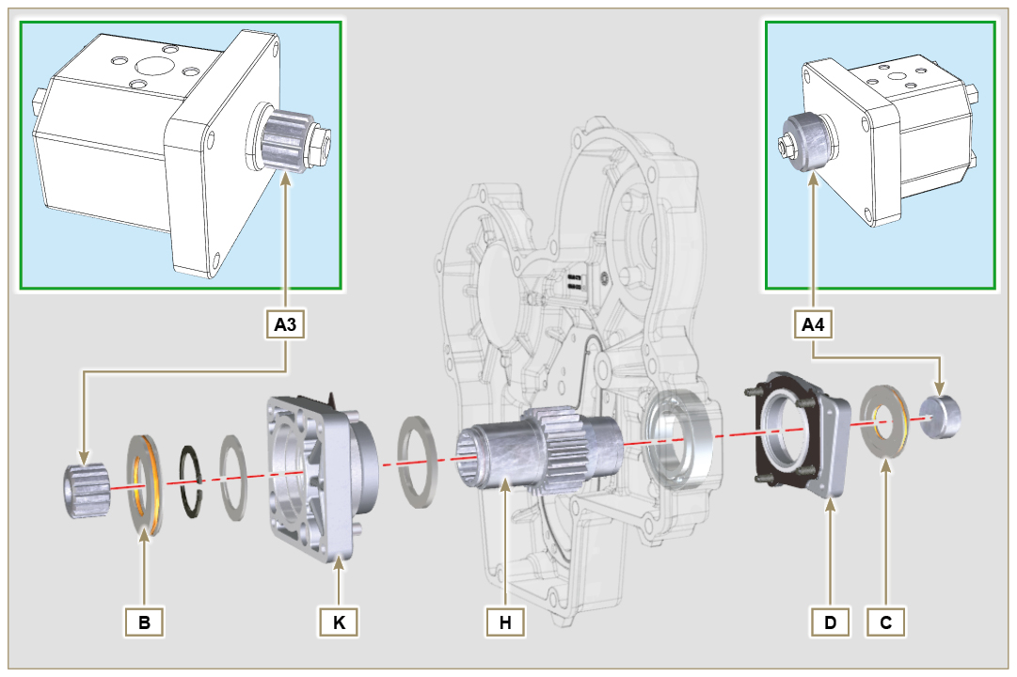
Fig. 11.45

11.8.1 Informazioni  Le pompe oleodinamiche sulla 3a e la 4a PTO possono essere installate contemporaneamente.  In alcune configurazioni è presente anche l'anello di centraggio C sulla 4a PTO.  Importante  - Per lo smontaggio o montaggio, riferirsi ai Par. 11.5 , Par. 11.6 e Par. 11.7 .  - Sostituire sempre le guarnizioni dell'anello B e C e delle flange di supporto D e K ad ogni montaggio.  - Lubrificare l'ingranaggio H con olio. | 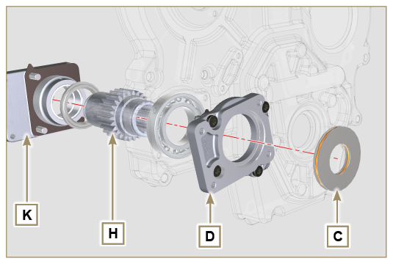  Fig. 11.46

Dispositivo equilibratore (sostituzione)
Importante

- Prima di eseguire l'operazione vedere il Par. 3.3.2 .
11.9.1 Smontaggio  - Eseguire le operazioni descritte al Par. 5.2 .  - Svitare le viti A e rimuovere la coppa B . | 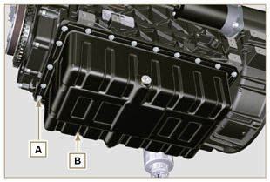  Fig 11.47
- Svitare le viti C e rimuovere il tubo D . | 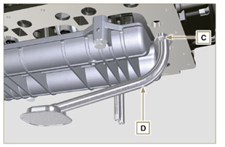  Fig 11.48
- Svitare le viti E e rimuovere la scatola supporto alberi F . | 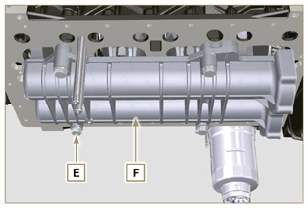  Fig 11.49
- Svitare le viti G e rimuovere la lamiera H . | 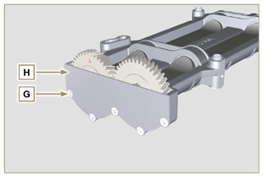  Fig 11.50
- Estrarre gli alberi J e K in direzione della freccia L dalla scatola F . | 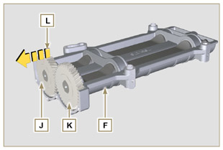  Fig 11.51
11.9.2 Montaggio  - Lubrificare le bronzine V con grasso Molikote .  - Inserire gli alberi J e K all'interno della scatola F in direzione della freccia M . | 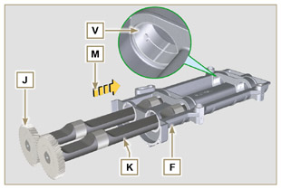  Fig 11.52
- Assicurarsi che gli alberi J e K all'interno della scatola F rispettino i segni N e che l'albero J che ha l'ingranaggio con la lettera "S" stampigliata si trovi alla sinistra rispetto alla scatola F . | 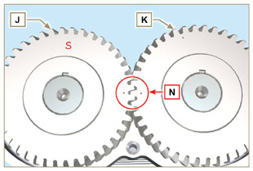  Fig 11.53
- Fissare la lamiera H tramite le viti G sulla scatola F (coppia di serraggio a 8 Nm ). | 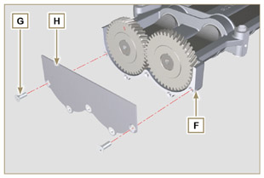  Fig 11.54
- Avvitare manualmente la vite ST_15 sulla scatola F ruotando leggermente l'albero K ; centrare il foro sullo stesso con l' ST_15 per bloccare il dispositivo. | 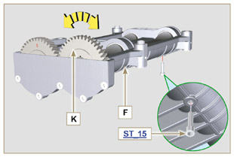  Fig 11.55
- Ruotare l'albero a gomito e bloccarlo sul PMS ( Rif. P verso l'alto) tramite l'attrezzo ST_34 fissato al posto del motorino di avviamento (dettaglio Q ). | 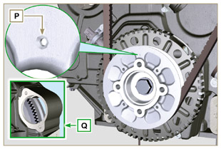  Fig 11.56
- Posizionare la scatola F sul piano R del basamento rispettando le bussole di riferimento.  - Fissare la scatola F tramite le viti E interponendo le rondelle U (coppia di serraggio 50 Nm ).  - Rimuovere la vite di fermo ST_15 dalla scatola F . | 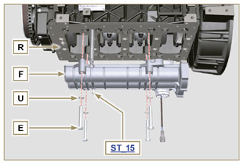  Fig 11.57
Importante  - Verificare che la vite di fermo ST_15 (Fig. 11.55) non sia presente nel punto X sulla scatola F .  - Sostituire sempre la guarnizione W ad ogni montaggio.  - Lubrificare con olio la guarnizione W prima di effettuare il montaggio.  - Inserire la guarnizione W nella sede sulla flangia del tubo olio D .  - Fissare il tubo aspirazione olio D tramite le viti C .  - Eseguire tutte le operazioni descritte al Par. 9.4.3 per effettuare il montaggio della coppa olio. | 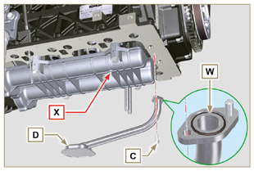  Fig 11.58

Filtro aria (sostituzione cartuccia)
- Sganciare i due ganci A e rimuovere il coperchio B dal corpo C .  - Estrarre le cartucce D ed E .  Importante  - Prima di eseguire l'operazione vedere il Par. 3.3.2 .  - La cartuccia di sicurezza E (se presente) deve essere sempre sostituita se presenta sporcizia o se danneggiata.  - Inserire la nuova cartuccia E all'interno della nuova cartuccia D ed entrambe all'interno del corpo filtro C .  - Fissare il coperchio B tramite i ganci A . | 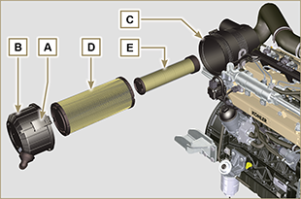  Fig 11.59

Filtro olio a distanza (smontaggio e montaggio)
11.11.1 Opzione A  11.11.1.1 Smontaggio  - Eseguire le operazioni descritte al Par. 5.2 .  Importante  - Prima di eseguire l'operazione vedere il Par. 3.3.2 .  - Per la sostituzione della sola cartuccia, riferirsi alle operazioni 4 (Par. 11.11.1.1) e 7 (Par. 11.11.1.2) .  - Per lo smontaggio dei tubi B e C , bloccare con una chiave i raccordi K, H (Fig. 11.61) e L (Fig. 11.62) per evitare che si svitino e vengano rimossi insieme ai dadi A , con conseguente perdite d'olio.  - I raccordi L e H hanno caratteristiche differenti del filetto - Prima di smontare i raccordi L e H , applicare un segno di riconoscimento per riposizionare gli stessi nella stessa posizione sul supporto M o la testina J in fase di montaggio.  - I dadi A hanno caratteristiche differenti del filetto - Prima di smontare i tubi B e C , applicare un segno di riconoscimento al fine di avvitare correttamente i dadi A con i raccordi L e H in fase di montaggio.  - Svitare i dadi A e rimuovere i tubi B e C .  - Svitare i raccordi L e rimuovere le guarnizioni in rame dal supporto M .  - Svitare la cartuccia N insieme alla sua guarnizione dal supporto M . | 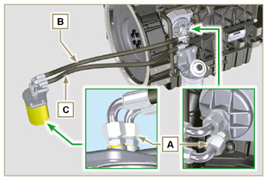  Fig 11.60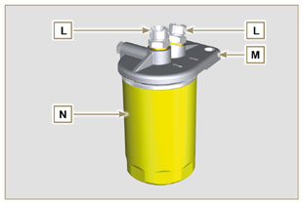  Fig 11.61
- Sganciare le fascette D e disinnestare i tubi E ed F dall'Oil Cooler G .  - Svitare e rimuovere il raccordo H insieme alla sua guarnizione in rame dalla testina J .  - Svitare e rimuovere:  - il raccordo K con la guarnizione in rame;  - l'Oil Cooler G e le relative guarnizioni;  - la testina J . | 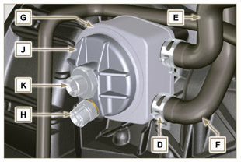  Fig 11.62
11.11.1.2 Montaggio  Importante  - Sostituire sempre le guarnizioni P, Q, R e W ad ogni montaggio.  - Lubrificare con olio le guarnizioni P, Q ed R prima di effettuare il montaggio.  - Inserire la guarnizione P sulla sede del raccordo K .  - Inserire la testina J sul raccordo K e la guarnizione Q nella sede della testina J .  - Inserire l'Oil Cooler G sul raccordo K e la guarnizione R nella sede dell'Oil Cooler G .  - Fissare sul basamento S l'Oil Cooler G e la flangia J tramite il raccordo K (coppia di serraggio a 25 Nm + Loctite 2701 sul filetto) posizionati come in Fig. 11.64 .  - Serrare il raccordo H sulla testina J interponendo la guarnizione U (coppia di serraggio a 40 Nm ). | 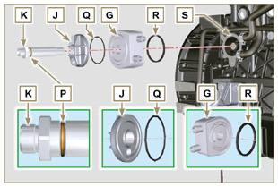  Fig 11.63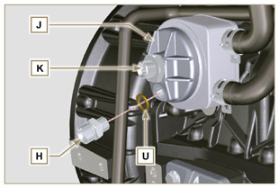  Fig 11.64
Importante  - Sostituire sempre la guarnizioni V ad ogni montaggio.  - Serrare i raccordi L sul supporto M interponendo le guarnizioni V (coppia di serraggio a 40 Nm ).  - Lubrificare la guarnizione W e serrare la cartuccia N sul supporto M (coppia di serraggio a 20 Nm ). | 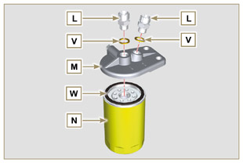  Fig 11.65
8. Collegare il tubo B sul raccordo centrale del supporto M e della testina J .  9. Collegare il tubo C sul raccordo laterale del supporto M e della testina J .  10. Serrare i dadi A sulla testina J (coppia di serraggio a 30 Nm ).  11. Serrare i dadi A sul supporto M (coppia di serraggio a 35 Nm ).  Importante  - Verificare il corretto serraggio dei raccordi H (Fig. 11.64) e L (Fig. 11.65) (coppia di serraggio a 40 Nm ). | 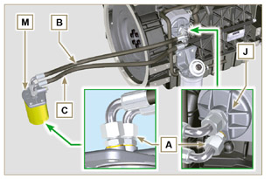  Fig 11.66
11.11.2 Opzione B  11.11.2.1 Smontaggio  - Eseguire le operazioni descritte al Par. 5.2 .  - Eseguire le operazioni descritte al punto1 del Par. 7.3.2 .  Importante  - Prima di eseguire l'operazione vedere il Par. 3.3.2 .  - La cartuccia del filtro olio non è necessariamente fornita dalla KOHLER (in questi casi fare riferimento alla documentazione della macchina).  - Per la sostituzione della sola cartuccia, riferirsi alle operazioni 5 (Par. 11.11.1) e 7 (Par. 11.11.2) .  - Per lo smontaggio dei tubi B e C , bloccare con una chiave i raccordi L (Fig. 11.70) e H (Fig. 11.72) per evitare che si svitino e vengano rimossi insieme ai dadi A , con conseguente perdite d'olio.  - I raccordi L e H hanno caratteristiche differenti del filetto - Prima di smontare i raccordi L e H , applicare un segno di riconoscimento per riposizionare gli stessi nella stessa posizione sul supporto M o la testina J in fase di montaggio.  - I dadi A hanno caratteristiche differenti del filetto - Prima di smontare i tubi B e C , applicare un segno di riconoscimento al fine di avvitare correttamente i dadi A con i raccordi L e H in fase di montaggio. | 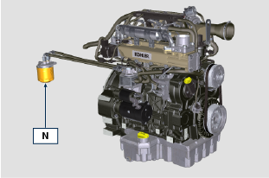  Fig 11.67
- Svitare i dadi A e rimuovere i tubi B e C .  - Svitare i raccordi L e rimuovere le guarnizioni in rame dal supporto M .  - Svitare la cartuccia N insieme alla sua guarnizione dal supporto M . | 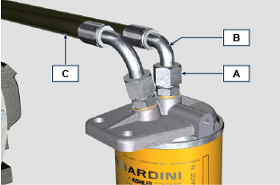  Fig 11.68  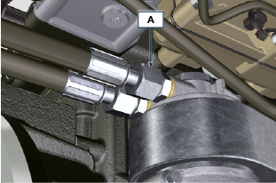  Fig 11.69  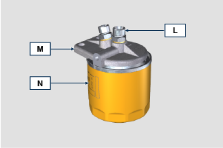  Fig 11.70
- Sganciare le fascette D e disinnestare i tubi E ed F dall'Oil Cooler G .  - Svitare e rimuovere i raccordi H insieme alla sua guarnizione in rame dalla testina J .  - Svitare e rimuovere:  - il raccordo K con la guarnizione;  - la testina J ;  - l'Oil Cooler G e le relative guarnizioni;  - le viti X e Y ;  - il supporto T ; | 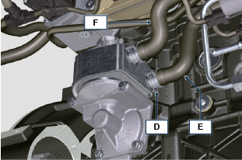  Fig 11.71  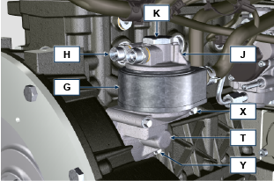  Fig 11.72
11.11.2.2 Montaggio  Importante  - Sostituire sempre le guarnizioni H1, J1, J2, K1, L1, T1 e Z1 ad ogni montaggio.  - Lubrificare con olio le guarnizioni J1, J2, K1, T1 e Z1 prima di effettuare il montaggio.  - Inserire la guarnizione K1 sulla sede del raccordo K .  - Inserire la guarnizione J1 e J2 sulle sedi della testina J .  - Assemblare sul supporto T :  l'Oil Cooler G  la testina J  - Serrare il raccordo K sul supporto T orientando correttamente l'Oil Cooler G e la testina J (coppia di serraggio a 25 Nm + Loctite 2701 sul filetto). | 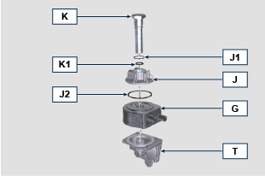  Fig 11.73
- Inserire la guarnizione Z1 sulla sede del raccordo Z .  - Inserire la guarnizione T1 sulla sede del supporto T.  - Assemblare sul supporto T sul basamento S e fissarlo tramite le viti X e Y (coppia di serraggio a 10 Nm ).  - Innestare i tubi E e F sull'Oil Cooler G e fissarli tramite le fascette D (Fig. 11.71) . | 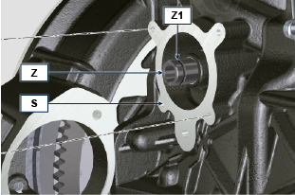  Fig 11.74  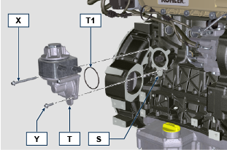  Fig 11.75
- Serrare i raccordi H sulla testina J interponendo la guarnizione H1 (coppia di serraggio a 40 Nm ). | 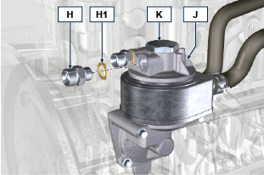  Fig 11.76
- Serrare i raccordi L sul supporto M interponendo le guarnizioni L1 (coppia di serraggio a 40 Nm ).  - Lubrificare la guarnizione N1 e serrare la cartuccia N sul supporto M (coppia di serraggio a 20 Nm ). | 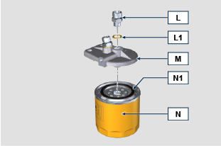  Fig 11.77
- Collegare i tubi B e C sui raccordi L , del supporto M e H della testina J .  - Serrare i dadi A sulla testina J (coppia di serraggio a 30 Nm ).  - Serrare i dadi A sul supporto M (coppia di serraggio a 35 Nm ).  - Eseguire le operazioni descritte al punto1 del Par. 9.15.3 . | Fig 11.78  Fig 11.79

Coppa olio con struttura portante
11.12.1 Smontaggio volano (J)  - Eseguire le operazioni descritte al Par. 7.12.1 .  11.12.2 Smontaggio piastra/campana di flangiatura (L)  - Svitare le viti supplementari A e B .  - Eseguire le operazioni descritte al Par. 7.12.2 .  - Rimuovere la campana o la piastra L . | 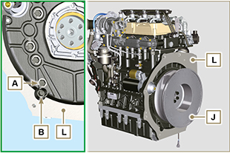  Fig. 11.80

11.12.3 Smontaggio coppa olio  - Eseguire le operazioni descritte al Par. 5.2 .  - Svitare le viti C e rimuovere il tubo by-pass D .  - Svitare le viti E e rimuovere la coppa olio F . | 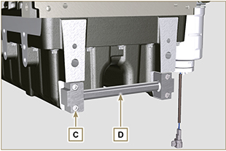  Fig. 11.81

11.12.4 Montaggio coppa olio  - Verificare che i piani di contatto G della coppa olio F e del basamento H siano privi di impurità.  - Applicare un cordone di circa 2.5 mm di sigillante ( Loctite 5660 ) sul piano G del basamento H .  - Posizionare la coppa olio F sul basamento H in corrispondenza dei fori di fissaggio (aiutarsi con l'attrezzo ST_18 ). | 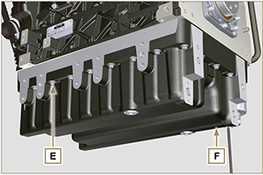  Fig. 11.82

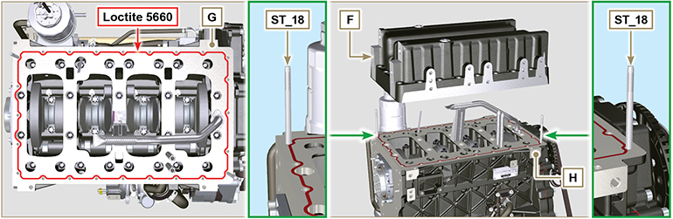
Fig. 11.83

- Avvitare le viti E nei fori di fissaggio e serrarle a 10 Nm .  - Svitare le viti E lasciando una luce di circa 1 mm ( quota A ) tra il piano sottotesta delle viti E e la coppa F .  - Posizionare la campana o piastra di flangiatura L sul basamento H rispettando le spine di centraggio M .  - Fissare la campana o la piastra L tramite 2 viti A sul basamento H (coppia di serraggio a 20 Nm ).  - Fissare la campana o la piastra L tramite 2 viti A sulla coppa F (coppia di serraggio a 20 Nm ). | 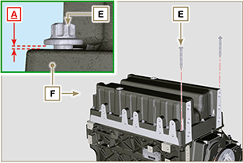  Fig. 11.84

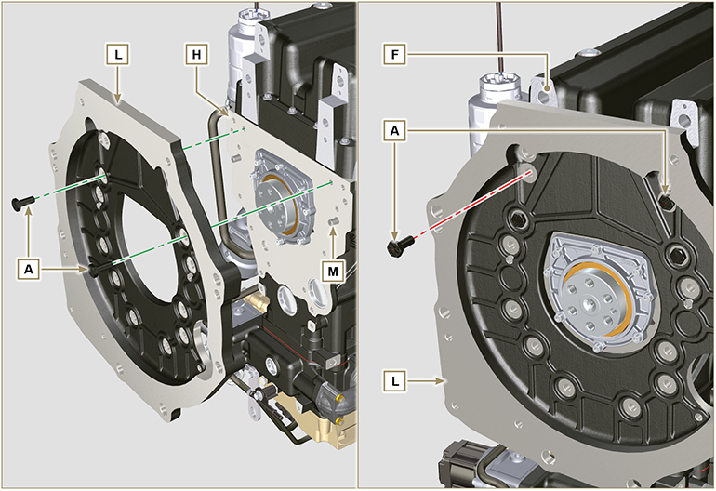
Fig. 11.85

- Fissare la coppa F tramite il serraggio delle viti E seguendo tassativamente l'ordine indicato nelle Fig. 11.73 (coppia di serraggio a 20 Nm ).  - Svitare le viti A e rimuovere la campana o piastra L ( Fig. 11.72 ).  - Fissare la coppa F tramite il serraggio delle viti E seguendo tassativamente l'ordine indicato nelle Fig. 11.73 (coppia di serraggio a 47 Nm ).  Svitare nuovamente la vite 1 e serrarla a 47 Nm . | 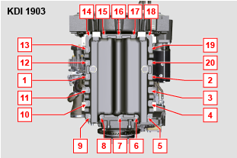  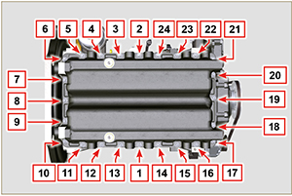  Fig. 11.86

- Inserire le guarnizioni N nelle sedi P del tubo by-pass D .  - Fissare il tubo by-pass D tramite le viti C sulla coppa F (coppia di serraggio a 10 Nm ). | 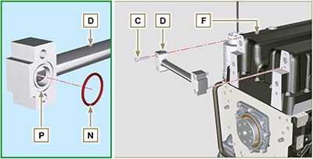  Fig. 11.87

11.12.5 Montaggio piastra/campana di flangiatura  - Eseguire le operazioni descritte al punto 6 del Par. 11.12.4 .  - Fissare la campana o la piastra L tramite le viti A seguendo tassativamente l'ordine indicato nelle Fig. 11.75 (coppia di serraggio a 85 Nm ).  - Fissare la campana o la piastra L tramite le viti B (coppia di serraggio a 270 Nm ).  11.12.6 Montaggio volano  - Eseguire le operazioni descritte al Par. 9.5.2 . | 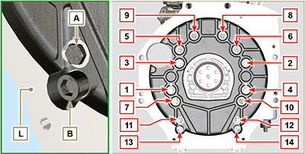  Fig. 11.88

ETB (sostituzione)
- Svitare le viti A , rimuovere la valvola ETB B e la rispettiva guarnizione C .  Importante  - Sostituire sempre la guarnizione C ad ogni montaggio. | 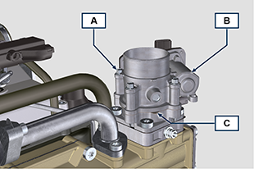  Fig. 11.89
- Fissare la valvola ETB B e la guarnizione C tramite le viti A (coppia di serraggio a 10 Nm ). | 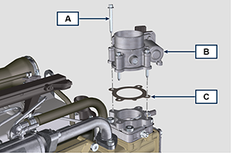  Fig. 11.90

ACACT (sostituzione)
- Svitare il sensore A e la rispettiva guarnizione B .  Importante  - Prima di montare il nuovo sensore, consultare il Par. 2.17.5 .  - Sostituire sempre la guarnizione di tenuta B ad ogni montaggio. | 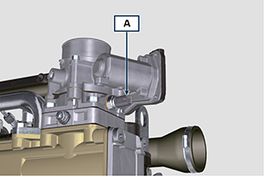  Fig. 11.91
- Fissare il sensore A e la guarnizione B sul supporto C (coppia di serraggio a 20 Nm ). | 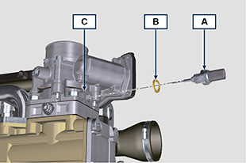  Fig. 11.92

EGTS (Nero | Giallo - sostituzione)
- Svitare i sensori A .  Importante  - Prima di montare il nuovo sensore, consultare il Par. 2.17.6 . | 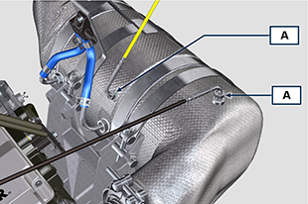  Fig. 11.93
- Fissare i sensori A sull'ATS B (coppia di serraggio a 30 Nm ). | 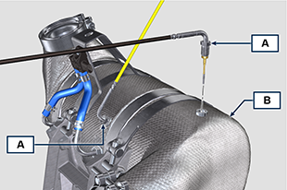  Fig. 11.94

Filtro DPF & DOC (sostituzione)
Pericolo

- Materiale altamente cancerogeno!
- Le polveri contenute all'interno del filtro DPF sono particolarmente sottili e quindi classificate come altamente pericolose per gli esseri viventi.
- Prima di procedere a qualsiasi operazione indossare:
mascherina antipolvere
guanti
occhiali protettivi
- Non far avvicinare nessun altro operatore che non sia dotato di dispositivi di sicurezza sopra menzionati.

- Procurarsi un nuovo KIT di sostituzione per il filtro DPF o un KIT di sostituzione con filtro DPF rigenerato dal proprio centro ricambi di riferimento.  Importante  - Prima di montare il nuovo sensore, consultare il Par. 2.17.6 .  - Sostituire sempre la guarnizione di tenuta P ad ogni montaggio.  - Durante le operazioni di smontaggio, non esporre a lungo il filtro DPF con l'ambiente circostante e riporlo il prima possibile in un sacco sigillato.  - Durante le operazioni di smontaggio evitare di usare avvitatori in quanto le vibrazioni potrebbero far fuoriuscire le polveri contenute all’interno del filtro DPF  - Non cercare di pulire il filtro DPF.  - Non soffiare con aria compressa.  - Non disperdere il DPF o le polveri contenute nell’ambiente.  - Smaltire il Filtro DPF esclusivamente nei centri autorizzati.  - Eseguire le operazioni descritte al punto 1 del Par. 11.15 .  - Aprire la confezione del KIT di sostituzione DPF ponendo attenzione a non danneggiarla.  - Svitare la vite A e allentare le fascette B e rimuovere il sensore Delta-P D .  - Disinnestare i tubi C dai raccordi J e rimuovere il sensore Delta-P D .  - Svitare e rimuovere i raccordi J . | 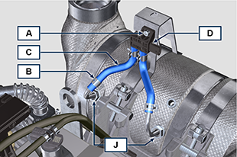  Fig. 11.95
- Allentare le fascette E e rimuovere il collettore N . | 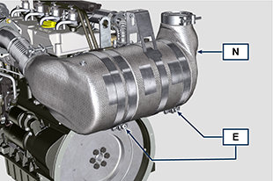  Fig. 11.96
- Allentare la fascetta G e rimuovere il filtro DPF H .  Nota: non rimuovere la fascetta G .  - Ispezionare il filtro DPF e verificare se ci sono tracce visibili di contaminazione di olio.  - Riporre il filtro DPF appena rimosso nel contenitore in plastica incluso nel KIT di sostituzione e rispedire al proprio centro ricambi di riferimento usando la confezione del KIT di sostituzione.  Nota: verrà riconosciuto un valore residuo, a seconda che il DPF utilizzato sia intatto e possa essere inviato al riciclaggio o danneggiato e deve essere smaltito in modo appropriato. | 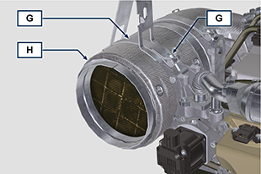  Fig. 11.97
- Allentare la fascetta Q e S e rimuovere il collettore con DOC M dal tubo flessibile R . | 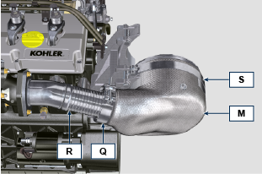  Fig. 11.98
- Montare il nuovo collettore con filtro DOC M sul supporto T inserendo il tubo flessibile R all'interno dell'imbocco del collettore M . | 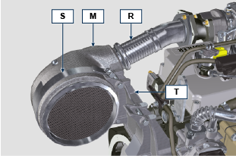  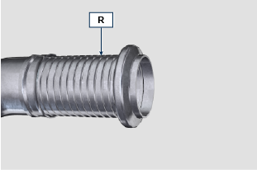  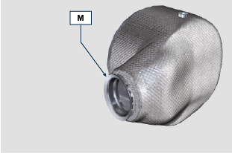  Fig. 11.99
Importante  - Evitare tensioni al montaggio dei componenti.  - Prima di fissare il collettore M è necessario orientarlo come da posizione originale.  - Serrare la fascetta Q (coppia di serraggio a 10 Nm ).  - Serrare la fascetta S (coppia di serraggio a 12 Nm ). | Fig. 11.100
- Inserire la guarnizione P sul collettore con filtro DOC M .  - Inserire il nuovo filtro DPF all'interno della fascetta G .  - Inserire il filtro DPF sul collettore M a battuta con la guarnizione P . | 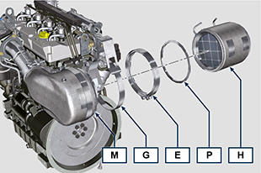  Fig. 11.101
Importante  - Prima di fissare il filtro DPF H è necessario orientarlo come da posizione originale del filtro DPF precedentemente installato.  - Evitare tensioni al montaggio dei componenti.  - Fissare il filtro DPF H tramite la fascetta E (coppia di serraggio a 12 Nm ). | 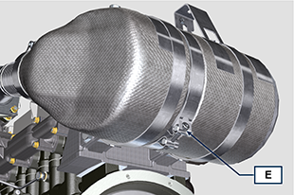  Fig. 11.102
- Inserire la guarnizione P sul filtro DPF H .  - Inserire il collettore N sul filtro DPF H a battuta con la guarnizione P .  Importante  - Prima di fissare il collettore N è necessario orientarlo come da posizione originale.  - Fissare il collettore N tramite la fascetta E (coppia di serraggio a 12 Nm ). | 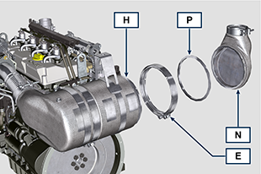  Fig. 11.103
- Posizionare il supporto K a contatto con il supporto K1 e fissare la fascetta G (coppia di serraggio a 12 Nm ). | 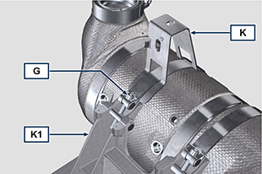  Fig. 11.104
- Avvitare i raccordi J sul filtro DPF H e orientarli di circa 20° rispetto alla linea di mezzeria (come da Fig. 11.90 ). | 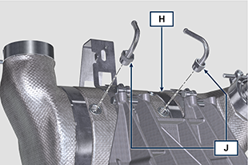  Fig. 11.105
- Fissare i raccordi J (coppia di serraggio a 60 Nm ). | 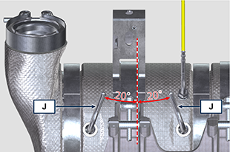  Fig. 11.106
- Innestare i tubi C sui raccordi J e fissarli tramite le fascette B .  - Fissare il sensore Delta-P D sul supporto K tramite la vite A (coppia di serraggio a 10 Nm ).  - Fornire al proprietario della macchina il certificato di garanzia del nuovo KIT filtro DPF installato.  - Effettuare la procedura di " Sostituzione DPF " per il reset di ASH & SOOT tramite l'apposito tool diagnostico KOHLER interfacciato con la ECU. * | 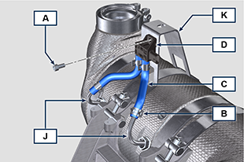  Fig. 11.107

Asta livello olio lato distribuzione
Importante

- Prima di eseguire l'operazione vedere il Par. 3.3.2 .
11.17.1 Controllo  - Sfilare l'asta A .  - Verificare che il segno lasciato dall'olio sull'asta sia tra le tacche MIN. e MAX.  NOTA: Verificare l'integrità delle guarnizioni A1 ad ogni inserimento dell'asta A nel tubo asta D . | 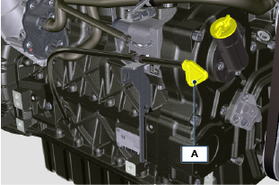  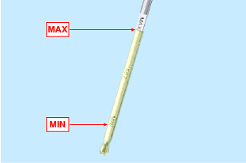  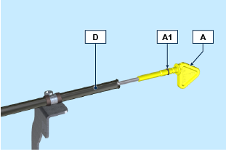  Fig 11.108
11.17.2 Sostituzione  11.17.2.1 Smontaggio  - Svitare le viti B e C .  - Rimuovere il tubo asta olio D dalla sede del basasamento H insieme al supporto E .  - Svitare la vite F e rimuovere il tubo asta D dal supporto E insieme alla fascetta G . | 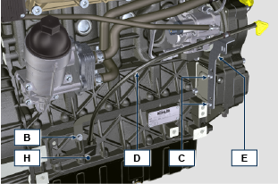  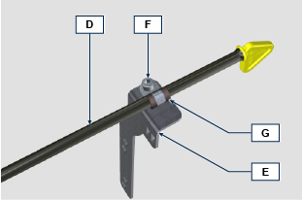  Fig 11.109
11.1.2.2 Montaggio  Importante  - Sostituire sempre la guarnizione di tenuta D1 ad ogni montaggio.  - Inserire la fascetta G sul tubo asta D .  - Montare la fascetta G sul supporto E tramite la vite F .  NOTA: Non serrare la vite F .  - Inserire il tubo asta D nella sede del basamento H .  - Montare il supporto E sul coperchio L , scorrere la fascetta G sul tubo D per il corretto posizionamento.  - Fissare la fascetta F sul supporto E (coppia di serraggio 10 Nm ) | 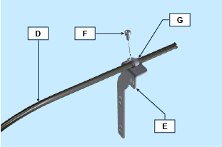  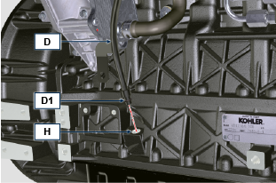  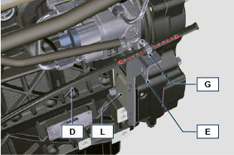  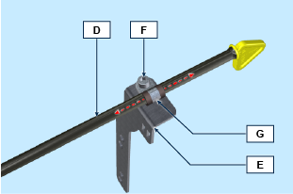  Fig 11.110
- Fissare il supporto E tramite le viti B sul basamento H (coppia di serraggio a 25 Nm ).  - Fissare il tubo asta D al basamento H trmite la vite B (coppia di serraggio a 25 Nm ). | 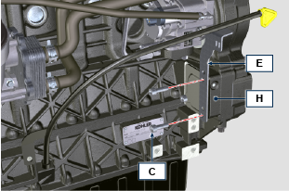  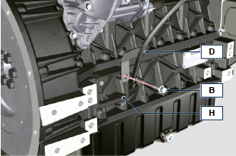  Fig 11.111

Informazioni sulle regolazioni e controlli

Regolazione apertura valvola 'Waste Gate'

Importante

- Prima di eseguire l'operazione vedere il Par. 3.3.2 .
- La regolazione non deve essere eseguita a motore in funzione.
- Durante le procedure al punto 5 , prestare attenzione a non piegare l'asta H .

- Scollegare il tubo A dal turbocompressore, e collegare un manometro B (scala da 0 a 5 bar).
- Collegare l manometro B alla rete di aria compressa, interponendo un riduttore di pressione C .
- Posizionare un comparatore D in modo che il tastatore F si appoggi sull'estremità dell'asta comando valvola Waste Gate H (punto E ).
- Agendo gradualmente sul riduttore C inviare aria all' attuatore comando valvola Waste Gate L in modo da fare avanzare l'asta H di 1 mm (quota M da verificare sul comparatore D ). La pressione letta sul manometro B dovrà essere di: 1350 mbar per il modello motore KDI 2504 TCR e di 1250 mbar per il modello motore KDI 1903TCR.
- Se la pressione è inferiore o superiore al valore indicato procedere nel seguente modo:
- Svitare il controdado G dell'asta H .
- Togliere la copiglia di fermo (punto E ) e scollegare l'asta H dalla leva comando valvola Waste Gate.
- Avvitare (per aumentare) o svitare (per diminuire) la pressione, la ghiera dell'asta H fino al raggiungimento della pressione di taratura corretta.
- Riavvitare il controdado G .
- Ricollegare l'asta H e montare la copiglia sul punto E .

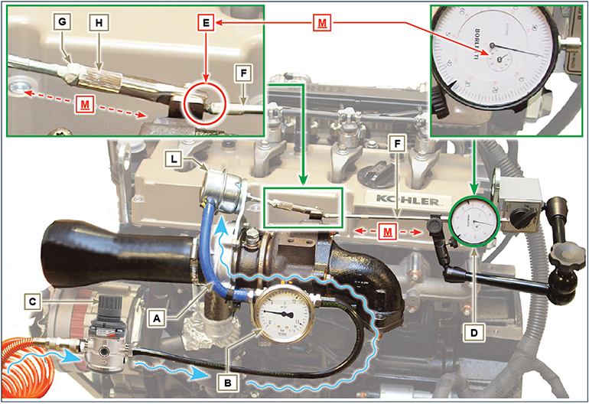
Fig 12.1

Controllo filtro dell'aria
Importante

- Prima di eseguire l'operazione vedere il Par. 3.3.2 .
- Quando la cartuccia G risulta sporca, non pulire ma sostituire le cartucce B e G .
- Tutti i manicotti collegati al turbo devono essere assolutamente puliti e non danneggiati.  - Pulire internamente i componenti A e D con l'ausilio di un panno umido.  - Non utilizzare aria compressa , battere leggermente e ripetutamente la parte frontale E sopra una superficie piana. | 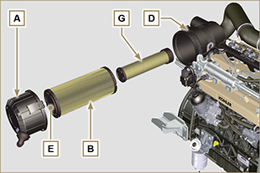  Fig 12.2

Controllo separatore vapori olio
Importante  - Prima di eseguire l'operazione vedere il Par. 3.3.2 .  - Allentare la fascetta B e rimuovere il manicotto C dal manicotto D .  - Avviare il motore al minimo dei giri o senza carico, controllare se dal manicotto C fuoriesce aria.  NOTA: Se quanto descritto al Punto 2 non avviene, provvedere alla pulizia o alla sostituzione del separatore olio A e pulire accuratamente la flangia di supporto F , tutti i manicotti di collegamento e ripetere l'operazione al punto 2 . | 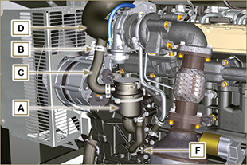  Fig 12.3

Controllo manicotti e tubi in gomma
Importante  - Prima di eseguire l'operazione vedere il Par. 3.3.2 .  Il controllo si effettua esercitando un leggero schiacciamento o flessione, lungo tutto il percorso del tubo/manicotto ed in prossimità delle fascette di fissaggio.  I componenti devono essere sostituiti se presentano screpolature, crepe, tagli, perdite o se sono privi di elasticità.  - Controllare lo stato di tutti i manicotti in gomma A .  - Verificare se ci sono perdite di aria, refrigerante, olio o carburante in prossimità dei loro fissaggi. | 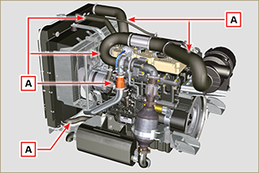  Fig 12.4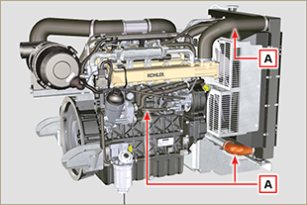  Fig 12.5

Controllo perdite olio
Importante  - Prima di eseguire l'operazione vedere il Par. 3.3.2 .  Verificare che non ci siano perdite in prossimità delle zone A .  - Avviare il motore al minimo dei giri o senza carico, controllare se in prossimità delle zone A ci siano delle perdite.  - E' comunque necessario anche verificare la tenuta su tutti i componenti principali e i loro piani di contatto quali:  - semi basamenti e guarnizione (lato 1 ª PTO) - coppa olio e tappi di scarico  - testa motore e suoi componenti assemblati  - cappello bilancieri  - Carter distribuzione e guarnizione(lato 2 ª PTO) - alloggiamento asta livello olio o tubo supporto asta.  NOTA: Eseguire le verifiche descritte al Punto 1 e 2 periodicamente e durante gli interventi di manutenzione. E' necessario verificare le perdite anche per i componenti non elencati.  Se necessario procedere allo smontaggio dei componenti interessati dalla perdita e indagare sulle possibili cause.  I componenti devono essere sostituiti se non garantiscono la tenuta. | 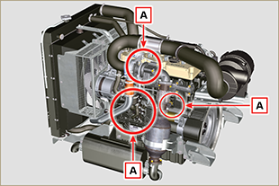  Fig 12.6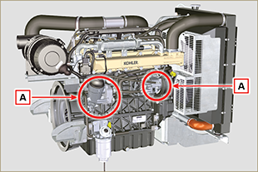  Fig 12.7

Controllo pressione olio
Importante

- Prima di eseguire l'operazione vedere il Par. 3.3.2 .
- Inserire una termocoppia al posto dell'asta livello olio A .  - Svitare e rimuovere l'interruttore pressione olio e avvitare nella sua sede un manometro da 10 bar (Fig. 12.10).  - Avviare il motore al minimo dei giri e senza carico, verificare il valore della pressione olio in base alla temperatura olio (Fig. 12.9).  NOTA : Il grafico in Fig. 12.9 illustra la linea di pressione con regime di rotazione di 1000 Rpm.  - Se i valori di pressione sono minori dei valori indicati in Fig. 12.9 , indagare per individuare la causa del problema.  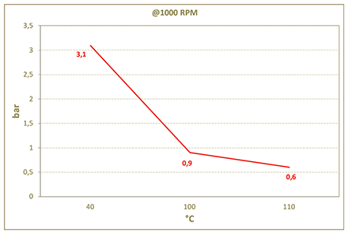  Fig. 12.9 | 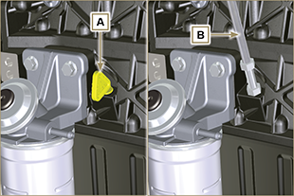  Fig. 12.8  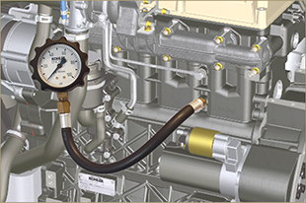  Fig. 12.10

Informazioni sull'attrezzatura

Informazioni sull'attrezzatura specifica

Nella Tab 13.1 - 13.2 - 13.3 sono elencati tutti gli attrezzi specifici necessari ed approvati per effettuare le operazioni di smontaggio - montaggio - regolazioni - settaggi - riparazioni del motore serie KDI

, correttamente e in sicurezza.
Avvertenza

- KOHLER declina qualsiasi responsabilità di eventuali danni al motore, cose o persone, provocati dall'utilizzo di attrezzatura diversa da quella indicata nella Tab 13.1 - 13.2 - 13.3 , ove essa richiamata all'interno del manuale.

Tab. 13.1
ATTREZZATURA SPECIFICA PER LO SMONTAGGIO E IL MONTAGGIO
"ST" | Foto/Disegno | DESCRIZIONE | MATRICOLA
ST_03 | 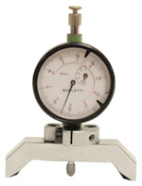 | Attrezzo controllo sporgenza pistoni - elettroiniettori dal piano testa | ED0014602980-S
ST_04 | 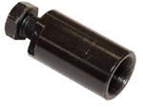 | Estrattore ingranaggio pompa iniezione carburante ad alta pressione | ED0014603680-S
ST_05 | 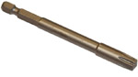 | Chiave per viti Six nicks SN 8 | ED0014603650-S
ST_06 | 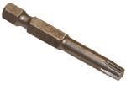 | Chiave per viti Six nicks SN 5 | ED0014603640-S
ST_07 | 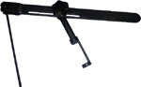 | Attrezzo montaggio/smontaggio valvole | ED0014603720-S
ST_08 | 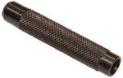 | Attrezzo per montaggio guarnizione stelo valvola | ED0014603660-S
ST_09 | 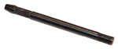 | Attrezzo per montaggio/smontaggio volano | ED0014603610-S
ST_10 | 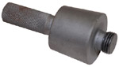 | Attrezzo invito guarnizione carter distribuzione su albero a gomito | ED0014603670-S
ST_11 | 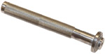 | Attrezzo per montaggio guarnizione su coperchio bilancieri (sede elettroiniettore) | ED0014603620-S
ST_12 | 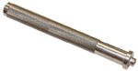 | Attrezzo per montaggio guarnizione su coperchio bilancieri (sede vite perno bilancieri - sede vite fissaggio staffa elettroiniettore) | ED0014603630-S
ST_14 | 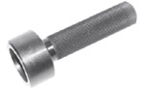 | Tampone inserimento guarnizione albero a gomito su carter distribuzione | ED0014603750-S
ST_15 | 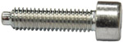 | Vite bloccaggio alberi equilibratori | ED0097301980-S
ST_17 | 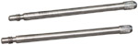 | Perni guida montaggio cappello bilancieri | ED0014603730-S
ST_18 | 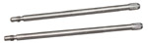 | Perni guida montaggio collettore aspirazione e coppa olio | ED0014603740-S
ST_34 | 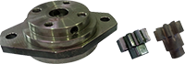 | Attrezzo bloccaggio albero a gomito | ED0014604270-S
Tab. 13.2
ATTREZZATURA SPECIFICA PER PROTEZIONE COMPONENTI DEL CIRCUITO INIEZIONE

ST_40 | 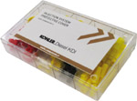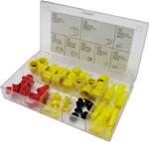 | Box completo di tappi chiusura fori e raccordi per componenti del circuito iniezione ad alta pressione | ED0082051380-S
Tab. 13.3
ATTREZZATURA SPECIFICA PER PROCEDURA DI DIAGNOSI -TEST MOTORE A BANCO

ST_01 |  | Kit completo per la diagnostica  "POLAR XL" | ED0014603690-S
ST_49 |  | Kit completo per la diagnostica  "DIAGBOX" | ED0014604210-S
ST_50 |  | Kit completo per test a motore a banco | ED0014604110-S

Informazioni sui guasti

Cause probabili ed eliminazione inconvenienti
SPEGNERE IMMEDIATAMENTE IL MOTORE QUANDO:
- I giri del motore aumentano e diminuiscono improvvisamente e senza possibilità di controllo;
- Viene udito un rumore inusuale e improvviso;
- Il colore dei gas di scarico diventa improvvisamente scuro o bianco;
- La spia di pressione olio o una Warning Lamp si accende durante il funzionamento;
- La spia della temperatura liquido di raffreddamento si accende durante il funzionamento;

La Tab. 14.1 fornisce le cause probabili di alcune anomalie che possono presentarsi durante il funzionamento.

Procedere in ogni caso sistematicamente effettuando controlli semplici prima di smontaggi o sostituzioni.
Avvertenza

- Non effettuare i controlli o le operazioni con il motore in funzione.
Tab. 14.1

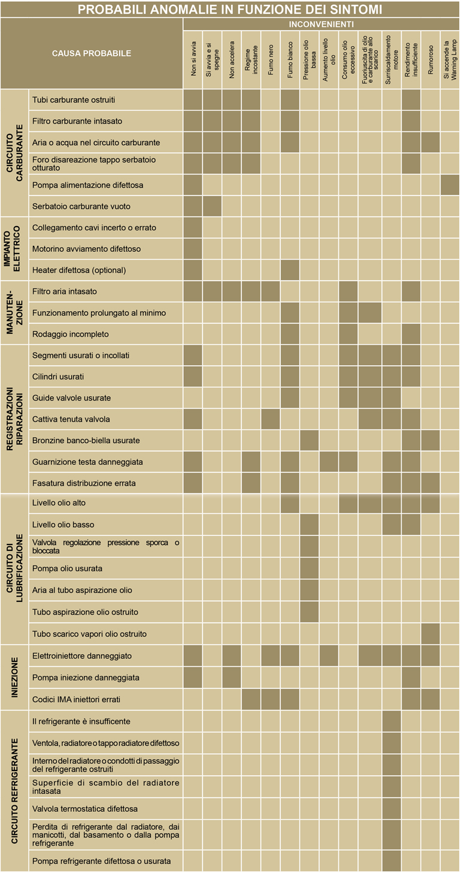

Glossario

Glossario
A

ACACT: | After Charge Air Cooler Temperature - Temperatura aria dopo l'intercooler
Albero a gomito: | Componente che trasforma un moto rettilineo in moto rotatorio, o viceversa.
Alesaggio: | Diametro interno del cilindro nei motori a scoppio.
Alternatore: | Componente che trasforma l'energia meccanica in energia elettrica a corrente alternata.
ATS: | "After Treatment System" - Sistema post trattamento, riferito ai gas di scarico prodotti dal motore.

C

CAN: | "Controller Area Network" - noto anche come CAN-bus è uno standard di comunicazione dati per le ECU.
Catalizzatore: | vedere " DOC "
CE: | "Comunità Europea".
Centralina: | Vedere " ECU ".
Combustione: | Reazione chimica di una miscela composta da un carburante e un comburente (aria) all'interno di una camera di combustione.
Common Rail: | "Condotto Comune", ad alta pressione che genera una riserva costante di carburante diretta agli elettroiniettori.
Condizioni gravose: | Tipo di condizione estrema riferita all'ambiente di lavoro in cui il motore è utilizzato (aree molto polverose - sporche, o con atmosfera contaminata da vario tipo di gas).
Configurazione base: | Motore con componenti rappresentati in Par. 1.4 - 1.5 .
Coppia: | Forza esercitata su un oggetto che ruota su un asse.
Coppia di serraggio: | Termine indicato per il serraggio dei componenti filettati ed è determinata tramite unità di misura del Nm .

D

Dispositivo equilibratore: | Dispositivo che riduce le vibrazioni causate dal movimento delle masse alterne (Albero a gomito - Bielle - Pistoni).
DOC: | "Diesel Oxidation Catalyst" - Catalizzatore per motori diesel, è un abbattitore delle emissioni nocive di gas di scarico prodotte dal motore.
DPF: | "Diesel Particulate Filter" - Filtro particolato diesel, è un filtro che provvede alla cattura delle particelle di origine carboniosa emesso dai motori diesel.

E

ECS: | "Emission Control System - Sistema di controllo emissioni".
ECU: | "Electronic Control Unit - Unità di controllo elettronico", dispositivo elettronico preposto a rilevare e a controllare elettronicamente altri dispositivi a comando elettronico.
EGR: | "Exhaust Gas Recirculation", nei motori a combustione interna, sistema che consente il ricircolo dei gas combusti attraverso il reinserimento degli stessi in aspirazione, consente di abbattere una parte di inquinanti presenti nei gas di scarico.
EGR Cooler: | Reffreddamento dei gas di scarico ricircolati, sistema che consente di raffreddare i gas ricircolati (EGR) provenienti dallo scarico, questo permette di mantenere costante la temperatura all'interno del collettore di aspirazione, migliorando la combustione all'interno dei cilindri e abbattere ulteriormente gli inquinanti.
EGR-T: | "Exhaust Gas Recirculation Temperature" - Sensore Temperatura gas EGR
EGTS: | "Exhaust Gas Temperature Sensor" - Sensore Temperatura Gas di Scarico
Elettroiniettore: | Componente azionato elettronicamente, atto a iniettare getti di carburante nebulizzato all'interno del cilindro.
EPA: | "Environmental Protection Agency" - "Agenzia per la protezione dell'ambiente". E' l'ente statunitense per la tutela dell'ambiente, si occupa di regolare e controllare le emissioni inquinanti.
ETB: | "Electronic Throttle Body" - Valvola a farfalla a controllo elettronico, viene comandata dalla ECU su richiesta del pedale acceleratore, la sua funzione è determinante per la corretta rigenerazione del sistema ATS.

F

Fig.: | Figura.
Funzionamento al minimo regime di rotazione: | Funzionamento del motore in moto a veicolo fermo o al minimo dei giri.
Funzionamento in potenza: | Funzionamento del motore ad un regime di giri elevato.

G

Galvanizzato: | Materiale che è stato sottoposto al trattamento protettivo delle superfici.
Gruppi funzionali: | Componente o gruppi di componenti principali atti a svolgere una specifica funzione sul motore.

H

Heater: | Dispositivo che riscalda aria in aspirazione tramite resistenza elettrica.

I

Intercooler: | Elemento di raffreddamento dell'aria in pressione proveniente dal turbo, situato tra la turbina e il collettore di aspirazione.

K

KDI: | "Kohler Direct Injection - Kohler Iniezione Diretta".

M

Manutenzione periodica: | Insieme delle azioni manutentive che hanno quale unico scopo quello di controllare o sostituire elementi alle scadenze previste, senza modificare o migliorare le funzioni svolte dal sistema, né aumentarne il valore, né migliorarne le prestazioni.
MAX: | "Massimo".
Metilestere: | (o esteri metilici), miscela prodotta mediante la conversione chimica degli oli e dei grassi animali e/o vegetali, che serve alla produzione di Biocarburante.
Min.: | "Minuti".
MIN: | "Minimo".
Model: | "Modello", (targhetta identificazione motore) indica il modello motore.

N

N/C: | "Normally Closed - Normalmente Chiuso", riferito agli interruttori (interruttore pressione olio).

O

Officina autorizzata: | Centro assistenza autorizzato KOHLER .
Oil Cooler: | Piccolo radiatore che serva a raffreddare l'olio.
Olio esausto: | Olio alterato dal funzionamento o dal tempo, non più conforme per la corretta lubrificazione dei componenti.

P

Par.: | Paragrafo.
Parafina: | Sostanza grassa e solida che potrebbe crearsi all'interno del gasolio.
PMI: | "Punto Morto Inferiore", momento in cui il pistone si trova all'inizio della sua corsa.
PMS: | "Punto Morto Superiore", momento in cui il pistone si trova alla fine della sua corsa.
Poly-V: | "Multipla V", il nome associato alla cinghia dei servizi, deriva dal profilo della sua sezione che è costruito con delle "V" affiancate.
Ppm: | "Parti per milione".
Pump Learning: | Procedura automatica eseguita dalla ECU (tramite strumento diagnostico - ST_01 ) per apprendere le caratteristiche funzionali della pompa alimentazione carburante (in caso di sostituzione della pompa iniezione o della ECU).
PTO: | "Power Take Off" - "Presa di potenza", punto previsto per usufruire di una trasmissione del moto alternativa.

Q

QR: | "Quick Response" (code) - "Codice QR", codice a barre bidimensionale a matrice, composto da moduli neri disposti all'interno di uno schema di forma quadrata.

R

Rif.: | Riferimento.
Rpm: | "Rounds per minute - Giri per minuto".
Ruota fonica: | Ruota che è parte di un dispositivo per il controllo di un moto angolare, tramite dei denti posti sulla sua circonferenza, permette di determinare e trasmettere ad un sensore la velocità e posizione dell'albero a gomito.

S

Scovolino: | Strumento avente corpo cilindrico in metallo con setole che fuoriescono verso l'esterno. Simile ad uno spazzolino, serve a pulire zone in cui non è possibile accedere con le mani (es. condotti dell'olio all'interno del motore).
SCV: | "Suction Control Valve - Valvola Controllo Aspirazione", è situata sulla pompa iniezione ad alta pressione, viene controllata direttamente dalla ECU regolando l'aspirazione del carburante da inviare al Common Rail .
Smerigliatura (valvole e sedi): | Operazione di pulizia per valvole e sedi eseguita con pasta abrasiva (per questa operazione rivolgersi alle stazioni di servizio autorizzate).
s/n: | "Serial number", (targhetta identificazione motore) indica il "numero di serie/matricola" di identificazione motore.
Spec.: | "Specification", (targhetta identificazione motore) indica la versione motore.
Stazioni di servizio autorizzate: | Officine autorizzate KOHLER .
STD: | (Standard), configurazione base di un componente o un insieme di componenti.

T

Tab.: | Tabella.
T-MAP: | "T-MAP (sensore)", provvede a misurare la temperatura e la pressione assoluta all'interno del collettore aspirazione.
TCR: | "Turbo Common Rail".
Traferro: | Distanza da rispettare tra un componente fisso ed uno in movimento.
Trocoidale: | Profilo dentato arrotondato (detto anche "a lobi").
Turbocompressore: | Dispositivo che comprime aria aspirata inviandola al collettore aspirazione, tramite una turbina.

V

Valvola EGR: | Dispositivo comandato eletronicamente che regola l'entrata dei gas di scarico ricircolati all'interno del collettore di aspirazione.
Valvola Termostatica: | Valvola che regola il flusso del liquido refrigerante, essa è in grado di operare tramite la variazione della temperatura.
Valvola Waste-Gate: | Dispositivo, a comando diretto o automatico, serve a limitare la pressione dei gas di scarico all'interno della turbina.

W

Warning Lamp: | Spia (solitamente di colore rossa) che indica un anomalia grave durante il funzionamento del motore.

Tab 15.1
SIMBOLI E UNITÀ DI MISURA
SIMBOLO | UNITÀ DI MISURA | DESCRIZIONE | ESEMPIO
α | grado | Angolo di rotazione/inclinazione | 1°
cm ² | centimetro quadrato | Area | 1 cm ²
Ø | millimetro | Circonferenza | Ø 1 mm
Nm | newton-metro | Coppia | 1 Nm
mm | millimetro | Lunghezza | 1 mm
µm | 1/1000 di millimetro (micron) |  | 1 µm
h | ora | Tempo | 1 h
g/kWh | grammo per chiloWatt per ora | Consumo specifico | 1 g/kWh
kg/h | chilogrammo per ora | Portata massima | 1 kg/h
Lt./min. | litri per minuto | Portata | 1 Lt./min.
Lt./h | litri per ora |  | 1 Lt./h
ppm | parti per milione | Percentuale | 1 ppm
N | newton | Forza | 1 N
A | Ampere | Intensità della corrente elettrica | 1 A
gr. | grammo | Peso | 1 gr.
kg | chilogrammo |  | 1 kg
W | Watt | Potenza | 1 W.
kW | kiloWatt |  | 1 kW
pa | pascal | Pressione | 1 pa
KPa | Chilopascal |  | 1 KPa
bar | pressione barometrica |  | 1 bar
mbar (1/1000 bar) | pressione barometrica |  | 1 mbar
R | Resistenza | Resistenza alla corrente elettrica (riferito ad un componente) | 1 Ω
Ω | ohm | Resistenza della corrente elettrica | 1 Ω
Rpm | giri per minuto | Rotazione di un asse | 1 Rpm
Ra | rugosità media espressa in micron | Rugosità | 1 Ra
°C | grado centrigado | Temperatura | 1°C
V | Volt | Tensione elettrica | 1 V
 | millimetro | Testa vite esagonale | 1 mm
cm ³ | centimetro cubo | Volume | 1 cm ³
Lt. | litro |  | 1 Lt.

